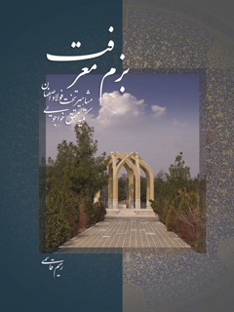

بزم معرفت مشاهیر تخت فولاد اصفهان


ghaemiyeh.com

فهرست مطالب
مشخصات کتاب 8
اشاره 8
فهرست مطالب 12
سخن دانشنامه تخت فولاد 18
پیشگفتار مؤلف 20
موقعیت جغرافیایی تکیه 24
موقعیت و تاریخچه 24
معماری 25
علّامه ملّا محمّد اسماعیل خواجویی 28
اشاره 28
تولّد 28
اساتید 30
طبقه اساتید 35
اشاره 35
اساتید حزین لاهیجی 35
اساتید میرزا ابراهیم قاضی خوزانی 39
استاد فلسفه محقّق خواجوئی 42
سیّد محمّد حیدر عاملی 45
شیخ روایت 49
تذکّر 51
اوصاف و مقامات علمی 52
زمانه 55
معاصران 56
شاگردان 69
نظرات و دیدگاه‌های محقّق خواجوئی 78
تألیفات 81
اشاره 81
محقّق خواجویی و شعر 91
وفات 93
فرزندان 95
اشاره 95
نوادگان دختری 96
علّامه ملّا محمّد ابراهیم جدلی 100
اشاره 100
شاگردان 101
وفات 105
آیة اللّه العظمی ملّا علی اکبر اژه‌ای 107
اشاره 107
خاندان 107
اساتید 109
اوصاف 111
اشاره 111
فتوای جهاد 112
استاد عرفان 114
معاصران 116
شاگردان 123
تألیفات 124
وفات 138
اولاد و اعقاب 139
آیة اللّه ملّا عبد اللّه اژه‌ای 139
اشاره 139
1. آیة اللّه میرزا محمّد حسین اژه‌ای 140
2. آیة اللّه میرزا محمّد علی اژه‌ای 142
آیة اللّه میرزا علی محمّد اژه‌ای 144
اشاره 144
1. حجة الاسلام میرزا محمّد حسین اژه‌ای 146
آیة اللّه میرزا علی‌محمّد اژه‌ای 148
اشاره 148
2. حجة الاسلام حاج آقا جلال الدین اژه‌ای 150
سایر منسوبین 154
ملّا مصطفی قمشه‌ای 155
اشاره 155
خاندان: 155
اساتید: 156
اشاره 156
1. آقا محمّد بیدآبادی 156
2. میرزا محمّد علی میرزا مظفر 157
مقامات علمی 159
شاگردان 161
آثار 163
وفات 163
فرزندان و اعقاب 163
اشاره 163
1. ملّا محمّد باقر فضل آبادی 164
2. میرزا نصراللّه حکیم قمشه ای 166
ملّا اسماعیل حکیم درب کوشکی 168
اشاره 168
اساتید 168
اشاره 168
1. ملّا اسماعیل واحد العین 168
2. میرزا عبدالجواد حکیم خراسانی 170
3. سیّد رضی لاریجانی 171
4. میرزا حسن نوری 173
تدریس و شاگردان 174
اشاره 174
1.آخوند ملّا محمّد کاشی 175
2. جهانگیرخان قشقائی 178
3. آیة اللّه میرزا محمّد مهدی قمشه ای 179
4. آیة اللّه سیّد ابوالقاسم دهکردی 180
5. میرزا محمّد حسین امام جمعه 183
6. عباس قلی خان نوری 184
تألیفات 185
حاج محمّد حسن کلباسی 189
اشاره 189
اوصاف 190
فرزندان 191
وفات و سنگ نوشته 191
اعقاب 192
اشاره 192
حاج محمّد ابراهیم کلباسی 192
اشاره 192
1. آقا محمّد مهدی کلباسی 195
2. آقا محمّد کلباسی 197
3. شیخ محمّد جعفر کلباسی 198
4. میرزا ابو المعالی کلباسی 200
5. میرزا محمّد رضا کلباسی 203
ملّا خلیل 213
ملّا عبدالجواد باغبادرانی 215
اشاره 215
تألیفات 215
وفات 216
حاج شیخ محمّد حسین مولوی کتاب فروش 219
اشاره 219
تحصیلات 219
آیة اللّه شیخ محمّد علی کرمانی 224
اشاره 224
خاندان 224
اساتید 228
وفات 231
آیة اللّه شیخ احمد زنجانی مدرّس صدری 232
اشاره 232
تولّد و تحصیلات 232
اوصاف 232
مهاجرت به اصفهان 233
شاگردان 234
تألیفات 234
وفات 240
آیة اللّه شیخ محمّد حسین نجفی سدهی 241
اشاره 241
تولّد و تحصیلات 241
مقامات علمی 242
تدریس 243
اشاره 243
بازگشت به ایران 246
وفات 249
شیخ عبدالحسین فقیه ایمانی 251
ملاّ علی کَهیازی (شیخ الاسلام) 258
اشاره 258
تولّد و تحصیلات 258
اوصاف 258
چند حکایت 260
وفات 263
آیة اللّه سید محمّد حسین درچه‌ای 268
اشاره 268
تولّد و تحصیلات 268
اوصاف 268
وفات 269
عبدالواسع دامی 270
اشاره 270
نمونه اشعار 271
وفات 271
میرزا ابوالقاسم ذوقی 274
اشاره 274
اوصاف 274
نمونه اشعار 276
وفات 284
حاج محمّد کاظم غمگین اصفهانی 290
اشاره 290
اوصاف 290
آثار 292
وفات و مراثی 292
اشاره 292
1. مرثیه آقا میرزا عباس فایض 294
2. مرثیه میرزا اسماعیل خان ثاقب 295
3. مرثیه میر سیّد علی خان نوربخش 296
4. مرثیه آقا محمّد حسین صغیر اصفهانی 297
5. مرثیه عبدالحمید اوحدی شهدی 297
6. ماده تاریخ عبدالمجید اوحدی یکتا 298
نمونه اشعار 298
اشاره 298
1. مرثیه و ماده تاریخ وفات ملّا احمد خوانساری 298
2. مرثیه و ماده تاریخ وفات آیة اللّه شیخ محمّد علی یزدی 299
3. مرثیه و ماده تاریخ وفات شیخ غلامحسین شوشتری 300
4. مرثیه و ماده تاریخ وفات میرزا علی فخرالذاکرین 301
5. مرثیه و ماده تاریخ وفات سیّد محمّد علی مدرّس 303
6. مرثیه در وفات حاج میرزا عبدالکریم سودایی (م:1352ق) 304
7. تاریخ فوت شیخ حسن شیخ العراقین (یکی از متموّلین وقت) 305
عبدالمجید اوحدی (یکتا) 307
اشاره 307
اوصاف 309
آثار 311
نمونه اشعار 312
اشاره 312
1. مرثیه در وفات آیة اللّه العظمی سیّد ابوالقاسم دهکردی 314
2. مرثیه فوت عبدالوهّاب گلشن ایران‌پور 315
3. مرثیه فوت مرحوم حاج شیخ عبدالکریم "سودایی" 316
4. تاریخ وفات مرحوم عبدالحسین فرهمند (مؤسس انجمن ادبی اصفهان) 317
وفات 318
احمد غفراللّهی (جنّت) 321
اشاره 321
نمونه اشعار 323
وفات و مراثی 327
اشاره 327
مرثیه استاد فضل اللّه اعتمادی "برنا" 328
مرثیه شکیب اصفهانی 328
مرثیه آقای علی غفراللّهی ماهر اصفهانی 329
مرثیه آقای عبدالحسین روغنی ضیمران 330
آقا محمّد شمس الکتّاب 331
سایر مدفونین 333
حاج محمد ابراهیم 333
ملّا محمد صالح مازندرانی 334
ملّا محسن بن عبدالصمد 334
سیّد هاشم 336
ملاّ حیدر علی اردبیلی 337
سیّد عبدالعظیم بن محمّد رضا 338
سید محمود فقیه 339
سید محمد آیة اللّه زاده اصفهانی 340
حاج محمّد حسین حمصی 340
میرزا اشرف نصرآبادی 341
مرشد عباس کسرائی 341
ملّا علی محمّد ولد عبدالصمد حبیب آبادی 342
استاد حسین یاوری 342
عبدالحسین احقر 343
فهرست اعلام 345
فهرست اهمّ منابع 360

مشخصات کتاب
سرشناسه : قاسمی، رحیم، ۱۳۵۱ -
عنوان و نام پدیدآور : بزم معرفت : مشاهیر تخت فولاد اصفهان (تکیه ملامحمداسماعیل خواجویی) / رحیم قاسمی ؛ [ برای ] مجموعه فرهنگی تخت فولاد اصفهان، واحد دانشنامه، شهرداری اصفهان.
مشخصات نشر : اصفهان: کانون پژوهش، ۱۳۸۸.
مشخصات ظاهری : ۳۳۷ ص.: مصور، عکس، نمونه.
فروست : مجموعه فرهنگی تخت فولاد اصفهان؛ ۱۷.
شابک : ۳۵۰۰۰ ریال : 978-600-5287-08-0
وضعیت فهرست نویسی : فاپا
یادداشت : ص.ع. لاتینی شده: .( Rahim Ghasemi. Bazm - e marefat ( the banquet of virtue
یادداشت : کتابنامه: ص.۳۳۵ - ۳۳۷؛ همچنین به صورت زیرنویس.
یادداشت : نمایه.
موضوع : مجموعه فرهنگی مذهبی تخت فولاد( اصفهان)
موضوع : مجتهدان و علما-- ایران-- اصفهان-- سرگذشتنامه
موضوع : مشاهیر -- ایران -- اصفهان-- سرگذشتنامه
شناسه افزوده : شهرداری اصفهان
شناسه افزوده : مجموعه فرهنگی مذهبی تخت فولاد(اصفهان). واحد دانشنامه
رده بندی کنگره : DSR۲۰۷۳ /ص۷۵ق۱۷ ۱۳۸۸
رده بندی دیویی : ۹۵۵/۹۳۲
شماره کتابشناسی ملی : ۱۷۵۲۶۴۷

اشاره

بزم معرفت
مؤلّف: رحیم قاسمی
زیر نظر: دکتر اصغر منتظرالقائم
ناشر: کانون پژوهش
نوبت چاپ: اول 1388
شمارگان 1000 نسخه
چاپ: کمالی نژاد / صحافی: امین
شابک: 978-600-5287-08-0
قیمت 3500 تومان
کلیه حقوق محفوظ است

فهرست مطالب
سخن دانشنامه تخت فولاد 11
پیشگفتار مؤلف 13
موقعیت جغرافیایی تکیه 17
علّامه ملّا محمّد اسماعیل خواجویی 21
تولّد 21
اساتید 23
طبقه اساتید 28
اساتید حزین لاهیجی 28
اساتید میرزا ابراهیم قاضی خوزانی 28
استاد فلسفه محقّق خواجوئی 35
سیّد محمّد حیدر عاملی 38
شیخ روایت 42
تذکّر 44
اوصاف و مقامات علمی 45
زمانه 48
معاصران 49
شاگردان 62
نظرات و دیدگاه‌های محقّق خواجوئی 71
تألیفات 72
محقّق خواجویی و شعر 84
وفات 86
فرزندان 88
نوادگان دختری 89
علّامه ملّا محمّد ابراهیم جدلی 93
شاگردان 94
وفات 98
آیة اللّه العظمی ملّا علی اکبر اژه‌ای 100
خاندان 100
اساتید 102
اوصاف 104
فتوای جهاد 105
استاد عرفان 107
معاصران 109
شاگردان 116
تألیفات 117
وفات 131
اولاد و اعقاب 132
آیة اللّه ملّا عبد اللّه اژه‌ای 132
1.
آیة اللّه میرزا محمّد حسین اژه‌ای 133
2.
آیة اللّه میرزا محمّد علی اژه‌ای 135
آیة اللّه میرزا علی محمّد اژه‌ای 137
1.
حجة الاسلام میرزا محمّد حسین اژه‌ای 139
آیة اللّه میرزا علی‌محمّد اژه‌ای 141
2.
حجة الاسلام حاج آقا جلال الدین اژه‌ای 143
سایر منسوبین 146
ملّا مصطفی قمشه‌ای 147
خاندان: 147
اساتید: 148
1.
آقا محمّد بیدآبادی 148
2.
میرزا محمّد علی میرزا مظفر 149
مقامات علمی 151
شاگردان 153
آثار 155
وفات 155
فرزندان و اعقاب 155
1.
ملّا محمّد باقر فضل آبادی 156
2.
میرزا نصراللّه حکیم قمشه ای 158
ملّا اسماعیل حکیم درب کوشکی 160
اساتید 160
1.
ملّا اسماعیل واحد العین 160
2.
میرزا عبدالجواد حکیم خراسانی 162
3.
سیّد رضی لاریجانی 159
4.
میرزا حسن نوری 165
تدریس و شاگردان 166
تألیفات 175
حاج محمّد حسن کلباسی 179
اوصاف 180
فرزندان 181
وفات و سنگ نوشته 181
اعقاب 182
حاج محمّد ابراهیم کلباسی 182
1.
آقا محمّد مهدی کلباسی 185
2.
آقا محمّد کلباسی 187
3.
شیخ محمّد جعفر کلباسی 188
4.
میرزا ابو المعالی کلباسی 190
5.
میرزا محمّد رضا کلباسی 189
ملّا خلیل 200
ملّا عبدالجواد باغبادرانی 202
تألیفات 202
وفات 203
حاج شیخ محمّد حسین مولوی کتاب فروش 206
تحصیلات 206
آیة اللّه شیخ محمّد علی کرمانی 211
خاندان 211
اساتید 214
وفات 217
آیة اللّه شیخ احمد زنجانی مدرّس صدری 218
تولّد و تحصیلات 218
اوصاف 218
مهاجرت به اصفهان 219
شاگردان 220
تألیفات 220
وفات 226
آیة اللّه شیخ محمّد حسین نجفی سدهی 227
تولّد و تحصیلات 227
مقامات علمی 228
تدریس 229
بازگشت به ایران 232
وفات 235
شیخ عبدالحسین فقیه ایمانی 236
ملاّ علی کَهیازی )شیخ الاسلام ( 242
تولّد و تحصیلات 242
اوصاف 242
چند حکایت 243
وفات 245
آیة اللّه سید محمّد حسین درچه‌ای 249
تولّد و تحصیلات 249
اوصاف 249
وفات 250
عالم جلیل سیّد نصر اللّه درچه‌ای 250
عبدالواسع دامی 251
نمونه اشعار 252
وفات 252
میرزا ابوالقاسم ذوقی 255
اوصاف 255
نمونه اشعار 255
وفات 265
حاج محمّد کاظم غمگین اصفهانی 271
اوصاف 271
آثار 275
وفات و مراثی 275
نمونه اشعار 279
عبدالمجید اوحدی )یکتا( 288
اوصاف 290
آثار 292
نمونه اشعار 293
وفات 299
احمد غفراللّهی (جنّت) 302
نمونه اشعار 304
وفات و مراثی 308
آقا محمّد شمس الکتّاب 312
سایر مدفونین 314
حاج محمد ابراهیم 314
ملّا محمد صالح مازندرانی 315
ملّا محسن بن عبدالصمد 315
سیّد هاشم 316
ملاّ حیدر علی اردبیلی 317
سیّد عبدالعظیم بن محمّد رضا 318
سید محمود فقیه 319
سید محمد آیة اللّه زاده اصفهانی 320
حاج محمّد حسین حمصی 320
میرزا اشرف نصرآبادی 321
مرشد عباس کسرائی 321
ملّا علی محمّد ولد عبدالصمد حبیب آبادی 322
استاد حسین یاوری 322
عبدالحسین احقر 323
فهرست اعلام 324
فهرست اهمّ منابع 334

سخن دانشنامه تخت فولاد
تخت فولاد سرزمین مقدّسی است که از دیر زمان مورد نظر علمای دین، عرفا، حکما و دانشمندان بوده و از شاخصه‌های هویّت اسلامی جهان اسلام و تشیّع و از نشانه‌های دینی، قدسی و ملی مردم اصفهان می باشد. جاذبه های معنوی ، تاریخی و هنری این آرامستان آن را به یکی از بهترین مکان‌ها جهت جذب زائران مشتاق و توریست های ، داخلی و خارجی نموده‌است.
پس از دستور مقام معظم رهبری و تأکید علمای بزرگ شهر مبنی بر حفاظت و عمران تخت فولاد و گلستان شهدا، در دوره های گوناگون به ویژه در دوره اخیر، شهرداری اصفهان در کنار عمران تکایا و ساماندهی بافت تاریخی این مزارستان همچون بازسازی و مرمت و عمران اساسی گلستان شهدا ، تکایای خواجویی، فاضل اصفهانی، میر فندرسکی، درویش عبدالمجید طالقانی، بروجردی، شیخ مرتضی ریزی، آقا محمد بیدآبادی، جهانگیر خان قشقایی، مهدوی، آغا باشی، کازرونی، صاحب روضات و ایجاد تسهیلات جهت استفاده زائران در بخش فرهنگی نیز اقدامات فراوانی انجام داده است که اهم آن‌ها عبارت است از:
1- تشکیل کار گروه علمی تحقیقاتی جهت تدوین دانشنامه تخت فولاد در چهار جلد.
2- تشکیل‌کار گروه مشاوران فرهنگی جهت تحلیل، بررسی و پیش برد اهداف فرهنگی.
3- چاپ کتاب با موضوع تکایا و آثار شخصیت‌های‌مدفون در این‌مزارستان از جمله:
•
ضیاءالقلوب (مباحثی در امامت)، تألیف محمد بن عبدالفتاح تنکابنی (فاضل‌سراب)
•
تخت فولاد اصفهان ، تألیف سید احمد عقیلی .
•
بزمگاه دلبران، تاریخچه گلستان شهدا، تألیف اصغر منتظرالقائم.
•
دانشمندان و بزرگان اصفهان، تألیف سید مصلح الدین مهدوی ، تصحیح و اضافات و تحقیق رحیم قاسمی، دو جلد.
•
مجموعه مقالات همایش فاضل‌سراب و اصفهان‌عصر وی، به همّت اصغر منتظرالقائم.
•
روضه رضوان (مشاهیر مدفون در تکیه کازرونی)، تألیف محمد حسین ریاحی
•
گلشن اهل سلوک، (مشاهیر تکیه مادر شاهزاده) تألیف رحیم قاسمی.
•
نگرشی بر مشروطیت اصفهان تألیف سید احمد عقیلی.
•
مشاهیر مزار علاّمه ابوالمعالی کلباسی، تألیف علی کرباسی زاده اصفهانی.
•
بوستان فضیلت (مشاهیر تکیه بروجردی درکوشکی) تألیف حمید خلیلیان.
•
احوال و آثار ملا محمد اسماعیل خواجویی، گردآورنده مهدی رجایی.
•
مشاهیر مطبوعاتی اصفهان مدفون در تخت فولاد اصفهان تألیف علی اخضری.
•
شرح مجموعه گل (مشاهیر مدفون در تکیه سیدالعراقین)تألیف رحیم قاسمی
•
دشت‌خرم؛ دیوان‌میرزا عباسعلی‌اصفهانی متخلص‌به‌خرّم؛ تصحیح‌علیرضا لطفی
4- راه اندازی مجموعه موزه‌های تخت فولاد شامل گنجینه سنگ نوشته‌ها، عکس خانه و موزه روزنامه نگاران.
5- برگزاری همایش‌های گوناگون در بزرگداشت مشاهیر مدفون در تخت فولاد همانند:
•
همایش فاضل سراب و اصفهان عصروی.
•
بزرگداشت محقق و مورخ شهیر مرحوم سید مصلح الدین مهدوی
6- چاپ دهها نمونه بورشور از تکایا و زندگینامه بزرگان مدفون در تخت فولاد
7- راه اندازی تورهای تخت فولاد شناسی و راهنمای زائران شهری و کشوری.
8- برگزاری دوره‌های آموزشی اصفهان و تخت فولادشناسی که تا کنون ده دوره برگزار شده است.
9- شرکت در نمایشگاه‌های مختلف شهری.
10- حمایت از ساخت فیلم خاک تابان.
از رسالت‌های مهم این مرکز در عرصه فرهنگی چاپ و احیای آثار بزرگان مدفون در این ارض مقدس می‌باشد و چاپ کتاب »بزم معرفت« نوشته جناب آقای رحیم قاسمی در همین راستا به انجام رسیده است.
جا دارد در اینجا از کوشش‌های این محقّق ارجمند تشکّر و قدردانی گردد.
دانشنامه تخت‌فولاد اصفهان

پیشگفتار مؤلف
بسم اللّه الرحمن الرحیم
الحمد للّه ربّ العالمین وصلّی اللّه علی سیّدنا محمّد وآله الطیّبین الطاهرین واللعن الدائم علی اعدائهم اجمعین.
خدای را سپاس که توفیق تدوین سوّمین مجموعه مفصّل و تحقیقی در شرح احوال و آثار بزرگان علم و ادب مدفون در مزار متبرّک تخت فولاد اصفهان را به این ناچیز عطا فرمود. نتیجه سال ها تحقیق در این وادی، ابتدا تدوین کتاب "جلوه افلاکیان" بود که در حجمی حدود دوهزار صفحه به موضوع فوق پرداخت ولی توفیق چاپ نیافت. پس از آن با طرحی نو به تدوین شرح حال مدفونین در تکایای تخت فولاد به صورت مستقل پرداخته و نتیجه آن دو اثر "گلشن اهل سلوک" و "شرح مجموعه گل" گردید که به شرح حال مدفونین تکایای علامه شیخ محمد تقی رازی و آیة اللّه سیّد العراقین اختصاص یافته است.
و اکنون در "بزم معرفت" یاد و خاطره بزرگان مدفون در تکیه علامه محقّق و عالم ربّانی ملا محمّد اسماعیل خواجویی مجدد حوزه علمیّه اصفهان را زنده نگه داشته و از ارواح طیّبه آنان استمداد می طلبیم.
مزار متبرّک این عالم بزرگ که از مفاخر نامدار شیعه به شمار می رود تا چند سال گذشته هیچ بنا و بقعه ای نداشت. بحمد اللّه تعالی در سال های اخیر با همّت شهرداری اصفهان و با مدیریت مسئول وقت مجموعه فرهنگی مذهبی تخت فولاد، جناب آقای حاج آقا رحیم مظاهری حفظه اللّه بقعه شایسته ای بر مزار این عالم جلیل بنا شده که موقعیت معنوی مزار متبرّک او را بیش از پیش جلوه‌گر کرده و ارادتمندان بی شماری را به خود جذب نموده است.
نگارنده ضمن اعتراف به قصور در ادای حقّ بزرگان نامبرده در کتاب، از روح پاک آنان پوزش طلبیده و از خداوند متعال علوّ درجات آنان و توفیق حق گزاری و ادامه راهشان را خواستار است.
عزیزانی که در تدوین این کتاب از نظرات خود ما را بهره‌مند کرده و یا در نشر و چاپ آن دخیل بوده اند نیز سعیشان مشکور بوده و سپاس و دعای نگارنده شامل حال آنان است از جمله:
جناب آقای دکتر اصغر منتظر القائم مدیر محترم دانشنامه تخت فولاد،
جناب آقای مهندس حسین حمیدی مسئول محترم مجموعه،
جناب آقای غلامرضا نصراللهی پژوهش‌گر باسابقه تخت فولاد،
جناب آقای حمید خلیلیان مسئول کتابخانه تخت فولاد
جناب آقای مهندس حسین شمس اللهی
و جناب آقای مرتضی جنتیان مدیریت نشر کانون پژوهش که چاپ و نشر کتاب را بعهده گرفتند.
از خداوند متعال شادی روح و علوّ درجات امام راحل حضرت امام خمینی سلام‌اللّه علیه و همه شهدای راه حقّ و حقیقت را که با تلاش و همّت آنان زمینه احیای اسلام ناب محمدی و ارج گزاری نسبت به مقام علم و فضیلت روحانیّت شیعه فراهم آمده است، خواستارم.
از آن‌جا که اتمام این کتاب با ارتحال جانسوز عالم ربّانی و فقیه صمدانی، عارف واصل، آیة اللّه العظمی شیخ محمد تقی بهجت روحی فداه مقارن گردید، ثواب معنوی این اثر را به روح پاک آن بزرگ‌مرد اهداء کرده و از خداوند متعال توفیق عمل به ارشادات آن ولیّ حق را مسألت می‌نمایم. والسلام
حوزه علمیّه اصفهان
رحیم قاسمی
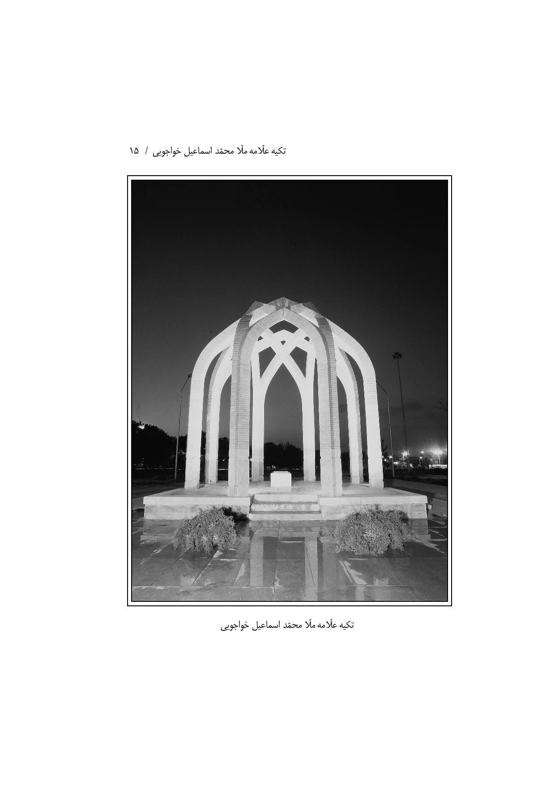
تکیه علّامه ملّا محمّد اسماعیل خواجویی

موقعیت جغرافیایی تکیه

موقعیت و تاریخچه
تکیه ملااسماعیل خواجویی در خیابان فیض ، بین تکایای فاضل هندی ، جهانگیرخان قشقایی و ابوالمعالی قرار دارد و کوچه لسان الأرض این تکیه را از تکایای جهانگیرخان قشقایی و ابوالمعالی جدا می کند .
این تکیه مدفن ملا اسماعیل خواجویی ، یکی از علما و دانشمندان بزرگ اصفهان است که در جامعیت علم و عمل ، زهد و عرفان و احاطه در انواع فنون عقلی و نقلی و اصول و ادبیات و فلسفه و کلام بی نظیر بوده است .
ملا اسماعیل در یازدهم شعبان 1173 ه ق درگذشته و در سمت جنوبی مزارستان تخت فولاد نزدیک قبر فاضل هندی، استاد گرانقدرش دفن گردید . شاید انتخاب محل دفن وی بنا به وصیت او به علت علاقه مندیش به فاضل هندی صورت گرفته باشد.
حیات پر برکت ملااسماعیل خواجویی با فتنه شوم افغان ها مصادف بود . صدها تن از علما و دانشمندان در این حمله خونبار و مخرب، از بین رفتند و آثار علمی و ادبی آنان نیز چنان محو و نابود شد که جز نام چیزی از آن ها باقی نماند .
در چنین دوره ای که متأسفانه آثار تخریبی اش تا دوره زندیه نیز باقی و مشهود بود، به نظر می رسد که از اطراف دولتمردان وقت نیز، فرصت و موقعیتی جهت احداث ساختمان بقعه برای چنین شخصیت عظیم القدری پیش نیامد.
علیرغم گذشت چند قرن و شناخت کامل کارگزاران ، علما و بزرگان و حتی اهالی اصفهان از مقام علمی و کرامات زیاد ملااسماعیل خواجویی که در تجلیل و زیارت
وی اشتیاق نشان می دادند و در انجام حوائج خود به وی توسل می جستند ، عدم احداث بنا بر فراز قبرش جای سؤال است. شاید تا چند دهه قبل قبر علامه خواجویی بر روی سکویی آجری ، در میان قبور متراکم فراوانی قرار داشت . همائی ابعاد سکو را دو ذرع طول و یک ذرع عرض و ارتفاع نوشته که سه طرف آن را طاقچه‌بندی کرده بودند .
در سال 1377 از طرف دفتر مجموعه فرهنگی مذهبی تخت فولاد وابسته به شهرداری اصفهان بنای ساده آجری بلندی ، برفراز قبر ملااسماعیل خواجویی بنا گردید که این امر منجر به تسطیح زمین و از بین رفتن صدها قبر اطراف گردید.

معماری
آرامگاه کنونی متشکل از چهارطاق آجری با قوس جناغی و ستون های باریک، آنچنان در داخل هم قرار گرفته اند که پلان کلی آن ها به صورت هشت ضلعی متساوی الأضلاع ، متشکل از مقطع
هشت پایه درآمده اند؛ و تقاطع این قوس‌ها در بالا به صورت کاربندی های توخالی درآمده و به تبع آن در وسط محل تقاطع قوس طاق های شمسه ای 16 ضلعی باز نیز شکل گرفته است . پایه ستون های بقعه از سنگ و بدنه و طاق‌ها از آجر است.
مجموعه بنا بر روی سکوی مربع شکل جای گرفته است . جهت دسترسی آسان به قبور ، در سه ضلع سکو پلکان کوچکی با سه پله احداث شده و کف مقبره سنگ فرش گردیده است.
در سال 1377 از طرف دفتر مجموعه فرهنگی مذهبی تخت فولاد ، سر در بلند و ساده ای متشکل از یک چهارطاقی بلند و تعدادی طاقنما در ورودی تکیه مشرف به خیابان فیض احداث شد. بر پیشانی سر در یک کادر مستطیل کاشیکاری این عبارت
نوشته شده است:
"شهرداری اصفهان ، آرامگاه فقیه متتبع و حکیم متأله ملا اسماعیل خواجویی . دفتر دفتر مجموعه فرهنگی مذهبی تخت فولاد ، 1377 ش . "
در این تکیه علما و بزرگان زیادی مدفونند که هر کدام زیارتگاهی برای اهل معرفت‌اند.

علّامه ملّا محمّد اسماعیل خواجویی

اشاره
عالم ربّانی و فقیه صمدانی، حکیم متالّه و محدّث خبیر.
از بزرگان علما و دانشمندان عهد نادری که در جامعیت علم و عمل و زهد و عرفان، و احاطه در انواع فنون عقلی و نقلی، بسیار کم نظیر است.

تولّد
به نوشته ابوالحسن غفّاری: اصل آن جناب از مازندران بوده، در اوایل سنّ شریف به دارالسلطنه اصفهان آمده و کسب کمالات صوری و معنوی نموده و بعد از فراغ از تحصیل علوم، تا پایان عمر مشغول افاده بوده است.
سال تولّد این عالم بزرگ به درستی مشخص نیست ولی به نوشته غفّاری: سنّ شریف او هنگام وفات از هشتاد سال متجاوز بوده است. وی می‌نویسد:
"چون سنّ شریف آن جناب معلوم مسوّد اوراق نبود از آن جهت به ذکر آن مبادرت ننمود نهایت از تلامذه آن جناب و کسانی که به خدمت ایشان فایز گردیده بودند معلوم نمود عمر
ایشان از هشتاد متجاوز بوده".بنا بر این می‌توان حدس زد که وی در حدود سال 1090ق به دنیا آمده است.
به نوشته علامه سیّد محمّد علی روضاتی وی در سال 1124ق مجموعه ای شامل "الدرّة الفاخرة" جامی، حاشیه خفری بر "شرح تجرید" و حاشیه دوانی بر "شرح مطالع" را کتابت کرده که گویا در هنگام اشتغال وی به تحصیل علوم کلامی رایج در آن عصر بوده است.همچنین نسخه ای از "نورالهدایه" علامه دوانی و بخشی از
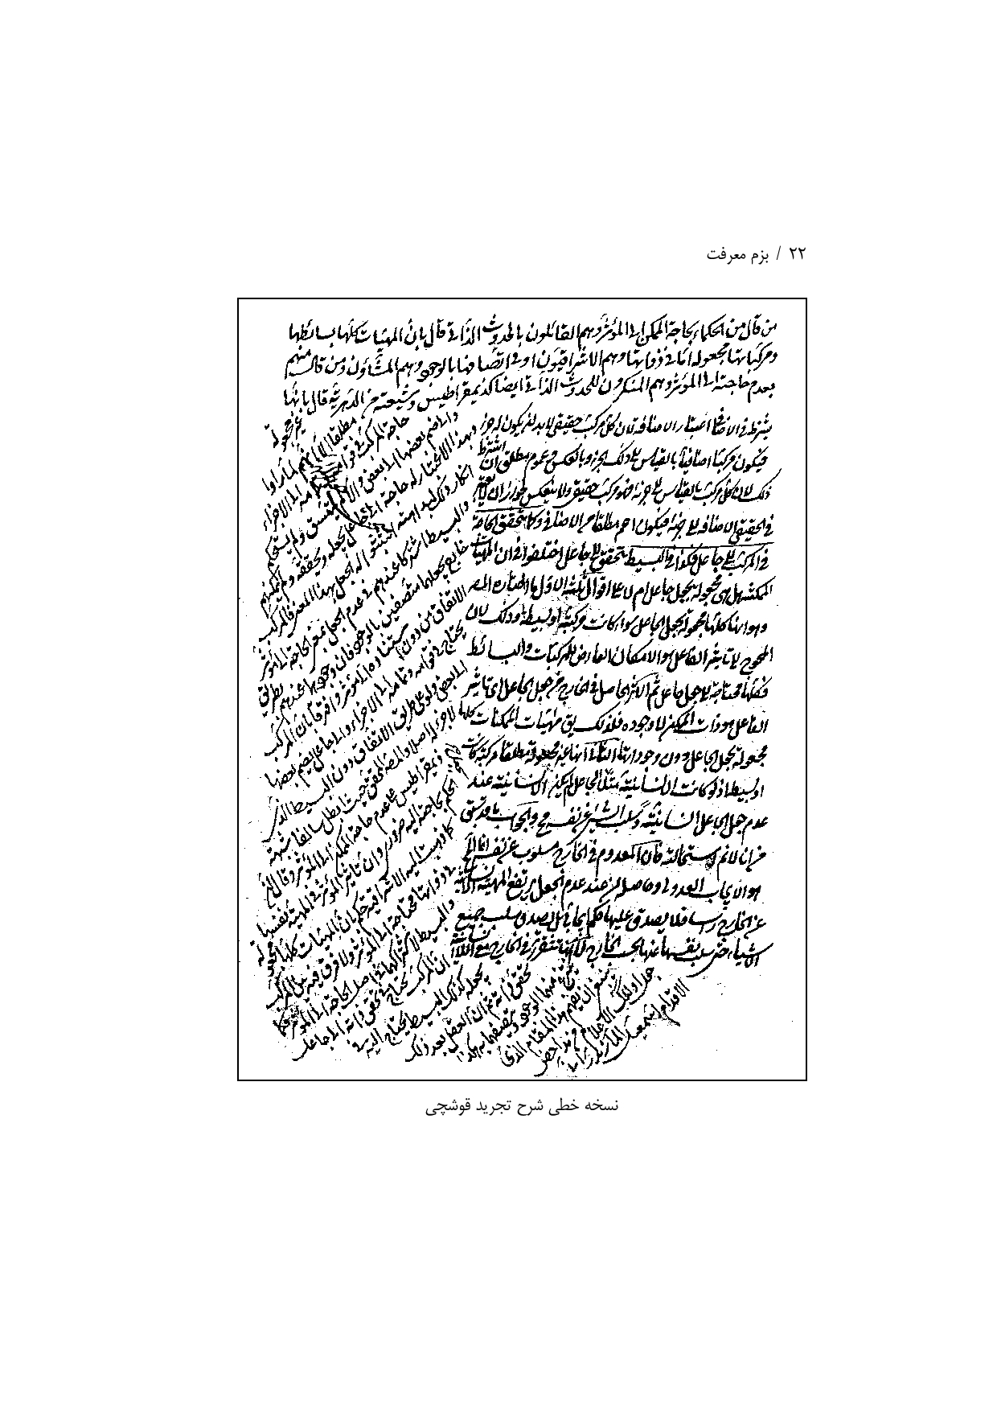
نسخه خطی شرح تجرید قوشچی
"شرح تجرید" قوشچی با کتابت ایشان در کتابخانه مرکز احیاء میراث اسلامی ایران نگهداری می شود.

اساتید
متأسفانه در منابع اصلی، نامی از اساتید محقق خواجوئی به چشم نمی خورد. نگارنده برای یافتن آگاهی بیشتر، تمام کتب چاپ شده ایشان را مرور نمود و تنها به اشاره‌ای برخورد که بیان‌گر این است که یکی از اساتید ایشان، از شاگردان علّامه آقا حسین خوانساری بوده است. وی در رساله "صلاة الجمعة" می‌نویسد:
"قال استاد استادنا المحقّق المدقّق، رفع اللّه درجتهما، فی "شرح الدروس": اعلم أن القوم ذکروا أن الاستصحاب اثبات حکم فی زمان لوجوده فی زمان سابق علیه، وهو ینقسم الی قسمین باعتبار انقسام المأخوذ فیه الی شرعی وغیره".
برخی از شاگردان برجسته آقا حسین خوانساری عبارتند از:
1.
آقا جمال الدین خوانساری
محقق خواجوئی در رساله "حدوث دهری" به نقد نظر این فقیه متکلّم بزرگ در باب زمان موهوم پرداخته و می نویسد: "قال الفاضل المحقق العلامة، والنحریر المدقق الفهامة، جمال الملة والدین، قدس اللّه روضته، فی حواشیه علی الخفریة".
2.
آقا رضی الدین خوانساری
3.
شیخ جعفر قاضی کمره‌ای
در وقایع السنین والاعوام )ص 553) می‌نویسد: "در روز پنج شنبه 14 نوروز سنه 1098 شیخ فاضل عالم المعی یلمعی فطن سرآمد ارباب شعور و فطانت و سرکرده جامعیت علوم و فنون شیخ جعفر کمره‌ای به تکلیف... شاه سلیمان وفقه اللّه قاضی اصفهان شد". در همین کتاب ضمن وقایع سال 1115ق آمده: "در این سال فاضل مدقق صاحب فطرت عالیه شیخ محمّد جعفر کمره‌ای شیخ الاسلام اصفاهان اراده حج نموده... در دو فرسخی نجف اشرف به رحمت خدا رفت رحمه اللّه و در نجف اشرف مدفون شده در حوالی مدفن علّامه ره. و در این سال آخوند ملا محمّد سراب نیز رفت و مباشر تجهیز مرحمت پناه شیخ محمّد جعفر او شده بود و جمعی‌از اتباع شیخ مرحوم نیز فوت شدند در این سفر و صبیه شیخ نیز فوت شده بود".
4.
سیّد رحیم عقیلی
⁽¹⁾
محقق خواجوئی در یکی از رساله‌های خود به یکی از اساتیدش اشاره کرده که زمانی نزد او به دانش اندوزی مشغول بوده ولی بعدها به سبب اختلاف مشرب با او، از او فاصله گرفته است.
وی می‌نویسد که استاد مزبور، در مجلسی با او در بحث حجیت ظنّ مجتهد، مناظره نموده و بر این نکته پای فشرده که هیچ دلیلی بر این نیست که مجتهد باید از ظنّ خود پیروی نماید. محقّق خواجوئی پس از آن مجلس، دلایل خود را به صورت رساله‌ای مکتوب کرده و برای او فرستاده است. وی در این رساله ضمن بیان تلمذ خود نزد این استاد، با احترام و تجلیل فراوان از او یاد کرده و او را با القاب: "عالم، عامل، زاهد، ناسک، افضل و اعلم" ستوده و می‌نویسد: از زمانی که وی به این بلاد
الخلق، جامع لجمیع الخصال الحسنة، مشفق بفقراء الطلاب والمؤمنین، ساع فی حوائجهم و ادخال السرور علیهم... تلمیذ الفاضل الکامل الرضی الزکی المشهور فی الآفاق بآقاحسین الخوانساری قدّس اللّه روحه الشریف. جامع الرواة ج 1 ص 318.
آمده و به خدمت استاد رسیده، نهایت تلاش خود را در به دست آوردن رضایت خاطر او انجام داده، و افاضات و افادات استاد به اندازه‌ای بوده که قلم از بیان آن عاجز است. وی با وجود اختلاف نظر با استاد، بر آستان او بوسه زده و خود را از حق گذاری نسبت به او عاجز می‌داند.
آنچه از این رساله بر می‌آید این است که محقّق خواجوئی پس از رسیدن به مقام منیع اجتهاد و یافتن قوه استنباط، به بیان نظرات اجتهادی خود پرداخته و این امر بر استاد که گویا مسلک اخباری داشته گران آمده ولذا به تخطئه شاگرد پرداخته و او را از فتوا دادن منع نموده است.
علّامه خواجوئی در این مکتوب ضمن اشاره به تبحّر خود در علومی که اجتهاد متوقف بر آن است خود را از این که مدّعی مقام افتاء باشد تبرئه نموده و می‌نویسد:
"وأمّا العلوم التی ذکروها وعدّوها من شرائط الاجتهاد فهی تسعة: المیزان، والکلام، واصول الفقه، ومتن اللغة، والصرف، والنحو، وعلم الرجال، والحدیث والتفسیر، وان کان الافتیاق الیها مقولا بالتشکیک. وانّی بفضل اللَّه وحسن توفیقه لحصّلت من کلّ منها طرفا صالحا، و ان لم أکن بالغا فی
کلّ منها غایته؛ علی أنی ما ادعیت الوصول الی درجة الاجتهاد قط فضلا عن الافتاء، فانی قد رأیت فی بعض الکتب کالاصول و غیرها أن المفضل قال قال أبو عبد اللَّه علیه السلام: أنهاک عن خصلتین فیهما هلاک الرجال: أن تدین اللَّه بالباطل و تفتی الناس بما لا تعلم...
فیا أیّها المولی الاعظم والحبر الملی الافخم والنحریر الراشد الرشید الافضل الاعلم! کیف رأیتنا والحال هذه، أننتصب انفسنا للفتیا من غیر أن تستجمع لنا شرائطها؟ أم نقول، عیاذا باللّه، علی اللّه ورسوله والائمة الهدی ... قولا بغیر الحق... هیهات هیهات! لیس الامر علی ما یتوهم من ظاهر حالنا؛ فان النفس وان کان أمّارة بالسوء،
الا أن الرجاء واثق باللَّه أن یرحمنا. فنسأل اللَّه الهدایة والعصمة والاصابة فی القول والعمل، ونستعیذ به من الخطأ والنسیان والسهو والزلل انه قریب مجیب، ومن تمسّک بحبل توفیقه ولاذ الی کنف حمایته ولجأ الی ظلّ وقایته، فهو لما یرید یصیب".
وی در آغاز کتاب "الاربعون حدیثا" نیز به اختلاف نظر خود با استاد مزبور اشاره نموده و می نویسد: "وکان بعض من عاصرناه من فضلاء الزمان ومشایخنا رحمة اللّه علیهم والرضوان ینازع فی ذلک".با توجّه به این که کتاب "الاربعون حدیثا" در دوران فتنه افغان تألیف شده، معلوم می‌شود که استاد مزبور، در همان ایام یا قبل از آن از دنیا رفته است.
رفع یک اشتباه:
چنانچه گفتیم، هیچ یک از اساتید علّامه خواجوئی به طور قطع مشخص نیستند؛ با این حال در برخی کتاب‌ها از کسانی به عنوان اساتید او یاد شده است.
از جمله استاد منوچهر صدوقی سها در "تاریخ حکماء و عرفاء" می‌نویسد:
به متنی از امّهات متون رجالی، وهی "الروضات" للخوانساری طاب ثراه، به ترجمت احوال حقایق اشتمال خواجوئی، وارد است که: توفّی فی حادی عشر شعبان سنة ثلاث وسبعین بعد مائة والف هجریة ودفن فی مزار تخت فولاد... قریبا من قبر الفاضل الهندی رحمة اللّه علیه وعلیه؛ وکان سلسلة اجازته وقرائته ایضا منتهیة الیه. ونگفته پیداست که مراد از انتهاء سلسله اجازه و قرائت خاجویی به فاضل، همانا تتلمذ او (خواجویی) است به محضر وی (فاضل) بلاواسطه.
به نظر نگارنده، عبارت: "وکان سلسلة اجازته" چنانچه در شرح روضات علّامه سیّد محمّد علی روضاتی اعراب گزاری شده، باید به صورت: "وکأنّ سلسلة اجازته" قرائت شود؛ بدین معنی که صاحب روضات به صورت احتمال فرموده است که گویا سلسله اجازه علّامه خواجوئی به فاضل هندی منتهی می‌گردد.
مؤیّد این احتمال این که خود صاحب روضات، با این که در شرح حال علّامه خواجوئی می‌نویسد که وی هیچ استاد و شیخ روایت شناخته شده‌ای ندارد؛ در شرح حال ملّا احمد نراقی، علّامه شیخ
حسین بحرنی را به عنوان شیخ روایت علّامه خواجوئی نام می‌برد و سلسله روایت او را از طریق وی به معصوم می‌رساند.
در سلسله اجازاتی که به علّامه خواجوئی منتهی می‌گردد، از جمله نقل علّامه ملّا مهدی نراقی از وی، نیز تنها به روایت او از علّامه بحرانی تصریح گردیده و ذکری از فاضل هندی به میان نیامده است که بعدا بدان اشاره می‌کنیم.
علاوه بر آن محقّق خواجوئی در سه مورد از آثار خود از فاضل هندی نام برده و از او با عنوان معاصر خود یاد کرده و هیچ اشاره‌ای به تلمّذ نزد او یا نقل روایت از او ننموده. وی در کتاب "جامع الشتات" می‌نویسد:
"ملّا بهاء الدین محمّد بن حسن اصفهانی معروف به "فاضل هندی" که من جمله فضلا و مجتهدین مشهور عصر این خاکسار و ذرّه بی مقدار بود، در رساله "چهار آیینه" که به نام نامی سلطان حسین بن سلیمان الموسوی الصفوی پرداخته، در فصل اثبات وحدت صانع به دلیل عقلی واضحی که مطلقا بر آن مؤاخذه نتوان کرد، بعد از ایراد کلمات چندی که اصلًا دخل در تقریر این دلیل ندارد".
همین عبارات در رساله "اصول دین" ایشان نیز تکرار شده است.
همچنین وی در پایان رساله "صلاة الجمعة" ذیل عبارت: "وبعضهم علی التخییر" می‌نویسد: "فمنهم الفاضل الجلیل مولانا الخلیل والفاضل المشهور حسن بن عبدالله المغفور وکذا بهاء الدین محمّد المشتهر بالفاضل الهندی وغیرهم قدس الله اسرارهم".
استاد دیگری که برای علّامه خواجوئی ذکر شده، عالم فاضل ومدرّس شهیر میر محمّد باقر خاتون آبادی ملاباشی زمان شاه سلطان حسین است.
استاد منوچهر صدوقی سها با استناد به کتاب "تتمیم امل الآمل" وی را استاد خواجوئی دانسته است. ولی نقل فوق نیز به تنهایی دلالتی بر تلمذ محقق خواجوئی نزد مدرّس مزبور نداشته و صرفا تعریف از حسن بیان و تقریر اوست.

طبقه اساتید

اشاره
با وجود این که در منابع نامی از اساتید محقق خواجوئی برده نشده، اما خوشبختانه دو تن از معاصرین ایشان به تفصیل اساتید خود را ذکر کرده اند. آنان اساتید شاخص دورانی هستند که محقق خواجوئی در آن به تحصیل پرداخته است.

اساتید حزین لاهیجی
شیخ محمّد علی حزین لاهیجی، ادیب و شاعر دانشمند، یکی از معاصران محقق خواجوئی است که تا قبل از فتنه افغان تحصیلات خود را در اصفهان به پایان رسانده است. وی در تاریخ و سفرنامه خود به تفصیل از اساتید و معاصران خود به شرح زیر یاد کرده است.
1.
میرزا ابوطالب لاهیجی
پدر حزین لاهیجی که به نوشته فرزندش: "در سنّ بیست سالگی بعد از تحصیل بسیاری از مطالب علمیّه نزد مولانای فاضل ملّا حسن شیخ الاسلام گیلانی، به شوق ادراک صحبت فضلای عراق به اصفهان آمده، در مدرس استاد العلما آقا حسین خوانساری به استفاده مشغول شده و فنون ریاضیّه را در خدمت بطلمیوس زمان علّامی مولانا محمّد رفیع مشهور به رفیعای یزدی تکمیل نموده؛ چنان استغراقی در مطالعه و مباحثه یافتند که محصّلین را کمتر میسّر آمده و تا آخر عمر بر همان منهاج بود، جماعتی کثیر از اصحاب تحصیل به برکت تربیت ایشان به مراتب عالیه رسیدند... در هیچ فنّ از فنون علم نبود که مهارتش به کمال نباشد، و با این حال هرگز مباهات به علم چنان که رسم علما است نداشتی، و با ادنی کسی از اهل تحصیل و فرومایگان مصاحبانه سلوک کردی، و با این که طول عمر به مباحثه و افاده گذراندی از جدل به غایت محترز بودی و این شیوه را مکروه داشتی. هیچ یک از افاضل را به حسن تقریر و شکفته طبعی ایشان ندیدم".
حزین لاهیجی سایر اساتید خود را این گونه یاد می‌کند:
2.
مجتهد الزمان آقا هادی مازندرانی
⁽²⁾
هادی و رهنمای ایمان رفت"
میرزا بدیع نصرآبادی نیز چنین گفته است:
آقا هادی که داشت در هر وادی
بر هر فاضل مرتبه استادی
چون سوی بهشت رفت تاریخ آمد:
"شد راهنمای اهل جنّت هادی"
از پی سال رحلتش گفت: "آه
فرزند ملا محمد صالح مازندرانی. حزین بسیاری از کتاب "تهذیب الاحکام" شیخ طوسی را در مدرس او استفاده نموده است.
3.
فاضل نحریر میرزا کمال الدین حسین فسوی
حزین در مدرس او به استفاده "تفسیر بیضاوی" و "جامع الجوامع" طبرسی و امور عامه "شرح تجرید" پرداخته است.
4.
مولانای فاضل حاجی محمّد طاهر اصفهانی
که محدث و فقیه زمان بوده
الخوانساری أجازه فی آخر "الصحیفة السجادیة" فی 18 محرم 1129، والأمیر محمّد حسین ابن عبد الباقی الخواتون آبادی، والشیخ محمّد بن محمّد زمان الکاشانی، والمیرزا إبراهیم القاضی وغیرهم. قال العلامة المجلسی: لما کان المولی الفاضل الصالح الفالح التقی المتوقد الذکی الألمعی ولدی العقلائی وخلیلی الروحانی . . ممّن وفّقه اللّه لطلب المعالی ووصل کدّ الأیام بسهر اللیالی، وکان ممّن ربّیته بالعلم صغیرا وراقبته علی الأحوال کبیرا، فطیرته مطاری وأودعته نتائج أفکاری، وقرأ علیّ وسمع منّی الکثیر من العلوم العقلیة والنقلیة والاخبار المأثورة عن الأئمة الهادیة المهدیة".
و حزین کتاب "استبصار" شیخ طبرسی و "شرح لمعه دمشقیه" را نزد او قرائت کرده است.
5.
قدوة الحکماء شیخ عنایت اللّه گیلانی
در اصفهان به افاده مشغول بوده و با والد حزین دوستی داشته و وی در خدمت او منطق "تجرید" و کتاب "نجات" شیخ الرئیس را فراگرفته است.
وی از تلامذه میر قوام الدین مشهور، و در حکمیات و سایر فنون استاد و حاوی مآثر حکما بوده و در تحصیل مراتب عالیه ریاضات عظیمه کشیده، ذوقی عجیب و ملکه‌ای قوی داشته و در سفر به گیلان در قزوین رحلت نموده است.
6.
سیّد المتبحرین امیر سیّد حسن طالقانی
از اعاظم علما و اکابر عارفان که حزین کتاب "فصوص الحکم" و "شرح هیاکل النور" را در خدمت اوخوانده است. حزین می نویسد: "در هیچ فنّی از علوم نبود که استحضارش به کمال نباشد. مسائل حکمت را با مشاهدات صوفیه انطباق داده، غلوّی عظیم در اظهار مراتب ثلاثه توحید داشت. قوّت تقریر و مباحثه اش به مثابه‌ای بود که احدی از اصحاب جدل را نزد او یارای سخن گفتن نبود". وی در اصفهان رحلت نموده است.
7.
فاضل محقق میرزا محمّد طاهر قاینی
خلف میرزا ابوالحسن، که "در ریاضیات و اواسط حکمت، ناده زمان" بوده و حزین نزد او به تحصیل و تنقیح رسایل هیات و "شرح تذکره" و "تحریر اقلیدس" و "تحریر مجسطی" و قوانین حسابیه پرداخته است.
8.
مولانا محمّد صادق اردستانی
"سلطان المحقّقین، افضل الحکماء الراسخین، المولی الاعظم والحبر الاعلم، مظهر المعارف والحقایق، مکمّل علوم السوالف واللواحق ، محیی الحکمة، ابوالفضائل" که از متوطّنین اصفهان و به تدریس زمره‌ای از اذکیای افاضل می‌پرداخته است.
به نوشته حزین: "وی از اساطین حکما بوده و قرن‌ها باید که مثل او کسی از میان
دانشمندان برخیزد".

اساتید میرزا ابراهیم قاضی خوزانی
وی نیز از معاصرین محقق خواجوئی است که به تفصیل از اساتید خود نام برده است. شاگردش علّامه آقا محمّد باقر هزارجریبی می‌نویسد:
وقال شیخنا الفقیه الجلیل الآمیرزا ابراهیم القاضی:
أروی عن جماعة من مشیختی الذین صادفتهم أو قرات علیهم مؤلّفاتهم؛
1.
کمال الدین محمّد فسوی
منهم: العلامة الجلیل الورع المحقّق الفقیه المفسّر الادیب المتکلّم المولی کمال الدین محمّد بن معین الدین محمّد الفسوی قدّس سرّه. وأروی عنه مؤلّفاته الادبیة مناولة.
2.
محمّد شفیع جیلانی
ومنهم: الفاضل العلامة الجلیل المولی محمّد شفیع الجیلانی رحمه الله. وهو قد اذن لی فی الروایة عنه عن شیخه الاجل المحقق المولی محمّد الشهیر بسراب، وکان شیخنا صهرا له. وقد صادفت شیخه المذکور فی اواخر عمره ولکن لم یتّفق لی الاجازة منه.
صد دریغ از حضرت آخوند مولانا شفیع
مرکز پرگار دانش، قدوه ارباب علم
آن که بود ازدانش او منتظم شیرازه وار
دفتر دانائی و مجموعه آداب علم
آن که بر دل‌ها گه تقریر مانند کلید
از لب معجز بیانش بود فتح الباب علم
تیره شد از رفتنش عالم چو پنهان ساخت روی
از زوال کوکبش خورشید عالم‌تاب علم
چون برون رفت از جهان وز رفتن او شد سیاه
روز روشن همچو شب بر دیده اصحاب علم
کلک "مشتاق" از پی تاریخ سال او نگاشت:
"شد روان از بزم دنیا قدوه ارباب علم" 1144
3.
سیّد ناصرالدین احمد مختاری
ومنهم: السید الفاضل الامیر ناصر الدین احمد بن المرحوم السید محمّد بن الفاضل المشهور الامیر روح الامین الحسینی المختاری.
4.
محمّد جعفر کشمیری
ومنهم: الفاضل الجلیل المولی محمّد جعفر الکشمیری رحمه اللّه. وقد قرأت علیه، وهو من تلامذة العلامة الاجلّ الاوحد المولی میرزا محمّد بن الحسن الشیروانی صاحب التألیفات الدقیقة والحواشی الکثیرة؛ وممّا قرأه علیه کتاب "الشافی" للسید المرتضی علم الهدی قدّس سرّه.
5.
حاج محمّد نصیر گلپایگانی
ومنهم: الفاضل المرحوم الحاج محمّد نصیر الگلپایگانی رحمه اللّه. وهو الذی تعلّمت منه فی اوّل سنّی الی أن قرأت علیه "تفسیر البیضاوی" وکتاب "الاستبصار" وشیئا من کتاب "المدارک" وهو من تلامذة العلامة المجلسی والفاضل السعید الحاج ابی تراب رحمه اللّه.
روزگاری به آسایش داشته و در سال فوت مولانا محمّد باقر مجلسی وفات کرده است. پسرش حاجی ابوطالب نیز از محدثین بوده و بعد از پدر به چند سال درگذشته است. تاریخ و سفرنامه حزین ص 160.
میرزا ابراهیم در اجازه به محمّد بن محمّد زمان کاشانی نیز می‌نویسد:
"ثم قرأت علی الفاضل المبرور الحاج محمّد نصیر الگلپایگانی وابن اخته الفاضل المغفور الحاج محمّد محسن، فانه کان یجیی نیابة عنه الی بیت والدی لتعلیمی عند ما کان له عذرا. وهذا الحاج محمّد نصیر وابن اخته المذکور کانا مبارکی الانفاس فانّ اکثر من قرأ علیهما لم یحرم عن الترقّی عمّا کان علیه. وقرأت علی استادی الحاج نصیر بعض کتب الحدیث".
وی در اجازه به کاشانی به برخی دیگر از اساتید خود اشاره کرده و می‌نویسد:
ممّن قرأت علیه فی مبادی سنّی واوّل شروعی فی القرائة فی عنفوان صبابی:
6.
مولی علی نقی خبّاز
الفاضل المرحوم المولی علی نقی بن المرحوم الحاج محمّد تقی الخباز، وله تألیف فی مسائل الارث.
گفتنی است که شیخ علی نقی در تکیه علامه خوانساری مدفون است ولی در منابع
به محل دفنش اشاره ای نشده است.
7.
شیخ محیی الدین حویزی
وقرأت علی شیخنا محیی الملة والدین الحویزاوی بعض "شرح مختصر الاصول" و"القانون" لابی علی سینا وغیرهما.
8.
حاج محمّد اسماعیل خاتون آبادی
وقرأت علی مولانا المحقق المدقق العلامة الزاهد العابد الاورع الحاج محمّد اسماعیل بن الحاج محمّد امین الخاتون آبادی.
دیگر مشایخ اجازه خوزانی عبارتند از: ملّا ابوالحسن شریف عاملی، سیّد محمّد خاتون آبادی فرزند سیّد محمّد باقر ملّا باشی، میرزا محمّد حفیظ عاملی و میر محمّد باقر مرعشی فرزند سیّد حسن بن خلیفه سلطان.

استاد فلسفه محقّق خواجوئی
یکی از فنونی که محقق خواجوئی در آن ماهر بوده و به تدریس در آن شهرت داشت فنّ فلسفه است. چنانچه علّامه قزوینی در شرح حال او نقل کرده، وی در فلسفه مشاء استادی زبردست بوده و کتاب "شفا" را بارها تدریس نموده و در مجموع سی بار کتاب مزبور را مطالعه یا تدریس کرده است. اما در هیچ یک از منابع اصلی شرح حال او به استاد فلسفه او اشاره نشده است. در آثار وی نیز نشانی از استاد وی در این علم به چشم نمی‌خورد.
می‌دانیم که یکی از حکمای بزرگ هم عصر او ملّا محمّد صادق اردستانی است که در اصفهان حوزه تدریس حکمت داشته و بزرگانی چون ملّا حمزه گیلانی، ملّا عبدالرحیم دماوندی و شیخ محمّد علی حزین لاهیجی در درس او شرکت
می‌کرده‌اند. شاگرد برجسته اردستانی ملّا حمزه گیلانی است که تقریرات درس او را در بحث قوای نفس تنظیم کرده و پس از درگذشت استاد آن را تدوین نموده است. وی در آغاز کتاب خود می‌گوید که تقریرات مزبور را دوستش محمّد اسماعیل قبلا استنساخ نموده بوده و از محمّد علی بن محمّد رضا خواسته که دیباچه‌ای بر آن بنگارد.
علّامه شیخ آقا بزرگ طهرانی، محمّد اسماعیل مورد اشاره را علّامه خواجئی دانسته، ولی مرحوم ابوالقاسم رفیعی مهرآبادی در کتاب "آتشکده اردستان" احتمال داده است که وی محمّد اسماعیل نواده ملّا محمّد صادق اردستانی باشد. افزون بر این، در دو سلسله سندی که استاد منوچهر صدوقی سها، از اساتید فلسفه دو قرن اخیر نقل نموده، و بیان‌گر انتساب آنان به علّامه خواجوئی می‌باشد، نامی از ملّا محمّد صادق اردستانی نیست. در حالی که حکیم اردستانی برای اساتید حکمتی که این سلسله را نقل کرده‌اند شخصیت مجهولی نبوده، و در صورتی که استادی او برای محقّق خواجوئی مسلّم بود حتما نام او را ذکر می‌کردند؛ و لی چنانچه می‌بینیم آن‌ها به نقل از اساتیدشان، دو استاد برای محقّق خواجوئی ذکر کرده‌اند که هر دو نیز برای آنان ناشناخته می‌باشند.
در آغاز کتاب "منتخب معجم الحکماء" نوشته مرتضی مدرّس گیلانی آمده:
"حتی الیوم فلاسفة الشرق ینتهن فی سلسلة اسنادهم فی العقلیات الی ابن سینا وانا اذکر بعض اسنادی الیه بواسطة استادی وهو:
قرأت علی الاستاد الحکیم الشیخ صدر الدین البادکوبی
وهو علی استاذه الامام محمّد علی الفاضل الخراسانی (المتوفّی بمشهد الرضا فی 1342) وهو علی الفیلسوف الهادی السبزواری (المتوفّی فی سبزوار عام 1289)
وهو علی الاستاد الامام علی بن جمشید النوری (المتوفّی باصفهان فی 1197)
وهو علی الفیلسوف محمّد بن رفیع الدین الکیلانی البیدآبادی (المتوفّی باصفهان فی 1197) وهو علی الاستاذ اسماعیل الخواجوئی المازندرانی (المتوفّی باصفهان عام 1173) وهو علی الاستاذ السید حیدر الآملی المازندرانی (المتوفّی باصفهان عام 1150) وهو علی شیخه محمّد المدعو بالمحسن (المتوفّی بقاسان فی 1091)
وهو علی شیخه صدر الدین محمّد بن ابراهیم الشیرازی..."
آقای منوچهر صدوقی سها در "تحریر ثانی تاریخ حکماء و عرفاء" همین سلسله را به نقل از استاد مرتضی مدرّس بدین گونه نقل کرده است:
از علی نوری و او از محمّد بیدآبادی [درگذشته به سال 1173] و او از سید حیدر آملی درگذشته به سال 1150 و او از فیض کاشانی...
ایشان می‌نویسد: این سند از آخوند تا صدرالمتألهین فی الحقیقه سلسلة الذهب است بدین باب، و ای دریغ و صد دریغ که سیّد حیدر آملی مجهول است از آن فعلا در مدارکی که به دست ماست. هرگونه که باشد آقای مدرّس را که همی زیاد شنیدم به لیله جمعه دوم شعبان 1392 از آقای شیخ صدرای بادکوبی و آقا شیخ عبدالحسین رشتی از آقا میر شهاب حکیم که آملی به زمان افاغنه می‌بوده است و بیفزود که هرچه جستم نیافتم او را.
همچنین آقای صدوقی سها در "تحریر ثانی تاریخ حکماء و عرفاء" به نقل از میرزا ابوعبداللّه زنجانی صاحب "تاریخ القرآن" می‌نویسد:
"فائدة اخذتها من الحکیم الآقا میرزا طاهر التنکابنی سماعا وکتبتها بمحضره:
اخذت الفلسفة عن الشیخ میرزا ابراهیم الفلکی الفیلسوف المتوفی سنة 1351
وهو اخذ عن الحکیم المیرزا جلوه
وهو اخذ عن المیرزا حسن الچینی
وهو اخذ عن الملا علی النوری
وهو عن الآقا محمّد بیدآبادی
وهو اخذ عن الآخوند ملّا اسماعیل الخواجوی
وهو اخذ عن الحکیم مصطفی القمشه‌ای
وهو اخذ عن القاضی سعید القمی صاحب "شرح التوحید"
وهو اخذ عن المحسن الفیض الکاشانی
وهو اخذ عن صدرالدین الشیرازی
وهو عن الداماد والشیخ البهائی".
در این که حکیم مصطفی قمشه‌ای مذکور، چه کسی است سخنی قطعی نمی توان گفت؛ چرا که مصطفی قمشه‌ای، متأخّر از علّامه خواجوئی است، و چنانچه سلسله مزبور درست باشد و در نقل اشتباهی رخ نداده باشد وی برای ما مجهول است.

سیّد محمّد حیدر عاملی
سید حیدر آملی که در سلسله اساتید محقق خواجوئی ذکر شده، به نظر نگارنده، کسی جز علّامه سیّد محمّد حیدر عاملی (م: 1139ق) صاحب تفسیر "ایناس سلطان المومنین" نیست که نسبت عاملی به صورت آملی تصحیف شده است.
این عالم بزرگ از مفاخر شیعه و جامع علوم معقول و منقول بوده و لااقل در
سال‌های پایانی عمر خود در مکّه مکرّمه سکونت گزیده و تفسیر مزبور را به نام شاه سلطان حسین صفوی نگاشته است. وی در کتب تراجم با تجلیل تمام یاد شده و تبحر او در علوم عقلی و نقلی مورد ستایش تراجم نگاران قرار گرفته است.
علّامه سیّد حسن صدر در "تکمله امل الآمل" می‌نویسد: "السید محمّد بن علی بن حیدر بن محمّد بن نجم الدین الموسوی العاملی الکرکی أحد العلماء الاجلاء... ذکره السید عباس بن علی بن نور الدین فی "نزهة الجلیس" فقال فی الثناء علیه: قاموس العلم الزاخر، یلفظ الی ساحله الجوهر الثمین الفاخر، وشمامة أهل الحجاز حقیقة لا مجاز، فاضل باحادیث فضله تضرب الأمثال، ومجتهد رحلة إلی بابه تشدّ الرحال، وبلیغ تفرّد بالبلاغة، وأدیب ألمعی صاغ النظم والنثر أحسن صیاغة، حاز العلوم والشرف الباهر، وورث الفخار کابرا عن کابر، له التصانیف العدیدة المشهورة المفیدة... کان رحمه اللّه بمکّة المشرّفة کالبیت العتیق یقصده الطلاب من کلّ فجّ عمیق، وما زال مقیما فی اسمی ذروة الشرف والفضل والجاه، الی ان دعاه إلی قربه ملک الملوک فاجابه ولبّاه، وکانت وفاته یوم الاثنین ثانی ذی الحجة الحرام عام تسع وثلاثین بعد الالف والمائة من هجرة خیر الانام ، رحمه الرحمن الرحیم واسکنه فرادیس النعیم . وله دیوان شعر عجیب یهشّ لسماعه الأدیب".
سید عبد اللّه جزائری که از سید رضی الدین فرزند سید محمد حیدر مجاز است در "الاجازة الکبیرة"می‌نویسد: "سمعت والدی طاب ثراه یصف اباه السید محمّد بغایة الفضل والتحقیق وجودة الذهن واستقامة السلیقة وکثرة التتبع للکتب الخاصة والعامة والتبحّر فی احادیث الفریقین ویطری
فی الثناء علیه لمّا اجتمع معه فی مکّة. والذی وقفت علیه من مصنّفاته فی الکلام والفقه یدلّ علی فضل غزیر وعلم کثیر".
محدّث بحرانی در "لؤلؤة البحرین" می‌نویسد: "وکان هذا السید فاضلا محققا
مدققا، حسن التعبیر والتقریر، وقفت له علی کتاب فی آیات القرآن من تصانیفه، فإذا هو یشهد بسعة باعه، ووفور اطلاعه علی مذاهب العامة والخاصة وتحقیق أقوالهم، سلک فی ذلک الکتاب مسلکا غریبا، یتکلم فیه علی جمیع العلوم، اشتمل علی أبحاث فی ذلک شافیة مع علماء العامة".
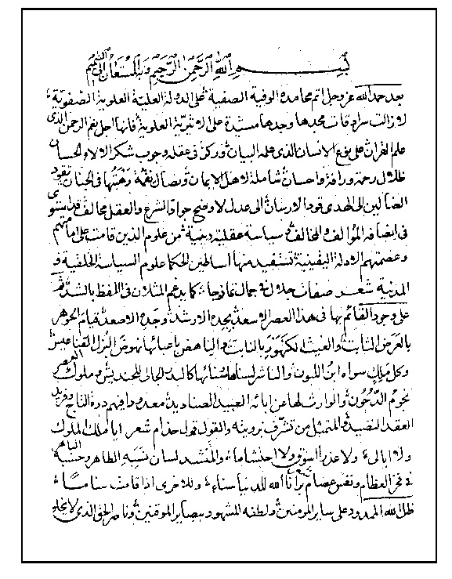
نسخه خطی تفسیر ایناس سلطان المؤمنین
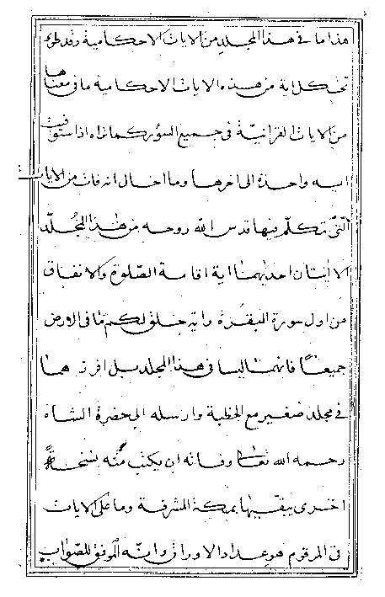
نسخه خطی تفسیر ایناس سلطان المؤمنین
فرزندش: سیّد رضی الدین موسوی عاملی، ساکن مکّه مکّرمه، از علمای معروف زمان و معاصران محقق خواجوئی بوده است. وی در سال 1103 متولد شده و به نوشته علامه طهرانی در "الذریعة" قبل از سال 1168 وفات کرده است.
پسر عمّش سیّد عباس در "نزهة الجلیس" می‌نویسد: "هو مقدّم البلغاء المترجمین فی هذه الرحلة، عالم عامل رحلة، تشد إلیه الرحال، وتزدحم علی بابه الرجال،
لتحصیل الفوائد وتنویل الصلات والعوائد. فاضل أقرّت له الفضائل بالوحدة، وأدیب تربّی فی حجر الآداب، والیه فی البلاغة المرجع والمآب. کان والده معدنا لکل فضل وإفادة وهو من بعده خلفه وزیادة".
وی از پدر بزرگوارش نقل حدیث می‌کند و بزرگانی همچون سیّد عبداللّه جزائری، سیّد نصر اللّه حائری و سیّد شبر مشعشعی حویزی از او نقل حدیث کرده‌اند.
محقق خواجوئی در رساله "اقلّ المدّة بین العمرتین" با اشاره به نظر سیّد رضی الدین، با تجلیل از او یاد کرده و به بررسی نظر او پرداخته است. وی می‌نویسد:
"ومن غریب ما بلغنی بواسطة عادلة عن بعض المعاصرین، وهو سیدنا الفاضل السید رضی الدین، القاطن بمکّة، شرّفها اللَّه".
"والظاهر انّ السید السند الفاضل المعاصر، ادام اللَّه عزّه، کان ذاهلا عمّا أفاده مولانا أحمد قدس سره..."
سید عبداللّه جزایری نیز در "الاجازة الکبیرة" از او با عنوان: "السید الجلیل الفقیه" یاد کرده و می نویسد: "کان السید رضی الدین رحمه اللّه مهذّبا ادیبا شاعرا فصیحا حسن السیرة مرجوعا الیه فی احکام الحجّ وغیره".

شیخ روایت
محقّق خواجوئی در آغاز کتاب "الاربعون حدیثا" و نیز تعلیقات خود بر "اربعین حدیث" شیخ بهائی، به طریق روایت خود اشاره نکرده و حتی ذکر اجازه را بی
فایده دانسته است؛ در عین حال وی از یکی از علما و محدّثین بزرگ زمان خود به نام شیخ حسین ماحوزی بحرانی اجازه روایت دریافت کرده و به برخی از شاگردان خود از جمله ملّا مهدی نراقی و میرزا محمّد مهدی شهرستانی نیز اجازه نقل روایت و نیز اجازه قرائت ادعیه و اذکار داده است.
محدث جلیل شیخ یوسف بحرانی که از معاصران محقق خواجوئی و شاگردان شیخ حسین ماحوزی است در کتاب "لؤلؤة البحرین" می‌نویسد: "ومن طرقی الی المشایخ الاعلام ومصنّفاتهم المشار الیها فی المقام ما اخبرنی به قرائة وسماعا واجازة شیخنا الفاضل واستاذنا الکامل، جامع المعقول والمنقول ومستنبط الفروع من الاصول، الجامع بین درجتی العلم والعمل والفائز باکمل
مرتبة لا یعتریها الخلل، الشیخ الاجلّ الاوحد الافخر الشیخ حسین بن المرحوم الشیخ محمّد بن جعفر البحرانی... وقد عاش شیخنا المذکور وبلغ من العمر ما یقارب تسعین سنة ومع ذلک لم یتغیّر ذهنه ولا شی‌ء من حواسّه".
شیخ حسین بحرانی از فقیه محدث کم نظیر شیخ سلیمان بن عبداللّه بحرانی (صاحب "بلغة المحدثین" و "معراج اهل الکمال")نقل حدیث می‌کند و او از
شیخ سلیمان بن علی بحرانی و او از شیخ علی بن سلیمان بحرانی مشهور به "امّ الحدیث" از شیخ بهائی رضوان اللّه علیهم.

تذکّر
مرحوم محمّد باقر الفت در "نفحات الروضات" می‌نویسد: "سیأتی فی ترجمة مولانا مهدی النراقی روایته (ای الخاجوئی)عن الشیخ حسین الماحوزی والامیر محمّد حسین الخاتون آبادی الاصفهانی".
بر اساس این سخن الفت، استاد منوچهر صدوقی سها در تحریر ثانی "تاریخ حکماء و عرفاء" در صفحات 107 106 و 111 سه سلسله از اساتید را برای علّامه خواجوئی از طریق خاتون آبادی ترتیب داده است.
با دقّت در کتاب "روضات الجنات" معلوم می‌شود که مرحوم الفت دچار اشتباه شده و ملّا اسماعیل خواجوئی تنها از شیخ حسین ماحوزی روایت می‌کند. از آن‌جا که در روضات پس از بیان مطلب فوق، به روایت شیخ محمّد مهدی هرندی (معاصر خواجوئی)از ماحوزی و میر محمّد حسین خاتون آبادی اشاره شده،الفت دچار اشتباه مزبور گشته و از او به کتاب‌های دیگر سرایت کرده است.

اوصاف و مقامات علمی
علّامه خواجویی در عهد خود، بزرگ‌ترین استاد فلسفه و کلام و فقه و حدیث بوده، مابین قاطبه اهالی اصفهان از عوام و خواص مطاعیت و مقبولیت داشته است. نزد سلاطین و حکام وقت حتی نادر شاه افشار، بسیار عزیز و مکرّم و مقبول القول بوده، با این حال از هیچ کس در هیچ زمان خواهش و تمنایی نکرده، به حقیقت استغنا متصف بوده است.
در این جا به برخی از توصیفاتی که در کتاب‌های تراجم ذکر شده می‌پردازیم:
1.
ابوالحسن غفاری در "گلشن مراد" می‌نویسد:
"اگر چه آن عالی جناب در جمیع علوم ماهر بودند لیکن به جهت کثرت ممارست مطالب حکمیّه و دقایق عقلیّه در زمره حکما مشهور، و به آن عنوان در افواه و السنه جمهور مذکور بودند. اصل آن جناب از مازندران بهشت نشان، نهایت در اوایل سنّ شریف به دارالسلطنه اصفهان آمده،
کسب کمالات صوری و معنوی نموده ترقّی معقولی از برای ایشان دست داد. در زهد و ورع و تقوی و اعزال از ارباب دولت و بی‌طمعی از ملوک و امرا ضرب‌المثل بودند. مدّت العمر بعد از فراغ از تحصیل علوم، مشغول افاده می‌بوده‌اند".
2.
میرزا محمّد حسن زنوزی در "ریاض الجنّة" می‌نویسد:
"کان عالما، فاضلا، کاملا، متبحّرا، حکیما، متکلما، دیّنا، کثیر الحفظ، عظیم المرتبة، جیّد التألیف، کان ساکنا باصفهان، معروفا فی عصره بالفضل والعلم. له مؤلفات کثیرة ورسائل وافادات وافرة فی اکثر الفنون ... وقد قیل فی توصیفه: النحریر الاعظم المکرّم والفاضل الکامل الباذل المفخّم، المعلّم الثالث مولانا محمّد بن الحسین المدعو باسماعیل المازندرانی، انتهی. وقد سمعت من بعض الافاضل أنّ للمولی
اسماعیل المذکور تألیفات کثیرة تنوف الی سبعین بل الی مأة، انتهی".
3.علّامه خوانساری در "روضات الجنات" می‌نویسد:
"کان عالماً بارعاً وحکیماً جامعاً وناقداً بصیراً ومحققاً نحریراً، من المتکلّمین الاجلاء والمتتبّعین الادلّا، والفقهاء الاذکیاء والنبلاء الاصفیاء، طریف الفکرة شریف الفطرة، سلیم الجنبة، عظیم الهیبة، قویّ النفس، نقی القلب، زکی الروح، وفیّ العقل، کثیر الزهد، حمید الخلق، حسن السیاق، مستجاب الدعاء، مسلوب الادعاء معظماً فی اعین الملوک والاعیان، مفخما عند اولی الجلالة والسلطان؛ حتّی انّ النادر شاه مع سطوته المعروفة وصولته الموصوفة کان لا یعتنی من بین علماء زمانه الّا به ولا یقوم الا بادبه ولا یمتثل الاّ امره ولا یحقّق الارجاه ولا یسمع الاّ دعاه. وذلک لاستغنائه الجمیل عمّا فی ایدی الناس واکتفائه بالقلیل من الاکل والشرب واللباس، وقطعه النظر عمّا سوی اللّه وقصده القربة فیما تولاّه... وکان رحمه اللّه صاحب مقامات فاخره وکرامات باهرة، یوجد نقل بعضها فی بعض المواقف، ویؤخذ بالسائر من الافواه".
4.
علّامه شیخ عبدالنبی قزوینی در "تتمیم امل الآمل" می‌نویسد:
"کان من العلماء الغائصین فی الأغوار، والمتعمّقین فی العلوم بالاسبار، واشتهر بالفضل وعرفه کل ذکی وغبی، وملک التحقیق الکامل حتی اعترف به کل فاضل زکی، وکان من فرسان الکلام و من فحول أهل العلم ... حکی عنه الثقات انّه مرّ علی کتاب "الشفاء" ثلاثین مرّة امّا بالقراءة او بالتدریس او بالمطالعة...
وبالجملة الکتب المتداولة فی الحکمة والکلام والاصول کانت عنده اسهل من نشر
الجراد... وکان رحمه اللّه مع ذلک ذا بسطة کثیرة فی الفقه والتفسیر والحدیث مع کمال التحقیق فیها.
وبالجملة کان آیة عظیمة من آیات اللّه وحجة بالغة من حجج اللّه. وکان ذا عبادة کثیرة وزهادة خطیرة، معتزلاً عن الناس، مبغضاً لمن کان یحصل العلم للدنیا، عاملاً بسنن النبی صلی اللّه علیه وآله وفی نهایة الاخلاص لأئمة الهدی علیه السلام وذا شدّة عظیمة فی تسدید العقائد الحقة وتشدیدها وذا همّة جسیمة فی اجراء امور الدین مجراها وتأییدها".
5.
میر سیّد علی جناب درباره ایشان می‌نویسد:
"ملاّ اسماعیل خواجویی خط را خوب می‌نوشته و علاوه بر مراتب علمیّه و مکارم ظاهره دارای مقامات روحانی بوده که معاصرین او نسبت به او اظهار ارادت داشتند، حتی نادرشاه که حالت تصلّب او معلوم است باز به آخوند ملّا اسماعیل خاجویی ارادت می‌ورزیده و به احترام او قیام می‌کرده، حتی محلّه خاجو و بستگان او را از تحمیلات خود که یکی از اسباب خرابی آخری اصفهان شد معاف می‌داشته. در منشأ احترامات نادر از او معروف است که وقتی مردم از آخوند به اصرار خواهش کردند که پیش نادرشاه توسط کند و رفع تعدّیات او را بنماید، آخوند بدون مضایقه با این که در آن وقت شهرتی نداشت، خصوص در دربار، برخاست و به منزل نادر رفت و اتفاقاً هیچ کجا از او جلوگیری نشد تا وارد بر شخص نادر شد و نادر هم در ملاقات او از جای خود بلند شده و به او احترام زیادی کرده و توسطات او را پذیرفت. وقتی که آخوند از منزل نادر خارج شد، از اطرافیان خود سؤال می‌کند که چرا آخوند را راه دادی که بر من وارد شود؟ گویند: میرزا مهدی خان جواب داده بود: به همان سبب که شخص شما از او استقبال و احترام کردید. نادر زیاد اظهار
حیرت می‌کرده است از هیبتی که از آخوند به او و اطرافیانش اثر کرده بود.
موقعی هم نادر به منزل او رفته و با او غذا خورده است که فقط نان و ماست بوده. پس از صرف ناهار از آخوند ظرف ماستی می‌خواهد. آخوند به عذر این که شیر گاو ما فردا سهم شریک ماست و ما تا پس فردا حق نداریم، فرستادن کاسه ماست را جهت نادر، موکول به دو روز بعد می‌نماید.
نظیر این قضیه، قضایای دیگری از کرامات آخوند یا اخلاق او در افواه مشهور است. بالاجمال تفصیل حالات آخوند که نزد کی تحصیل نموده و غیره، منضبط نیست، و عمده سبب کمی شهرت او تصادف اوست با زمان انقلابات اواخر صفویه به بعد، و مسلماً مراتب او از هر حیث بیشتر از معاریف آن دوره بوده است".

زمانه
به نوشته استاد جلال الدین همایی: ظهور وی با سخت‌ترین ایام پر حادثه اصفهان از فتنه شوم افاغنه تا دوره زندیه مصادف بود که هزاران عالم دانشمند با خروارها آثار علمی و ادبی چنان محو و نابود شدند که نام و نشانی از آنها باقی نماند.
حیات این مرد در آن دوره با اشتغال و استغراق در کارهای علمی از عجایب قدرت الهی است که چراغ وجود او را در تندباد حوادث نگاه داشت تا پرتو علوم و معارف اسلاف را به اخلاف رسانید و هر چه از آثار علوم عقلی و نقلی بعد از دوره فترت می‌بینم از برکات وجود وی و دست
پروردگان و تلامیذش از قبیل آقا محمّد بیدآبادی و ملّا محراب گیلانی و میرزا ابوالقاسم مدرّس خاتون آبادی و ملّا مهدی نراقی و امثال ایشان است.
خواجوئی در پایان رساله "الفصول الاربعة" می‌نویسد: "سوّدتها فی أوان وزمان
کنت مختلّ الحال، مشویّ البال، مضیق المجال، مضطرباً اضطراب الارشیة فی دیار بعیدة أعماقها، لشدة الفتن وکثرة المحن من جور سلطان الزمان، وعدم مساعدة الدهر الخوّان، والی اللَّه المشتکی ثم الی رسوله المصطفی وآله الائمة الهدی. فان عثرتم فیها علی زلل واضح أو خلل فاضح، فاصفحوا الصفح الجمیل وجاوزوا عما فیها من الکثیر والقلیل، تجاوز اللَّه عنّا وعنکم انّه جواد کریم غفور رحیم".
علّامه خواجویی در برخی از آثار خود به عدم وجود مجتهد در روزگار خود در اصفهان اشاره کرده و اجتهاد معاصرین خود را که مبادرت به دادن فتوا و یا قضاوت کرده‌اند نفی می‌کند. وی در مواردی به برخی از معاصران خود اشاره نموده و تعریضاتی به آنان دارد و در یک مورد در حاشیه به نام دو تن از آنان تصریح نموده است.
او در آغاز "رساله تزویجیه" از این که یکی از قاضیان، دختری را برای مردی که قبلا با مادر آن دختر زنا کرده عقد نموده برآشفته و او و سایر قاضیان زمان خود را مشمول حدیثی می‌داند که قاضیان را به سه گروه تقسیم کرده و هر سه را اهل آتش می‌داند.

معاصران
زمانه‌ای که محقّق خواجوئی در آن به سر می‌برد دورانی حسّاس و پر مخاطره بود؛ چرا که در اثر فتنه افغان، چراغ علم و حکمت در شهر اصفهان به خاموشی گرایید، و پس از رفع شر آنان از این شهر، در اثر مساعی محقق خواجویی و معاصرینش، حیات دوباره‌ای به پیکره علم و دانش دمیده شد.
مهم‌ترین رجال معاصر علّامه خواجوئی در اصفهان عبارتند از:
1.
حاج اسماعیل اصفهانی خاتون آبادی
از بزرگان علما و فقها و محققین و جامع علوم و فنون متداو روزگار خود که در مسجد جامع سلطانی تدریس می‌نموده و علاوه بر کمالات علمی، بسیار زاهد و وارسته و شجاع و آزاده بوده، چنانچه در ملاقات اشرف افغان با او، هیچ وقعی به او ننهاده و حتی از جای خود برنخاسته است.
علّامه قزوینی در "تتمیم امل الآمل" می‌نویسد: "من أعاظم العلماء وأکابر الفقهاء ... رأیت المشایخ والعلماء یثنون علیه کثیرا ویمدحونه مدحا خطیرا، ویصفونه بالتحقیق المتین والتدقیق الرزین، حتی سمعت أنّه کان فائقا فی الموسیقی الذی هو أشکل العلوم وأصعب الفنون، وکان یدرس موسیقی "الشفاء" فی المسجد الجامع السلطانی بحیث کان مالکا له. وحکی لی من همّته فی اقتناء العلوم واهتمامه فی التحصیل أنه قرأ "شرح المطالع" بتمامه مع متعلقاته عند الاستاذ فی سبع
عشرة سنة. ومع ذلک کان رحمه اللّه فی کمال الزهادة وشدة التقوی وکان یلبس الخشن ویأکل الجشب، وکان له أموال کثیرة أخرجها عن ملکه ووهبها أخاه وشرط معه أن یضیف الأیام واللیالی المبارکة من کل سنة العلماء والزهاد والفقراء ضیافات خطیرة ویطعمهم المأکولات الشهیة. وحکی لی أنه جاء الیه سلطان اشرف القلیجائی وکان له کمال البسطة والتسلط زائرا ایّاه، فلم یقم الیه وجلس أسفل منه، فمکث ساعة ثمّ مضی معظّما له".
سیّد محمّد جزائری در هامش کتاب "الاجازة الکبیرة" پدرش سیّد عبدالله جزائری می‌نویسد: "المولی الجلیل النبیل الحاج اسماعیل الخاتون آبادی، کان من اعاظم الفضلاء وفریدا علما وعملا وزهدا وورعا... کثیر الاحتیاط فی العلم والعمل،
متعبدا... فهّاما متکلما ماهرا فی العلوم العربیة والاصولین. من اهل خاتون آباد... وفی قطعة من الزمان، وذلک بسبب استیلاء الافغان واختلال الدولة الصفویة وانزواء العلماء الاعیان المشار الیهم بالبنان، انتقل والدی العلامة طاب ثراه من اصفهان الی هذه القریة، مقیما بها برهة من سوانح الزمان، واتّفق بینه وبین مولانا روحانیة ومواخاة... وحضر عند وفاته والدی قدس اللّه روحه، وغسله وصلّی علیه ودفنه؛ وهو من کراماته بل کراماتهما طاب ثراهما؛ لانّه فی غیر وقت موعود، ولا بسبب معهود، وذهب الی هذه القریة شوقا الی لقائه بعد صلاة الجمعة فی یوم کان مظنة المطر فیه؛ فمرض و مات".
چنانچه قبلا ذکر شد میرزا ابراهیم قاضی خوزانی از شاگردان اوست.
2.
مولا محمّد جعفر کرباسی
زنوزی در "ریاض الجنة" می‌گوید: "المولا جعفر بن الطاهر الخراسانی الطوسی الکرباسی القاطن بدار العبادة یزد حیا ومیتا. کان عالما فاضلا کاملا عابدا ورعا مقدسا تقیا نقیا فقیها محدثا حکیما عارفا مرتاضا صاحب الکرامات...
آن جناب اعجوبه عهد خود بوده است و معاصرین او کرامات بسیار و خوارق عادات بی شمار از او نقل می‌کنند. و او را از شدّت ریاضت نفس و از فرط جوع و عطش در اواخر عمر نابینایی عارض شده بود و با وجود نابینایی، مانند چشم داران می‌دید و ایما و اشاره مردم را درک می‌کرد، و از مغیبات خبر می‌داد، و چند روز علانیه می‌مرد و باز زنده می‌شد، و ده روز مطلقا اکل و شرب نمی کرد و پسرش نقل
کرده که راه حواسش از همه جا قطع می‌شد و هر وقت وجهی ضرور می‌شد دست به زیر نمد می‌کردیم و به قدر احتیاج پول نقدی حاضر می‌یافتیم و خرج می‌کردیم. به مرتبه‌ای انقطاع از دنیا داشت که مفاد: "موتوا قبل ان تموتوا" را بر عالمیان روشن کرده بود".
شیخ عبد النبی قزوینی می‌نویسد: "کان فاضلا نبیه الشأن وعالما رفیع المکان ، سموّ فضله وعلوّ علمه ممّا أیّده البدیهة والبرهان، والتتبّع والتفحّص لکتبه یصیره کالعیان. جمع بین العلوم العقلیة والنقلیة، فمهر فیهما واکتسبهما فحذق فیهما، ومع ذلک کان منزها مقدسا خلیقا ورعا متعبدا زاهدا،
لا یشبهه فی شی‌ء من ذلک منه، الا أنّه فی آخر عمره ظهر منه العجیب وبرز منه الغریب... کان ذکره "اللّه اللّه" یقوله صباحا ومساء، لیلا ونهارا، لا یفتر منه ساعة. قیل: وادمانه فیه وولوعه فیه أخرج مقلتیه من عینیه وأخذهما بیدیه شاکرا راضیا. واموره العجیبة کثیرة ان اردنا ان نذکرها لم تحوه کراریس... وله مؤلفات، منها شرحه علی الکتب الأربعة علی طرز عجیب وطور غریب، ومنها حواشیه علی کتاب الکفایة، ومنها رسالة "الرضاع"، ومنها کتاب "النوادر" جمع فیه کلّ حدیث غریب وشرحه وتکلّم فیه، وغیر ذلک. وکان رأیه رأی الأخباریّین".
3.
میر محمّد حسین خاتون آبادی
فرزند میر محمّد صالح خاتون آبادی و نواده دختری علّامه ملّا محمّد باقر مجلسی.
وی از علمای بزرگ و صاحب نفوذ زمان خود بوده و علاوه بر مقامات علمی و اشتغال به علم و تدریس، منصب شیخ الاسلامی و امامت جمعه اصفهان را نیز عهده دار بوده است. از پدرش میرمحمّد صالح، جدّش علّامه مجلسی، آقا جمال
الدین خونساری، مولی ابوالحسن شریف و سیّد علی خان شیرازی نقل حدیث کرده و بزرگانی همچون: علّامه سیّد محمّد مهدی‌ص1 ر العلوم، سیّد محمّد مهدی، 43 بحر العلوم، شیخ زین الدین خونساری، سیّد صدر الدین رضوی، میرزا ابراهیم قاضی خوزانی، شیخ محمّد بن محمّد زمان کاشانی، ملّا محمّد مهدی هرندی، سیّد نصر اللّه حائری و ملّا احمد شریف خاتون آبادی از او روایت کرده‌اند.
در "تتمیم امل الآمل" می‌نویسد: "من صدور الفضلاء وبدور العلماء ونخبة الأتقیاء ومنتجب الصلحاء. کان فاضلا عظیم القدر، فخیم المکان، نبیه الشأن، نیّر البرهان، قویّ النفس، ذکیّ القلب، جمع بین المرتبة العالیة الفضل الکامل والزهد الشامل. وبالجملة، هو من اعاجیب الأزمنة والدهور، واغاریب الآونة والعصور. کان رئیس الطائفة النامیة ورأس الفرقة الناجیة، حامی الدین، دافع شبهة الملحدین، عدیم المماثل، فقید المعادل... أقام الجمعة بأصبهان أعواما کثیرة، وصار فی أخر عمره شیخ الاسلام متکلّفا... ومن قوة نفسه أنّ النادر کان فی أوائل حاله مصرّا علی قتل الروم وأسرهم ونهب أموالهم علی أنّهم کفرة مستحقّون لذلک، وکان یستفتی فی ذلک العلماء، فلما ورد أصبهان استفتی فی ذلک عن السید، وکان رأیه عدم جواز ذلک، فأجاب بمقتضی رأیه، وعظم ذلک علی النادر، فلمّا رأی السید ذلک اعترضه فقال: ان عظم ذلک علیک فلسنا مفتین بخلاف الحق ونخرج عن تحت أمرک ونخرج الی بلدان آخر. فتحمّل النادر ذلک ولم یدر علیه بما یکرهه مع شدّة بأسه وجیشه".
این عالم بزرگ در 23 شوال 1151ق وفات یافت و در مشهد مقدّس مدفون گردید.مجموعه‌ای از آثار او شامل 21 رساله به شماره 569 کتابخانه مسجد اعظم
قم نگهداری می‌شود.میر سیّد علی مشتاق در وفاتش چنین سروده است:
آه که آخر کسوف کرد ز جور فلک
مهر جهان تاب علم، میر محمّد حسین
کرده غروب و نمود روز جهان را سیاه
کوکب فضلش که داشت شعشعه نیرین
رفت و فتاد از صفا محفل دانشوری
کانجمن علم و فضل داشت ازو زیب و زین
رایت علمش که داشت لشکر دین را به پای
گشت نگون و فکند غلغله در مشرقین
چون شد ازین خاکدان سوی جنان و فکند
در صف جن و بشر رحلت او شور و شین
خامه "مشتاق" گفت از پی تاریخ سال:
"شد بسرای جنان میر محمّد حسین"
4.
سیّد صدر الدین رضوی قمی
عالم کامل و فقیه محدث خبیر. از اساتید علّامه وحید بهبهانی. وی در اصفهان نزد بزرگانی همچون آقا جمال الدین خوانساری، مدقّق شیروانی و شیخ جعفر قاضی تحصیل کرد. سپس به قم رفت و مدّتی به تدریس پرداخت. پس از حمله افغان،
ابتدا به همدان و سپس به نجف اشرف مهاجرت نموده و نزد ملّا ابوالحسن شریف و شیخ احمدجزایری تحصیل کرده و خود به تدریس و تربیت فضلا پرداخت و در سال 1169 در سن 65 سالگی وفات نمود.
بین این عالم بزرگ و محقّق خواجوئی در این که کدام یک از قرآن و عترت افضل از دیگری است بحث مفصّلی واقع شد که به نگارش کتاب "تبصرة الاخوان" از طرف محقّق خواجوئی منجر گردید. سیّد عبداللّه جزائری در "الاجازة الکبیرة" می‌نویسد: "وهو افضل من رأیتهم بالعراق، واعمّهم نفعا، واجمعهم للمعقول والمنقول. اخذ العقلیات عن علماء اصبهان، ثم لمّا کثرت الفتن فی عراق العجم بسبب استیلاء الاغیار علیها واختلال الدولة القویمة، انتقل الی المشهد وعظم موقعه فی نفوس اهلها، وکان الزوار یقصدونه ویتبرکون بلقائه ویستفتونه فی مسائلهم. له کتاب فی الطهارات، استقصی فیه المسائل ونصر مذهب ابن ابی عقیل فی الماء القلیل؛ ناولنی منه نسخة. وله حاشیة علی "المختلف" ورسائل عدیدة؛ منها: رسالة فی حدیث الثقلین وانّ احدهما اکبر من الآخر، اطال الکلام فی تعیین الأکبر، وجری بینه وبین المولی اسماعیل الخاتون آبادی الساکن بمحلة خاجو من محلات اصبهان مراسلات فی ذلک یرد احدهما علی الآخر، ناولنی السیّد منها نسخة ولم أرتضها منه، وقلت له: أیّ ضرورة بنا الی معرفة أنّ الأئمة علیهم السلام افضل ام القرآن؟ وما معنی هذا التفضیل؟ وانّ المخایر بین شیئین المفضل احدهما علی الآخر لا بدّ له أن یطلب للمفضّل وجوه التفضیل والشرف، وللمفضّل علیه وجوه المنقصة والقصور، حتی یتمّ له ما هو بصدده؛ وهذا سوء
ادب منّا بالنسبة إلی القرآن والأئمة علیهم السلام، وهل هذا إلا الخوض فیما لا یعنی؟ وإن علینا من الأمور التی یجب تحصیل العلم بها ما هو اهم من هذا، واولی بالنظر. فاستحسن
رحمه اللّه هذا الکلام وأثنی علیّ، واستردّ الرسالة، وقال: سأغمسها فی الماء لئلا تشتهر منّی. توفّی رحمه اللّه عشر الستین بعد المائة والالف وهو ابن خمس وستین".
5.
میرزا محمّد رحیم سبزواری
فرزند عالم ربّانی ملّا محمّد جعفر سبزواری
العالم العامل الفاضل الکامل، مرشد طوائف الامم، علّامة العالم، قدوة العلماء الراسخین، اسوة الفضلاء المحقّقین، مولانا ومقتدانا آقا محمّد جعفر، ابن الغریق فی بحر الغفران، المولی المعظّم، العالم العامل، مفتی الفرق والفاروق بالحق، وارث علوم الانبیا و المرسلین، مجتنی لثمرة ائمّة الطاهرین، افضل الفضلاء المتأخّرین، وقدوة العلماء المحققین، مولانا آقا محمّد باقر شریف السبزواری الشهیر بالخراسانی تاسع شهر محرّم الحرام سنة 1135.
و نواده فقیه نامدار ملّا محمّد باقر سبزواری و شیخ الاسلام اصفهان که به درست‌کاری و دیانت شهرت داشته است.
علّامه قزوینی درباره او می‌نویسد: "کان من مشاهیر العلماء فی زمانه فتولّی حکومة الشرع فی اصفهان قریب من اربعین سنة وکان شیخ الاسلام. قیل: لم یرمنه حکم مغشوش وفتوی مغشوشة فی تلک المدّة. رأیته وحاورته فکان ذا فضل وتحقیق وذا علم وتدقیق، وعمّر کثیرا".
در "وقایع السنین و الاعوام" می‌نویسد: "فوت عالم فاضل عامل، مجتهد الزمانی، فرید دهره و وحید عصره، میرزا رحیم شیخ الاسلام دار السلطنه اصفهان در شب
دوشنبه 21 شهر ذیحجة الحرام من شهور سنه 1181."
4.
شیخ محمّد بن محمّد زمان کاشانی
عالم جلیل و فقیه جامع. در اصفهان نزد میر محمّد حسین خاتون آبادی تحصیل نموده و بسیاری از علوم عقلی و نقلی را نزد او فراگرفته است. وی در اجازات خود به سایراساتیدش بدین شرح اشاره نموده است:
1.
شیخنا المحقق الورع العلامة میرزا کمال الدین محمّد بن معین الدین الفسوی الفارسی من التفسیر وغیره.
2.
شیخنا المحقق الفائق علی الحاضر والبادی مولانا محمّد مهدی بن مولانا محمّد هادی المازندرانی من کتاب "نهج البلاغة" وغیره.
3.
الفاضل الکامل المحقق مولانا محمّد شفیع الجیلانی من اصول "الکافی" وکتاب "الشافی".
4.
الفاضل الدین الزاهد الورع الواصل الی رحمة ربه الکریم الحاج عبدالله بن المولی عبدالرحیم الجیلانی المعروف بالهندی.
افسوس که صاحب دل دانا زجهان رفت
نی نی غلطم بلکه جهان را دل و جان رفت
پیرایه‌ده صورت و آرامش معنی
مرآت دل و دیده صاحب نظران رفت
یکتا گهر بحر فضیلت که ز عزّت
تا ساحل قدس از صدف کون و مکان رفت...
چون مردمک چشم جهان بود ز عرفان
گفتم پی تاریخ که بینش زمیان رفت 1150
کاشانی از بسیاری از بزرگان نیز اجازه داشته است، از جمله: میر محمّد حسین خاتون آبادی، ملّا محمّد طاهر ورنوسفادرانی، ملّا محمّد قاسم هزار جریبیملّا
محمّد رحیم شریف سبزواری، میرزا محمّد باقر گلستانه و ملّا محمّد رفیع گیلانی که در سال 1148 در مشهد مقدس به او اجازه داده است.
وی در سال 1139 در قریه خوراسکان از میرزا ابراهیم قاضی خوزانی اجازه گرفته و خود نیز به او اجازه داده است. کاشانی از علمای بزرگ اصفهان بوده و در این شهر ریاست و مرجعیت داشته
است. به نوشته "الذریعة" وی در سال 1172ق به سیّد میر علی نقی بهبهانی اجازه نقل حدیث داده که معلوم می‌شود تا این تاریخ در قید حیات بوده است.وی دارای آثار علمی ارزشمندی است که تنها "مرآة الازمان" او به چاپ رسیده است. علّامه ملّا مهدی نراقی از جمله مجازین از اوست؛ فرزندش ملّا احمد نراقی می‌نویسد: "والسابع من مشایخ والدی العلامة الشیخ النحریر المحقّق، والفقیه الجامع المدقّق، علاّمة الزمان، الحاج شیخ محمّد بن محمّد زمان الکاشانی النوش‌آبادی أصلاً ومولدا، والإصبهانی ریاسةً و مسکنا، والنجفی التجاءً و مدفنا طاب ثراه."
5.
میرزا ابراهیم قاضی خوزانی
قاضی اصفهان و قاضی عسکر نادر شاه. از علمای بسیار ماهر و جامع و محقق که نظیر او در بین معاصر بلکه گذشتگان نیز کمتر یافت شده است.
علّامه شیخ عبد النبی قزوینی در "تتمیم امل الآمل" می‌نویسد:
"میرزا ابراهیم بن میرزا غیاث الدین محمّد الأصفهانی الخوزانی، قاضی اصبهان، ثم قاضی العسکر النادری. اعجوبة الدهر واغروبة الزمان، فاضل عزّ مثله فی زمانه، بل فی سائر الأزمان. کان متمهرا فی الفقه واصوله وحاذقا فی الحکمة وفصوله؛ دقیق
الذهن، جیّد الهم، عمیق الفکر، کامل العلم، صاحب التقریر الفائق والتحریر الرائق. تبرّکت بملاقاة حضرته واستفضت بتکریر ورودی الی حضرته وکان رحمه اللّه مع ذلک حلو الکلام، خلیقا، حسن الاعتقاد. له رسالة فی " تحریم الغناء" ردّا علی رسالة الفاضل المعظّم السیّد ماجد الکاشی ورسالة فی انّ الدراهم والدنانیر المسکوکة مثلیان أو قیمیّان. قتل رحمه اللّه فی سنة...".
6.
ملّا محمّد مهدی هرندی
از علمای جامع و مدرّسین بزرگ اصفهان. در عظمت علمی او همین بس که علّامه ملّا مهدی نراقی سال‌ها در اصفهان از محضر او بهره برده و بسیاری از علوم اسلامی را نزد او آموخته است؛ چنانچه فرزندش ملّا احمد نراقی در اجازه به ملا علی آرانی می‌نویسد: "وعن والدی العلاّمة، قدّس اللّه روحه وزاد فی حظائر القدس فتوحه، عن شیخه واستاده ومن علیه فی أکثر العلوم العقلیة والنقلیة استناده، الفاضل المؤیّد، مولانا محمّد مهدیّ الهرندیّ الاصفهانی، عن شیخه الشیخ حسین الماحوزی والسیّد الجلیل الأمیر محمّد حسین الخاتون آبادی بطرقهما المتقدّمة".
علامه نراقی در جایی دیگر ایشان را چنین ستوده است: "الفاضل الاوحد والعالم المؤید، جامع المعقول والمنقول، حاوی الفروع والاصول، مولانا محمد مهدی الهرندی الاصفهانی عن شیخیه الجلیلین النبیلین الکاملین الشیخ حسین الماحوزی والامیر محمد حسین الخاتون آبادی".
زنوزی در "ریاض الجنة" می‌نویسد: "المولی محمّد مهدی الهرندی کان عالما فاضلا محقّقا مدقّقا نحریرا معاصرا ساکنا باصفهان، جلیل القدر، عظیم الشأن، کثیر
العلم، طاب ثراه".
7.
میرزا محمّد تقی الماسی
فرزند میرزا محمّد کاظم
شد سپهر جلال و مجد و شرف
زبده اهل عقل و دانش و دین
آن که مصداق کاظمین الغیظ
بود از حلم و کظم والعافین
به جنان رفت و گشت تاریخش:
"بود او ساکن بهشت برین"
بن ملّا عزیز اللّه بن ملّا محمّد تقی مجلسی.
عالم ربّانی و امام جمعه اصفهان. در "تتمیم امل الآمل" می‌نویسد: "کان من الفضلاء المقدّسین والعلماء المترهّبین، متعبّدا زاهدا ناسکا بکّاء لخوف اللّه، دائم الحزن من عذاب اللّه، متحرّزا عن عقاب اللّه، أقام الجمعة فی اصبهان سنین، ووصل الیهم فیضه حینا بعد حین، وقبر فی قبر مولانا محمّد تقی المجلسی ما بین الخمسین والستّین".
شاگردش فاضل متبحّر خبیر امیر محمّد باقر شریف رضوی قمی اصفهانی در کتاب "نور العیون" می‌نویسد: "کان عالما فاضلا ورعا دیّنا وکان فی الزهد والعبادة وحید عصره، وفی الفقه والحدیث مرجع الطلاب، وبالتماس جماعة من الفضلاء والأعیان تولی صلاة الجمعة فی المسجد الجدید العباسی باصبهان مع احتیاط تام، وکان یخطب بخطب بلیغة فصیحة، وکان لا یفتر عن البکاء حین الخطبة بلحظة. وقد قرأت علیه کثیرا من الأحادیث والرجال، وقدرا من الفقه والفروع وغیره، وکان یلطف بی ویشفق علیّ أکثر من الوالد الشفیق، وهو أول من أجازنی فی الفقه والأحادیث والأدعیة، وتوفّی فی سنة 1159 وبعد فوته اصاب اصفهان حوادث کثیرة".
نواده‌اش میرزا حیدر علی مجلسی در رساله "انساب خاندان مجلسی" می‌نویسد:
کمالات نفانسی علمی و عملی و پرهیزگاری ایشان به اقصی الغایة رسیده، در خطب جمعه و جماعت به محض شروع اشک جاری بود از چشم‌های ایشان تا فراغ؛ این وصف از ایشان مشهور است. و تولّد ایشان در سنه 1089 هجری و وفات در ماه شعبان 1159 هجری واقع شده.
9.
شیخ زین الدین خوانساری
در "تتمیم امل الآمل" می‌نویسد: "مولانا زین الدین الخوانساری الساکن فی اصبهان. کان من مشاهیر علمائنا وکان فقیها عارفا بالاحادیث واحوال الرجال ومطّلعا علی ادلّة الفقه وطرق الاستنباط".
وی از میر محمّد حسین خاتون آبادی و مولی محمّد صادق تنکابنی فرزند فاضل سراب مجاز بوده و اجازه معروف به "مناقب الفضلاء" از خاتون آبادی در سال 1138ق برای او نگاشته شده است. وی در سال 1176ق وفات کرده و میر سیّد علی مشتاق در وفاتش چنین سروده است:
چراغ انجمن علم و فضل، زین الدین
که قدوه علما بود و زبده فضلا
فقیه صاف ضمیری که همچو آینه بود
دلش ز صیقل انوار شرع، عین صفا
ز بس که شوق لقای جناب باری داشت
نمود پیرهن تن بسان غنچه قبا
چو ذره‌ای که کند جای در بر خورشید
چو قطره‌ای که زند غوطه در دل دریا
غرض که طایر روحش گشود بال و پرید
ز الفت تن خاکی که بود جان فرسا
بگفت از پی تاریخ رحلتش "مشتاق":
"بسوی بزم جنان رفت قدوه علما"
10.
سیّد ماجد کاشانی
محمّد بن ابراهیم، معروف به سیّد ماجد حسینی بحرانی کاشانی از حکیمان و فقیهان بزرگ قرن دوازدهم هجری است. از آثار بر جای مانده او بر می‌آید که در علوم گوناگون نظیر ادبیّات، فقه، اصول، فلسفه و عرفان مهارت داشته است.
از او رساله "إیقاظ النائمین و إیعاظ الجاهلین" در بحث غنا به چاپ رسیده است.
وی احادیث ناهیه غنا را ناظر و منصرف به غنای عرفی دانسته که در صدر اسلام و به خصوص در دربار بنی امیّه و بنی عبّاس رایج بوده است و احادیث مجوّزه را بر غنای لغوی حمل کرده است. میرزا ابراهیم قاضی خوزانی که معاصر سیّد ماجد بوده رساله تحریم الغناء را در ردّ "ایقاظ النائمین" نوشته است.
همچنین برخی مطالب رساله محمّد رسول کاشانی، معاصر سیّد ماجد و بخشی از رساله ملا اسماعیل خواجوئی ناظر به این رساله است.

شاگردان
در محضر مبارک محقق خواجوئی فضلای زیادی گرد آمده و به استفاضه از او می‌پرداختند. وی بسیاری از رسائل و آثار فقهی خود را به درخواست شاگردانش به رشته تحریر درآورده است. از این رو در آغاز بسیاری از آثار فقهی او که در سال‌های 1156ق به بعد تألیف شده اشاره به شاگردان یا دوستانش دیده می‌شود که از او
درخواست تألیف رساله و بیان نظرات فقهی‌اش را خواستار شده‌اند.
اینک به شرح حال برخی از شاگردان ایشان اشاره می نماییم.
1.
آقا محمّد بیدآبادی
صاحب "روضات الجنات" در ذیل شرح احوال علّامه خواجوئی، آقا محمّد بید آبادی را از شاگردان او برشمرده، ولی در شرح حال بیدآبادی، شاگردی او در محضر علّامه خواجوئی را به صورت احتمال مطرح کرده و می‌نویسد:
"کان من تلامذة مولانا الفاضل المحدث الجلیل المشتهر بالمیرزا محمّد تقی الالماسی ... ویروی عنه ایضا بالاجازة کما افید، بل ادراکه لفیض صحبة مولانا اسماعیل الخواجوئی ایضا غیر بعید".
2.
میرزا ابوالقاسم مدرّس خاتون آبادی
عالم جامع و مدرس شهیر اصفهان که سال‌ها در مدرسه هارباغ به تدریس پرداخته و اولین کسی است که در اصفهان به لقب مدرّس شهرت یافته است.
عبدالرزاق بیک دنبلی در "تجربة الاحرار" می‌نویسد: "حجة العلماء الکرام، سلالة السادات العظام، فخرالانام، میرزا ابوالقاسم مدرّس که او نیز از شاگردان علّامه بیدآبادی بود و درماندگان فیافی جهل را هادی؛ از قوّت ذهن وقّاد، در و بام دانش را رفته و کسی چون او "شرح دروس" آقا حسین خوانساریرا به درس نگفته".
در "زینة التواریخ" می‌نویسد: "میرزا ابوالقاسم از جمله سادات سعادت نهاد. عالمی دقیق و بحر دانشش به غایت عمیق بود. تلمیذ آقا محمّد و ماشی طریق، و در مراتب زهد و پرهیزکاری بی همتا، و تدریس مدرسه شاهی چهارباغ دارالسلطنه اصفهان ارثا متعلق به آن جناب بود".
میرزا محمّد کاظم واله اصفهانی مرثیه مفصّلی در سوک او سروده که ماده تایخ آن چنین است:
جستم ز پیر عقل دو مصرع که هر یکی
تاریخ ارتحال به "واله" کند عیان
دریای علم گفت روان شد ز دهر دون
قطب زمان‌بسوی جنان‌رفته زین جهان
3.
علّامه ملّا محمّد مهدی نراقی
از فقهای مبرّز شیعه و علمای جامع علوم معقول و منقول که در علم اخلاق سرآمد بوده و کتاب "جامع السعادات" او در این علم بسیار مشهور است.
وی سال‌های متمادی در اصفهان از محضر علّامه خواجوئی، شیخ محمّد بن محمّد زمان کاشانی و میرزا محمّد مهدی هرندی کسب فیض نموده و سپس در عتبات عالیات در زمره شاگردان برجسته علّامه وحید بهبهانی قرار گرفته و به مقامات بلند علمی نایل گردید. علاوه بر فقه و اصول در حکمت و کلام و حساب و هندسه و هیئت و نجوم و علوم ادبی مهارت داشت و آثار گران‌سنگی از خود بر جای گذاشت. این عالم بزرگ در سال 1209ق در نجف اشرف وفات یافت و در صحن مطهّر علوی مدفون گردید.
آیة اللّه سیّد محمّد شفیع بروجردی در "الروضة البهیة" می‌نویسد:
"من اجلّة العلماء، جامعا للمعقول والمنقول، قرأ علی العالم الکامل علامة زمانه ملّا اسماعیل الخاجویی فی ثلاثین سنة، علی ما سمعت؛ وعلی سایر العلماء فی المنقول والمنقول، وله ید طولی
فی الریاضی والهندسة والحساب والهیئة، وکذا فی العلوم الادبیة، سیّما المعانی والبیان، وکذا فی التفسیر.
وبعد المراجعة والفراغ من التحصیل توطّن فی بلدة کاشان، وکان خالیا من العلماء، وببرکة انفاسه الشریفة صار مملوا من العلماء والفضلاء الکاملین، وصار مرجعا ومحلا للمشتغلین، وبرز من مجلسه جمع من الاعلام، اجلهم وافضلهم ولده المتقدم ذکره، الفاضل العالم المحقّق المدقّق الماهر، والبحر الذاخر الفائق علی الاوائل والاواخر، والجامع بین المعقول والمنقول، ذو ید طویلة فی علوم کثیرة، شیخنا واستادنا الحاج ملاّ احمد بن محمّد مهدی النراقی اصلا الکاشانی مسکنا؛ وهذا الشیخ کان رئیسا فی الدین والدنیا مرجوعا الیه فی الفتاوی والاحکام".
فرزندش علّامه ملّا احمد نراقی در اجازه به شیخ انصاری به ذکر مشایخ هفتگانه پدر بزرگوار خود پرداخته و آنان را به منزله کواکب سبعه شمرده و می‌نویسد:
"هم: الشیخ المحدث الفاضل والحبر العالم العامل الشیخ یوسف البحرانی، والشیخ المجتهد المحقق والاستاد المعتمد المدقق جمّ الفضائل والمفاخر آقا محمّد باقر البهبهانی، والشیخ الفقیه الکامل والمحدّث النبیه الفاضل الشیخ محمّد مهدی الفتونی العاملی النجفی، والمولی الدین التقی مولانا محمّد جعفر الکاشانی البیدگلی، والعالم الفاضل الربّانی مولانا محمّد اسماعیل المازندرانی الاصفهانی، والنحریر الموید الألمعی مولانا محمّد مهدی الهرندی الاصفهانی، والفقیه الجامع المدقق علامة الزمان الحاج شیخ محمّد بن الحاج محمّد زمان الکاشانی النوشابادی
الاصفهانی؛ افاض اللّه علیهم شآبیب الرحمة والغفران".
4.
ملّا محراب گیلانی
از اعاظم فلاسفه الهی و عالمان عارف که علوم عقلی و نقلی را نزد آقا محمّد بیدآبادی و دیگران تحصیل کرده، و نزد سیّد قطب الدین محمّد نیریزی شیرازی از اقطاب سلسله ذهبیّه عرفان آموخته و در تصوف و عرفان چندان مشهور بوده که در بلاد ایران و عراق عرب، عموم فضلا و ارباب سیر و سلوک وی را می‌شناخته‌اند.
صاحب "روضات" وی را از شاگردان علّامه خواجوئی به شمار آورده است.
5.
میرزا مهدی خراسانی اصفهانی
از فقهای بزرگ شیعه و شاگردان نامی محضر علّامه وحید بهبهانی که در پایان عمر به فیض شهادت نایل گردیده و به "شهید رابع" ملقّب گردید.
وی در سال 1152ق متولد شد.صاحب روضات در کتاب "علماء الاسرة" وی را شاگرد شیخ حسین مشهدی و محقّق خواجوئی دانسته است.ولی در "تاریخ علمای خراسان" او را شاگرد شیخ حسین مشهدی و آقا محمّد بیدآبادی ذکر کرده و می‌نویسد: تکمیل علوم عقلیه در حضرت
ربّانی آقا محمّد بیدآبادی فرموده و علوم ریاضیه را در نزد مرحوم شیخ حسین به انجام رسانیده.
در"مطلع الشمس" نیز با اشاره به شاگردی وی نزد دو استاد اخیر، می‌نویسد: وی استاد فلسفه علّامه سیّد مهدی بحرالعلوم بوده است.
وی در ماه مبارک رمضان 1218ق در مشهد مقدّس به شهادت رسید.
6.
میرزا مهدی شهرستانی اصفهانی
از فقهای بزرگ و شاگردان مبرّز محضر علّامه وحید بهبهانی که در ایّام اقامت در اصفهان از محضر محقّق خواجوئی و آقا محمّد بیدآبادی بهره برده است.
وی از محقّق خواجوئی و آقا محمّد بیدآبادی اجازه نقل حدیث و قرائت ادعیه دریافت نموده است. با توجه به این که در سلسله اجازات علماء، تنها روایت علّامه ملّا مهدی نراقی از علّامه خواجوئی ذکر شده، سند ذیل که مشتمل بر طریق روایت او از خواجوئی است از ارزش بسیاری برخوردار است. وی در اجازه‌ای که در سال 1213ق به سیّد محمّد حسن حسینی زنوزی داده می‌نویسد:
"وبعد، فقد استجازنی العالم الفاضل الکامل السید الجلیل السید محمّد حسن بن السید الجلیل عبدالرسول الحسینی الزنوزی حفظه اللّه تعالی اجازة کاملة فی نقل الروایات؛ فاجزت له احیاه اللّه تعالی ان یروی عنی بطرق اروی عن مشایخی العظام؛ ومنهم: شیخی الفقیه العلامة الکامل الشیخ یوسف بن احمد بن ابراهیم البحرانی... ومنهم: مولانا العلامة الفقیه الجامع الشیخ محمّد باقر بن مولانا محمّد اکمل الاصفهانی رحمه اللّه تعالی.
ومنهم: شیخنا الجلیل مولانا محمّد اسماعیل بن محمّد حسین المازندرانی الاصفهانی، ومنهم: العلامة الفقیه الحکیم الجامع مولانا محمّد رفیع الجیلانی رحمه
الله تعالی، ومنهم: سیدنا العلامة الفقیه الکامل الجامع السید محمّد مهدی بن مرتضی الطباطبائی رحمه اللّه تعالی، ومنهم: شیخنا العلامة الفقیه الحکیم الجامع مولانا مهدی بن ابی ذر النراقی رحمه اللّه تعالی".
وی در اجازه دیگری به او می‌نویسد: "وبعد، فقد استجازنی ابقاه اللّه تعالی فی قرائة الدعوات الماثورة، فأجزت له احیاه اللّه تعالی بطریق انی مجاز عن اولی الانفاس القدسیة؛ منهم: مولانا حجة اللّه فی العالمین السید مهدی بن مرتضی الطباطبائی،
ومنهم: مولانا الحکیم العارف محمّد الجیلانی الاصفهانی الشهیر بالبیدآبادی،
ومنهم: مولانا الجلیل العلامة محمّد اسماعیل المازندرانی الشهیر بالخواجوئی رحمهم اللّه تعالی".
وی همچنین در اجازه به عالم فاضل کامل سیّد مهدی بن میرزا محمّد تقی قاضی طباطبائی تبریزی در سال 1213ق می‌نویسد: "فاجزت له فی قرائة بعض الادعیة کدعاء السیفی وحرز یمانی
بطریق اروی عن اولی الانفاس القدسیة؛ منهم: سیدنا العلامة الفقیه الجامع السید مهدی بن السید مرتضی الطباطبائی علیه آلاف الرحمة والرضوان، ومنهم: شیخنا العلامة الفقیه العارف الجلیل الشیخ محمّد اسماعیل المازندرانی الشهیر بالخاجوئی".
آقا احمد بهبهانی در "مرآت الاحوال" ضمن وقایع سال 1215ق می‌نویسد:
"و در آن احوال، عالی جناب مقدّس القاب، فضایل مآب، سلالة الاطیاب، عمدة المحقّقین وزبدة المدقّقین، ملاذ فقرا و ملجأ ضعفا، مرحوم مغفور میرزا محمّد مهدی شهرستانی موسوی طاب ثراه، در آن ارض اقدس به رحمت ایزدی پیوست و خار مصیبتش بر دل‌های عالمیان نشست. جنازه او را با ناله و آه در ایوان پیش روی
شهداء سعداء در رواق شریف مدفون کردند".
7.
آقا محمّد باقر نجفی هزارجریبی
میر عبداللطیف شوشتری در "تحفة العالم" می‌نویسد: "فاضل نحریر آقا محمّد باقر هزارجریبی طاب ثراه فیلسوف زمان و نادره جهان و در فنّ معقولات و ریاضی و طبیعی آیتی بود.".علّامه بحر العلوم او را چنین توصیف فرموده است:
"شیخنا العامل العالم العارف الحائز لانواع العلوم والحقایق والمعارف وجامع المعقول والمنقول ومقرر الفروع والاصول الشیخ محمّد باقر بن المولی الفقیه محمّد باقر الهزارجریبی قدس اللّه رمسه الشریف، عن شیخیه العلمین الفاضلین المحققین المدققین: الشیخ الافضل الاوحد الحاج محمّد القاسانی الاصبهانی، والشیخ الفاضل الجلیل الآمیرزا ابراهیم القاضی بدارالسلطنة اصفهان".
در کتاب "زینة التواریخ" در شرح حال عالم ربّانی سیّد محمّد بروجردی می‌نویسد: "در مراتب عقلیه در خدمت آقا محمّد باقر هزارجریبی که ارشد تلامذه ملّا اسماعیل خواجوئی و حاجی شیخ محمّد اصفهانی بوده تلمذ نموده و کتب احادیث را در خدمت شیخ محمّد مهدی فتونی و شیخ محمّد تقی جزایری دیده و فقه و اصول را فقه و اجتهاد در خدمت علامة العلمائی آقا محمّد باقر رحمه الله".
در"منتخب معجم الحکماء" نیز در شرح حال هزارجریبی آمده: "کان تلمّذه فی العقلیات فی اصفهان علی الحکیم اسماعیل بن محمّد حسین الخاجوی".
فرزند ایشان: آقا محمّد علی نجفی هزارجریبی، و نواده‌اش: میرزا محمّد حسن
نجفی، از فقهای بزرگ شیعه و مفاخر علمی اصفهان بوده‌اند.
8.
میرزا محمّد باقر نواب لاهیجی
عالم کامل و حکیم عارف مفسّر. در "زینة التواریخ" می‌نویسد: "اصلش لاهیجانی است، لیکن در ابتداء ریعان نهال زندگانی به اصفهان آمده، توطن اختیار، و در خدمت مرحوم آقا محمّد ]بیدآبادی [اقتباس انوار علم نموده، و در دولت جعفر خان زند چندی به منصب صدارت ارجمند؛
بعدها که دست قضا اساس آن دولت را برچید، در اصفهان پای به دامن انزوا پیچید. در حکمت مشّا، مشار الیه است. صاحب صفات حمیده و افعال پسندیده است".
در منتخب "معجم الحکماء" می نویسد: "قرأ علی البیدآبادی الگیلانی و اسماعیل الخواجوی".از آثارش تفسیر "تحفة الخاقان" و "شرح نهج البلاغة" شهرت دارد.
9.
سیّد محمّد رضا بهشتی اصفهانی
عالم عامل و فاضل کامل، از علمای بزرگ عصر خود که به نوشته مرحوم سیّد طه بهشتی: از شاگردان ملّا اسماعیل خواجوئی بوده است. وی در سال 1195ق وفات یافت و در تخت فولاد اصفهان، جنب دیوار مصلّی مدفون گردید. بر لوح مزارش چنین نگاشته شده بود:
"قد انتقل الی ریاض القدس السیّد العالم الفاضل العامل الکامل العادل زبدة الفضلاء العظام و عمدة العلماء الکرام، العارج ]معارج [التقی، المرتقی ذری الفضل والعلی، جامع العقول و المنقول وحاوی الفروع والاصول، ابن محمّد هادی، محمّد رضا الحسینی فی یوم الجمعة ثالث شهر جمادی الاولی 1195ق".
جناب محمّد رضا آن که بود
گل گلشن آل خیر الانام
ز احفاد احمد علیه الصلاة
ز اولاد حیدر علیه‌السلام
به فضل و هنر مقتدای خواص
به علم و عمل پیشوای عوام
همه ... کارش رکوع و سجود
همه روز شغلش قعود و قیام
جهان را بجویی اگر خشت خشت
زمین را ببویی اگر گام گام
نیابی چو او شخص کامل به زهد
نجویی چو او مرد در دین تمام
ز شوق ملاقات جدّ کبار
چو کرد او زجان عزم دار السلام
رقم زد به تاریخ کلک "رفیق"
"محمّد رضا باد با جد مدام"

نظرات و دیدگاه‌های محقّق خواجوئی
محقّق خواجوئی برای نیل به درجه اجتهاد و مرحله استنباط احکام، شرایط خاصی قائل است. او کثرت معلومات و تحقیقات را در دست‌یابی به قوه قدسی اجتهاد کافی نمی داند و بر تهذیب نفس و تصفیه باطن جهت افاضه نور فقه تأکید بسیاری دارد. با این دید، او اجتهاد بسیاری از مدعیان اجتهاد و متصدیان فتوا در زمان خویش را نفی کرده، و لا اقل در برهه‌ای از زمان، که برخی رسائل خود را در آن نگاشته، اصفهان را خالی از مجتهد جامع الشرایط می‌داند؛ از این رو بر خود واجب دانسته که علم خود را اظهار نموده و در برابر تحریف و بدعت و اجتهادات نادرست مدّعیان که موجب گمراه شدن مردم است بایستد. وی از مردم روزگار خود نیز بسیار گله مند است که چرا از کسانی که شرایط فتوا دادن را در خود جمع نکرده‌اند استفتا کرده و به فتوای آنان عمل می‌کنند؟!
از دیگر دغدغه‌های فکری محقّق خواجوئی، تأویل آیات و احادیث بر اساس اعتماد به گفته حکما و فلاسفه است. وی با این که از مدرّسین مبرّز حکمت مشاء بوده و به نوشته علّامه قزوینی، حدود سی بار کتاب "شفا" را تدریس و مطالعه و مرور نموده؛ ولی در موارد تعارض نظرات حکما و ظواهر شریعت، هیچ ارزشی
برای نظر حکما قائل نبوده و از تأویل ظواهر شرع، جهت هماهنگ شدن با حکمت رسمی، به شدت پرهیز داشته، و مرتکبین این گونه تأویلات را که بعضا از علمای بزرگ شیعه می‌باشند شدیدا مورد انتقاد قرار داده است.
1.
در "جامع الشتات" در مساله حیات افلاک می‌نویسد:
"وابن سینا فی "الشفاء" مال الیه ورجّحه فی "الاشارات"... أقول: قول ابن سینا وامثاله لا حجّة فیه یرکن الیها الدیّانون فی امثال تلک المطالب، ولا سیّما إذا کان مجرّد دعوی بلا دلیل، بل مضادّ لما انعقد علیه إجماع المسلمین کما نقله السیّد و هو السند فی ملحقات الدر و الغرر، حیث قال: لا خلاف بین المسلمین فی ارتفاع الحیاة عن الفلک وما یشتمل علیه من الکواکب، فانّها مسخّرة مدبّرة...
ومخالفة ما ذکرناه لقوانین الحکمة الفلسفیة غیر مضرّة لأنّها نظریات لم تثبت ببرهان، فالقول بها وهمیّ شعریّ لا یعارض ظواهر النصوص الجلیّة الشرعیّة. وتأویل الأملاک بنفوس الأفلاک والکواکب علی القول بأنّ لکلّ کوکب نفساً تحرّکه غیر جائز لأنّ تأویل الظاهر إنّما یجوز إذا دلّ القاطع علی خلافه، و هنا لم یقم دلیل علی خلافه یفید الظنّ فضلًا عن القطع والیقین، فالواجب الإعراض عن التأویل فإنّه جارٍ فی کثیر من المذاهب الباطلة، والتعرّض له إنّما ینشأ من التعصّب والتکلّف المبرّئ عنهما أهل الحقّ. فظهر أنّ القول بحیاة الأفلاک وما اشتملت علیه من الکواکب ممّا تنافیه الشریعة المطهّرة علی صادعها وآله السلام، ومنه یلزم نفی القول بالعقول المتشبّهة بها، وما جعلوه واسطة بین اللَّه تعالی وبین العالم الجسمانی، فاستمع القول واتّبع الحقّ، و لا تتّبع الهوی فیضلّک عن سبیل اللَّه، واللَّه الموفّق و المعین".
2.
در رساله "تجسم الاعمال" پس از نقل قولی از "شرح الکافی" ملّا صالح مازندرانی می‌نویسد: "واراد ببعض المعاصرین، صاحب "الوافی" قدّس سرّه، فانّ
هذا الکلام مذکور فیه؛ وامثال هذه التاویلات من دابه وداب نظرائه وان کانت فی الحقیقة ردا للاخبار وطعنا فی الآثار. وانّی شدید العجب منهم انّهم کیف یجترئون علی تلک التکلّفات الرکیکة فی امثال هذه الاخبار الشریفة وفی کتبهم ورسائلهم من الاقوال ما لا یرضی به مسلم علی حال من الاحوال، وهی مبنیّة علی اساسهم وناشیة من لوازم کلماتهم ونتائج مقدماتهم؛ فانّهم لما دخلوا فی العلوم الفلسفیة قبل رسوخ اقدامهم فی العلوم الشرعیة، وقد طال مکثهم فیها ونشأهم بها، واشربوا فی قلوبهم اقوالهم جلّها، بل تلقوا بالقبول کلّها، ثمّ ارادوا ان یطبقوا العلوم الشرعیة علی الفلسفیة، ولا یکاد یمکن هذا حتی یلج الجمل فی سمّ الخیاط؛ جاووا بما لا یکون الا ظلما وزورا، لا یزید صاحبه الا ضلالا وغرورا. فطوبی لمن کان کما قال سیّدنا رسول اللّه صلی اللّه علیه وآله یحمل هذا العلم من کلّ خلف عدولا ینفون عنه تحریف الغالین وانتحال المبطلین وتاویل الجاهلین. واللّه الموفّق والمعین".
وی اهتمامی ویژه به قرآن کریم و آموزه‌های وحیانی داشته و از تاویل آیات و احادیث به شدت پرهیز می‌نموده و گویا به همین سبب، مورد بی مهری معاصران خود قرار گرفته و دچار سختی و دلتنگی گشته است.
او در حاشیه رساله "تجسم الاعمال" خود، به هنگام ذکر حدیث تجسم قرآن کریم در روز قیامت و خطاب او به اهل قرآن که: "انا الذی اسهرت لیلک وانصبت عیشک سمعت الاذی ورجمت بالقول فیّ یعادی بسببی ویحب فیّ ویبغض" می‌نویسد:
"اللهم انت عالم السر واخفی، تعلم انّی قد سمعت الاذی ورجمت بالقول فیه؛ فاجعله انیسا لی فی قبری وشفیعا لی یوم القیامة".

تألیفات

اشاره
علّامه خواجوئی در مدت عمر گران‌بار خود، آثار علمی و تحقیقی بسیار ارزشمندی تألیف کرده و از خود به یادگار نهاد. تعداد آثار این عالم بزرگ را از 100 تا 300 کتاب و رساله تخمین زده‌اند.
استاد همایی می‌نویسد: از مؤلّفاتش حدود یکصد و پنجاه کتاب مختصر و مفصل به فارسی و عربی در فنون مختلف ادب و فقه و کلام و حدیث و غیره باقی مانده که پاره‌های از آن‌ها به خط خودش که اتفاقا شیرین و خوش اسلوب می‌نوشته و قسمتی به خطوط دیگران به نظر راقم سطور رسیده اکثر مؤلّفاتش خوش انشاء و پر
فایده است.
نگارش برخی از این آثار هم‌زمان با حمله افغان که مصادف با دوران جوانی آن عالم فرزانه است انجام شده و آخرین اثر او نیز جلد دوم "حاشیه مدارک" است که در سال 1272ق، یک سال قبل از وفاتش تألیف شده است.
برخی از آثار علّامه خواجوئی در کتاب "الذریعة" و آثار فقهی آن فقیه متبحّر نیز در کتاب ارزشمند "مقدمه‌ای بر فقه شیعه" به وسیله محقّق ارجمند آقای سیّد حسین مدرسی طباطبائی معرفی شده است.
خوشبختانه بسیاری از آثار ایشان در کتابخانه‌ها محفوظ مانده است. چنانچه علّامه طهرانی در "الذریعة" از مجموعه‌ای از رسائل ایشان که در اختیار مرحوم آیة اللّه خادمی اصفهانی بوده نام برده است. در کتابخانه‌های ملک، آستان قدس رضوی و آیة اللّه مرعشی نیز مجموعه هایی از رسائل فقهی و کلامی او وجود دارد.
در این جا مهم‌ترین آثار چاپ شده و چاپ نشده علّامه خواجوئی را معرفی می‌کنیم. با این امید که روزی تمامی آثار ارجمند این متفکّر بزرگ شیعه، با تصحیح و
تحقیق دقیق و علمی به چاپ برسد.
1.
حاشیه بر تفسیر صافی
از فقیه و محدّث و حکیم عارف مشهور ملا محسن فیض کاشانی.
تنها نسخه خطی این اثر پربار که شامل 320 برگ است در کتابخانه مجلس شورای اسلامی نگهداری می‌شود.
2.
حاشیه بر "زبدة البیان"
اثر گران‌قدر فقیه بزرگ شیعه ملا احمد اردبیلی در بحث آیات الاحکام.
این اثر ارزشمند تاکنون به چاپ نرسیده و نسخه‌ای از آن در فهارس معرفی نشده است. به لطف الهی نگارنده در کاوش‌های خود به نسخه خطی آن در یکی از کتاب خانه‌های شخصی اصفهان دست یافت. این نسخه گویا نسخه اصل است ولی از ابتدا و انتها افتادگی داشته و از این رو تاکنون ناشناخته مانده است.
3.
حاشیه بر "مدارک الاحکام"
اثر فقهی گران‌قدر فقیه محقق سیّد محمّد عاملی. این حواشی مفصّل‌ترین اثر فقهی محقق خواجویی است که در دو جلد تدوین گشته است.
جلد اول، تعلیقه بر کتاب طهارت و صلات و جلد دوم، تعلیقه بر کتاب خمس تا حج است و در سال 1172 تألیف شده است.
نسخه خطّی جلد دوم این کتاب در مرکز احیاء میراث اسلامی قم نگهداری می شود ولی متأسفانه از جلد اول آن نسخه کاملی در دست نیست.
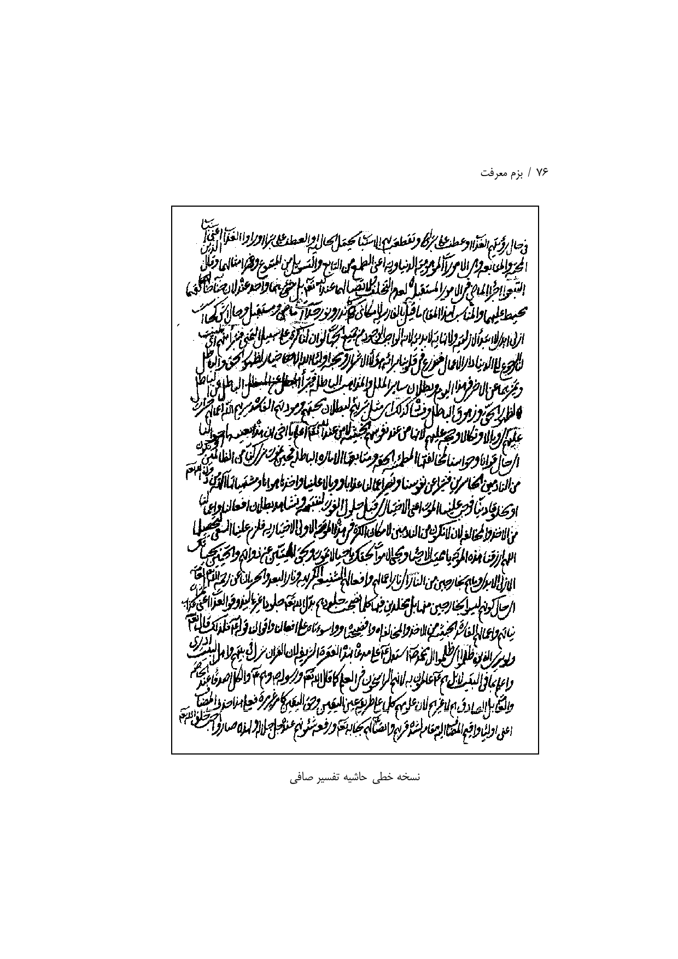
نسخه خطی حاشیه تفسیر صافی
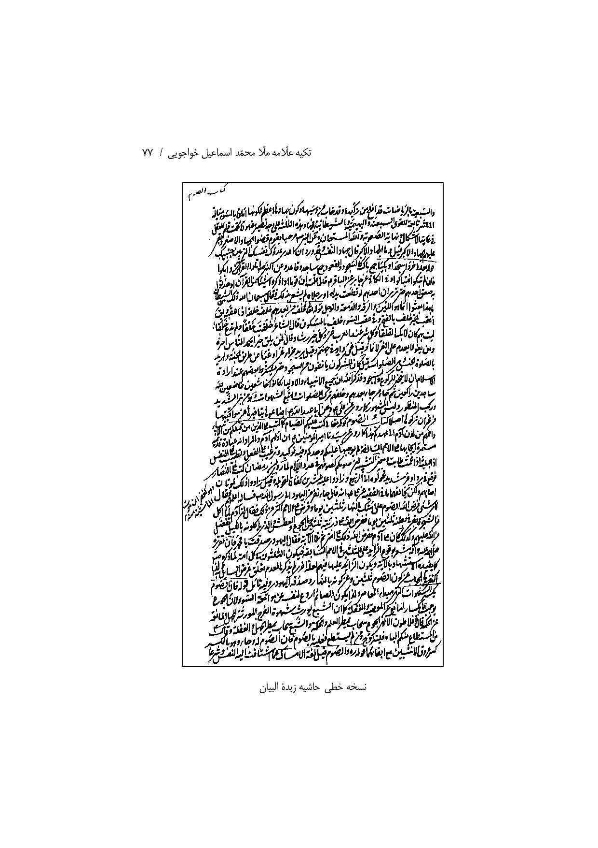
نسخه خطی حاشیه زبدة البیان
4.
حاشیه بر "اثنی عشریه" صومیه
از شیخ بهائی. این اثر نیز اخیرا با تلاش نگارنده در یافتن و معرفی نسخه خطی آن، با تصحیح جناب حجة الاسلام سیّد مهدی رجائی به چاپ رسید.
5.
حاشیه بر "مشرق الشمسین"
اثر پرارج شیخ بهائی در مباحث فقهی و آیات الاحکام که به کوشش جناب آقای رجائی چاپ شده است.
6.
الاربعون حدیثا
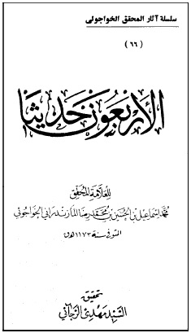
در این کتاب ارزشمند، چهل حدیث که اغلب در زمینه عبادات و به ویژه مقدمات و موخرات نماز است، به ترتیب کتب فقهاء جمع آوری شده و مورد دقت و موشکافی قرار گرفته است.
استاد همایی درباره آن می‌نویسد: جزو اربعینات خوش سلیقه پر فایده است.
حجة الاسلام سیّد مهدی رجائی این کتاب را در سال 1412ق بر اساس دو نسخه
خطّی تصحیح کرده که در 400 صفحه به چاپ رسیده است.
7.
الفوائد الرجالیة
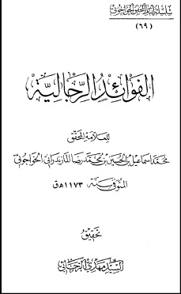
از آثار ارجمند علّامه خواجوئی است که در زمان اشتغال او به علم حدیث فراهم آمده و شامل 61 فائده است. از این کتاب نسخه‌های زیادی موجود است. حجة الاسلام رجائی آن را بر اساس دو نسخه تصحیح کرده که در سال 1413ق در 350 صفحه چاپ شده است. نسخه خطی صحیحی از آن که به خط احمد بن ابراهیم مظری حائری در 17 صفر 1176ق نگاشته شده است در کتابخانه آیة اللّه العظمی گلپایگانی نگهداری می‌شود. شایسته است کتاب فوق که از آثار ارزشمند رجالی شیعه است، بر اساس این نسخه که به وسیله یکی از شاگردان مؤلّف کتابت شده، دوباره تصحیح گردد.
8.
مفتاح الفلاح و مصباح النجاح فی شرح دعاء الصباح
شرحی است نسبتا مفصل در متجاوز از سه هزار بیت که احاطه مؤلّف را در فنون
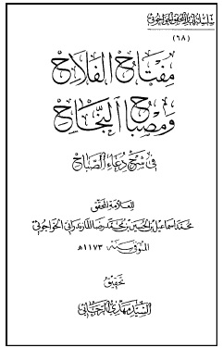
ادبی و حکمت و کلام و عرفان به خوبی حکایت می‌کند.
این اثر را که نسخه‌های خطی فراوانی از آن در دست است، حجة الاسلام سیّد مهدی رجائی بر اساس نسخه خط مؤلّف که به شماره 1120 در کتابخانه آیة اللّه مرعشی نجفی نگهداری می‌شودتصحیح کرده و در سال 1414ق در 230 صفحه به چاپ رسیده است.
9.
حاشیه بر "اربعین حدیث" شیخ بهائی
یکی از مهم‌ترین آثار علّامه خواجوئی است که به نوشته صاحب "روضات الجنات": مشحون از تحقیقات لطیف و تدقیقات شریف است. تعلیقات گران‌قدر محقق خواجوئی در هامش نسخه‌ای از "اربعین" شیخ بهائی نگاشته شده بوده و
محمّد حسین بن محمّد علی در سال 1248ق آن‌ها را از روی نسخه اصل تدوین کرده و می‌نویسد: "فی الحقیقة نسخة الاصل هی هذه النسخة المدونة المجموعة". به لطف الهی، این اثر گرانقدر، با همت نگارنده در فراهم آوردن دو نسخه خطی از آن، و نیز تهیه نسخه خطی ارزشمندی از متن کتاب "اربعین" شیخ بهائی، در سال 1385ش با تصحیح جناب حجة الاسلام سیّد مهدی رجائی در بیش از 800 صفحه به چاپ رسید.
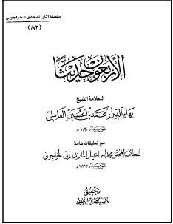
10.
حاشیه بر "مفتاح الفلاح" شیخ بهائی
این تعلیقات را جناب حجة الاسلام رجائی بر اساس دو نسخه خطی تصحیح کرده و در 800 صفحه به چاپ رسیده است.
11.
بشارات الشیعة
کتابی است ارزشمند در مباحث راجع به شیعه و بشارات و نویدهایی که اختصاص به آن‌ها دارد که در مدت دو ماه )از غرّه ماه رمضان 1155ق تا اواخر شوال همان سال( و در هشت فصل تألیف شده است.
علّامه طهرانی می‌نویسد: "هو احسن ما کتب فی بابه مشحون بالتحقیقات وبیان
النکت وانواع التنبیهات".
این کتاب بر اساس نسخه اصل که به شماره 1121 در کتابخانه آیة اللّه مرعشی نجفی نگهداری می‌شود،به وسیله حجة الاسلام رجائی تصحیح و در مجموعه "الرسائل الاعتقادیه" چاپ شده است.
این اثر گران قدر به وسیله محمّد ابراهیم بن محمّد باقر نجم آبادی به فارسی ترجمه شده و چند نسخه خطی از آن در دست می‌باشد. از جمله نسخه کتابخانه آیة اللّه العظمی گلپایگانی و نسخه کتابخانه دانشگاه تهران به شماره 3188.
12.
جامع الشتات فی النوادر والمتفرّقات
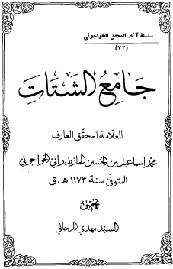
شامل تحقیقاتی در شرح احادیث و مباحث اعتقادی. نسخه آن را علامه سیّد محمّد علی روضاتی در "فهرست نسخه های خطی کتابخانه های اصفهان" به تفصیل معرفی کرده است. این اثر ارجمند نیز به کوشش جناب آقای سیّد مهدی رجائی چاپ شده است.
13.
حدوث دهری و ابطال زمان موهوم
این رساله با راهنمایی استاد سیّد جلال الدین آشتیانی و توسط آقای اصغر ترابی به عنوان پایان نامه در دانشگاه فردوسی مشهد تصحیح و سپس در "منتخباتی از آثار حکمای الهی ایران" چاپ شده است.
جناب حجة الاسلام دکتر سیّد احمد تویسرکانی نیز آن را تصحیح کرده که در مجموعه "سبع رسائل" چاپ شده است.
آقای محمّد نوری در مقاله‌ای با عنوان: "ملّا اسماعیل خواجویی و نقادی آرای آقا جمال خوانساری" به تحلیل این اثر پرداخته که در مجله "آینه پژوهش" چاپ شده است. عالم جلیل شیخ محمد بن محمد زمان کاشانی از معاصران محقق خواجوئی نیز رساله ای در موضوع فوق با نام "مرآة الازمان فیما اشتبه من امر الزمان علی بعض الاعیان" نگاشته است که اخیرا به چاپ رسیده است.
14.
هدایة الفؤاد الی نبذ من احوال المعاد
این اثر پرارج که به درخواست "صدیق رفیق و اخ شفیق، مولانا محمّد سعید" در مدّت دو ماه شعبان و رمضان از سال 1146ق نگاشته شده، بر اساس نسخه اصل به خط مبارک مؤلّف که آقای عبدالحمید مولوی به دانشکده الهیات مشهد هدیه کرده در جلد چهارم "منتخباتی از آثار حکمای الهی ایران" به چاپ رسیده است.
15.
تبصرة الاخوان فی بیان اکبریّة القرآن
در بیان افضل بودن قرآن کریم بر امامان معصوم علیهم السلام.
فقیه محدّث خبیر آیة اللّه میرزا یحیی مستوفی بیدآبادی کتاب بسیار مفصلی با نام "روح الاسلام والایمان" در رد رساله فوق نگاشته است که به چاپ نرسیده است.
16.
تجسّم الاعمال
رساله‌ای است کلامی در بحث تجسّم اعمال و تجوهر اعراض که در ماه صفر سال 1156ق تألیف شده است. وی در این رساله ضمن چهار فصل به امکان تجوهر عرض و وقوع آن در این عالم و نیز بیان اخبار وارده در تجسّم اعمال و اعتقادات و نیز اخباری که دلالت بر تصویر قرآن کریم در قیامت دارد پرداخته است. این رساله تحقیقی به وسیله نگارنده، بر اساس نسخه خطی کتابخانه آیة الله العظمی گلپایگانی که در سال 1248ق به وسیله محمّد حسین بن محمّد علی از روی نسخه اصل کتابت شده تصحیح و در مجموعه "میراث حوزه اصفهان" دفتر اول در 50 صفحه به چاپ رسید.
17.
وحدت وجود
در بیان مراد قائلین به وحدت وجود. این اثر به همراه دو رساله فارسی دیگر از ایشان در بحث سهو النبی و اجل محتوم و غیر محتوم، در مجموعه "میراث حوزه اصفهان" دفتر اول به چاپ رسیده است.
18.
ترجمة المناظرة
در بحث امامت به فارسی که به کوشش جناب آقای رجائی چاپ شده است.
گفتنی است که تعداد زیادی از آثار محقق خواجویی تحت عنوان "الرسائل الاعتقادیة" و"الرسائل الفقهیة" به کوشش حجة الاسلام سیّد مهدی رجائی چاپ و منتشر شده است.

محقّق خواجویی و شعر
محقّق خواجویی علاقه و اهتمام چشمگیری به اشعار حکمت آمیز داشته
است. وی گویا خود شاعر نبوده ولی اشعار زیادی در آثار خود گلچین و نقل کرده است.
از جمله شعرایی که وی به آنان عنایت دارد میر عبدالعال معروف به "میرنجات" است که با تعبیر "سیدنا الامیر نجات" از او یاد می‌کند:
گزار، از کمال اشتهار و ظهور آثار از شرح احوال و اطوار مستغنی است. انیسی بی سهیم و ندیمی عدیم النظیر بود و در انشا ماهر و به غایت نیکو می‌نوشت. شعرش از جودت و لطافت و اسلوبش از غرابت افسانه روزگار است. میرزا محسن تأثیر در تاریخ وفاتش چنین گفته:
نمک خوان شعر، میر نجات
که نکوییش جمله را حالیست
از جهان رفت و بهر تاریخش
همه گفتند: جای او خالیست 1122
قبر این سیّد شاعر جلیل در سایه دیوار شرقی بقعه آقا حسین خوانساری قرار داشته که متأسفانه در تعمیرات شهرداری از بین رفته است. بیت زیر که سروده میر نجات است بر بالای سنگ بوده:
شد باعث غفلت مرا آگاهی از آمرزشت
برده است خواب راحتم در سایه دیوار تو
و در حاشیه راست و چپ سنگ نیز پنج مصرع از آثار میر نجات با خط نستعلیق نوشته شده بود: آن را که محبت تو باشد شایسته حضرت تو باشد
من کیستم و گناه من چیست
تا مانع رحمت تو باشد
سر رشته نیستی و هستی
در قبضه قدرت تو باشد
از ذره گرفته تا به خورشید
در ظل حمایت تو باشد
پیوسته "نجات" لا ابالی
مست می وحدت تو باشد.
ولنعم ما قال فی هذا المعنی بالفارسیة سیدنا الامیر نجات:
گنهت سخت عظیم است به پیش تو"نجات"
وسعت رحمت حق را تو چه پنداشته ای؟
ونعم ما قیل فی هذا المعنی بالفارسیة:
من کیستم و گناه من چیست تا مانع رحمت تو باشد؟
در اینجا برخی از اشعار حکمت آمیز و زیبایی که وی در حاشیه "مفتاح الفلاح" شیخ بهائی آورده را ذکر می کنیم:
تعریف علی به گفتگو ممکن نیست
گنجایش بحر در سبو ممکن نیست
من ذات علی به واجبی نشناسم
اما دانم که مثل او ممکن نیست
"رومی" نشد از سرّعلی کس آگاه
زان سان که نشد کس آگه از سرّ اله
یک ممکن و این همه صفات واجب
لاحول ولا قوة الا باللّه
آسایش تن غافلم از ذکر خدا کرد
همواری این راه مرا سر به هوا کرد
ما را غرور عافیت از دست برده بود
بی مهری زمانه به فریاد ما رسید
گر تو ما را به جرم ما گیری
کرم و عفو را چه خواهی کرد
آنی تو که حال دل نالان دانی
احوال دل شکسته بالان دانی
گر خوانمت از سینه سوزان شنوی
گر دم نزنم زبان لالان دانی

وفات
محقّق خواجوئی سرانجام پس از عمری بسیار پربار که در راه کسب معرفت و ترویج دین مصروف شد در سن افزون بر هشتاد سالگی چشم از جهان فروبست و در مزار منور تخت فولاد مدفون گردید. بر سنگ نوشته مزار او علاوه بر متن عربی زیبایی که به بیان مقامات علمی و معنوی وی پرداخته اشعاری از شاعری با تخلص دبیر آمده است. متن سنگ چنین است:
"بسم اللّه الرّحمن الرّحیم ألا إنّ اولیاء اللّه لا خوفٌ علیهم و لا هم یحزنون. الحمد للّه الّذی تفرّد بالعزّ والبقاء وقهر عبادته بالموت والفناء وصلّی اللّه علی محمّد وآله سادات الوری. وبعد فقد ثلم فی الاسلام ثملةٌ لا یسدّها شَی‌ءٌ حیث انتقل عن منزل العناء والشدّة ومحلّ الفناء والمحنة الی دار المقامة والرّحمة ومحفل البقاء والنّعمة الامام الفاضل الکامل العابد العارف العالم العامل الزاهد، زبدة العلماء الرّاسخین وخلاصة الحکماء المحقّقین ونقاوة الفقهاء المجتهدین، وارث علوم الانبیاء والمرسلین، اسوة ناشری احادیث خاتم النّبیّین وعترته الطّاهرین، حاوی مآثر الماضین علی النّهج المبین وجامع معالم العالمین علی الوجه المتین، فرید العلماء فی عصره وزمانه، زین الفضلاء فی دهره وأوانه، شمس فلک العلم والافضال، مرکز دایرة الفضل والکمال، جامع المعقول والمنقول، حاوی الفروع والاصول، فخر الواصلین، قطب العارفین، مُرشد السّالکین، أبْذل المدقّقین، افضل المحقّقین، خاتم المجتهدین، العالم الرّبانی والفقیه النّورانی، مولانا محمّد اسماعیل المازندرانی، اسکنه اللّه فی بحبوحة جنّة النّعیم و آواه إلی مقام امین کریم وقد ارتحل علیه الرّحمة والرّضوان فی حادی عشر شهر شعبان وصار من کرامته تاریخ عام رحلته:
نوّر اللّه الجلیل مقبرته
رفع اللّه فی الجنان منزلته 1173
اللّهم اغفر لمحمّد حسین.
حیف کز گردش سپهر دو رنگ
صبح عیش جهان به شام رسید
آه کز دور چرخ، دوران را
گشت چون شب سیاه، روزِ سفید
عالمی رخت بست از عالم
که چو او دیده زمانه ندید
فاضلی رفت از جهان که چو او
در جهان کس ندید و کس نشنید
گشت یعنی نهان ز چشم جهان
فلک اجتهاد را خورشید
کرد ملّا محمّد اسماعیل
از جهان جا به جنّت جاوید
آن که در "بزم معرفت" همه کس
می عرفان ز جام او نوشید
سال تاریخ او "دبیر" نوشت:
"خانه علم منهدم گردید" 1173
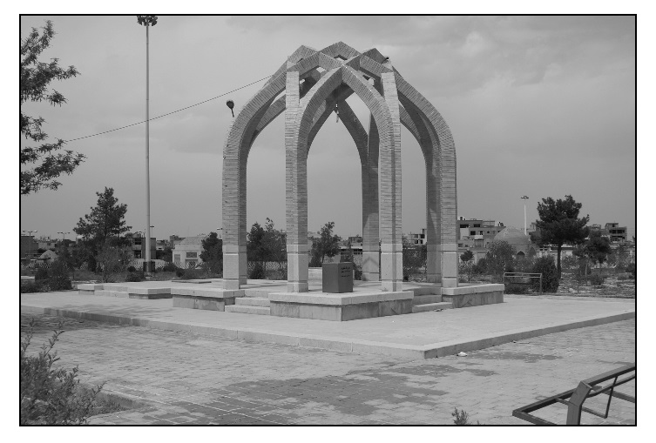

فرزندان

اشاره
وی فرزندی به نام محمّد جعفر داشته و از او فرزندی به نام محمّد اسماعیل متولد شده که از فضلای اصفهان بوده و در سال 1282 ق وفات نموده و در جوار جدّ ارجمند خود مدفون گردیده است. سنگ نوشته مزار او چنین بود:
"هوالحی الذی لا یموت. وفات مرحمت و غفران پناه، جنت و رضوان آرامگاه آقا محمّد اسماعیل ولد مرحوم آقا محمّد جعفر ابن مرحمت و مغفرت مآب، فضیلت و معارف اکتساب، علام فهام،
وحید الایام، مقتدی الانام، آخند ملّا محمّد اسماعیل خواجویی، اعلی اللّه مقامه ورفع اللّه درجته، به تاریخ جمعه 25 شهر
ربیع الاولی سنه 1282.
زین جهان چون که به فرمان خداوند جلیل
کرد منزل به گلستان بقا اسماعیل
بارالها به گل عارض پر نور نبی
به گروهی که بدی خادمشان جبرائیل
بکن از رحمت عامت به ولای حیدر
همنشینش به نهال چمن آرای خلیل
حال "کفاش" به تاریخ وفاتش تو بگو:
"شد ز دنیا سوی بستان جنان اسمعیل"
عالم فاضل شاعر خطاط ملّا محمّد حسین متخلص به "ضیاء" از نوادگان علّامه ملّا اسماعیل خواجوئی و انتساب او بدین شرح است: محمّد حسین بن محمّد اسماعیل بن محمّد جعفر بن ملّا محمّد اسماعیل خواجویی.
به نوشته عالم جلیل مرحوم سید محمد حسن میرجهانی، یکی از رفقای ایشان که در محله خواجو همسایه ایشان بوده و با هم مباحثه فقهی داشته اند به نام میرزا محمد حسن کمیلی از احفاد محقق خواجوئی بوده است.

نوادگان دختری
اخیرا پس از چاپ کتاب ارزشمند "دودمان‌های قدیم نایین" اثر مرحوم حسین امامی نایینی معلوم شد که علّامه خواجوئی دارای اولاد و اعقاب دختری نیز می‌باشد که از سادات نائین بوده و تا کنون نیز در آن جا ساکن اند و برخی از آنان در سلک روحانی و واعظ بوده‌اند.
سید محسن که از سادات حسینی نائین بوده با دختر علّامه خواجوئی وصلت نموده و صاحب فرزندی به نام سیّد حسین گردیده که بنا بر مندرجات سنگ نوشته مزارش، از علمای بزرگ اصفهان بوده و با القاب شامخه از او یاد شده است.
این عالم بزرگ در سال 1225ق وفات یافته و در تکیه فیض مدفون گردیده و سنگ نوشته مفصّلی بالای سر او نصب شده که متن آن چنین است:
"هذا المرقد المبارک للسیّد السند الجلیل الذی کان سلیل النبوّة ومعدن الفضل والفتوّة، قدسیّ‌الذات فی السلسله الامکانیة، وکامل الصفات فی الرتبة الانسانیة، کاشف الحقایق وواصف الدقایق، هادی الخلایق، جامع الاصول والفروع وحاوی المعقول والمنقول، سمّی باسم جدّه شمس الخافقین ابی عبداللّه الحسین صلوات اللّه وسلامه علیه، فی عشرین شهر ذی حجةالحرام 1225".
در کنار وی قبر فرزند اوست با این عبارات:
"وفات سیادت و نجابت پناه آقا سیّد محمّد هادی، ولد سیادت مآب، علّامة العلماء آقاحسین رحمة اللّه علیه 7 شوال 1231".
همچنین در نزدیک سیّد حسین، قبر سیّد مصطفی قرار دارد که گویا برادر اوست و از قبور مورد توجه و محل نذر و توسل علاقمندان است و سنگ نوشته آن چنین است: "قد ارتحل من الدنیا الفانیة وانتقل الی النشاه الباقیة السیّد السند الجلیل، والعالم المعتمد العامل، والفاضل الکامل، المتخلق بالخلق الکریم، والحاوی بالقلب السلیم، والحایز للملکات القدسیة، والمتّصف بالصفات الملکیة، مرجع الخواص والعوام، کافل الأرامل والأیتام، وقدوه المسلمین واهل الاسلام، نخبه الصلحاء والعلماء، عمدة النجباء والاتقیاء، والمکرّم بکرامات الارتضاء، والمسمّی بکنیة جدّه علیه وآله آلاف التحیة والثناء، السیّد الرضی المرتضی، السیّد مصطفی، ابن المرحوم المغفور المبرور السیّد محسن طاب ثراهما، فی شهر صفر المظفر من شهور سنة 1241 ق".
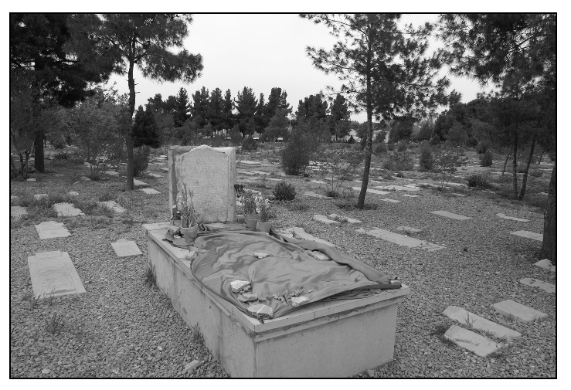
مرقد مطهّر سیّد مصطفی حسینی خواجویی
به نوشته آقای محسن خان اشراقی: آقا سیّد محسن در عهد نادرشاه افشار به دستور یکی از مراجع عصر خود به اصفهان عزیمت و در محله خواجو سکونت کرده و دختر ملّا اسماعیل خواجویی را به همسری می‌گیرد. آقا سیّد محسن از این همسر حداقل دو پسر داشته که عبارتند از سید محمّد علی و میر سیّد حسین که قبر آنها هم‌اکنون روبه روی آرامگاه ملاّ اسماعیل خواجویی قرار دارد.
میر سیّد حسین مزبور که فردی عالم و عارف بوده به نایین مهاجرت کرده و با دختر میرزا معصوم خان حاکم نایین ازدواج می‌کند و مدتی در نایین امامت نموده و صاحب فرزندانی می‌شود که یکی از آنها حاج آقا میرزا است.
حاج آقا میرزا در نایین دختر دایی خود را به همسری می‌گیرد و در این شهر سکونت می‌کند ولی سیّد حسین و سایر فرزندان او به اصفهان باز می‌گردند.
به نوشته مرحوم امامی نایینی: حاج آقا میرزا، سیّد محترم و نجیبی بوده و در
نایین مکنت و ثروتی داشته است. وی دارای چهار فرزند پسر بوده که عبارتند از:
1.
میر محمّد رضا
2.
میر سیّد جعفر
3.
میرزا ابوالحسن
4.
حاج میرزا کوچک
میر محمّد رضا از سادات بسیار متدین و مقدس و ورع و ارسایی او بسیار مشهور بوده و تا حدود 1290 حیات داشته است.
فرزندش:حاج میرزا محمّد علی نیز در نجابت و اصالت به مانند پدران خود بوده و تا حدود 1320 حیات داشته.
فرزندش: حاج میرزا محمّد رضا مردی مقدس و با فضل بوده و در حدود 40 سالگی وفات یافته است.
فرزندش: میرزا محمّد علی خان اشراقی در دارایی اصفهان شاغل بوده است. فرزند دیگرش: میرزا سیّد محمّد خان اشراقی )پدر میرزا محسن خان اشراقی( شهردار نایین بوده و در سال 1342ش وفات کرده است.

علّامه ملّا محمّد ابراهیم جدلی

اشاره
عالم فاضل محقّق و فقیه حکیم جامع، از مدرّسین بزرگ حوزه علمیّه اصفهان.
عبدالرزّاق بیک دنبلی در کتاب "تجربة الاحرار" می‌نویسد:
"جامع علوم خفیّ و جلی مولانا ابراهیم جدلی که از قدمای علمای اصفهان بود و مشهور به دانایی و طلاقت لسان. آن جناب را در اصفهان دیدم؛ بینایی ظاهرش خلل یافته و پنجه فقر و افلاس دست قدرت و تواناییش را برتافته".
در کتاب "رستم التواریخ" ضمن بیان فضلای دوره کریم خان زند می نویسد:
"و در دارالسلطنه اصفهان:
عالی جناب مقدّس القاب، سلالة السادات و النجبایی، علّامة الزمانی، میر عبدالباقی، امام همام جمعه،
و عالی جناب علّامة الزمانی، آقا محمّد، ساکن بیدآباد اصفهان،
و عالی جناب سلالة السادات و النجبایی، افضل العلماء و اشرف الفقهاء، علّامی فهّامی، میرزا محمّد علی ولد میرزا مظفّر خلیفه سلطانی،
و عالی جناب سلالة السادات و النجبایی، علّامة الزمانی، میرزا ابوالقاسم مدرّس،
و عالی جناب علّامة الزمانی، آخوند ملّا ابراهیم شهیر به جدلی،
و عالی جناب علّامة الزمانی، آقا شیخ محمّد، قاضی اصفاهان،
و علّامة الزمانی، میرزا مرتضی، شیخ الاسلام اصفاهان،
و عالی جناب علّامة الزمانی، آقا محمّد ولد شیخ زین‌الدین.
بر روی سنگ مزارش اشعاری از رفیق اصفهانی آمده که بخشی از آن چنین است:
عالم عارف که بود از خاص و عام او را خطاب
شمع جمع عالمان چشم و چراغ عارفان
آن که تا اوبود سال و ماه و روز و شب نبود
گر به کثرت گر به خلوت در عیان و در نهان
غافل از فکر دقایق لحظه‌ای او را ضمیر
عاطل از ذکر حقایق لمحه‌ای او را زمان
شرح اوصافش فزون از آن که آید در قلم
وصف اخلاقش فزون از آن که گنجد در بیان
از جهان چون رفت از چشم و دل احباب رفت
اشک تا هفتم زمین و آه تا هفت آسمان
بهر تاریخش به آئین دعا گفتا "رفیق"
گفت: "دایم باد خلد آقا محمّد را مکان"

شاگردان
1.
ملّا علی نوری
حکیم متاله نامدار. صاحب روضات در رساله "علماء الاسرة" می‌نویسد:
"وکان تلمّذه عند جماعة؛ منهم: الآمیرزا ابوالقاسم المدرس الاصفهانی، ومنهم:
المولی الأولی المحقّق المدقّق المولی محمّد ابراهیم الشهیر بالجدلی، قاطن اصفهان حیّاً ومیتاً".
ملاّ علی نوری بزرگ‌ترین فیلسوف و مدرس حکمت متعالیه در قرن سیزدهم هجری که صدها نفر عالم فاضل در مکتب او با فلسفه اسلامی آشنا گشتند.
زنوزی در "ریاض الجنة" می‌نویسد: "المولی علی النوری الساکن باصبهان. استادنا الاوحد الالهی، عالم فاضل کامل عامل باذل، حکیم متکلم متبحر، وجیه نبیه ادیب منشی‌ء مدقق عارف، حسن التقریر، مهذب الاخلاق؛ له اشعار بالفارسیة. قرانا علیه نبذ من اوایل "الاسفار الاربعة" و من "شرح التجرید" للفاضل اللاهیجی و"المشاعر" وغیرها، واقتبسنا من ایماضات اشاراته وافاضات اشراقاته حصة کثیرة".
2.
حاج محمّد حسن قزوینی حائری
در "زینة التواریخ" می‌نویسد: "والدش مدت سی سال در اصفهان توطن داشته. جناب ایشان در کربلای معلّی نشو و نما یافته. مقدمات را نزد حاجی معصوم ارسنجانی که از جمله تلامذه شیخ محمّد یوسف ]بحرانی[ بود دیده. بعد در خدمت میرزا محمّد مهدی شهرستانی که از جمله فضلای عصر و جامع علوم عقلیه و نقلیه، و سیدی حلیم کریم بود تحصیل نموده، و مراتب فقه و اصول را در خدمت علامة العلمائی آقا محمّد باقر ]بهبهانی[ رحمه اللّه خوانده، و مراتب عقلیه را از آفتاب سپهر فضائل آقا محمّد بیدآبادی و میرزا محمّد علی بن میرزا مظفر و ملّا ابراهیم جدلی اقتباس نموده. بعد از واقعه هایله وهابی که در ارض مقدس کربلای معلی روی داد، مجاورت را ترک، مهاجرت و توطن شیراز نموده؛ حال تحریر که
سنه 1225 در شیراز فردوس طراز، با شاهد زندگانی دمساز. و فوائد قدیم و جدید آقا محمّد باقر را خلاصه نموده و شرحی بر ملخّص نوشته، الحق کتابی در معرفت طریق اجتهاد و استنباط به این خوبی نوشته نشده. دیگر کتابی موسوم به "کشف الغطاء" در اخلاقو کتاب "مصابیح الهدایة" در فقه به طریق
استدلال و نظر، در نهایت بسط از عبادات تا کتاب حج نوشته‌اند که حال ناتمام است. و رساله فارسی مسمی به "تحفة الخاقانیة"... در اصول دین و عبادات و رساله موسومه به "تحفة الرضویة" به اسم نواب محمّد ولی میرزا والی خراسان تصنیف نموده. الحق فاضلی است متبحّر و عالمی است در همه علوم ماهر، پایه دانشش به غایت بلند و مراتب کمالش علما و فضلا را دلپسند".وی در سال 1240ق در شیراز وفات کرد.
3.
ملّا محمّد علی جدلی مازندرانی
آیةاللّه سیّد محمّد تقی قزوینی در شرح حال خویش می‌نویسد:
"ثمّ بعده اشتغلت علی المولی الجدلی المعروف، مولانا ملّا محمّدعلی المازندرانی، فاخذت منه طرفا طویلاً من الفقه والحدیث والکلام من الالهی، وفتح علیّ ابواب الفلسفه الالهیّة والحکمة المتعالیة، وسلک بی مسالک العلم والحکمة حسبما امکن وتمکن منه، واستغرب ما حفظته من العربیة... ولذلک اظهرنی بین العلماء وشهّرنی، حتی عرضت علیّ المعضلات فی تلک العلوم، و کثرت الثلاثه الممتحنة المعروفة فی فنون الرسوم، وفرغت عنده من تحصیل کتابی "الشفاء" و "الاشارات"، و قرأت علیه "مفاتیح الغیب" و "الاسفار"، و عرض علیّ تعلم ابن رشد و اثولوجیا و الفصول المغربیة... و اودع عندی ما عنده من الرمل والدعاء وعلم
المعرفة وغرائب الامور... وکان الفاضل العلّامة متلقّیاً العلم والحکمة عن فضلاء اصفهان: آقا محمّد بیدآبادی ومیرزا ابوالقاسم المدرس وملّا ابراهیم الجدلی ولذلک اشتهر بالجدلی".
آیة الله تنکابنی در "قصص العلماء" ضمن بیان حالات شهید ثالث می‌نویسد:
در آن ازمنه، ملّا محمّدعلی نامی بود از اهل مازندران... و او را ملّا محمّد علی جنگلی می‌گفتند. زمانی که جنّت آرامگاه، فتحعلی شاه به قزوین نزول اجلال فرمودند علما به دیدن او رفتند، مسأله‌ای از ایشان سؤال کردند، ملّا محمّدعلی به مقتضای حال، جوابی گفت که سلطان را خوش آیند شد. سلطان از اسم او سؤال کرد، گفتند: ملّا محمّدعلی جنگلی. سلطان فرمود: که چون آخوند از اهل ولایت ماست که مازندران باشد او را ملاّ محمّد علی جدلی بگویید.
وی در ادامه به جریان مناظره و اختلاف وی با شهید ثالث اشاره کرده است.
تذکّر: علّامه طهرانی با استناد به رساله‌ای در اصول دین برگرفته از "حقّ الیقین" علّامه مجلسی تألیف علّامه فهّامه شیخ ابراهیم گلپایگانی جدّی اصفهانی وی را در "طبقات اعلام الشیعة" عنوان نموده و می‌نویسد: وی در محله جدّه اصفهان ساکن بوده و لذا به جدّی معروف است.به نظر می‌رسد که صاحب عنوان همین شخص مورد اشاره است و جدلی به جدّی تصحیف شده است.

وفات
علّامه جدلی در سال 1199ق وفات کرده و در نزدیک مزار مطهر محقق خواجوئی مدفون گردید. سنگ نوشته مزار او چنین است:
"قد ارتحل من دار الغرور الی دار السرور العالم العامل الفاضل العادل الکامل، الحبر المحقق والنحریر المدقق، الحاوی للاصول والفروع والجامع بین المعقول والمنقول، زبدة المجتهدین وقدوة الفقهاء المتشرعین، الواصل الی رحمه اللّه الکریم مولینا محمّد ابراهیم فی سنه 1199".
حیف که رفت از جهان زبده ارباب فضل
آه که رفت از میان قدوه ارباب علم
مهر سپهر کمال ابراهیم آن که بود
در شب تاریک جهل ماه جهانتاب علم
آن به براهین شرع مفتی احکام دین
آن به مقالید عقل فاتح ابواب علم
آب حیاتش به خاک ریخت اجل بی دریغ
رفت به خاک سیاه حیف فرو آب علم
شد ز جهان و "رفیق" از پی تاریخ گفت:
"رفت ببزم جنان زبده ارباب علم" 1199
شد دریغا ز لوح هستی محو
نام ملّا محمّد ابراهیم
حیف از آن فاضل عظیم الشان
آه از آن عالم خبیر علیم
گر شد اجزای او چو گل اوراق
گر شد اعضای او چو عظم رمیم
بود ارزنده گوهری و حیف
گشت نایاب همچو درّ یتیم
مرغ روحش که بود طایر قدس
کرد پرواز در ریاض نعیم
چون ز محنت سرای دار فنا
شد به دار البقا به خلد مقیم
گفت "مشهور" بهر تاریخش:
"شد بجنت مقام ابراهیم" 1199
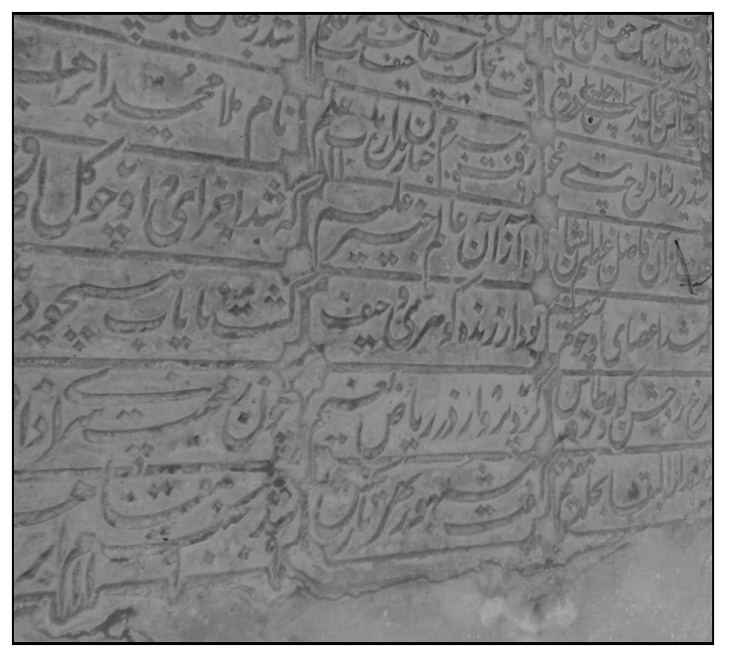

آیة اللّه العظمی ملّا علی اکبر اژه‌ای

اشاره
عالم ربّانی و فقیه صمدانی و محدّث حکیم.

خاندان
ملّا علی اکبر فرزند ملّا محمّد باقر اژه‌ای، و نواده محمّد شریف الدین بن شمس الدین محمّد، مشهور به ملّا شریفا از علمای عصر صفوی و شاگردان شیخ بهایی است. شیخ حرّ عاملی در "امل الآمل" می‌نویسد: "الشیخ شریف الدین محمّد الرویدشتی. کان فاضلا عظیم الشأن، جلیل القدر، من تلامذة شیخنا البهائی".
شیخ بهائی در سال 1022ق به او اجازه نقل حدیث داده و او را: حاوی مزایای کمال، جامع محامد خصال و بالغ به درجه استدلال دانسته است.
وی از سیّد حسین بن سیّد حیدر حسینی کرکی نیز نقل حدیث می‌کند.علّامه مجلسی که از شاگردان و مجازین از این عالم جلیل است با تعابیری همچون "فاضل کامل رضیّ ذکیّ" از او نام برده و در اجازه به میرزا محمّد اردبیلی می‌نویسد: "فمن ذلک ما اخبرنی به عدّة من الأفاضل الکرام وجماعة من العلماء الاعلام، ممّن قرأت
علیهم أو سمعت منهم أو استجزت عنهم؛ منهم: والدی العلامة، وشیخه الأفضل الأکمل مولانا حسن علی التستری، وسید الحکماء المتألهین الأمیر رفیع الدین محمّد بن الأمیر حیدر الحسینی الحسنی الطباطبائی الناینی، والسید البارع الفاضل الزکی الأمیر محمّد قاسم بن الأمیر محمّد الطباطبائی القهبائیوالفاضل الکامل الرضی الزکی مولانا محمّد شریف الرویدشتی، أفاض اللّه علی مراقدهم الزکیة شآبیب الرحمة والغفران، بحقّ روایتهم واجازتهم، عن شیخ الاسلام والمسلمین بهاءالملة والحق والدین محمّد العاملی، قدّس اللّه روحه".
ملّا شریفا پس از قریب یک صد سال عمر پربرکت درسال 1087ق وفات یافت.
وی دختری به نام حمیده داشته که از علما و فضلای زمان خود و مورد ستایش بزرگان عصر، و دارای آثاری تحقیقی در علم حدیث و رجال بوده است.
حمیده نیز دختری به نام فاطمه داشته که همچون مادر، زنی عالمه و عابده و باورع و معلّم زنان بوده است.
چنانچه در خاتمة الطبع کتاب "زبدة المعارف" آمده است: همسر مرحوم ملّا علی اکبر اژه ای، نواده دختری فاضل هندی بوده است: "وکان جناب المؤلّف رحمه اللّه زوج بنت بنت المحقق الاصفهانی المعروف بالفاضل الهندی".
تنها منبعی که در تایید این مطلب در دست داریم رساله میرزا حیدر علی مجلسی است که در ضمن بیان اولاد و اعقاب ملّا محمّد علی استرابادی )داماد مجلسی اول( می‌نویسد: والده میرزا کمال الدین حسین ثانی را که از همین سلسله بوده، فاضل متبحّر بهاء الدین محمّد مشهور به فاضل هندی گرفته؛ از ایشان صبیه‌ای به هم رسید، زوجه قاضی اجیه رویدشت شد.

اساتید
صاحب "روضات الجنات" می‌نویسد: "تلمّذ غالبا عند مشایخ سمیّه المتعقب
ذکره فی المعقول و المنقول وعلی کثیر من فقهائنا الفحول".
با توجه به جامعیت ایشان در علوم عقلی و نقلی، وی باید از محضر اساتید زیادی استفاده کرده باشد که متاسفانه به نام آنان دست رسی نداریم. از اشاره صاحب روضات تنها به دو تن از آنان پی می‌بریم که عبارتند از:
1.
حکیم عارف آقا محمّد بیدآبادی
2.
علّامه میرزا ابوالقاسم مدرّس
ملاّ علی اکبر فقیهی توانا و صاحب اثر بوده ولی از اساتید فقه او اطلاعی نداریم. با بررسی برخی از آثار فقهی موجود وی نیز اشاره‌ای به اساتیدش یافت نشد.
بزرگان دوران زندیه در حوزه علمیه اصفهان، که معاصر با دو استاد نامبرده ایشان بوده‌اند، و ممکن است وی از محضر آنان بهره برده باشد عبارتند از:
1.
ملّا حسین تفلیسی (م: 1198ق)
⁽²⁾
2.
میرزا محمّد علی ولد میرزا مظفّر (م: 1198ق)
3.
آخوند ملّا ابراهیم شهیر به جدلی (م: 1199ق)
وی در ماه رجب 1198 وفات یافته و در قبرستان آب بخشان به خاک رفته و قبر مطهّرش سالها مورد توجه مردم بود. به نوشته مرحوم گزی: بسیاری از مردم زیارت قبر او را ختمی برای حاجات قرار می‌دهند. پس از تخریب قبرستان آب بخشان قبر آخوند تفلیسی به تخت فولاد تکیه میرزا محمّد باقر روضاتی منتقل گردید. سنگ نوشته مزارش چنین است: "مرقد العالم الفاضل العالم العامل العابد الزاهد عمدة الفقهاء و قدوة الاتقیاء و جامع المعقول و المنقول حاوی الفروع و الاصول مولانا محمّد حسین التفلیسی طاب اللّه ثراه و جعل الجنّة مثواه".
4.
آقا محمّد ولد شیخ زین‌الدین (م: 1202ق)
5.
میر عبدالباقی خاتون آبادی، امام جمعه اصفهان (م: 1207ق)
6.
میرزا حیدر علی مجلسی (م: 1214ق)

اوصاف

اشاره
به نوشته علّامه گزی: وی دارای علوم کلام و حکمت و اخلاق و فقه، و در موعظه بسیار شیرین زبان و خوش بیان، و اهل زهد و تقوا و ریاضات شاقّه و قناعت و تهجّد و نماز شب و حالات خوش بوده، و امامت جماعت مسجد علی را داشته که تاکنون نیز امامت آن با اولاد اوست.
علّامه میرزا محمّد باقر خوانساری در "روضات الجنّات" می نویسد:
"العالم العریف والعارف الخفیف و العنصر اللطیف مولانا علی اکبر بن محمد باقر الایجی الاصفهانی الفقیه المتکلم الواعظ المتبحّر الظریف والمستغنی بکمال شهرته بین الطائفة عن مؤونة التوصیف والتعریف... وکان واعظا جلیل القدر، عظیم الشأن، طلق اللسان، حسن البیان، جمیل العرفان، قلیل الاکل والراحة وکثیر الزهد والعبادة؛ مرتاضا فی الغایة، مراعیا للقناعة، مواظبا للجماعة".
وی همچنین در کتاب "علماء الاسرة" می‌نویسد:
"وممّن ادرک الوالد مجلسه وفاز بالتقاط فرائد مدرسه، هو المولی الاولی العالم
العامل العارف المتکلّم المتتبّع الجامع البارع الزاهد العابد المجاهد، فرید عصره ووحید دهره فی الورع والریاضة والجلالة والجامعیة والوعظ و الارشاد والعرفان، الامام الهمام، الحکیم العلیم الربّانی، مولانا علی اکبر".
شاگردش شیخ محمّد مهدی رازیدر کتاب "مشکاة المسائل" می نویسد:
"فاضل کامل عالم عامل زاهد بارع باذل تقی نقی عادل المعی عارف واعظ متکلم مرتاض فقیه وجیه محقق مدقق، حسن الاخلاق، جامع الکمالات الصوریة والمعنویة، متهجد کثیر البکاء، دائم الحزن، قلیل النوم، جلیل القدر، رفیع الشان، جامع البحرین العلمیة والعملیة، النقلیة والعقلیة. وله تصانیف وتحقیقات، وآداب عجیبة رشیقة، حسن التقریر؛ وقرأنا علیه نبذا من "معالم الاصول" و"اصول الکافی".

فتوای جهاد
در سال 1223ق چند سال پس از هجوم روس‌ها به ایران، در اوایل استقرار حکومت فتحعلی شاه قاجار، دربار تهران از فقها و مجتهدان بزرگ و مطلع زمان استمداد جسته و از آنان درخواست صدور فتوای جهاد علیه روس‌ها را نمود.
ملّا محمّد باقر سلماسی و ملّا صدرالدین محمّد تبریزی برای استفتا از مراجع عظام به عتبات رهسپار شده و مکاتبات و مراسلاتی نیز در این خصوص به علمای
اصفهان و کاشان و یزد فرستادند. علمایی که به صدور فتوا یا نگارش رساله مستقل جهادی پرداخته و آن را در اختیار سلماسی قرار دادند عبارتند از:
1.
شیخ المجتهدین شیخ جعفر نجفی کاشف الغطاء 2. علامة العلماء میرزا ابوالقاسم قمی صاحب قوانین
2.
سیّد المجتهدین میر سیّد علی طباطبائی صاحب ریاض
3.
سلالة المجتهدین سیّد محمّد مجاهد صاحب مناهل
4.
شیخ محمّد حسن
5.
سلطان العلماء میر محمّد حسین خاتون آبادی، امام جمعه اصفهان
6.
ملّا علی اکبر اصفهانی
7.
شیخ هاشم کعبی
8.
ملّا محمّد رضا همدانی
9.
آخوند ملّا احمد نراقی
عبدالرزاق دنبلی که شاهد و ناظر رخدادهای جنگ‌های مرحله اول ایران و روس بوده است، در باب مبانی گرایش دربار قاجار به اخذ فتاوی جهادی گزارشی به شرح زیر ارائه داده است:
"در میان این قتال و جدال، مقربان حضرت را در ماه‌های روزه و غیره، از صلوه و صیام و حکم اسیر و چپاول و فروعات آن، مسئله‌ای چند عارض می‌شد که تمیز و تشخیص این حروب با غزا و جهاد مشکل می‌نمود و خار خار این اندیشه نیز بر دامن دل‌ها می‌آویخت که آیا تحمل این مشقت و مصابرت در این زحمت بی نهایت که هنگامه محشر از او نمونه، و روز غضب داور، از او نشانه بود، و صرف اموال بی کران و تضییع جان‌ها و در باختن سرها و روان‌ها در بارگاه الهی مثمر سعادتی و باعث ایثار رحمتی و مغفرتی است یا محض صیانت ملک یا مجرّد دفاع یا رعایت سدّ رخنه بیگانه یا به خصوص اهل آذربیجان؛ یا غزا و جهادی است که همه
مسلمانان در این زحمت شرکت دارند. و این همه خزائن و سلاح که در اصلاح این کار و تجهیز لشگر جرار صرف می‌شود، خزینه‌ها پرداخته و کارها ساخته می‌گردد، موافق قانون شرع رسول اکرم است یا متعارف به قاعده معرف ودستور ملک داری خسروان معظم و شیوه کسری و جم. بنابر تمهید این مقدمات، نایب السلطنه و قائم مقام بعد از عرضه داشت به دربار خاقان جم جاه، اولاً عالی‌جناب حاجی ملاباقر سلماسی و ثانیاً صدرالملة والدین، مولانا صدرالدین محمّد تبریزی را برای استفتاء و حل مسائل و تحقیق مدّعا از شیخ جعفر نجفی و میرزا ابوالقاسم چاپلقی و آقا سیّد علی مجتهد، نوّرالله مضجعهم وشکّرالله مساعیهم، به عتبات عالیات عرش درجات روانه نمودند و نیز مکاتبات و مراسلات در این خصوص به تفتیش آیات و نصوص به علمای اصفهان و یزد و کاشان، مانند مرحوم حاجی محمّد حسین امام جمعه اصفهان و ملّا علی اکبر ایجی و آخوند و ملّا احمد کاشی نگاشتند و در اندک مدّت رسایل عدیده از اطراف و جوانب در رسید".
میرزا عیسی قائم مقام فراهانی در کتاب "احکام الجهاد واسباب الرشاد" خلاصه‌ای از فتاوای آیات عظام و فقهای بزرگ زمان را در باب جهاد ذکر کرده است.
فقهایی که فتوا و نظراتشان در کتاب قائم مقام ذکر شده عبارتند از: "جناب شیخ المجتهدین شیخ جعفر طاب ثراه، جناب علامة العلماء میرزا ابوالقاسم نشر اللّه فوائده، جناب حاجی شیخ هاشم کعبی، جناب سیّد المجتهدین آقا سیّد علی، جناب سلالة المجتهدین آقا سیّد محمّد، جناب سلطان المجتهدین حاجی میر محمّد حسین اصفهانی، جناب شیخ محمّد حسن، جناب ملّا علی اکبر اصفهانی".

استاد عرفان
به نوشته عارف کامل مرحوم حاج شیخ حسنعلی نخودکی اصفهانی: مرحوم ملّا علی اکبر از ارادتمندان عارف وارسته درویش کافی نجف آبادی بوده، و همچون
علّامه شیخ محمّد تقی نجفی رازی صاحب حاشیه معالم و برخی دیگر از اعاظم، جهت درک محضر پر فیض آن سیّد والاگهر، ارادتمندانه به نجف‌آباد اصفهان می‌رفته است. سیّد نامبرده که مرحوم شیخ حسنعلی اصفهانی او را با عنوان "شاه کافی" نام برده، ظاهراً وابسته به سلاسل رسمی و مدّعیان ارشاد و قطبیت نبوده، و نام او در سلاسل معروف تصوف به چشم نمی‌خورد.
مرحوم محمّد باقر الفت درباره جدّش علّامه شیخ محمّد تقی رازی نجفی صاحب "هدایة المسترشدین" می‌نویسد: وی یک قسم از میل ومذاق عرفانی و اشتغال به سیر وسلوک طریقت نیز داشته و نسبت به شخصی از مردان راه، موسوم به درویش کافی، که سیدی گوشه نشین در قصبه نجف آباد بوده ارادت می‌ورزیده است.
شیخ محمّد تقی همه هفته از شب پنج شنبه تا عصر جمعه را محض ملاقات این درویش به نجف آباد می‌رفته. انس و الفت این دو نفر به یکدیگر، یعنی طرز ارادت کیشی یک نفر مجتهد زمان نسبت به یک درویش بی سواد، هنوز بر زبان‌ها به غرابت یاد می‌شود؛ بلکه از قرار مذکور، حاج سیّد محمّد باقر رشتی نیز در خفیه از جمله ارادت کیشان این درویش بوده است.
چنانچه گفته شد عارف کامل حاج شیخ حسنعلی اصفهانی نیز مقامات بلند معنوی درویش کافی، و ارادت این دو مجتهد بزرگ به او را تأیید کرده است.
وی می‌نویسد: در این اواخر شاه کافی ظهور نمود که مثل شیخ محمّد تقی صاحب حاشیه و ملّا علی اکبر اژه‌ای حلقه ارادت او را به گوش داشتند.

معاصران
1.
حاج سیّد محمّد باقر شفتی
2.
حاج محمّد ابراهیم کلباسی
3.
علامه شیخ محمّد تقی رازی نجفی
4.
حکیم متاله ملّا علی نوری
5.
میر محمّد حسین خاتون آبادی
ملقّب به سلطان العلماء. فرزند میر عبدالباقی بن میر محمّد حسین بن میر محمّد صالح خاتون آبادی. وی از شاگردان علّامه وحید بهبهانی بوده و در اصفهان تدریس و زعامت داشته است. در "مرآت الاحوال" می‌نویسد: "عمدة المحققین وزبدة المدققین، مجتهد الزمان وفقیه الدوران، نقاوه دودمان، جناب میر محمّد حسین... به حکم وراثت و قابلیت، مرجع خاص و عام و ملجا و ملاذ فضلای کرام و در دارالسلطنه اصفهان به تدریس و ترویج دین و انجاح مطالب مسلمین و نماز جمعه و جماعت مشغول و تصنیفات و تألیفات بسیار از کلک بدایع افکارش در صفحه روزگار به یادگار مانده است".
شیخ محمّد مهدی رازی که در دوران زعامت او در اصفهان تحصیل می‌کرده، در کتاب"مشکاة المسائل" می‌نویسد: "کان فاضلا عالما باذلا محققا مدققا شاخصا فقیها ذا شوکة والشأن، جلیل المرتبة والمکان، وجیها عند العوام والخواص والامراء والسلطان، یخاطب بسلطان العلماء، قاضی حوائج الناس وملاذ الناس وملجأ العوام والخواص. له فتاوی کثیرة وتألیفات انیقة والاموال الکثیرة".
علّامه خوانساری در "روضات الجنات" پس از توصیف او به علم و حلم و
حسن خلق و قوّت ایمان، و بیان امتیاز و برتری او بر امثال و اقرانش به سبب اوصاف حمیده، می‌نویسد: "لم یر مثله فی الشوکة والجلال والغیرة وحسن الاحوال احد من فحول الرجال".
این عالم جلیل در سال 1233ق وفات یافت. آثار او عبارتند از:"مصابیح القلوب" رساله عملیه،رساله در منجّزات مریض، رساله جهادیه، و رد پادری مسیحی. نسخه خطی دو کتاب اخیر در کتابخانه آستان قدس رضوی نگهداری می‌شود.
"درة الخاقان" موسوم است و نسخه خطی آن در کتابخانه آیة اللّه مرعشی نجفی نگهداری می‌شود. رساله عملیه‌ای نیز به نام "هدایة الطالبین" دارد که چندین نسخه خطی از آن در دست است. وی در سال 1248ق وفات نمود و در خارج دروازه باب الدشت اصفهان مدفون شد.
6.
آقا محمّد بن محمّد علی هرندی
عالم جامع، از شاگردان میرزا ابوالقاسم مدرّس، که در علوم فقه و اصول و حکمت و کلام و ادبیات عرب و هیئت و نجوم متبحّر بوده و در اصفهان به تدریس و تألیف اشتغال داشته است. شاگردش شیخ محمّد مهدی رازی در کتاب "مشکاة المسائل" می‌نویسد: "کان عالما عاملا فاضلا کاملا باذلا زاهدا تقیا نقیا فقیها عادلا ثقة ثقة وجیها متهجدا قانعا محقّقا مدقّقا ماهرا فی جمیع العلوم کالفقه والتفسیر والاصول والحدیث والعربیة والادبیة والریاضیة والنجومیة والجفریة فی الجملة. له تألیفات عدیدة رشیقة. قرانا علیه "اللمعة الدمشقیة" و"قوانین الاصول" و"القنادیل"
فی الفقه وهو من مؤلّفاته. وسّع اللّه معاشه وزاد عمره".
این عالم فرزانه تألیفات ارزشمندی از خود برجای نهاده که عبارتند از:
کتاب "قنادیل العسجدات فی احکام القضاء والشهادات"، حاشیه بر "البهجة المرضیة" سیوطی، حاشیه بر حاشیه ملّا عبداللّه و رساله در عموم قدرة اللّه تعالی که آن را در ایام تلمّذ نزد میرزا ابوالقاسم مدرّس در ردّ شبهه سیّد یوسف مازندرانی تألیف کرده است.
وی در سال 1243ق وفات یافته و در قبرستان آب بخشان اصفهان مدفون گردید.
تاریخ فوت او در پشت صفحه اول کتاب "قنادیل العسجدات" نسخه کتابخانه جامع گوهرشاد بدین صورت ضبط شده است:
ز کردار فلک فریاد و از رسم جهان غوغا
ز جور آسمان ناله فغان از گردش بیضا
که هر جا دید با قدری و گلزاری و بستانی
که هر گه یافت مه رویی و خوش خویی و سرو آسا
به قبرش برد و کردش خاربن برکند از بیخش
هلاکش کرد و کردش تلخ کام انداختش از پا
بدی آقا محمّد فیلسوف و عابد و زاهد
وحید دهر و شیخ عصر و پیر و مرشد و دانا
اگر چه در جهان هرگز ندیدی لذت و راحت
به گلزار جنان شد ناگهان زین خاکدان ماوی
به فقه و جفر و رمل و حکمت و تجوید و نحو و طب
حدیث و هیئت و تعبیر و شعر و صرف بد یکتا
اصولی و رجالی منطقی و عالم فاضل
مفسر بارع علم کلام و معطی فتوا
تلاوت کرد تورات و زبور انجیل و فرقان را
قرائت کرد او زند و صحف پازند اوستا را
تصفح کرده در دین نبی و منهج حیدر
تدبر کرده در کیش مسیح و ملت موسی
ز موتش رخنه در اسلام شد ظاهر بر او گریان
بقاع ارض و درهای فلک با ماهی دریا
ریاض و روضه کامل دروس از فوت او عاطل
شرایع مانده بی حامل مدارک گشته بی ذکری
شیاطین خرم و خوش دل چو هجرت کرد از این منزل
شد اطراف زمین ناقص چو تحت الارض کرد او جا
پی تاریخ سال رحلتش چون رفت زین عالم
خرامان مرغ روح او به شاخ سدره و طوبی
رقم زد خامه "رحمت": ز حکم واجب حاکم
بفردوس جنان آقا محمّد شد از این عالم
14 ذیقعده 1243
نسخه مزبور که به شماره 1512 در کتابخانه جامع گوهرشاد نگهداری می‌شود به خط نستعلیق فرزند مؤلّف، محمّد علی هرندی است.
7.
ملّا محمّد علی نوری
فقیه حکیم عارف، از اکابر علما و مدرّسین جامع معقول و منقول.
به نوشته آیة اللّه تنکابنی، وی در اصفهان کتب حکمت مشاء را درس می‌گفته و در مدّت اقامت فقیه محقق سیّد محمّد مجاهد در اصفهان، به درس او حاضر شده و به امر او کتابی در اصول مسمّی به "نخبه‌الاصول" نگاشته، و بر کتاب "شوارق الالهام" حواشی نافعه نوشته، و بر "شرح لمعه" و "مطوّل" نیز حواشی مفید و فاضلانه نوشته، و هر ده سال یک دوره "شرح لمعه" را درس می‌گفته و از شاگردان درس "شرح لمعه" او ملّا سلیمان تنکابنی پدر آیة الله تنکابنی بوده است.
به نوشته علّامه خیابانی: وی حواشی بسیار بر "شرح لمعه" و "مثنوی" مولوی و بعضی از کتب فقهیّه و معقولیّه نوشته و بالخصوص "حاشیه مثنوی" او بسیار مدقّقانه و شگفت‌آور است. اخیراً به مرام تکمیل مراسم طریقت و وظائف سلوک به هندوستان رفته، خوارق عاداتی از مرتاضین آنجا دیده، و در اثنای مراجعت به ایران، تمامی کتب نفیسه و اثاثیه او را که به حکم ارز وقت، معادل شصت هزار تومان رایج آن زمان بوده، با اثاث مسافرین دیگر، به واسطه تلاطم به دریا انداختند؛ با این حال در اثر توکّل و رضا به قضای حق، با دلی قوی وارد ایران شده، از موطن خود منصرف و در اصفهان مقیم گردیده، و در حال انزوا به تصفیه باطن اشتغال داشته، تا در 22 ذی‌قعده 1252 هجرت در آنجا وفات یافته و در تکیه بابا رکن‌الدین مدفون شد، و کراماتی بدو منسوب است.
شیخ محمّد مهدی رازی در کتاب "مشکاة المسائل" می‌نویسد:
"الاستاذ الاعظم محمّد علی النوری الاصل، القاطن باصفهان. کان عالما فاضلا کاملا المعیا لوذعیا عارفا حکیما فقیها باذلا مدققا محققا، مجمع البحرین للعلوم العقلیة والنقلیة، ماهرا فی التفسیر والعربیة والادبیة، مدرسا زاهدا. وله تصنیفات
وحواشی کثیرة علی اللمعة الدمشقیة والبیضاویة وغیرهما. قرانا علیه نبذا من "اللمعة الدمشقیة" و"تفسیر البیضاوی" و"شرح مختصر الاصول" للعضدی وحاشیة الشیخ البهائی علی البیضاوی".
8.
شیخ محمّد حسن اصفهانی
در "جنّة الاخبار" اثر شیخ محمّد حسن لنجانی می‌نویسد: "شیخ عالم کامل باذل عادل حاج شیخ حسن از اهل اصفهان بوده و در علم فقه و اصول یگانه عصر خود شده و به مرتبه اجتهاد رسیده؛ چندی در مسجد حکیم جامع اصفهان امامت کرده و از دارالخلافة او را طلبیدند، به طهران رفته، امام جمعه آن‌جا شدند، بعد از مدتی در عهد فتحعلی شاه به جنّت اعلی خرامید".
در "زینة التواریخ" می‌نویسد: "عالمی است عامل، و فاضلی است در مراتب اصول کامل، و احکام الهی را ناظم، و علوم دینیه را عالم. خلقش خوب است و چون نامش حسن؛ مصداق معنی پاک نهادی است و مرآت صورت خوش اعتقادی. اصلش از بلده سمنان است. در عنفوان جوانی در کربلای معلی در حلقه تدریس مرحوم آقا محمّد باقر ]بهبهانی[ تلمذ نمود. بعد از قضیه وهابی به اصفهان آمده، چندی در آن خطه بهشت نشان توقف، تا در سال 1223 هجری که مسجد جدید البنای سلطانی دارالسلطنه طهران به اتمام رسید، به حسب امر همایون شاهی به دارالسلطنه مزبور آمده، به امامت اشتغال دارد".
از آثار این عالم کامل کتاب "انوار البصائر" است که گویا در 12 جلد تدوین شده
و مشتمل بر علوم فقه و اصول و تفسیر آیات الاحکام و کلام و منطق و درایه و نحو و... است. جلد اول آن که در امور عامه است در شوال 1222ق در اصفهان تألیف شده است.دیگر تألیفات او عبارتند از: زبدة الرجال، حاشیه بر معالم الاصول و رساله معادیه که در کرمانشاه نگاشته شده است.
8.
میرزا حسنعلی مجلسی
عالم عامل و فاضل کامل. از علمای جلیل القدر اصفهان که از میرزا حیدرعلی مجلسی اجازه دریافت داشته و پس از وفات در صحن تکیه خوانساری مدفون گشته و سنگ نوشته مزارش چنین است:
"العالم العامل الفاضل الکامل البارع الزاهد الورع العابد الاعزّ الاسدّ الموفّق المویّد المسدّد الممجّد، ذی المفاخر السنیّة والمحامد العلیّة، من بلغ من العلم اقصی مدارجه، ومن العمل اسنی معارجه، ومن الزهد اعلی مدارکه، ومن الورع منتهی مسالکه. الذی افاض عنه البرکات وبرز منه جمیع اسباب السعادات... نتیجة ارباب الفضل والکمال وسلالة اهل المجد والعزّ والاقبال، انموذج السلف... خلّص شیعة الأئمة المصطفین، زبدة اولاد المجلسیّین، العلیم البهی الحلیم السخی الرشید الذکی السعید الزکی المتوقّد الالمعی المتوحد اللوذعی، المدعوّ بمیرزا حسنعلی بن المرحوم المغفور المبرور ابوطالب الماسی مجلسی 20 رجب 1227".
9.
آقا محمّد اسماعیل خوراسکانی
از مدفونین در تکیه فیض تخت فولاد. عبارات سنگ مزار او چنین است:
"وفات جناب قدّوسی القاب، شریعت و طریقت آداب، حقایق معارف انتساب، جامع المعقول و المنقول، عالم معالم الشریعة المصطفویّة، سالک مسالک
المرتضویّة آقا محمّد اسماعیل، خلف مرحمت پناه ملّا احمد خوراسکانی غفر له فی شهر ذی حجّة الحرام 1234".

شاگردان
ملّا علی اکبر در اصفهان به کار تدریس، تالیف، و موعظه و ارشاد مردم می‌پرداخته و همگان را از برکات وجود خود برخوردار می‌کرده است.
برخی از شاگردان او که تاکنون برای ما مشخص شده‌اند عبارتند از:
1.
عالم زاهد آیة اللّه میرزا زین العابدین موسوی خوانساری.
2.
عالم فاضل شیخ محمّد مهدی رازی صاحب "مشکاة المسائل".
3.
میر علی اصغر بن سیّد قاسم طباطبائی زواره‌ای
وی در سال 1229 در روزهایی که نزد آیة اللّه اژه‌ای درس می‌خوانده کتاب "زبدة المعارف" او را کتابت کرده است.
4.
میرزا ابوتراب حسینی نطنزی
وی در سال 1222ق کتاب "احکام مواریث" آیة اللّه اژه‌ای را کتابت کرده و در پایان از او به عنوان استاد نام برده و می‌نویسد: "وقد فرغ من تسوید هذه النسخة الشریفة المیمونة من مؤلّفات الفاضل الکامل المحقق المدقق جامع الفروع والاصول، حاوی المعقول والمنقول، الموفّق بتوفیقات اللّه الملک المنّان، المؤیّد بتاییدات الرب المستعان، الحبر المعظّم والنحریر المکرّم والصاحب المحترم، استاد الاعظم، المقرّب الی اللّه الاکبر مولانا ملّا علی اکبر سلّمه اللّه تعالی فی الدارین بحقّ الحیدر والصفدر، وانا العبد الاقلّ الاذلّ الاحقر، المحتاج الی رحمة ربه الوهّاب، ابن ابی القاسم الحسینی النطنزی ابوتراب، عفی عنهما".

تألیفات
1.
زبدة المعارف
کتابی است بسیار مفصل و پر فایده در اصول دین و معارف. در روضات الجنات می نویسد: "زبدة المعارف الکبیر المتعارف الذی هو من جیاد التصانیف" دو چاپ سنگی و سربی از این اثر ارجمند در دست است. گویا نسخه اصل آن در کتابخانه مرکزی دانشگاه تهران است و نسخ خطی زیادی نیز از آن موجود است؛ از جمله:
1.
نسخه خطی کتابخانه مجلس شورای اسلامی، به خط میر علی اصغر بن سید قاسم طباطبائی زواره‌ای که در سال 1229ق در روزهایی که نزد مولّف درس می‌خوانده کتابت نموده است.
2.
نسخه کتابخانه آیة اللّه مرعشی نجفی به خط محمّد ابراهیم بن ابوالحسن خوراسکانی که در غره ذی الحجه 1226ق به دستور مؤلّف برای عمدة التجار حاج محمّد علی بن حاج غفور کتابت شده است.
3.
نسخه کتابخانه مدرسه مروی تهران، به خطّ محمّد ابراهیم بن ابوالحسن خوراسکانی، که در سال 1225ق در اصفهان برای مؤلّف کتابت نموده است.
4.
نسخه خطی همان کتابخانه، به خط علی اصغر بن علی اکبر بن مهدی بن زین الدین بن شیخ محمّد طالقانی، به تاریخ 1259ق.
5.
نسخه خطی هنری نفیس کتابخانه آیة اللّه مرعشی با صفحات مجدول که در سال 1226ق به خط اسماعیل بن محمّد تقی شیرازی کتابت شده است.
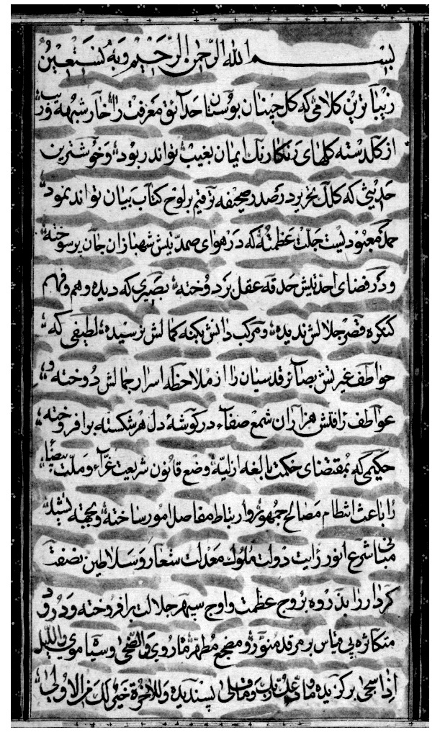
نسخه خطی زبدة المعارف به خط زوّاره‌ای
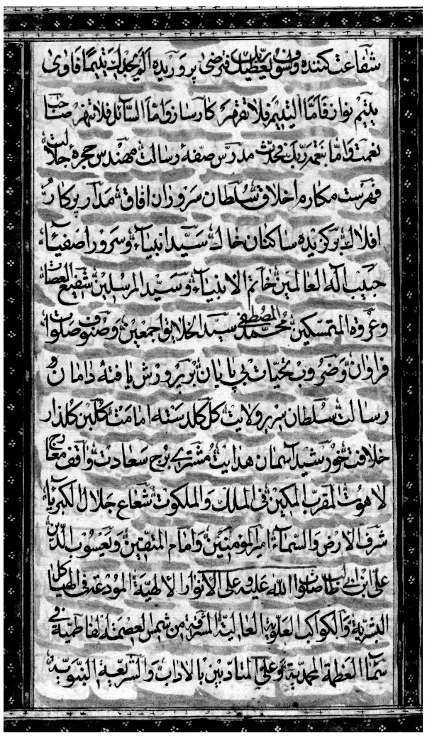
نسخه خطی زبدة المعارف به خط زوّاره‌ای
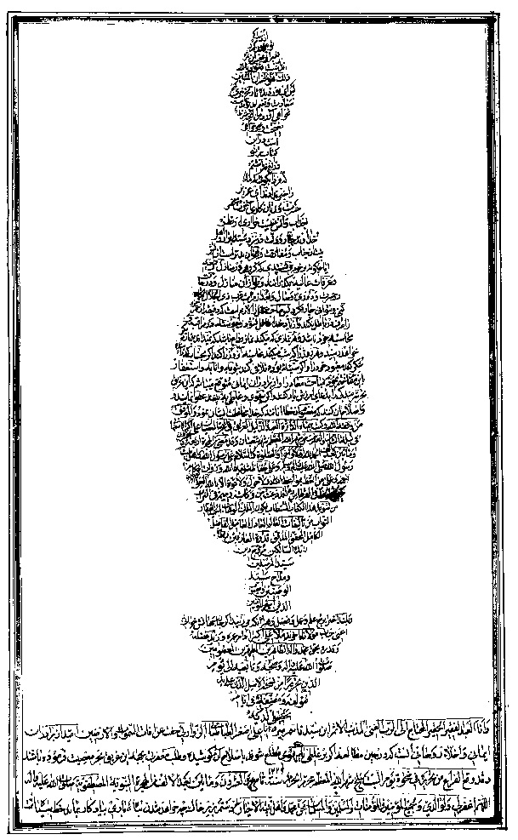
نسخه خطی زبدة المعارف به خط زوّاره‌ای
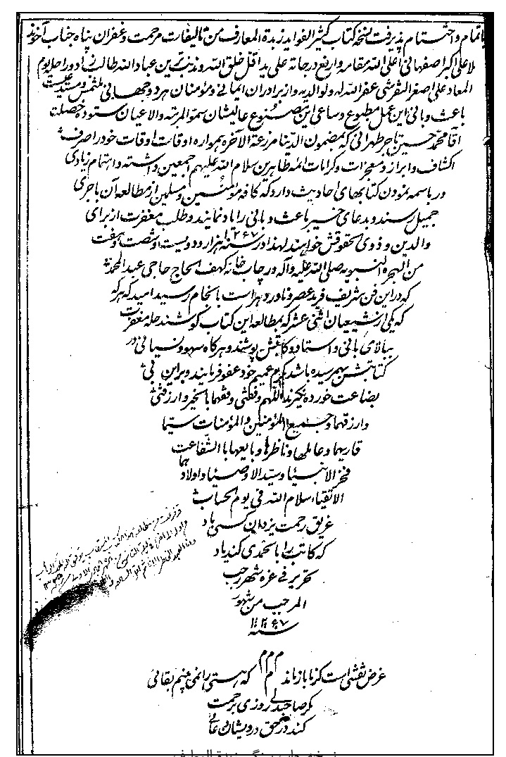
نسخه چاپ سنگی زبدة المعارف
6.
نسخه شماره 5733 کتابخانه ملک که در سال 1225ق به خط محمّد محسن کتابت شده و یادداشتی از مؤلّف در کنار صفحه آخر آن به چشم می‌خورد.
7.
نسخه خطی کتابخانه جامع گوهرشاد
به خط محمّد حسین تفرشی که در شعبان 1250ق کتابت شده است.
2.
رساله نماز شب
اثری پر شور و کم مانند است که به نوشته صاحب "روضات": "لم یکتب احد مثلها فی هذه المقامات ویظهر منها انّه کان قائم اللیل، دائم التهجّد، کثیر البکاء، عظیم الخوف، طریف المناجاة، محبوباً مجذوباً، مستجاب الدعوة، مقضیّ الحاجات".
مرحوم ملّا علی اکبر اژه‌ای در آغاز این اثر شیوا و نفیس می‌نویسد:
"این رساله‌ای است در کیفیت آداب نماز شب و فواید شب بیداری وگریه و زاری نیم شب نوشتم به جهت برادران ایمانی و اخلاّء روحانی، و از خداوند کریم امیدوار می‌باشم که در صحیفه حسنات این غریق بحر شرمندگی، علی اکبر الاصفهانی، ثبت نماید؛ و از برادران ایمانی که از ملاحظه این رساله در نیم شب بهره مند شوند این که این درمنده عمر تباه کرده را به طلب آمرزش یاد کنند؛ شاید به برکت دعای شب بیداران و گریه کنندگان، از تقصیرات این شرمنده بی توشه بگذرند و طومار زشت این درمانده را نگشایند و بین الخلایق رسوا نسازند".
این اثر در سال 1328 با مقدمه علی محمّد بن محمّد علی شریف اژه‌ای و خط نسخ زیبای محمّد تقی بن محمّد حسن در مطبعه میرزا محمود خان ابن مرحوم میرزا عبداللّه خان شیرازی چاپ سنگی شده است.
بانی این چاپ "صاحب الاخلاق المرضیة والصفات الملکوتیة، المؤیّد بتأیید الربّانی، آقا حسینعلی ابن غفران مآب آقا عبدالحمید" از اولاد و احفاد مؤلّف کتاب بوده است. وی کتاب فوق را چاپ و مجانا در اختیار مردم متدین قرار داده است.
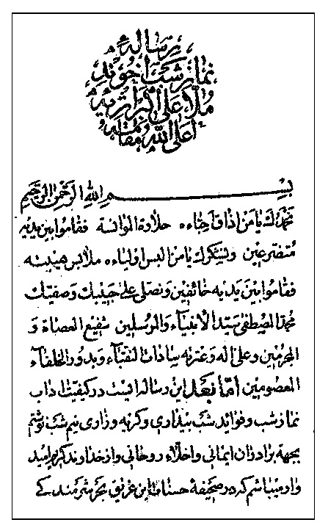
در این چاپ اضافات سودمندی شامل ادعیه و اشعار و مواعظ از طرف اعقاب مؤلّف افزوده شده است. از جمله این شعر که به مجلسی اول نسبت داده شده:
سرخیل خلایق شدنم عین خطاست
لکن به خدا که از ریا مستثناست
این طرفه خوش آمد که به هنگام نماز
پشتم به خلایق است و رویم به خداست
و این شعر از "پرتو" رحمه اللّه:
پیش از ظهور ناقه صالح ز سنگ، بود
بختی چرخ را به کف حکم او قرار
حکمت چه بود آن که به خواری به راه شام
اولاد او به ناقه عریان شود سوار؟
و این شعر به نقل از "خزاین" ملاّ احمد نراقی:
شده این قدر گناهم که به محشر از خجالت
نتوانم ایستادن به صف گناهکاران
تاریخ شهادت شیخ فضل اللّه نوری اعلی اللّه مقامه: "فضل اللّه الشهید 1327"
میرزا محمّد حسین امام جمعه اصفهان رحمه اللّه:
سرو را بنگر که در بستان به رفتار آمده است
پیش سرو قامتت یارا مگر بار آمده است
لمیرزا ابوالقاسم الرشتی رحمه اللّه:
لبن از بهر علاج آمده افعی زده را
افعی زلف تو عالم زد و خود در لبن است
لمیرزا آقا جان "پرتو" رحمه اللّه:
بر دست سر زلف دلارام گرفتم شب بر سر دست آمد و آرام گرفتم
3 . احکام الحدود
کتابی مبسوط در احکام حدود شرعیّه که نسخه اصل آن در دست صاحب
"روضات الجنات" بوده است.
4.
ردّ بر پادری نصرانی
مؤلّف در رساله "دستور العمل" خود به آن ارجاع داده است.
5.
ردّ بر برخی از رسائل شیخ احمد احسائی
6.
ردّ بر میرزا محمّد اخباری
ردیه‌ای است بر نظرات میرزا محمّد اخباری و برخی از عبارات رساله‌های او از قبیل "مصادر الانوار فی تحقیق الاجتهاد والاخبار" که در تاریخ 1222 نگاشته شده است. نسخه خطی آن که در سال 1227ق به وسیله احمد بن محمّد صادق خوانساری کتابت شده است در کتابخانه آیة اللّه مرعشی موجود است.
در "روضات الجنات" می‌نویسد: "وکتاب الرد علی طریقة المیرزا محمّد الاخباری فی انکاره لاساس الاجتهاد فی الاحکام ومنعه عن التقلید لغیر المعصومین علیهم‌السلام، وهو فیما ینیف علی عشرة آلاف بیت، وفیه من التحقیقات المنبفة کیت وکیت".گویا نام این اثر "ارشاد الواعظین وانجاح الطالبین" است.
7.
رساله در معراج به فارسی، مطبوع.
8.
احکام مواریث
نسخه خطی آن در نزد علّامه سیّد محمّد علی روضاتی موجود است.
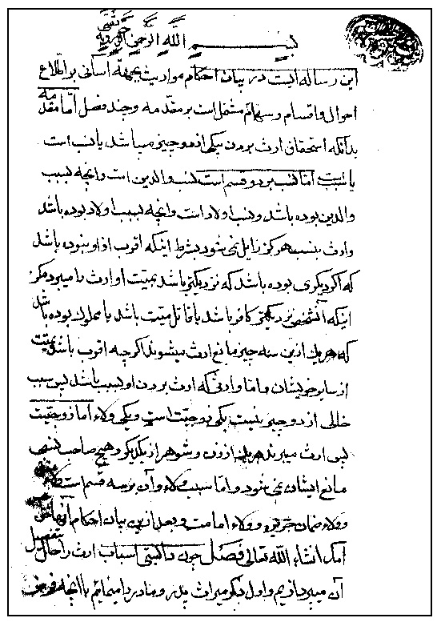
نسخه خطی احکام میراث
9.
رساله در معارف الهیه
این رساله بر اساس نسخه خط مؤلّف و نیز نسخه‌ای که به خط حفیدش ملاّ علی محمّد شریف در سال 1298ق نگاشته شده، به وسیله آقای شیخ مجید هادی زاده در جلد چهارم مجموعه "نصوص ورسائل" در 23 صفحه به چاپ رسیده است.
10.
رساله در زکات و خمس
11.
رساله در قضا و شهادات
12.
تعلیقه بر تفسیر صافی
نسخه آن در کتابخانه علّامه سیّد محمّد علی روضاتی موجود است.
13.
رساله در تسلیم نافله
ملاّ علی اکبر در این اثر، بر این نظر پای می‌فشارد که در نماز نافله فقط باید سلام سوم، یعنی "السلام علیکم ورحمة اللّه وبرکاته" را گفت، و گفتن دو سلام اول جایز نیست. مرحوم سیّد محمّد باقر شفتی نظر او را با نگاشتن رساله‌ای رد نمود، و ایشان مجدّدا رساله‌ای در اثبات نظر خویش نگاشت، که سیّد نیز دوباره رساله مفصّلی در جواب او تصنیف نمود.
رساله ملّا علی اکبر تا کنون چاپ نشده است. مقدمه این اثر که بیان‌گر مراتب تواضع و وارستگی و ادب علمی او در برخورد با نظر مخالف می‌باشد بدین شرح است: "سألنی رجل عن التسلیم فی النافله، هل هو مقصور علی التسلیم الاخیر وهو "السلام علیکم ورحمة اللّه و برکاته" او هو علی منوال الفریضه بتقدیم السلام علی النبیّ وآله، ثم بقولنا "السلام علینا و علی عبادالله الصالحین" و الختم ب "السلام علیکم"؟ قلت فی جوابه: الظاهر بحسب ما وجدته هو الاکتفاء بالسلام الاخیر، اذ
العبادات توقیفیة، وما وقفنا فی احادیث آل الرسول صلوات اللّه علیهم ولا فی فتاوی علمائنا من الاخباریین والفقهاء الاصولیین فتوی صریحا فی ذالک.
ثمّ بلغ ذلک الی بعض اماثل السادات، زاده اللّه شرفا وعزّا وتوفیقا؛ فتعجّب من ذالک وقال: هذا منه غریب. وبعد ان بلغ الیّ استغرابه وتعجّبه، راجعت الکتب؛ فما وجدت فیها غیر ما وجدته سابقا. ثم سمعت موافقة بعض اخوانی وخلاّنی له فی ذلک، فاردت ان اذکر فی صفحات واوراق وارسله الیه لینظر فیه؛ فامّا ان یمنّ علی الضعیف بالقبول، او یردّ علیّ ببیان الخطاء وکشف الابهام ورفع الشبهه باظهار الحقّ والصواب؛ اذ المعصوم من عصمه الله، وفوق کل ذی علم علیم".
14.
رساله در تیمّم
نسخه خطی آن به خط میرزا محمّد حسین بن علی محمد اژه‌ای موجود است.
15.
رساله دستور العمل
به نوشته علّامه طهرانی در "الذریعة" نسخه خطی آن در کتابخانه سیّد محمّد باقر حجت موجود است.تصویری از این رساله در اختیار نویسنده است و گویا همان است که در روضات با عنوان رساله در رؤس مسائل عبادات از آن نام برده است.
مؤلّف در این اثر، پس از ذکر اجمالی از اصول دین، به بیان فتاوای خود در مسائل طهارت و صلات پرداخته و آن را با مواعظ و مسائل اخلاقی عجین کرده است. وی می نویسد: "ای عزیزان! من نمی خواهم که در این کتاب به محض فتوای مسائل اکتفا کنم بلکه می‌خواهم که به مطالعه این کتاب برادران مؤمن را از جمله عبّاد و زهّاد بگردانم. و بعد از این، مواعظ و نصایح بسیار خواهم ذکر نمود که شیعیان به درگاه احدیّت مقرّب شوند و این خاکسار را به طلب مغفرت یاد کنند... ای شیعیان امیرالمومنین و ای دوستان اهل بیت سیّد المرسلین! مرا اگر چه باعث تصنیف این کتاب، التماس بعضی از برادران ایمانی بوده است که بیان مسائل حلال و حرام و واجبات و مستحبات و مکروهات را نموده باشم؛ سخن در تحقیق مسائل رسید به این مقام که احوال میت مذکور شد، بعضی از اعمال امور آخرت را خواستم که ایراد نمایم که برادران مؤمن بیدار شوند که چه راهی در پیش دارند و ارواح تا زنده بودند در خواب غفلت بودند، چون مردند زنده شدند و از غفلت بیدار!"
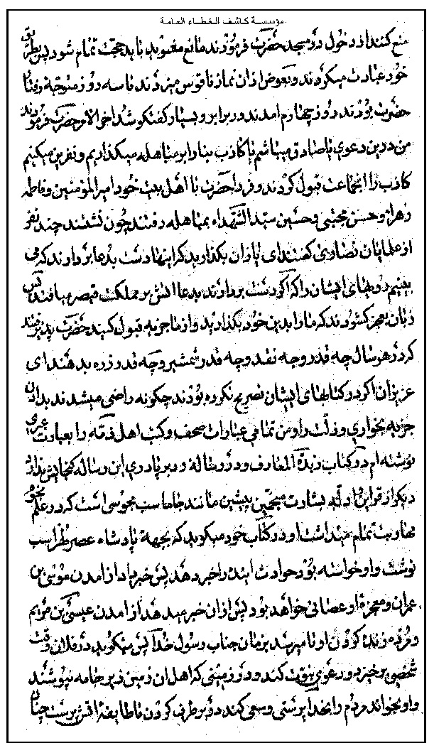
نسخه خطی رساله دستور العمل
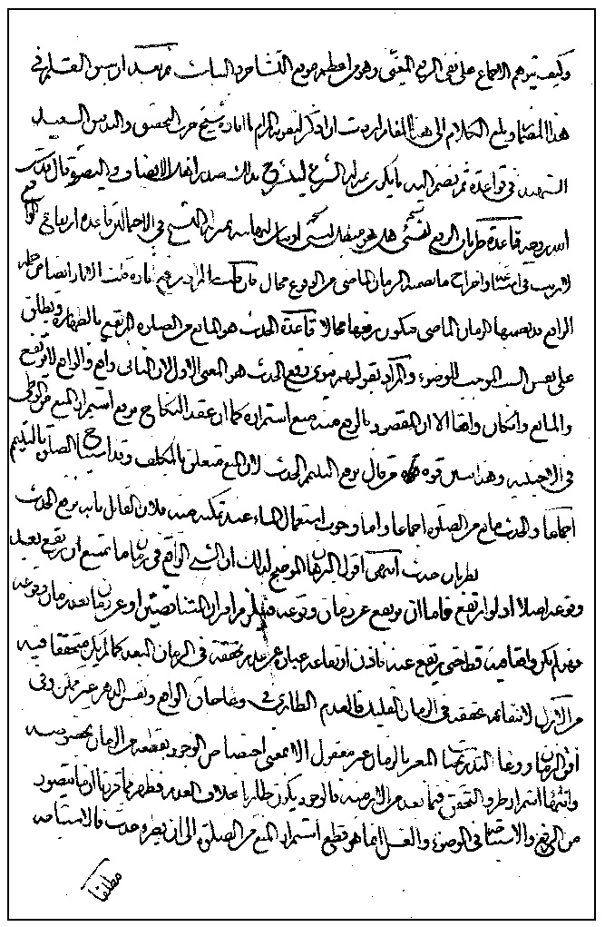
نسخه خطی رساله در تیمّم
16.
ترجمة الصلاة
در پایان رساله نماز شب به آن اشاره شده است.
17.
رساله جهادیه
خلاصه‌ای از این رساله فارسی را میرزا عیسی قائم مقام فراهانی در کتاب "احکام الجهاد واسباب الرشاد" آورده است.
18.
رساله در صید و ذباحه
19.
شرح کافی
20.
شرح زبدة البیان مقدّس اردبیلی
21.شرح مفاتیح الاحکام فیض کاشانی
22.
شرح جلد اوّل اسفار ملا صدرا
⁽¹⁾

وفات
این عالم وارسته در روز 21 شوال 1232 ق وفات یافته و در نزدیک مزار مطهر علّامه ملّا اسماعیل خواجوئی مدفون گردید. متن سنگ نوشته مزارش چنین است:
"هواللهّ العلیّ الاکبر. بسم اللّه الرحمن الرحیم. الا انّ اولیاء اللّه لا خوف علیهم ولا هم یحزنون. سبحان من تفرّد بالعزّ والبقاء وقهر عباده بالموت والفناء، وصلّی اللّه علی محمّد وآله سادات الوری. وبعد فقد ثلم فی الاسلام ثلمة لا یسدّها شی‌ء حیث ارتحل عن دار الفناء والمحنة الی دار البقاء والراحة الامام العالم الفاضل العامل الزاهد، زبدة العلماء وخلاصة الحکماء ونقاوة الفقهاء، مجتهد عصره ووحید دهره، ناشر احادیث ائمة الطاهرین، وارث علوم الانبیاء والمرسلین، افضل المحقّقین والمدقّقین مولانا علی اکبر، اسکنه اللّه فی بحبوحة جنانه فی احدی
وعشرین من شهر شوّال المکرّم سنة 1232 من الهجرة النبویة المصطفویة علی هاجرها آلاف التحیة. اکبر اهل علم رفت زعالم 1232. کتبه محمّد کاظم التبریزی"

اولاد و اعقاب

آیة اللّه ملّا عبد اللّه اژه‌ای

اشاره
فرزند ملّا علی اکبر. عالم فاضل و فقیه حکیم. از شرح حال وی اطلاعی در دست نیست. وی از معاصران و احتمالا شاگردان دو زعیم بزرگ اصفهان سید محمد باقر شفتی و حاج محمد ابراهیم کلباسی بوده و با توجه به مهارت وی در علوم عقلی می توان حدس زد که از محضر حاج ملّا علی نوری بهره برد باشد.
در کتابخانه آیة اللّه مرعشی، کتابی به نام "تحفة الخاقانیة" در اثبات واجب و توحید و صفات و اصول عقائد از عبدالله بن علی اکبر اصفهانی در 49 برگ وجود داردکه ظاهرا از آثار این عالم ربّانی است. این رساله به محمّد شاه قاجار تقدیم شده است.
ملاّ عبداللّه در سال 1265ق وفات یافته و در نزدیک قبر پدر بزرگوارش مدفون گردیده است. عبارات سنگ نوشته مزار او چنین است:
"کل شی‌ء هالک الا وجهه. قد ارتحل من دار الفناء الی دار البقاء زبدة العلماء العلام وافقه الفقهاء الکرام، العارف باسرار المبدأ والمعاد، ولکلّ قوم هاد، مولانا ملّا عبداللّه طاب ثراه، فی فجر سه شنبه رابع ربیع‌الاول سنة 1265".
آسمان علم و حلم و فضل از این خاکدان
زد قدم از لطف حق سوی بهشت جاودان
چون به مهر اهل بیت مصطفی آن جان پاک
باد عیش... جنة المأوی مکان
از پی تاریخ سال رحلتش "کفّاش"
غرض رسید چو آن گلبن ریاض رسول
خزان به گلشن عمرش ز گردش ایّام
خرد سرود به تاریخ او که ای "کفّاش"
مقام را بجنان کرده حجّت اسلام
گفت:
"رفته عبداللّه از دنیا بگلزار جهان"
از این عالم جلیل دو فرزند عالم کامل می‌شناسیم که عبارتند از:

1. آیة اللّه میرزا محمّد حسین اژه‌ای
تحویلدار در کتاب "جغرافیای اصفهان" (ص 67) او را صاحب محراب و مسند شرعیه دانسته و می‌نویسد: اخوان او نیز فاضل می‌باشند.
به نوشته علّامه طهرانی: فرهاد میرزا در کتاب "زنبیل" از او نام برده است.
در کتابخانه الهیّات مشهد "شرح حدیث رأس الجالوت" از محمّد حسین بن عبداللّه اصفهانی معرفی شده که در سال 1265 در 48 برگ به اسم آقاسی نگاشته شده و نسخه خطی آن در کتابخانه مزبور به شماره 582 موجود است.
نسخه‌ای از شرح مزبور نیز اخیرا در فهرست جدید مجلس معرفی شده که به شماره 10109 در کتابخانه مجلس شورای اسلامی نگهداری می‌شود.
همچنین در فهرست نسخه های خطّی کتابخانه ملّی "مسائلی چند در اصول" از محمّد حسین بن عبداللّه بن علی اکبر اصفهانی که در سال 1263 در 109 برگ تألیف و به حاج میرزا آقاسی اهداء گشته معرّفی شده است.
این عالم جلیل در سال 1302ق وفات نمود و در جوار پدرش دفن شد.
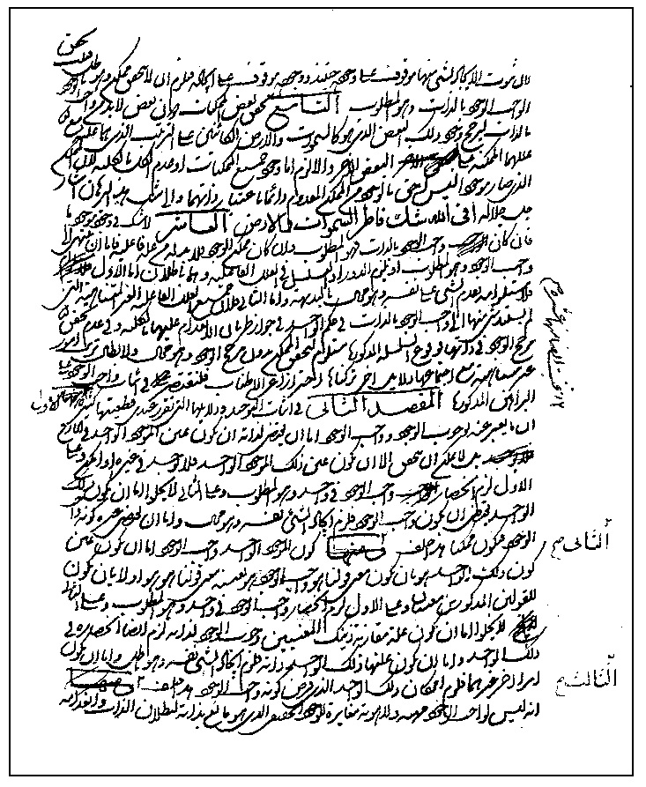
نسخه خطی تحفة الخاقانیة
سنگ نوشته مزارش چنین است: "کل شی‌ء هالک الا وجهه. قد ارتحل من دار الفناء الی دار البقاء زبدة العلماء العاملین وافقه الفقهاء الراشدین، العالم العارف الکامل الفاضل، آقای آمیرزا محمّد حسین، طاب ثراه وجعل الجنة مثواه ومأواه فی لیلة الاربعاء من شهر ذی القعدة الحرام سنة 1302".

2. آیة اللّه میرزا محمّد علی اژه‌ای
از علما و فقهای مسلّم اصفهان. وی در عتبات عالیات تحصیل کرده و به مقام شامخ اجتهاد نایل گردیده است. از جمله اساتید او فقیه محقّق شیخ محمّد کاشف الغطاءبوده که در سال 1268ق (سال آخر حیات مجیز) به او اجازه اجتهاد داده است. در این اجازه چنین آمده: " وبعد، فانّ جناب العالم العامل والفاضل الکامل بحر التدقیق الذی لیس له ساحل و برّ التحقیق الذی انطوی فیه المراحل مفخر الاواخر وفخر الاوائل ومستنبط المدلولات من الدلائل، محقّق الدقایق ومدقّق الحقایق ونعمة الخالق فی الخلایق، الفاضل الورع التقی النقی والکامل المهذّب الصفی، جناب المیرزا محمّد علی، کثّر اللّه امثاله وزاد فی الناس افضاله، ممّن حضر مدرستنا برهة من الزمان وبذلنا فی تفهیمه وتعلیمه الجدّ والجهد بحسب الامکان، حتی اصبح بحمداللّه تعالی من اجلّ العلماء الاعیان وافضل جهابذة هذا الزمان،
محرزا للملکة القدسیة وفائقا علی اقرانه فی حصول تلک القابلیة".
تصویر این اجازه را مرحوم آیة اللّه سیّد احمد روضاتی در مقدّمه کتاب "زواهر
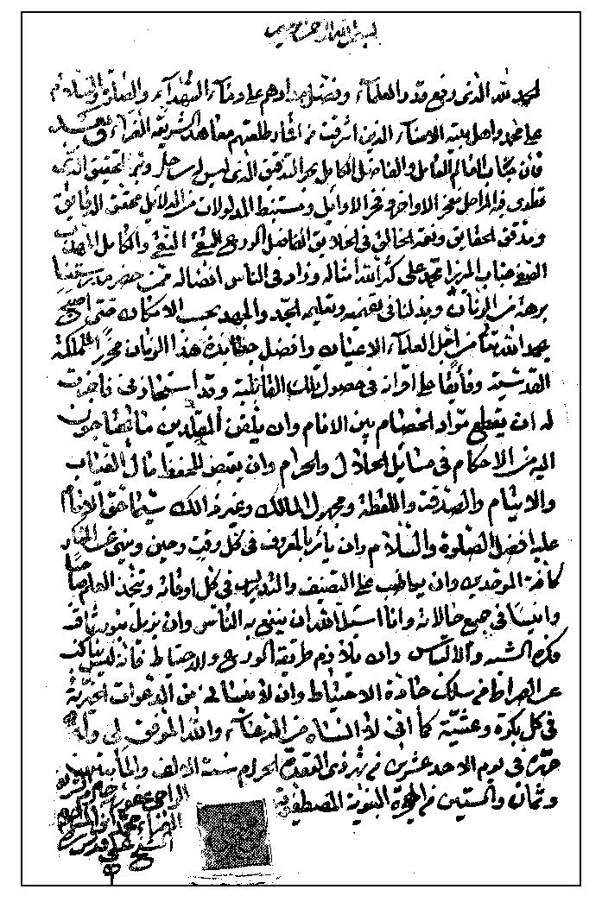
اجازه اجتهاد آیت اللّه میرزا محمّدعلی اژه‌ای
الجواهر" به چاپ رسانده و نوشته: "امّا المجاز بتلک الاجازة فقد کان من اعاظم العلماء و الفقهاء باصفهان توفّی فی سنه 1289 و دفن بتخت فولاد، و قد ترجّمناه فی المستدرکات علی الروضات، و کذا ولده العلّامة الشیخ علی محمّد الشریف، وذکرت آثارهما و مشایخهما".

آیة اللّه میرزا علی محمّد اژه‌ای

اشاره
فرزند میرزا محمّد علی. عالم فاضل و فقیه زاهد. در شب 15 شعبان 1266 متولّد شد. در سنّ 18 سالگی به نجف اشرف مشرّف شد و مدّت 9 سال نزد اساتید آنجا از جمله فقیه محقّق ملّا محمّد فاضل ایروانیتلمّذ نمودهو پس از نیل به مقام عالی اجتهاد به اصفهان مراجعت کرده و در مسجد علی به امامت جماعت و ارشاد و هدایت مردم پرداخت. وی شعر نیز می‌سروده و در آن "شریفی" تخلّص
می‌کرده که ظاهراً به مناسبت انتساب خاندان ایشان به ملّا محمّد شریف رویدشتی است. دو نمونه از اشعار او در ملحقات رساله "نماز شب" چاپ شده است:
خدایا به حقّ بنی فاطمه
مرا با خودت آشنایی بده
که خورسند باشم به وقت رحیل
مرا دستگیری کن‌ای من دخیل
همه عمر ضایع چه من کرده ام
ز افعال و کردار شرمنده‌ام
به حق حقانیّتت‌ای خدا!
کنی رحم بر ما به هر دو سرا
تو توفیق ده تا که مردانه وار
گذشتی کنم من از این روزگار
همه حال من حال مجذوب کن
که امر تو باشد یکن بعد کن
"شریفی" چو همیان عصیان شده است
ندارد به جز رحمت تو به دست
ای حسین‌ای قطب امکان وجود!
خلق معدوم و تو بودی در وجود
علت ایجاد خلقی از نخست
گر شکسته گفتمش دانی درست
گر همه عالم نصیری می‌شوند
من حسینیّم به آواز بلند
گر نبودی خلقت او کی بدی
خلق را از آتش دوزخ رهی
ای شهنشاها! به حقّ مادرت
یک نظر سوی "شریفی" بایدت
تا موفّق او به توفیقات حق
گردد و گیرد زاقرانش سبق
محیی او علم، جهلش قاتل است
ترک جان از یار جانی مشکل است
وی در ملحقات رساله "نماز شب" جدّ بزرگوارش می‌نویسد:
مخفی نماند به سنّ هیجده سالگی بودم، شبی به خامس آل عبا حضرت سید الشهداء ارواح العالمین فداه به این دو سه بیت ملتجی شدم که موفق گردم به نجف اشرف؛ همانا مقرون به قبول گردید، طولی نکشید مشرّف شدم.
سر چو نهادم بر آستانش گفتم: خوش‌تر از این گوشه پادشاه ندارد
و مدّت نه سال در آن ارض اقدس، با وجود فقد اسباب ظاهریه، موفق به زیارات
مخصوصه و تحصیل علوم دینیه گردیدم. چه عنایت‌ها دیدم و چه فیض‌ها بردم!
تو مگو ما را بدان شه بار نیست با کریمان کارها دشوار نیست
این عالم پارسا در ماه صفر 1332 ق وفات نموده و در کنار اجدادش مدفون گردید.
سنگ نوشته مزارش چنین است: "وبعد، فقد ثلم فی الاسلام ثلمة لا یسدّها شی‌ء حیث ارتحل من دار الفناء الی دار البقاء العالم العامل الفاضل الزاهد، عمدة العلماء ونخبة الفقهاء الراشدین، المجتهد الممجّد آقا میرزا علی محمّد الاژیه نور اللّه مضجعه لیلة الثانی عشر صفر 1332".
مرحوم معلّم حبیب آبادی در وفاتش چنین گفته است:
قد مات شیخنا الایجی الذی کان ما
فی عصره للتقی والدین بنیانا
وسائل سال عن عام الوفاة وما
قال المعلّم فی التاریخ غفرانا 1332
فرزندان ایشان عبارتند از:

1. حجة الاسلام میرزا محمّد حسین اژه‌ای
عالم عامل که به اخلاق حمیده و زهد و تهجّد و عبادت مشهور بود. وی در اصفهان نزد اساتید زیر تحصیل نموده و به زیور علم و تقوا آراسته گردید:
1.
آخوند ملّا محمّد کاشانی
2.
آخوند ملّا عبدالکریم گزی
3.
سیّد ابوالقاسم دهکردی
4.
علّامه شیخ محمّد رضا نجفی
5.
سیّد علی نجف آبادی
6.
سیّد محمّد نجف آبادی
این عالم ربانی در مسجد علی اقامه جماعت می‌نمود و به ترویج دین و ارشاد و هدایت مردم اشتغال داشت.
وی در روز یک شنبه 5 شعبان 1383ق وفات نمود و در مقبره اژه ای‌ها مدفون گردید. فرزندش عالم جلیل آیة اللّه شیخ علی محمّد اژه‌ای جریان وفات او را چنین ذکر فرموده است:
مرحوم والد اعلی اللّه مقامه شب آخر عمرشان حاضر بودم و با کمال خوشرویی با تمام بستگان صحبت می نمودند که احدی از ماها فکر شب آخر عمرشان را نمی‌نمود. اوّل مغرب به من فرمودند: وقت نماز مسجد است، برخیز برو به مردم بگو من را حلال نمایید و من هم در برابر محبت های شما به من دعا می نمایم؛ شما هم حیّاً و میّتاً من را فراموش نکنید. من هم به مسجد علی علیه السلام رفتم و به مردم اظهار داشتم که صدای ضجّه و گریه از مردم بلند شد.
اجمالا آن شب را در حال بسیار خوشی بودند و مکرّر تلاوت قرآت می نمودند تا نزدیک اذان صبح می فرمایند: چراغ ها را خاموش کنید، اطاق من بسیار روشن است. در آن موقع استعاذه می
نمایند و می فرمایند، ملعون دور شو که نمی توانی من را فریب دهی. و با دست های خود اشاره می کنند ملعون دور شو.
بعدا می فرمایند: الآن رسول خدا و علی و فاطمه و ائمه علیهم السلام تشریف آوردند و برمی خیزند می نشینند و دو مرتبه استراحت می‌کنند. در این موقع می فرمایند: شب یک شنبه 4 شعبان است و شب میلاد حضرت ابوالفضل است؛ یا اباالفضل گفتی که درمانی به فریادت رسم، الحال درمانده‌ام به فریادم برش. و شروع به اذان گفتن می کنند. به اشهد انّ امیرالمؤمنین که می‌رسند خاموش می شوند و
چشم خود را برهم می گذارند.
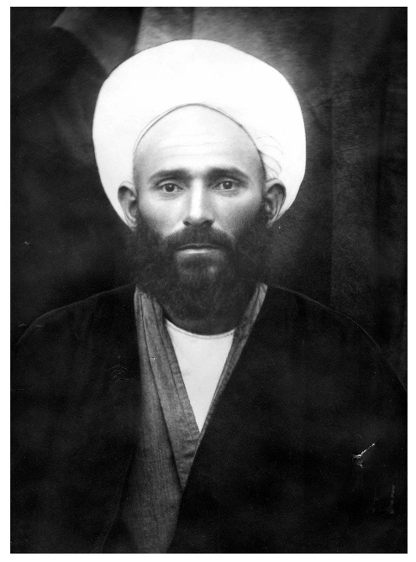
گفتنی است که وی داماد عالم جلیل میرزا حسین نایب الصدر (پدر علامه محقق آیة اللّه میر محمد صادق خاتون‌آبادی) بود.

آیة اللّه میرزا علی‌محمّد اژه‌ای

اشاره
فرزند میرزا محمد حسین، از علمای معمّر اصفهان است. وی در قبل از سال 1300ش متولد شده و نزد اساتید بسیاری تحصیل نمود و به درجه اجتهاد نایل
گردید. برخی از اساتید ایشان عبارتند از حضرات آیات و حجج اسلام:
1.
سیّد مرتضی موحّد ابطحی
2.
میرزا محمّد علی معلم حبیب آبادی
3.
میرزا محمّد طبیب زاده
4.
سیّد صدرالدین کوپایی
5.
شیخ محمود مفید
6.
مجدالعلماء نجفی
این عالم جلیل در سنین جوانی به اخذ اجازه اجتهاد و روایت از آیات عظام: سید محمّد حجّت کوهکمری و سیّد ابوالحسن اصفهانی گردید.
آیة الله العظمی حجّت در اجازه خود چنین مرقوم نموده است:
"فبعد مخفی نماند که جناب مستطاب عماد العلماء العظام الفخام، ثقة الاسلام والمسلمین آقای آقا میرزا علی‌محمد اژیه اصفهانی چون برهه ای از زمان و قسمتی از اوان خود را با تحمل مشاق بسیار صرف اشتغال به تحصیل علوم دینیه و حضور در مجالس مباحثات احکام شرعیه نموده و بحمد الله تعالی دارای مقامات عالیه و کمالات متعالیه گردیده و از این جانب استجازه نمودند، در مقام اختبار و امتحان برآمدم فوجدته بحمد الله تعالی که حائزا لمقام الاجتهاد واجدا لملکة الاستنباط، فاجزت له ان یروی عنی جمیع مارویته من مشایخی العظام خصوصا الکتب الاربعة المتقدمة والمتاخرة، ویجب علیه العمل بما یستنبطه من الاحکام ویحرم علیه التقلید فیما استفاد من الحلال والحرام. واوصیه بتقوی الله فی جمیع الحالات وان لاینسانی من الدعاء کما لا انساه ان شاء الله تعالی، انّه ولیّ قدیر.
17 شهر ذی حجة الحرام 1368. الاحقر محمد الحسینی الکوهکمری".
در اجازه آیة اللّه العظمی سیّد ابوالحسن اصفهانی چنین آمده است:
"وبعد جناب مستطاب شریعتمدار، ملاذالانام، عمدة الفضلاء والمحدثین، آقای میرزا علی محمّد اژه‌ای دامت توفیقاته وتسدیداته از اعاظم و اکابر محدّثین صاحب مؤلّفات عدیده و ممیّز اخبار صحیحه و معتبره می‌باشند، از قبل داعی مجاز و مأذون هستند در نقل روایات وارده در مواعظ و مناقب و مصائب اهل بیت عصمت و طهارت صلوات اللّه علیهم اجمعین... ومأمول از جناب ایشان آن‌که در جمیع موارد مراعات احتیاط را بنمایند و از اخوان مومنین وفّقهم اللّه آن که نعمت وجود محترم جناب ایشان را مغتنم دانسته و کمال سعی را در تجلیلات و حفظ احترام وشئونات ایشان معمول دارند".
آیة اللّه اژه‌ای عالمی ربانی است و سال‌ها است که در مسجد علی اصفهان به امامت جماعت و بیان احکام اشتغال دارد.
ایشان پدر شهید مجاهد حجة الاسلام شیخ علی اکبر اژه‌ای از شهدای حزب جمهوری اسلامی است.

2. حجة الاسلام حاج آقا جلال الدین اژه‌ای
عالم فاضل، داماد آیة اللّه حاج میر محمّد صادق خاتون آبادی. وی بانی چاپ دوم کتاب "زبدة المعارف" و رساله معراج جدش ملّا علی اکبر اژه ای بود. وفاتش در روز 7 ربیع الاول 1392ق اتفاق افتاد.
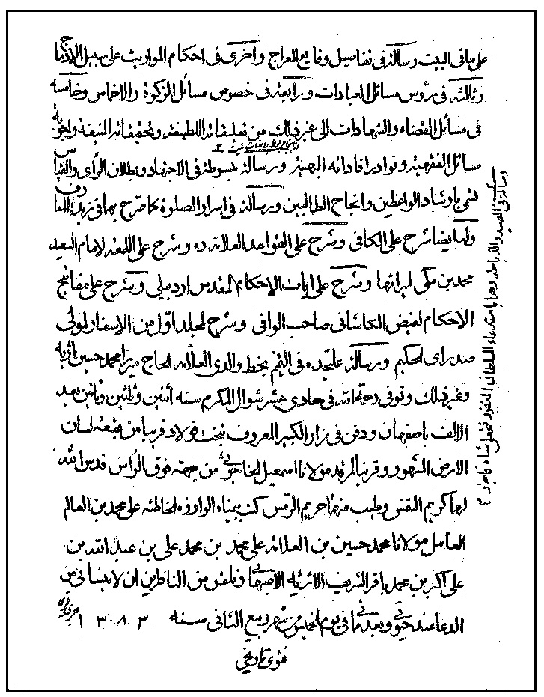
جنگ خطی آیت اللّه علی محمد اژه‌ای
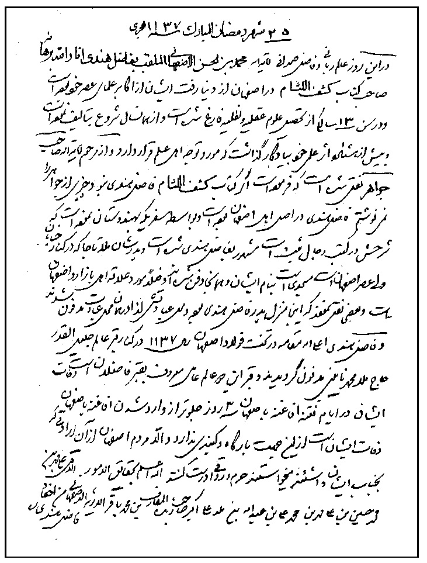
جنگ خطی آیت اللّه علی محمد اژه‌ای
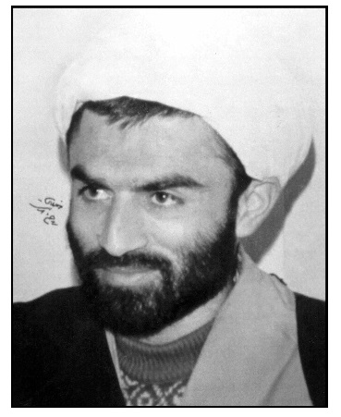
شهید علی اکبر اژه ای
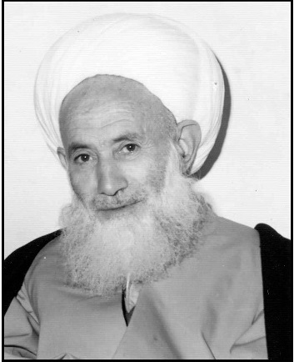
آیت الله شیخ علی محمد اژه ای

سایر منسوبین
از دیگر منسوبین به این خاندان که در این مکان مدفون‌اند:
1.
عالم فاضل زاهد میرزا محمّد رضا اژه‌ای
فرزند حاج میرزا حبیب اللّه متوفّی شب جمعه 16 ماه مبارک رمضان 1351ق.
2.
حجة الاسلام آقا حسن فاضل اژه‌ای عالم ربّانی وفاضل صمدانی مروج احکام متوفّی روز یک شنبه 18 شوال 1389ق.
3.
عالم فاضل میرزا عبدالحسین فاضل اژه‌ای متوفّی 17 صفر 1329ق.

ملّا مصطفی قمشه‌ای

اشاره
عالم فاضل و حکیم کامل.

خاندان:
ملاّ مصطفی قمشه ای فرزند عالم جلیل حاج عبداللّه بن آقا فتّاح قمشه‌ای، از اعقاب ملّا شمس‌الدین بحرانی مشهور به ملّا شمسی است که از علماء بوده و به جهت تحصیل معاش تجارت هم می‌نموده و به همین قصد از بحرین به ایران مسافرت می‌نموده و مدّتی در قمشه مقیم بوده و آن‌جا وفات نموده و در امامزاده شاه سیّد علی اکبر مدفون گردیده است. اعقاب او در قمشه ساکن بوده و نوابغ و بزرگانی از آنان ظهور نموده‌اند، از جمله:
عالم ربّانی و فقیه صمدانی آیة اللّه آخوند ملّا محمّد حسین قمشه ای از علمای بزرگ نجف اشرف و شاگردان میرزای شیرازی، میرزا حبیب اللّه رشتی و سیّد حسین کوهکمره‌ای و صاحب دو مجموعه عظیم فقهی و اصولی: "ادلّة الرشاد" در شرح "نجاة العباد" در 18 جلد و "عدّة
الطریق" در اصول فقه در 14 جلد.از آثار خالده او تصحیح دوره "وسائل الشیعة" و دوره "جواهر الکلام" و دوره "الوافی" و دوره "مستند الشیعة" و دوره "بحار الانوار" از روی خطوط مؤلّفین آن‌ها می‌باشد.
وی در محرم الحرام 1336ق در نجف اشرف وفات نموده است.
مرحوم معلّم حبیب آبادی می‌نویسد: حاجی عبداللّه بن آقا فتّاح در رجب سنه 1181 وفات کرده و در تخت پولاد در طرف پائین پای قبر حاج محمّد حسن کرباسی، قدری مایل به قبله، به فاصله یکی دو قبر دیگر بر تختی آجری دفن شده، و بر سنگ لوحی که بر قبر او افتاده تاریخ وفاتش به طور مرقوم نوشته و او را به القاب عالیه علمی ستوده‌اند.متأسفانه مزار وی اکنون از بین رفته است.

اساتید:

اشاره
ملّا مصطفی در اصفهان تحصیل نموده است. در کتاب "زینة التواریخ" به نام دو تن از اساتید او تصریح شده که عبارتند از:

1. آقا محمّد بیدآبادی
علّامه زنوزی در "ریاض الجنّة" می‌نویسد:
"المولی العارف محمّد بن محمّد رفیع المازندرانی الساکن باصفهان، عالم کامل فاضل محقق مدقق متکلم حکیم عدل ثقه ثبت ضبط معاصر. کان اعجوبه الزمان ونادره الدوران ومن وجوه علماء العصر وثقات اعیان الدهر.
اصل آن جناب از مازندران است. چون در محلّه بیدآباد اصفهان متوطّن بود به بیدآبادی اشتهار یافته. در همه فنون حکمت سیّما فنّ الهی کمال وقوف و استادی داشت و در طریقه تصوف و اشراق طاق و بی‌نظیر آفاق بود و در تهذیب اخلاق و
تزکیه و تطهیر باطن کوشش بی اندازه نموده، خود را از تیه ظلمانی ناسوتی به عالم نورانی لاهوتی اختصاص داده بود. وقوف ایشان در عمل اکسیر بین الخواص والاخیار کمال اشتهار دارد، والعلم عنداللّه.
در احیای رسوم فنّ الهی جهد نامتناهی و سعی کماهی نمود تا آینه حقیقت نمای آن فنّ شریف را از کدورت دخل و تصرف نابلدان و کج فهمان مصفّی ساخت. هر چند خود فقیر را ملاقات ظاهری با آن جناب نیفتاد، نهایت از جمعی که از اشراقات و افاضات ایشان بهره اندوز بودند عقاید ایشان را شنید و در کمال تطابق با طریقه انیقه شریعت غرا دید. ایشان در احیای رسوم فنّ مزبور، جناب آقا محمّد باقر (بهبهانی) سابق الذکر در احیای رسوم فقه الامامیه که هر دو به تقریب دخل و تصرف نابلدان ضایع و نابود شده بود کمال جهد و کوشش نمودند. به زعم فقیر مؤسّس و مروّج فنّین مزبورین در رأس مائه ثانی عشر ایشان هستند، زیرا که آنچه لازمه
فهمیدن بود فهمیدند و طریقه قدما را که سال‌ها بود که بالمرّه از دست رفته بود به دست آوردند، شکر اللّه مساعیهما الجمیلة بمحمّد وآله.
جناب مولانا در فنّ الهی و تفسیر، تحقیقات محقّقانه بسیار دارند و مکاتیب بلیغه و خطب شریفه مشتمل بر مطالب عالیه بسیار انشا فرموده‌اند".

2. میرزا محمّد علی میرزا مظفر
به نوشته آیة اللّه آخوند گزی: وی از زهّاد و از دنیا گذشته‌های کامل، و عالم و فاضل و امام مسجد علی بوده و با وضع فقر، کمال مواظبت در آداب شریعت داشته است. از بی‌اعتنایی‌های او به دنیا وضع‌های غریب نقل می‌کنند، و از مردمان عارف و بزرگ اظهار کمال اعتقاد به آن بزرگوار شده و می‌شود.
در "تجربة الاحرار" می‌نویسد: "وارث زهد بوذری و سلمانی، حایز انواع فضایل
نفسانی، جامع فقاهت نعمانی و مسائل حکمای یونانی، میرزا محمّد علی بن مرحوم مولانا مظفر اصفهانی از تلامذه علّامه بیدآبادی بود و در اعراض از زخارف دنیا و مراسم نسک و تقوی مولانا احمد اردبیلی را ثانی".
در "زینة التواریخ" می‌نویسد: "میرزا محمّد علی از احفاد میرزا مظفر منجم است. نجم سماء حکمت و بدر سپهر معرفت قطب فلک دانش محور سپهر بینش و ارشد تلامذه مرحوم آقا محمّد بیدآبادی است. مال دنیا در نظرش خارتر از خاشاک و گنج قارون در پیش همتش هموزن مشتی خاک. نفسی کریم و طبعی سلیم داشت... در علم اشراق و مشا کمال تبحّر داشت".
حاج میرزا ابوالهدی کلباسی در "البدر التمام" ضمن بیان اساتید جدّش، حاجی محمّد ابراهیم کلباسی می‌نویسد: ومنهم: قدوة اهل العلم والسداد ونخبة اهل العلم والرشاد، ذو الحظّ الاوفر، الآمیرزا محمّد علی بن میرزا مظفّر.
در "ریاض الجنة" می‌نویسد:"کان عالما عاملاّ کاملا فاضلا باذلا عابدا زاهدا ورعا عدلا ثقة عارفا حکیما متکلما معاصرا جلیل‌القدر، عظیم‌الشان، کریم‌الاخلاق، حسن الآداب، کثیرالعبادة والریاضة... جناب ایشان کمال فضل و ورع و عرفان و نهایت زهد و انقطاع از عالم امکان داشتند. در زهد ایشان نقصی نبود و از ارشد و اعلم و اورع تلامذه جناب آقا محمّد بیدآبادی بود و در فنّ الهی کمال مهارت داشت. در سنه 1198 در اصفهان به عالم جاودانی شتافتند. قدّس اللّه سرّه العزیز، چنان‌که در تاریخ وفات ایشان گفته‌اند: "رونق دین محمّد رفت آه" ایضا:
"پرواز کرد طایر قدسی بآشیان"
عارف مشهور حاج محمّد جعفر کبودر آهنگی در شرح حال خود می‌نویسد: "در اصفهان از سه نفر مستفیض شدم: یکی جناب سیّد سند عابد محقّق، میرزا ابوالقاسم مدرّس مدرسه شاه، و یکی
فاضل محقّق زاهد، میرزا محمّد علی مظفّر، و مولانا محراب جیلانی. و در کاشان هم از خدمت سیّد بزرگوار عالی مقدار میر محمّد علی میر مظفّر به شرف اوراد و اذکار مشرّف شدم".
ملاّ مصطفی قمشه‌ای به دامادی این عالم زاهد مفتخر گردید.

مقامات علمی
ملاّ مصطفی قمشه‌ای پس از تحصیل نزد اساتید نام برده خود عالمی متبحر و حکیمی ماهر گردید و به تدریس حکمت و فلسفه پرداخت. تبحر او در حکمت سبب شد که به لقب "مصطفی الحکماء" معروف گردد چنانچه شاگردش ملّا احمد اردکانی در کتاب "نور البصائر" وی را بدین لقب یاد کرده است.
در "زینة التواریخ" می‌نویسد: "ملاّ مصطفی نشو و نما یافته قصبه قمشه، حکیمی دانشمند و فیلسوفی در مراتب عقلیه ذهنش دقیق بلند. اقتباس انوار فضایل از آفتاب رای آقا محمّد و میرزا محمّد علی علیهما الرحمة نموده بود".
وی از علمای معروف عصر خود بوده و در سال 1212ق که جنازه آقا محمّد خان قاجار را به عتبات می‌برده‌اند، با میرزا موسی منجّم باشی همراه آن بوده‌اند.
در کتاب "فارسنامه ناصری" می‌نویسد: "موکب والا در ماه جمادی دوم این سال [1211] نزول اجلال به تهران نمود و شهریار کامگار (فتحعلی شاه) هفته‌ای به سوگواری نشست. پس محمّد علی خان قاجار و دو هزار نفر سواره و ده هزار مثقال
زر مسکوک به اتفاق ملّا مصطفی قمشه‌ای که وحید دهر و فرید عصر بود و میرزا موسی منجّم باشی مأمور به نقل جنازه به جانب نجف اشرف شدند و چون نزدیک بغداد رسیدند سلیمان پاشا والی بغداد به استقبال بیرون آمد و خدمتی لایق نموده، پس جنازه شاه شهید را به نجف اشرف رسانیده، به خاک سپردند".
در نشریه فرهنگی شهرضا (چاپ تیر ماه 1329ش، ص 8) علّت شهرت ملاّ مصطفی را در دربار آغا محمّد خان قاجار چنین نوشته است:
"علّت این تقرّب چنین مشهور است که یکی از علمای اهل سنت و جماعت، سوالی مطرح می‌کند که فضلا و دانشمندان شیعه در حل آن عاجز مانده از عهده جواب برنمی آیند، و تنها کسی که پاسخ مقنع به سوال شخص مذکور می‌دهد مرحوم ملّا مصطفی بوده که بدین مناسبت در نزد شاه قاجار محبوبیت و مقام بسزا یافته، از خواص دربار سلطنتی محسوب می‌شده است به طوری که شاه قاجار وصیت می‌کند که پس از مرگ، نعش او به وسیله حکیم به نجف اشرف انتقال یابد و او وصیت پادشاه را به معیت منجم باشی انجام می‌دهد".
حکیم مشهور مرحوم شیخ محمّد هادی فرزانه که یکی از دانشمندان عالی قدر شهرضا بوده پس از نقل این داستان اضافه می‌کند که پادشاه وقت از این پیش آمد مسرور گشته، ملّا مصطفی را به
حضور می‌طلبد و مورد تفقد و عطایای شاهانه قرار داده و دانشمند مذکور را در دستگاه خویش نگاه می‌دارد. و ملّا مصطفی با عطایای پادشاه، قسمت جنوبی و غربی صحن بزرگ شاهرضا را که دارای حوضی بزرگ است می‌سازد، و نیز آن مرحوم دری از داخل حرم یعنی از قسمت شمالی در این صحن باز می‌کند و قسمت‌های دیگر صحن جدید را مردم بنا می‌کنند و بدین ترتیب امامزاده شاهرضا که تا قبل از آن تاریخ، صحن مخروبه‌ای داشت (منظور صحن کهنه‌ای است که اینک در قسمت جنوبی حرم به نام کفش کن زنانه معروف
است) دارای صحن آبرومندی شد.

شاگردان
میرزا مصطفی در اصفهان حوزه تدریس فلسفه داشته و یکی از شاگردانش میرزا احمد بن محمّد ابراهیم بن نعمة اللّه اردکانی شیرازی است. وی از دانشمندان و مؤلّفان معروف زمان خود بوده و از آثارش کتاب ارزشمند "لمعات قدسیه" در شرح و ترجمه چهل حدیث معرفتی است که نسخه‌های خطی چندی از آن در دست است. "نور البصائر"، حاشیه بر امور عامّه "اسفار" و حاشیه بر حاشیه جمالیه بر خفری از آثار اوست.
وی در آغاز "نور البصائر" می‌نویسد که کتاب "المشاعر" حکیم متاله ملّا صدرای شیرازی رضوان اللّه علیه را در محضر "استاد فاضل محقّق علاّمه و استاد مدقّق فهّامه، حبر نحریر، مولانا مصطفی العلماء" قرائت نموده و کتاب مزبور را که شرحی بر "المشاعر" است بر اساس گفته‌های استاد و نظرات خودش نگاشته است.
در "حدائق السیاحة" می‌نویسد: مولانا احمد یزدی فاضلی بود یگانه و در فن حکمت وحید زمانه. اصلش از یزد و تحصیلش در اصفهان خدمت ملّا علی نوری بود و در بلده شیراز رحل اقامت انداخته به درس و افاده اشتغال می‌نمود.
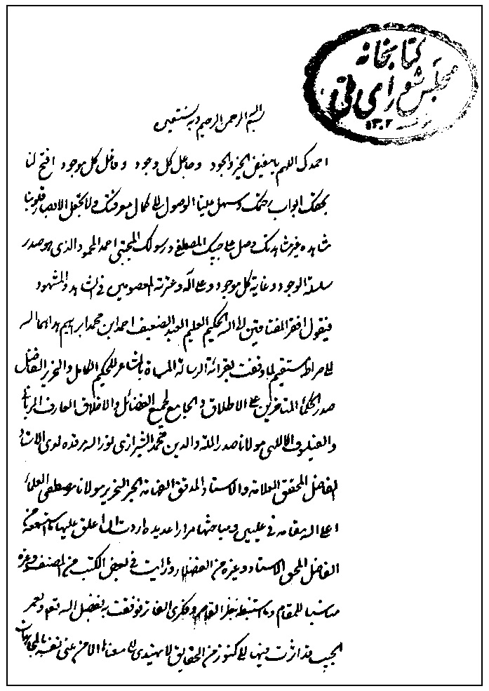
نسخه خطی نور البصائر

آثار
بنابر آنچه در نشریه "فرهنگ شهرضا" آمده است: ملاّ مصطفی درباره تفسیر آیه نور و بعضی دیگر از آیات قرآن و اخبار تحقیقاتی داشته که بر ذوق او در عرفان و حکمت دلالت می‌کند. وی دارای خط بسیار زیبایی نیز بوده و "اسفار" ملاّ صدرا را به خطّ خود استنساخ کرده که در کتابخانه حکیم فرزانه موجود بوده و در خاتمه آن چنین نوشته است: "الفقیر الحقیر المذنب العاصی المحتاج الی الله، ابن الغریق فی جوار اللّه الزائر لبیت اللّه الحاج عبدالله، علیه وعلی سائر المومنین رحمة الله، فی شهر اللّه الاصب، رجب المرجب من شهور سنة تسع و تسعین ومائة بعد الالف من الهجرة".همچنین از ملا مصطفی رساله ای در "شرح حدیث هل رأیت رجلا" در دست است که در دو صفحه به شرح حدیث فوق پرداخته و نسخه آن در مجموعه شماره 7297 کتابخانه آیة اللّه مرعشی نجفی موجود است.

وفات
این حکیم بزرگ در ماه رجب 1215ق وفات کرد و در پهلوی قبر پدرش در جوار مزار مطهّر محقّق خواجوئی دفن شد.

فرزندان و اعقاب

اشاره
مرحوم معلّم حبیب آبادی می‌نویسد: ملّا مصطفی دختر استادش میرزا محمّد علی میرزا مظفر را به زوجیت داشته و او را از آن مخدره دختری به هم رسیده که مادر ملّا محمّد باقر فیض آبادی قمشه‌ای بوده است.
آقای عبدالرسول سنجری می‌نویسد: ملاّ مصطفی یک پسر به نام ملاّ محمّد علی و چند نفر دختر داشته و از دخترانش فرزندان دانشمندی به وجود آمده‌اند. از جمله:

1. ملّا محمّد باقر فضل آبادی
فرزند حاج محمّد رضا. وی از علمای مسلم و جامع معقول و منقول بوده است. بنا بر آنچه در نشریه فرهنگی شهرضا (ص 9 -10) آمده: وی حکمت را در اصفهان نزد ملّا اسماعیل واحد العین و ملّا علی نوری کسب نموده و فقه و اصول را در نجف اشرف نزد صاحب جواهر خوانده است. در حسن خط و انشاء نیز یگانه عصر خویش بوده و آیة اللّه میرزا محمّد مهدی قمشه‌ای (پدر آیة اللّه حاج شیخ محمّد رضا مهدوی) از شاگردان او بوده است. وفات او در سال 1296 اتفاق افتاده و در آستانه شاهرضا مدفون گشته است. به طوری که حکیم فرزانه اظهار داشته ملّا محمّد باقر از معمرین قمشه بوده و سنّ او بین 80 و 90 سال بوده است.
آیة اللّه آخوند گزی در "تذکرة القبور" می‌نویسد: "او عالمی حکیم و کامل و فاضل و با تقوا و دیانت و مواظب تقوا و عبادات و نزد خواص از علماء و غیر علماء اصفهان و قمشه مکرّم و محترم بوده و به او ارادت داشتند و در انشاء نوشتجات ممتاز و در قمشه شخص اول ائمه و علماء آن جا بوده است".
در سالنامه فرهنگی شهرضا (ص 24) می‌نویسد: مرحوم آقا میرزا محمّد مهدی دانشمند و عالم شهیر شهرضا در حق ملّا محمّد باقر چنین گفته است: در اسلام پس از خواجه نصیر طوسی و شیخ بهائی کسی را در علم و حکمت جامع‌تر از ملّا محمّد باقر نمی‌شناسم. گویند: حاج فرهاد میرزا عموی ناصرالدین شاه که خود از دانشمندان و صاحب تألیف بوده در سفری که به قصد حکومت شیراز از قمشه عبود می‌کرده از حال علمای محل جویا شده که مرحوم ملّا محمّد باقر و آقا میرزا محمّد خلیل امام جمعه را به او معرفی می‌کنند. و وی پس از ساعتی مباحثه و
مذاکره با ملّا محمّد باقر به همراهان می‌گوید که بارها را به زمین بگزارید که کشتی ما در این جا لنگر انداخت. پس یک هفته در قمشه توقف کرده و از محضر ملّا محمّد باقر استفاده می‌کند.
آقای عبدالرسول سنجری به نقل از حکیم شیخ محمد هادی فرزانه می نویسد: پس از این ملاقات، فرهاد میرزا همواره هنگام ایاب و ذهاب خود به شیراز با این حکیم مرابطه و مباحثه داشته است.
دوست موثق نگارنده جناب محمّد حسن متقی نقل کردند: مرحوم ابوالمعارف شیخ محمّد علی زاهد برایم چنین می‌گفتند که روزی من با چند پسر بچه روبروی منزل مرحوم آخوند ملّا محمّد باقر فضل آبادی قمشه‌ای مشغول بازی کردن بودیم. آخوند از منزل خارج شده و از عابرین پرسیدند این هیارها )عمله ها( برای چه در این جا شالوده می‌ریزند؟ در پاسخ گفتند: قرار است در این محل ساختمان مسجد و حمام بنا شود. آخوند فرمود: مسجد و حمامی که هفتاد سال بیشتر دوام ندارد ساختن ندارد. و درست تا روزی که حمام و مسجد در مسیر خیابان حکیم فرزانه کنونی قرار گرفت و خراب شد هفتاد سال بدون کم و زیاد بود.

2. میرزا نصراللّه حکیم قمشه ای
فرزند حاج شیخ مرتضی. در سال 1257ق متولد شده و در اصفهان نزد آخوند ملّا حسینعلی تویسرکانی که از مراجع مهم آن عصر بوده تحصیل کرده و سپس جهت تحصیل حکمت به سبزوار مسافرت نموده و از محضر حاج ملاهادی سبزواری بهره برد. پس از آن در شهرضا ساکن شده و به تدریس کتب حکمت اشتغال ورزید. حکیم فرزانه که از شاگردان او بوده گوید: وی از اوان طفولیت دارای استعداد کافی و هوش سرشار بوده و در فهم کلمات شیخ الرئیس بوعلی سینا نیز مانند او کمتر یافت می‌شده. وی انواع فنون حکمت از منطق و طبیعیات و الهیات و ریاضیات را دارا بوده و به عقیده شاگردش حکیم فرزانه بر بسیاری از حکما حتی استادش حاجی
سبزواری تقدم داشته است. طریقه وی در حکمت نزدیک به مشائیین بوده و معتقد بوده که مرحوم ملّا صدرا بسیاری از مطالب خود را از شیخ الرئیس گرفته است. به گفته مرحوم حکیم فرزانه وی حواشی بسیار مفصّلی بر اوایل امور عامه "اسفار" داشته که نسخه آن در دست نیست.
مرحوم آخوند گزی در "تذکرة القبور" وی را اعلم حکمای زمان و صاحب تصنیف و با تحقیق و با تقوا و احتیاط در دین شمرده است.
میر سیّد علی جناب می‌نویسد: "میرزا نصرالله قمشه‌ای حکیم از خانواده علم و اغلب آن‌ها دارای محراب و منبر و مسند شرعی بوده‌اند در قمشه. آمیرزا نصرالله ترک سیره خانوادگی خود را نموده به فلسفه می‌پردازد و مسافرت به سبزوار می‌کند و نزد حاجی سبزواری تکمیل می‌شود. بعد از مراجعت به قمشه از مردم کناره
جویی می‌کند و ترک معاشرت و دخالت در امور شرعیه را می‌نماید. گاه گاهی که بعضی از محصلین فلسفه از شهرهای ایران نزد او می‌آمده‌اند تدریسی می‌نموده. اوقات خود را پس از گوشه گیری و انزوا چندی به احیاء قناتی که آن را حکیم آباد اسم گذارده مشغول می‌سازد. در فقاهت مرتبه اجتهاد داشته. در فلسفه هم بعضی از مریدان او را برتر از بسیاری از معاصرینش می‌دانسته‌اند و اخلاق محموده او بیشتر جالب توجه بوده".وی در سال 1324ق وفات کرد و در صحن شاهرضا نزدیک قبر ملّا محمّد باقر فضل آبادی دفن شد. این عبارت ثقیل مادّه تاریخ وفات اوست:
"بطّ بحر علم حکمت یافت آب"

ملّا اسماعیل حکیم درب کوشکی

اشاره
از اجلّه حکما و مدرّسین اصفهان.
سال تولد و شرح حال او در دست نیست و تنها به نام برخی از اساتید و شاگردان این حکیم متاله دست یافته ایم که در جای خود بسیار مغتنم است.

اساتید

اشاره

1. ملّا اسماعیل واحد العین
آخوند ملّا اسماعیل بن محمّد سمیع اصفهانی معروف به واحدالعین، استاد حاج ملّا هادی سبزواری و ارشد تلامذه حاج ملّا علی نوری است.
حاجی سبزواری در شرح حال خود می‌نویسد: "پنج سال حکمت دیدم خدمت زبدة الحکماء الالهیین فخر المحققین وبدر العالمین والعاملین والمتخلّقین باخلاق الروحانیین بل باخلاق اللّه، جناب حقایق آگاه، آخوند ملّا اسماعیل اصفهانی قدّس سرّه الشریف. و چون آخوند ملّا اسماعیل مرحوم
شدند دو سه سالی بالاختصاص خدمت جناب حکیم متاله استاد الکلّ، المحقّق الفائق والنور الشارق، آخوند ملّا علی النوری قدّس اللّه نفسه وطیّب رمسه حکمت دیدم".
آیة اللّه تنکابنی در "قصص العلماء" می‌نویسد: "ارشد تلامذه آخوند )ملاّ علی نوری( ملااسماعیل واحد العین است که اصفهانی است و با شیخ احمد احسائی
صحبت در مسأله علم داشته و او را ملزم ساخته".
وی می‌نویسد: "در آن عهد دو ملّا اسماعیل وحید العصر بودند: یکی ملّا اسماعیل واحد العین اصفهانی که از شاگردان آخوند ملّا علی نوری بود و در حکمت مسلّم عصر بود و او را بر "شوارق" حواشی است و دیگری ملّا اسماعیل یزدی از تلامذه شریف العلماء که به اتفاق در اواخر حال، بر استادش شریف العلماء ترجیح داشته... بسیار مبتلا به فقر و فاقه )بوده( و در حجره او جز قلمدانی و ورقی از کاغذ چیز دیگر نبود".
شرح "عرشیه" و حاشیه بر "مشاعر" و "شوارق" و "اسفار" از آثار این حکیم است.
تذکّر:
نسخه‌ای از "شرح دعای صباح" ملّا اسماعیل خواجوئی در کتابخانه مجلس شورای اسلامی موجود است که به وسیله سیّد اسماعیل بن ابراهیم طباطبائی نگاشته شده است. در پایان نسخه این یادداشت به چشم می‌خورد:
"شرح دعای صباح از تألیفات آخوند ملّا اسماعیل واحد العین خواجوئی اصفهانی است که از اجلّ تلامذه مرحوم مغفور آخوند ملّا علی نوری حکمی بوده و وفات آخوند ملّا اسماعیل در محرم الحرام سنه 1242 اتفاق افتاد که در مخیم سلطانیه از رکاب خاقان مغفور مرخّص شده، ناخوش به گیلان رفت و آن جا وفات یافت".
نویسنده این یادداشت هرچند در انتساب شرح مزبور به ملّا اسماعیل
واحدالعین دچار اشتباه شده، ولی از جهت اشتمال بر تاریخ دقیق وفات حکیم نامبرده بسیار ارزشمند است؛ چرا که تاریخ وفات او تا سال‌ها به اشتباه، سال 1270 یا حوالی آن دانسته می‌شد.

2. میرزا عبدالجواد حکیم خراسانی
از علما و حکمای مشهور اصفهان و استاد معقول و منقول، که در فقه و اصول و طب و ریاضیات و ادبیات مهارت و قدرتی عظیم داشته است.
میر سیّد علی جناب می‌نویسد: اگرچه در علوم شرعیه از فقه و اصول و غیره دارای مرتبه اجتهاد بود و در فنون ریاضی و ادبیات به استادی مسلّم، لیکن عمده تدریس او در طب می‌شد که اساتید اطبای قرن اخیر شاگردان او بودند و خود او با مقام بلندی که در طب داشت هیچ وقت معالجه نمی کرد و در مواقع لزوم به یکی از شاگردان خوب خود ارجاع معالجه می‌فرمود.
به نوشته جناب: وی در ابتدای جوانی از مشهد خراسان به اصفهان آمده و در مدرسه شاهزادها منزل ساخته، سال‌ها مشغول تدریس بوده و علمای مبرّزی از شاگردان او در حکمت و فقه و مخصوصا طب در اصفهان پیدا شدند که می‌توان گفت: طبقه اطبای قدیم دوره اخیر در اصفهان و غیره همه از شاگردان او بودند.
وفات او در سال1281 واقع شده، ماده تاریخ او چنین است:
"مات الجواد ومات العلم والعمل"
به نوشته میرزا حسن خان جابری، پدرش میرزا علی مستوفی به همراه حکیم نامی میرزا ابوالحسن جلوه حدود 20 سال نزد او تلمذ نموده است.

3. سیّد رضی لاریجانی
"استاد المتالهین حاج سیّد رضی لاریجانی. پدر وی در زمره اهل علم بوده و از طریق فلاحت امرار معاش می‌کرده و از قرار مسموع به دست زمره‌ای خدانشناس مقتول و خون او به ناحق ریخته شد. مرحوم حاج سیّد رضی در اوان بلوغ به شرف ملاقات فقیری معروف به درویش کافی،علیه رحمة الله الملک الوافی، مشرف و مورد توجه وی گردید. پس از چندی به علّت عدم تجانس با اهالی آن سامان و پریشانی خاطری که از شهادت پدر داشت وطن مالوف را ترک و با مادر و برادر خود سیّد زکی الدین به عزم تحصیل علوم به صوب اصفهان رهسپار و پس از تکمیل مقدمات علمیه و تحصیل یک دوره فقه، در مدرس مرحوم آخوند ملّا علی نوری نوّر اللّه تربته و مرحوم ملّا اسماعیل استاد طاب ثراه به تحصیل حکمت جدید مرحوم صدرالدین شیرازی مشغول و نزد اساتید دیگر نیز حکمت مشاء را فراگرفت و به اندک زمانی در حکمت مشاء و اشراق و تصوف و عرفان به مقامی رسید که کمتر از معاصرین را دسترسی بود و مدرسش مجمع علماء گردید و اساتید عصر به استادیش اقرار و از محضرش استفاده می‌کردند و کتب شیخ محی الدین و صدرالدین قونیوی قدّس سرّهما را تدریس می‌کرد و شاگردان مبرّز تربیت کرد که از آن جمله آقا میرزا محمّد رضا قمشه‌ای و حاج میرزا نصیر گیلانی رضوان اللّه علیهما بودند".
مرحوم میرزا طاهر تنکابنی می‌نویسد: "از استاد خود آقا محمّد رضا قمشه‌ای اصفهانی قدّس سرّه که از شاگردان سیّد مرحوم بوده شنیده ام که این سیّد بزرگوار در زهد و وارستگی وحید عصر خود بوده و در اوایل عمر که از مازندران به اصفهان برای تحصیل علوم رفته بود، به واسطه کثرت فقر و پریشانی، در حمام‌های اصفهان به شغل دلاکی در ایام تعطیل می‌پرداخت و تحصیل معاش ایام تحصیل می‌نمود... استادم می‌فرمودند چون صبح‌ها به منزل سیّد معظم برای درس حاضر می‌شدیم، آن بزرگوار همه روزه به بام خانه اش مناجات خمسه عشر را... از حفظ می‌خواند و چون ثکالی )مادران فرزند مرده( می‌گریست و بعد از اجتماع شاگردان در مدرس،
از بام به مدرس می‌آمدند. و همه روزه قبل از شروع به تدریس، شرحی بر شاگردان خود موعظه می‌فرمودند و قسطی کامل در تشویق و ترغیب به تحلّی به اخلاق حسنه و تحذیر از ملکات رذیله و خبث و تحریص بر سلوک طریقه اوصیاء و اصفیای کاملین و حکما و عرفای شامخین بیان می‌کردند، بعد شروع به تدریس می‌نمودند. و اکثر تدریسش علوم الهیه و کتب عرفا و صوفیه بوده، و با کمال استیناس و حسن معاشرت که با عموم خصوص با شاگردان خود داشتند صاحب مهابت عظیمه در انظار بودند".
در "مآثر والآثار" می‌نویسد: "در حکمت و فنون معقول از صنادید فحول بود و از شاگردان درجه اول فیلسوف اعظم ملّا علی نوری به شمار می‌آمد و در اصفهان تدریس می‌کرد. از آن جا به تهران آمد و در خانه مرحوم میرزا اسماعیل مستوفی گرکانی منزل گرفت تا عیال و اولادش نیز رسیدند. پس در خانه‌ای جداگانه همی بود تا در 1270 رحلتش اتفاق افتاد. از اولاد امجادش میرزا سیّد محمّد لقب "شمس الادباء" داشت و داماد حکیم الهی ماضی بود. از شعرهای او لختی در تذکره
"مجمع الفصحاء" مسطور است.

4. میرزا حسن نوری
حکیم متألّه، فرزند حاج ملا علی نوری. میرزا حسین خان تحویل دار در "جغرافیای اصفهان" می‌نویسد: "مرحوم ملّا علی نوری که ثانی ملّا صدرای شیرازی بود و در عصر خود استاد کلّ، دو پسر داشت:
پسر بزرگش: مرحوم میرزا محمّد حسن معروف است. از قرار تقریر اهالی خبره، در رتبه علم و عمل پسر آن پدر و در ذوق و ذکاوت، پدر پدر خود.
پسر کوچکش: حاجی میرزا علی نقی در همه چیز برادر کوچک میرزا محمّد حسن. و پسر بزرگ میرزا محمّد حسن، میرزا نصیر نام است گمنام. پسر کوچکش: میرزا جلال، ارشد از اکبر است.
آیة اللّه تنکابنی در "قصص العلماء" می‌نویسد:
"مرحوم میرزا محمّد حسن خلف باشرف عالم جلیل آخوند ملّا علی نوری، عالم و حکیم و در نزد والد ماجدش درس خوانده بود و برای او ولد نمی شد. پس به عزم زیارت با عیال به عتبات مشرف شد و مدت یک سال در آن جا اقامت نموده، با استاد مؤلّف، آقا سیّد ابراهیم ]قزوینی صاحب ضوابط[ نهایت الفت داشت. پس در همان سال برای او ولدی ذکور حق تعالی کرامت فرمود و استاد به میرزا گفت که چون این فرزند از کرامت حضرت سیّد الشهداء علیه السلام مرزوق شد، مناسب این که او را عبدالحسین بنامید؛ پس او را عبدالحسین مسمّی نمودند.
در "مآثر والآثار" می‌نویسد: "میرزا حسن اصفهانی خلف وافر الشرف ملّاعلی نوری طیّب اللّه تعالی تربته از فحول جامعین بین المنقول والمعقول بود. در صدارت عظمی میرزا آقا خان از
اصفهان به طهران آمد و تشریفات فوق الوصف بدید؛ از جمله میرزا آقا خان صدر اعظم به یک نوبت هزار تومان تقدیم محضر آن دانشور حکمت پرور داشت، رحمة الله علیهما.
برخی از شاگردان میرزا حسن عبارتند از: آقا محمّد رضا قمشه‌ای "صهبا" آقا علی مدرّس حکیم صاحب "بدایع الحکم" میرزا عبدالغفّار تویسرکانی، آخوند ملّا محمّد کاشانی و علی محمّد خان نظام الدوله (از شاگردان او در کربلا).به نوشته استاد جلال الدین همایی: میرزا محمّد حسین عنقا مدّتی در تحصیل حکمت با حکیم درب کوشکی هم‌درس و هم‌مباحثه بوده است.

تدریس و شاگردان

اشاره
حکیم درب کوشکی سال‌ها در اصفهان به تدریس حکمت متعالیه اشتغال داشت.
به نوشته میر سیّد علی جناب: اغلب اشخاصی که در اصفهان تحصیل حکمت نموده‌اند از شاگردان او بوده‌اند. وقت تدریس او نوعاً قبل از فجر بوده که پس از فراغت از تحصیل ، هنوز فجر طالع نشده بود.برخی از شاگردان وی عبارتند از:

1.آخوند ملّا محمّد کاشی
عالم ربّانی و استاد بزرگ معقول و منقول. از نوادر اعصار که در علم و عمل و زهد و تقوا یگانه روزگار بوده و در کمتر زمانی از ازمنه برای او در بین علما و دانشمندان مثل و مانندی می‌توان یافت. در اوایل در مدرسه جده کوچک و در اواخر عمر در مدرسه صدر ساکن بوده، حالات غریبه و حکایات عجیبه از او نقل شده و عموماً به حدّ تواتر رسیده است.
میر سیّد علی جناب می‌نویسد: "حالت عبادت و بکای مخصوصی داشت. چنان‌چه مکرّر در بین نماز از شدت تضرع و بکاء قدرت ایستادن و استقرار از او سلب می‌شد و به زمین می‌افتاد. کمتر در معاصرین زمان او در اصفهان چنین حالتی دیده شد، یعنی این طور بی اختیار شدن از تضرّع. در سحرها مناجات‌های مخصوصی انشا می‌نمود،غیر از آن چه در سایر کتب مندرج است. مخصوصاً تکرار اسماء حسنی را بیشتر از همه چیز می‌نمود".
اساتید ایشان عبارتند از:1. آقا محمّد رضا قمشه‌ای 2. میرزا حسن نوری 3. ملّا اسماعیل حکیم 4. آخوند ملّا حسینعلی تویسرکانی 5. حاج شیخ محمّد باقر نجفی 6. ملّا محمّد حسن نطنزی (عبد علی شاه) 7. ملّا محمّد حسین نطنزی8. آخوند ملّا عبدالجواد حکیم خراسانی.
وفات این عارف فرزانه در روز شنبه 20 شعبان 1333 ق اتفاق افتاده و در تخت فولاد بنا بر وصیت خود که فرموده بود: مرا در بیابانی به خاک بسپارید که فقرا و غربا
را دفن کنند، مدفون گشت و به برکتش پس از چند سال، محل دفن او یکی از معمورترین تکایا گشت.
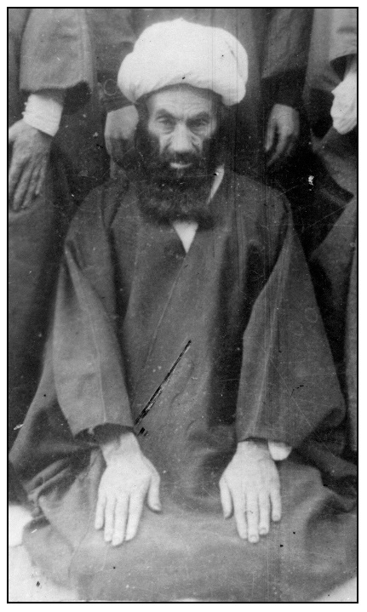
تاریخ وفاتش را حاج میرزا حسن خان جابری چنین گفته است:
طایری سر برون نمود و بگفت:
"زد محمّد علم به قصر بهشت"
سید احمد حقیقت دهکردی نیز گوید:
برون شد پنج تن از جمع و گفتا:
"لسان الارض زیّنها محمّد"
آیة اللّه آقا نجفی قوچانی در کتاب "سیاحت شرق" می‌نویسد:
"ملّا محمّد کاشی که "منظومه" را نزد او می‌خواندیم بسیار محقّق و ملّا بود. خوب درس می‌گفت با این که معروف و مجتهد در معقول و ریاضی بود بسیار مقدّس و متدیّن و ریاضت کش، بلکه در طهارت و نجاست وسواس بود... و همیشه پیش از درس به قدر یک ربع ساعت موعظه و نصیحت می‌نمود که خیلی مؤثّر واقع می‌شد، به طوری که مصمّم می‌شدیم بالکلیّه از دنیا و مافیها صرف نظر نموده، متوجّه آخرت گردیم... خودش مدّعی بود که در 22 علم
مجتهد است... و مدّعی مقام شهود و فنا هم بود و در این دعواها صادق بود".

2. جهانگیرخان قشقائی
از اعاظم حکما و اجلّه دانشمندان اصفهان. در سال 1243 ق متولّد شده، در ابتدای عمر اندک تحصیلی نموده ولی در 40 سالگی ناگهان شوق تحصیل علم در نهادش پیدا شده و او را به سوی علم و عرفان کشید و به تحصیل معقول و منقول واداشت. استعداد سرشار، روح پاک و بزرگ او و استادان ماهر، و بالاتر از همه شوق و رغبت به معارف، او را در حکمت و عرفان و فقه و اصول و ریاضی و هیئت استاد مسلّم گردانید. جهانگیر خان در حکمت و فلسفه از محضر درس آقا محمّد رضا صهبای قمشه‌ای و ملّا اسماعیل حکیم استفاده نمود، و در فقه نزد استادانی چون ملّا حسینعلی تویسرکانی، حاج شیخ محمّد باقر نجفی و میرزا محمّد حسن نجفی به شاگردی پرداخت. طب را از محضر آخوند ملّا عبدالجواد حکیم خراسانی فرا گرفت و خود جامع معقول و منقول گردید و در مدرسه صدر اصفهان بساط تعلیم و ارشاد گسترد.
به نوشته استاد همایی: وی دانشمندی بود که علم را به زیور عرفان و اخلاق آراسته و وجودش منبع کمالات و فضائل اخلاقی بود و در جامعیت علوم و فضایل اخلاقی، در نوع خود نظیر و همتا نداشت. حلم و تواضع و وسعت نظر و بلند همتی و حقیقت تقوی و زهد و نزاهت عرض و پاکدامنی و گذشت و اغماض و حسن نیت و خیرخواهی و رفق و مدارا با عموم طبقات و ارباب مذاهب و مسالک از عالم و جاهل و فاسق و عادل با رعایت همه اطراف و جوانب به ظاهر شرع به طوری که هیچ متشرّع متدیّنی بر اقوال و اعمالش خرده نتواند گرفت، و احاطه به فنون عقلی و نقلی از حکمت و کلام و فقه و اصول و طبّ و غیره از خصوصیّاتی است که با روح پاک قدسی او جمع شده بود.
مرحوم خان به قول شاگردانش مصداق انسان کامل بود. وفور عقل و درایت، و
فضیلت حسن اخلاق و مقام قدس و نزاهت و تقوی و دیانت او که مسلّم جمیع طبقات بود، فلسفه را در اصفهان از تهمت خلاف شرع و بدنامی کفر و الحاد نجات داده، چندان به این علم رونق و اهمیت بخشید که فقها و متشرعان نیز علانیه با میل و رغبت، روی به درس فلسفه نهاده و آن را مایه فضل و مفاخرت می‌شمردند.
مرحوم خان نیز مانند آخوند کاشی جامع فنون عقلی و نقلی بود و در هر دو رشته تدریس می‌کرد با این تفاوت که آخوند در ادبیات و ریاضیات و هیئت و نجوم بر خان برتری داشت، در عوض خان به استادی و مهارت در موسیقی و فن طبابت و طبیعیات از آخوند ممتاز بود.
دکتر سیّد محمّد باقر کتابی به نقل از آیة اللّه حاج آقا رحیم ارباب می‌نویسد: جهانگیرخان در اتقان مردی بود کم‌نظیر که من مثل او را ندیدم. جامع حکمت و عرفان و معقول و منقول بسیار خوش اخلاق و نسبت به طلاب بسیار مهربان و در تربیت آنها کوشا بود.
فوت او شب یکشنبه 13 رمضان 1328 در اصفهان اتفاق افتاد و در تکیه سیّد محمّد ترک در تخت فولاد مدفون گردید. عمر او حدود 80 سال بود.
"مهجور" خواست سال وفاتش زپیر عقل
گفتا: "شد آفتاب جهانگیر منکسف"

3. آیة اللّه میرزا محمّد مهدی قمشه ای
معروف به میرزا، فرزند حاج میرزا محمّد حسین، از مجتهدین و حکمای طراز اوّل شهرضا و جامع معقول و منقول. وی در سال 1261ق متولد شد. در اصفهان از محضر بزرگانی همچون ملّا محمّد باقر قمشه ای، حکیم صهبا، ملّا محمّد اسماعیل و آقا محمّد حکیم و غیره استفاده نموده و حایز عالی‌ترین مقامات اجتهاد و
حکمت گردید و از فقهای بزرگی همچون حاج شیخ محمّد باقر نجفی، ملّا محمّد باقر فشارکی و میرزا محمّد حسن نجفی هزارجریبی اجازه اجتهاد دریافت کرد.
مرحوم فرصت الدوله شیرازی در آغاز دیوان خویش ضمن اشاره به مسافرت خود از شیراز به تهران در سال 1323 درباره اقامت خود در شهرضا می‌نویسد: "جناب میرزا محمّد مهدی، مجتهد آن جا را هم زیارت کردم. آدم بسیار با فضل و تقوایی است و دارای مقام اجتهاد و فتوا". وفات آن مرحوم در عصر چهارشنبه 17 ربیع الاول سال 1330ق روی داده و بنا بر وصیت، جنازه‌اش از شهرضا به نجف اشرف حمل گردید. "حاشیه بر اسفار" ملّا صدرا، رساله‌ای در استصحاب و فقه استدلالی از آثار او بوده که نزد فرزندش آیة اللّه مهدوی قمشه‌ای نگهداری می‌شده است.

4. آیة اللّه سیّد ابوالقاسم دهکردی
عالم ربّانی و فقیه صمدانی و حکیم عارف. فرزند عالم جلیل سیّد محمّد باقر دهکردی. در غره ماه رجب سال 1272 در قصبه دهکرد متولد شد. در سنّ یازده سالگی یا سیزده سالگی به جهت تحصیل به اصفهان رفت و در مدرسه صدر ساکن شد. در سن بیست و پنج سالگی به درجه اجتهاد رسیده و از اساتید خود اجازه اجتهاد دریافت نمود. وی در شرح حال خود می‌نویسد:
"قرائت فقه و اصول در اصفهان در خدمت عالم اورع اتقی میرزا ابوالمعالی، فرزند ارجمند عالی‌قدر حاجی محمّد ابراهیم کرباسی، و عالم متبحّر حاج شیخ محمّد باقر (نجفی)و عالم ممتحن آمیرزا محمّد حسن نجفی، و عالم المعی آخوند ملّا محمّد باقر فشارکی. و علم حکمت را غالباً نزد حکیم متأله، حاجی ملّا اسماعیل حکیم، ساکن در محله درب کوشک که از تلامذه آسید رضی رشتی و آمیرزا حسن آخوند و میرزا حسن، تلمیذ پدرش حکیم ماهر الهی آخوند ملّا علی
نوری. و خصوص "اسفار" آخوند ملّا صدرا در مدت چهار سال نزد آن حکیم ماهر قرائت کرده و در سن بیست و نه سال متأهل شده و در همان سال به حکم استخاره و اصرار بعضی از اولیاء خدا به عزم عتبه بوسی حضرت شاه اولیاء و امام اتقیا، امیرالمؤمنین)ع، به جهت تکمیل تحصیل در سالی که قدغن اکید از سلطان ایران ناصرالدین شاه بود که زُوار از ایران حرکت ننمایند... در سنه [1301] از اصفهان عازم زیارت ائمه عراق شده، چندی در بلده طیبه سامره، که آن زمان انموذج شهر جابلقا و جابلسا بود، در خدمت حضرت آیةاللّه فی الانام، الحاج میرزا محمّد حسن شیرازی - تغمّده اللّه برضوانه - مشغول تحصیل فقه شدم . و بود اکر استیناس حقیر در اقتباس معارف و اسرار توحید با عالم ربّانی، حاجی ملّا فتحعلی سلطان آبادی، و زین المجاهدین و سراج طریق السالکین و قُطب المحدّثین، حاجی میرزا حسین نوری، که شیخ او هم در معارف و توحید حاجی ملّا فتحعلی - انار اللّه برهانه - بود در ازمنه متمادیه، و ألحق از آن بزرگوار مستفیض شدم، روّح اللّه روحهما.
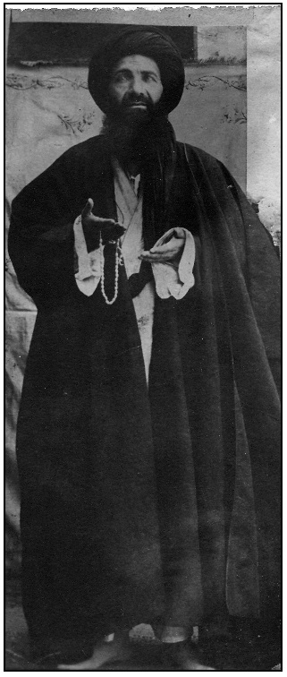
پس از مدّتی به اشاره آن بزرگوار (حاجی ملّا فتحعلی)به زیارت اربعین مشرّف به عتبه بُوسی خامس آل کسا علیهم السلام شده، وشاهدتُ فی حرم مولینا أبی الفضل العباس
وفی غیره ما شاهدت ممّا یدلّ علی أنّ طینتی من فاضل طینتهم.
وقرأت فی النجف الغری مُدة اقامتی مما یقرب سبع سنین علی الشیخ الامام العلامة الحاج میرزا حبیب اللّه الرشتی وعلی علامة العلماء المحقّقین آخوند ملّا محمّد کاظم الخراسانی -روح اللّه روحهما- شطراً وافیاً وحزباً کاملاً من الفقه واصوله. وکنت شدید الاُنس بالمسجد السهلة حتی ورد علیّ فیه فیوضات کثیرة...
و بعد از رجوع از نجف اشرف در اصفهان توطّن نموده در مدرسه صدر مشغول تدریس فقه و اصول شدم و تاکنون که شصت و دو سال از عمر گذشته به حُسن توفیق الهی موفق به تحصیل علم و تدریس و تصنیف هستم... و از اصحاب مباحثه حقیر از برکت امام عصر -ارواحنا له الفِداء-
جمع کثیری به درجه علم و تقوا و اجتهاد رسیده و از حقیر مجاز شده و در سایر اصقاع و بلاد مشغول ترویج شریعت مقدسه و تدریس هستند".
این عالم ربّانی در 6 شوال 1353ق وفات نمود و در امامزاده زینبیه دفن شد.

5. میرزا محمّد حسین امام جمعه
فرزند حاج میرزا حسن امام جمعه، از سادات خاتون‌آبادی و اعقاب دختری علامه مجلسی رضوان اللّه علیه. به نوشته آیة اللّه اژه‌ای وی نزد "آیة اللّه فقیه حکیم دانشمند آقای ملا اسماعیل حکمی" درس خوانده است.
به نوشته میر سید علی جناب: وی قدری معقول و تفسیر تحصیل کرده و غالباً با فضلا و دانشمندان معاشرت داشته و دارای نفوذ و اعتبار و املاک بسیار بوده؛ پس از برادرش میر سیّد محمّد امام جمعه به منصب سلطان العلمائی و امام جمعگی اصفهان رسیده ولی پس از دو سال عزل و به تهران و خراسان تبعید گردیده و
عاقبت به توسّط امام جمعه تهران اجازه یافته که به اصفهان معاودت کند و خانه‌نشین گردد و با کسی مراوده ننماید. وی دو سال پس از بازگشت به اصفهان و خانه نشینی در سال 1298ق وفات کرد و جنازه‌اش به عتبات عالیات منتقل و در نجف اشرف مدفون گردید.
چندانم از نشاط که گریان نشسته‌ام
جمع است خاطرم که پریشان نشسته‌ام
تاراج کرده هرچه مرا بود روزگار
در خانه همچو آینه عریان نشسته‌ام

6. عباس قلی خان نوری
وی کتاب "جلوات ناصریّه" استاد خود حکیم درب کوشکی را در نهایت زیبایی و نفاست به منظور پیشکش به ناصرالدین شاه استنساخ کرده و می‌نویسد:
"نعمت حضور جناب فخرالحکماء المتألهین، افضل الفضلاء المتأخرین، سالک مسالک جبروت، عارج معارج لاهوت، مولانا الحاج محمّد اسماعیل، زید افاضاته، را دریافت نموده، مدّت پنج سال اوقات اقامت دارالسلطنه اصفهان بهشت نشان، صانها اللّه عن الحدثان، را اوقات لیالی و ایّام به مصاحبت و مجالست ایشان گذشت، و برخی از فضایل حالات این قدوه اهل فضل و کمال را بر خود لازم دانسته که به عرض باریافتگان حضور عدالت دستور رساند... و این رساله شریفه که مسمی به "جلوات ناصریّه" است تصنیف فرمودند، تطبیق سلطنت ظاهر را با باطن، به افصح عبارات و املح اشارات نمودند، و این غلام خانه‌زاد قدیمی نیز کتابت رساله مزبوره را به خط منحوس پریشان خود نموده، انفاذ پیشکار حضور معدلت دستور داشت. امید آن که مطالب آن را به نظر انور اقدس مشرّف فرمایند، نظر تفقّدات و عنایات شاهانه ملوکانه را در حقّ این فاضل جلیل و حکیم زاهد نبیل، ظاهر فرمایند".

تألیفات
1.
جلوات ناصریه
چند نسخه خطی از این اثر موجود است از جمله:
1.
نسخه خطی کتابخانه دانشکده الهیات مشهد به شماره 627 به خط عبدالجواد بن یوسفعلی مشهدی خطیب که در سال 1293 کتابت شده است.
2.
نسخه خطی کتابخانه مجلس شورای اسلامی به شماره 2091.
3.
نسخه خطی کتابخانه دائرة المعارف بزرگ اسلامی که در سال 1295ق به خط نستعلیق تحریری تحت عنوان "جلوات الاولیاء" کتابت شده است.
در دومین دفتر "نشریه کتابخانه مرکزی دانشگاه تهران: 1 :107" مجموعه‌ای را شناسانده‌اند شامل "کلمات طریفه" ، "مفاتیح الغیب" صدرای شیرازی و "شرح حدیث رأس الجالوت" از محمّد اسماعیل بن محمّد جعفر سپاهانی و تمام آن مجموعه به خط رقاع و شکسته عباس قلی بن محمّد زکی خان نوری سردار فارس و کرمان نوشته شده و به روز پنج‌شنبه 28 جمادای دوم [1280] از آن فراغت یافته و کاتب گوید: "مفاتیح الغیب" را نزد شارح حدیث رأس الجالوت خوانده است.
2.
شرح حدیث رأس الجالوت
که در مجلّه "نامه فرهنگستان علوم" به چاپ رسیده است.
حکیم درب کوشکی در سال 1304 وفات یافته و در کنار قبر عالم ربّانی آخوند ملا علی اکبر اژه‌ای آرمید. بر سنگ لوح او چنین آمده: "هو الحی الذی لا یموت وفات مرحوم مغفور مبرور العالم الفاضل الکامل زبده الحکماء المتألهین طائف بیت اللّه الحاج محمّد اسماعیل غفر له، جمعه 15 شوال المکرم سنه 1304".
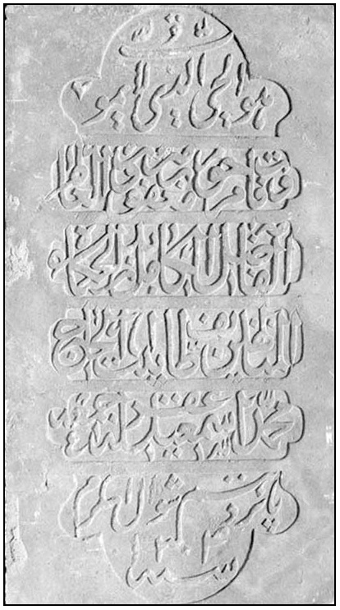
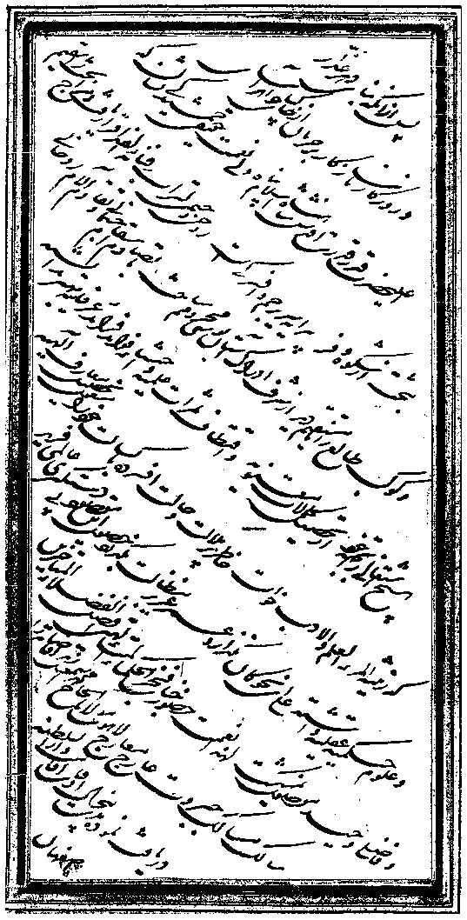
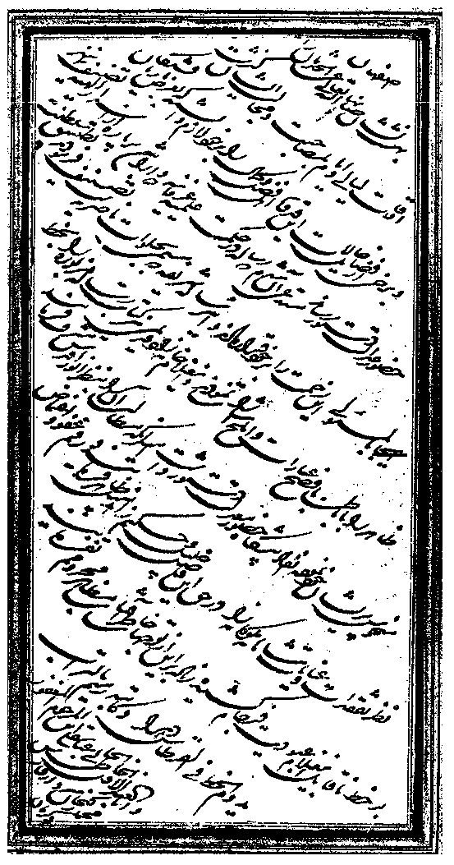

حاج محمّد حسن کلباسی

اشاره
عالم ربّانی، پدر زعیم نامدار آیة اللّه العظمی حاج محمّد ابراهیم کلباسی.
نسب شریف او به مالک اشتر منتهی می‌گردد. او از اهالی هرات و مردم محلّه حوض کرباس بود و در آن محلّه از طرف سلطان وقت امامت جماعت می‌نمود. پس از آن به کاخ از توابع خراسان رفت. در مدّت اقامتش در آنجا مدرسه‌ای برای طلاب علوم دینی بنا نمود و کاروان‌سرا و دکّانی خریده و بر آن وقف کرد. سپس از کاخک به مشهد مقدّس رفته و مدرسه مخروبه‌ای
را احیاء نمود که به نام او به مدرسه حاجی حسن معروف شد. وی کاروان‌سرایی را نیز خریده و وقف مدرسه کرد. آن‌گاه به یزد مسافرت نمود و در آن جا برای مسجدی که به مسجد ریگی معروف است شبستان وسیعی ساخته و به اصفهان نقل مکان کرد.
در اصفهان با حکیم متألّه و فقیه عارف آقا محمّد بیدآبادی مصاحبت نموده و از انفاس قدسیه آن ولیّ خدا بهره‌مند گردید. وی در اصفهان مدارس الماسیّه، مبارکیّه و شاهزاده‌ها را تعمیر نمود و حمام معروف به حمام علی‌اکبر را خریده و وقف کرد تا منافع آن صرف روغن چراغ طلاب مدارس نامبرده شود.
نواده دانشمند او، آیة اللّه میرزا ابوالهدی کلباسی، در کتاب "البدر التمام" در شرح حال جدش حاج محمّد ابراهیم کلباسی می‌نویسد:
"وکان تحصیله عند جماعة من الاعیان وثلّة من الارکان، کما ذکرهم فی الرسالة، قال: فمنهم العالم الزّاهد و العامل العابد، الراغب فی الخیرات والسّاعی فی المبرّات ومقتدی النّاس فی الجماعات، والده الماجد الربّانی، الحاج محمّد حسن الخراسانی رحمه اللّه تعالی... کان مولده فی خراسان و مسکنه فی محلة منه... وسافر منه الی بلدة یزد... وسافر منه الی اصفهان، وصحب فخر العلماء العاملین،
وذخر الأصفیاء السالکین، المعروف بآقا محمّد البیدآبادی".
وی می‌نویسد: "وتوفّی والده العالم الورع المؤتمن، الحاج محمّد حسن، فی صغر سنّه واوصی له الی العالم الربّانی والفاضل الکامل الصمدانی، آقا محمّد البیدآبادی، فاذهبه الی بیته وربّاه فی حجره. وحکی الوالد المحقق، عن جدّنا العلاّمة، انّه کان یکتب العالم المشار الیه لبعض اولاده فوق الصفحة تارة:
بی ریاضت نتوان شهره آفاق شدن
واُخری:
کسب کمال کن که عزیز جهان شوی بابا
وکنت اعتبر من هذه الکلمات الشافیة و العبارات الوافیة. وسمعت انّه کان یکتب له نفسه وکذا یکتب له ثالثة:
هزار سال بود از تو تا مسلمانی
هزار سال دگر تا به شهر انسانی
و کان عنده اذا بلغ اشدّه، فامر بالمسافرة الی الحج، فعزم علیه، فلمّا حجّ ورجع علم بوفاته، فتوجّع، فتوقّف فی العتبات العالیات".

اوصاف
حاج محمّد حسن از جمله علمای عاملین، و عبّاد و زهّاد، و سالکین الی اللّه، و راغب در خیرات، و ساعی در مبرّات، و آمر به معروف و ناهی از منکر، و مروّج امور شرعیّه، و مقتدای مردم در جماعات بود. مقام معنوی او در حدّی بود که گفته اند: حاج محمّد ابراهیم، حسنه‌ای از حسنات مرحوم حاج محمّد حسن است.

فرزندان
وی دارای سه پسر بوده که عبارتند از: 1. حاج محمد ابراهیم 2. حاج محمّد جعفر 3. مولی محمّد قاسم. و نیز دو دختر که یکی به ازدواج عالم جلیل ملّا محمّد نائینی(مدفون در جوار فاضل هندی) و دیگری به ازدواج حاج ملّا علی بیدختی از علمای زاهد گناباد درآمد.

وفات و سنگ نوشته
حاج ملّا حسن در سال 1190 ق وفات یافت و در جوار مرقد مطهّر علاّمه خواجوئی به خاک سپرده شد. سنگ نوشته مزار او که اشعار هاتف اصفهانی
به آیین وفا گفت "صباحی" بهر تاریخش
که "یارب منزل هاتف بگلزار جنان بادا"
بر آن آمده چنین است: "هذا مرقد العالم العامل والحبر الفاضل الکامل، مقیم الفرائض ومؤدّ السنن، محمّد حسن، اسکنه اللّه فی فرادیس الجنان وریاض الغفران وهو والد الحاج محمّد ابراهیم کلباسی".
هزار افسوس کز بیداد گردون
ز دنیا قدوه اهل زمین رفت
امام و مقتدای اهل دین شد
سر و سرحلقه اهل یقین رفت
فلک برد از جهان حاجی حسن را
رواج و رونق شرع مبین رفت
به پاکی زاد و شد در خاک هم پاک
چنان آمد به دنیا و چنین رفت
ازاین وحشت سرا گردید دل تنگ
به عشرتخانه خلد برین رفت
به دار الخلد چون بشنید جانش
ندای "فادخلوها خالدین" رفت
غرض چون زین سرای پر دد و دام
سوی آرامگاه حور عین رفت
به تاریخش رقم زد کلک "هاتف":
"ز دنیا پیشوای اهل دین رفت"

اعقاب

اشاره
حاج محمّد حسن سرسلسله یکی از خاندان‌های علمی بزرگ شیعه است که در طول تاریخ خدمات علمی و دینی زیادی انجام داده‌اند. پرداختن به شرح حال این خاندان، نیازمند تألیف کتابی مستقل است و در این جا به شرح مختصری از افراد برجسته آن بسنده می‌کنیم.

حاج محمّد ابراهیم کلباسی

اشاره
شیخ اجلّ افقه، از فحول علما و مجتهدین و اکابر فقها و محقّقین و ازهد و اورع و اعبد و اتقای علمای زمان. وی در 19 ربیع الثانی 1180ق در اصفهان متولّد شد. ده ساله بود که پدرش وفات نمود. عارف کامل آقا محمّد بید آبادی اعلی اللّه مقامه که وصیّ و قیّم پدرش بود در آغاز تکلیف، او را به مکّه معظّمه روانه کرد. وی از کودکی به تعلیم علم و تهذیب نفس پرداخت و محضر بسیاری از علما و فضلای زمان را درک کرده و از آنان بهره برد.
اساتید ایشان در اصفهان به جز پدر بزرگوارش و آقا محمد بیدآبادی عبارتند از: میرزا محمد علی میرزا مظفر، ملا محراب گیلانی، ملا علی نوری، آقا محمد علی هرندی، میرزا محمد خاتون آبادی و آقا محمد شیخ زین الدین.
وی سپس به عتبات عالیات رفت و محضر مبارک آقا محمد باقر بهبهانی، سید مهدی بحرالعلوم، شیخ جعفر کاشف الغطاء، سید علی طباطبائی حائری و سید محسن اعرجی را درک نموده و به مقامات بلندی از علم و عمل دست یافت و از
بزرگانی چون: میر سید علی، شیخ جعفر، میرزا ابوالقاسم قمی، شیخ احمد بحرانی و شیخ عبدالعلی خطّی بحرانی مجاز گردید. مدّتی نیز در ایران از محضر آخوند ملا مهدی نراقی و میرزای قمی بهره برده و میرزا اجازه فتوی دادن به او داده است.
وی از کثرت ورع و تقوا به مرافعات و محاکمات مردم مباشرت نمی کرد و تمامی آن ها را به عالم جلیل سیّد محمد باقر شفتی که از دوران تحصیل در عتبات با او رفاقتی خاص داشت محوّل می فرمود؛ بلکه از کثرت احتیاط رساله عملیه هم ننوشته و می فرموده استخوان بدنم طاقت آتش جهنم را ندارد تا آن که به اصرار میرزای قمی رساله نوشت.
وی در عبادت بسیار خضوع و خشوع و حضور قلب داشت و با آن همه عزّت و مناعت و قدرت و استطاعت که داشت قدم از جاده قناعت بیرون نگذاشت. تحصیل را واجب عینی می دانست و از این رو پس از مراجعت از عتبات عالیات دیگر به زیارت اعتاب مقدسه مشرف نشد؛ چرا که سفر را منافی با اشتغال به تکمیل مراتب علمی می دانست. می فرمود: وقتی که در کربلا در خدمت
میر سیّد علی صاحب ریاض مشغول به تحصیل بودیم به ما می فرمود: مدّت سی سال است که به نجف اشرف با قلّت و کمی راه و مسافت برای زیارت مشرف نشده ام مگر برای عروسی و تزویج فرزندم سید محمد. و در این سفر نماز را جمع بین قصر و اتمام می کردم چون احتمال حرمت سفر را می دادم.
حاجی عابدی سخت کوشا و شب زنده‌دار و مستجاب الدعوه بوده؛ چنانچه صدمه و وفات بعضی از دیوانیان و بعضی از آقایان را از نفرین ایشان می‌دانند.
بسیاری از علما از مجلس درس او برخاسته اند از جمله: میر سیّد حسن مدرّس، و میر سیّد محمّد شهشهانی، و غیر ایشان.
از آثار آن مرحوم: "اشارات الاصول" که کتابی بسیار پر مطلب است، "شوارع الهدایة " در فقه، شرح "کفایه" سبزواری که اثری بسیار مبسوط و باتحقیق است، "منهاج الهدایة " در فقه با اشاره به دلیل در غیر عبادات، رساله "ارشاد المسترشدین "، و "نخبه" فارسی که هر دو عملیه است و "نخبه" به جهت حاشیه کردن شیخ مرتضی انصاری و حاج میرزا محمّد حسن شیرازی اعلی اللّه مقامهما و دیگران، سال ها مرجع عوام و خواص بوده است.
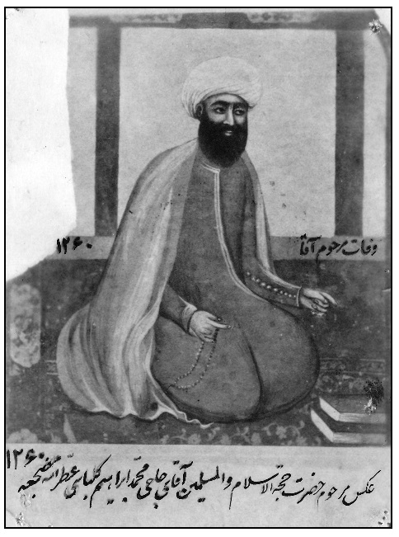
مرحوم حاجی امامت مسجد حکیم را داشته که مسجدی است بزرگ و با معنویت و همیشه عبّاد وزهّاد در او بوده‌اند و گفته‌اند: اوّلش از بناهای صاحب بن
عباد بوده و بعد از خرابی، حکیم داود هندی تعمیر نموده و از این جهت آن را مسجد حکیم گویند.در "روضات الجنّات" می نویسد:
"وبالجمله فهو اسّ اساس الفقاهة والاجتهاد واستاد الکلا الذی استکمل من خبره کل استاد وامعن نظر الفهم والتدقیق فی ایّ ما افاد واعلن کلمة الحق والتحقیق علی رؤس الاشهاد واوضح بلمعة من
اشاراته الوافیة شوارع الهدایة والارشاد وافصح بنخبة من ایقاظاته الکافیة عن منهاج الدرایة والرشاد وجاهد فی سبیل ربه تبارک وتعالی حق الجهاد وعمر بفیض دعواته الشریفة اطراف البلاد وذکر بیمن کلماته الطریفد اصناف العباد... ولقد بلغ فی الاحتیاط والورع... الی حیث قد یضرب باحتیاطاته المفرطة الامثال وتحار دون مداقاته الشدیدة الباب الرجال بل ولیس یمکن ان یقاس به فی هذه السجیة الباهرة احد من الابدال".
این عالم ربّانی سرانجام در شب پنج شنبه 8 جمادی الاول 1261ق وفات کرد. فرزندان ایشان عبارتند از:

1. آقا محمّد مهدی کلباسی
اعظم اولاد حاجی که بعد از حاجی، بلکه در زمان او از رؤسای علمای اصفهان و مرجع در فتوی و احکام بوده و صداقت‌های غریبه از او نقل می‌شود، مانند خود حاجی و بعضی دیگر از اولاد او. و در اصول و فقه و غیر اینها کتاب‌ها نوشته از جمله: "عیون الاصول"، که اصول مختصر پر مسأله خوبی است، شرح "منهاج" حاجی ]به نام معراج الشریعة[ در هشت جلد که فقه استدلالی است و خیلی خوش بیان است؛ "مصابیح"، یک دوره اصول، در نه جلد؛ شرح بر قدری از "لمعه"، چهار
جلد، "نور العیون"، متن فقه، "هدایة الطالبین" که رساله عملیه فارسی است.
وفاتش: شب شنبه 4 جمادی الاخری سال 1278ق، فرزندانش:
الف. حاجی میرزا محمود کلباسی
که چندی در نجف اشرف تحصیل نموده و به اصفهان بازگشته و مردم اخلاص تامی به او داشته‌اند و در مسجد حکیم جمعیت و ازدحام غریبی به جماعت او می‌شده ولی در جوانی (به سال 1287) وفات نموده و جلو روی قبر حاجی کلباسی طرف بالا سر متّصل به دیوار مدفون گردید.
ب. میرزا ابوالقاسم کلباسی
ملقّب به "شیخ العراقین". از علمای بزرگ و وجوه و اعیان و متنفذین نجف اشرف که مورد احترام شاه ایران و سلطان عبدالحمید بود. وی از شاگردان شیخ مرتضی انصاری و شیخ محمّد حسین کاظمی بوده و در سال 1308ق وفات کرد.
ج. میرزا عبدالجواد کلباسی
از شاگردان پدر خود که بعد از پدر در مسجد حکیم امامت می‌نمود و در سال 1314ق وفات یافت و در مقبره مسجد حکیم مدفون شد.
فرزندش: میرزا عبدالجواد کلباسی عالمی صالح و صاحب اخلاق حمیده و صفات پسندیده و اهل تهجد و خیرات و دستگیری از ضعفا و یاری گرفتاران بود. وی در سال 1387 در راه قم در اثر تصادف وفات نمود و در صحن مطهر حضرت معصومه مدفون گردید.
از آثارش کتاب"تذهیب الاصول" در شرح "تهذیب الاصول" در کتابخانه مدرسه فیضیّه و "کتاب الصلاة" در کتابخانه آیة اللّه مرعشی نجفی موجود است. وی از علمای بزرگی همچون میرزا حبیب اللّه رشتی، سید حسین بحرالعلوم، شیخ زین العابدین مازندرانی، ملا محمد ایروانی و میرزا
محمد هاشم چهارسوقی اجازه اجتهاد و روایت دریافت کرده که متن آن ها در آغاز "کتاب الصلاة" آمده است.
د. شیخ محمّد حسین کلباسی
عالم جلیل، از شاگردان سیّد اسماعیل صدر و شیخ محمّد حسین کاظمی و داماد شیخ محمّد حسن نجفی صاحب "جواهر". وی عالمی عابد و متهجد و از ریاست گریزان بود. در پایان عمر در مشهد مقدس ساکن و مورد اقبال و توجه مردم واقع شده و در سال 1340ق وفات نموده و در دارالسیاده مدفون گردید.

2. آقا محمّد کلباسی
عالم کامل و فقیه متبحّر. به نوشته آخوند گزی: در مدّت عمر مشغول به نوشتن کتاب بوده و از شدّت مواظبت بر آداب شرعیه و بعضی وضع ها، مردم او را صاف و صادق می‌خوانده‌اند و گفتار و کردارهای صادقانه اش بسیار بوده. امامت مسجد حکیم را هم داشته و مرجع در مرافعات هم بوده است.
از آثارش: کتاب "منبع الحیاة" است که به فرموده پدرش، جمع عبارات علماء اصول از متقدمین و متأخرین را نموده، در پانزده جلد؛ شرح "تهذیب" علّامه، مفصّل، شرح "نتایج" آقا سیّد ابراهیم قزوینی، که از صد هزار بیت متجاوز است، کتاب مفصلی در عبادات به نام "انوار النزول"، در فقه استدلالی، شرح "خلاصة الحساب"، "هدیة الشیعة" که رساله تقلیدی بزرگی است و کتاب "نور حدقة الناظرین" در آداب و اخلاق وادعیه ومواعظ.
وی از پدر بزرگوارش و سیّد محمد باقر شفتی و شیخ حسن کاشف الغطاء اجازه اجتهاد و نقل حدیث داشت. وفاتش: روز جمعه 22 ربیع الثانی سال 1292ق واقع شد و در مقبره پدر مدفون شد.

3. شیخ محمّد جعفر کلباسی
از علماء و فضلا و بسیار متواضع و با تقوا که بعضی اوقات امامت مسجد حکیم را داشته. ازآثارش: کتابی در دیات موسوم به "تحفة الجعفریة" به فارسی، "نورالعیون" در احکام حدود و قصاص، "منهج الرشاد الی احکام الدین والایمان" در شرح "ارشاد الاذهان" است.
وفاتش: روز جمعه 26 محرم سال 1292ق واقع شد و در مقبره پدر مدفون شد.
فرزندش: میرزا ابوتراب کلباسی از شاگردان آخوند خراسانی و حاج میرزا حسین خلیلی بوده و از این استاد و دیگران اجازه اجتهاد داشته، عالمی زاهد و محتاط و محبوب القلوب بوده و در سال 1337ق در نجف اشرف وفات نموده
است.
فرزندش: عالم فاضل شیخ محمّد کلباسی حائری از شاگردان شیخ شعبان رشتی، شیخ محمّد رضا جرقویه‌ای حائری، میرزا یحیی زرندی، حاج آقا حسین قمی، میرزا مهدی شیرازی و سید محمّد
هادی میلانی بوده واز تألیفاتش کتاب: "السعة والرزق"، تاریخچه کربلا یاراه‌نمای زوار و " خاندان کلباسی" به چاپ رسیده است. وی در سال 1399ق وفات یافت و در شهر مقدّس قم مدفون گشت.
آیة الله شیخ محمّد حسین کلباسی
فرزند عالم زاهد شیخ محمّد رضا کلباسی (م: 1366ق) فرزند شیخ محمّد علی کلباسی (داماد آیة اللّه سیّد محمّد ترک) فرزند شیخ محمّد جعفر، از شاگردان آیة اللّه شیخ عبد الحسین رشتی، سیّد ابو الحسن اصفهانی، آقا ضیاء الدین عراقی، شیخ محمّد کاظم شیرازی، سیّد ابو تراب خوانساری، علّامه شیخ محمّد جواد بلاغی، سیّد حسین باد کوبی، شیخ مرتضی طالقانی و سیّد عبد الهادی شیرازی بود. وی در حدود سال 1378ق پس از بازگشت به ایران در قم ساکن شد. او عالمی فرزانه، خوش اخلاق، متواضع، مقیّد به آداب و سنن اسلامی و در قضای حوائج مردم و اعمال خیریّه ساعی بود. تلاش کم نظیری در تحقیق و تتبع و آثار علمی گذشتگان داشت. تا قدرت حرکت داشت از پا نمی نشست و در ترویج مذهب و دفاع از تشیع از هیچ کوششی فروگذار نمی کرد. با آن کهولت سن به کشورهای مختلف سفر می‌کرد و همه ساعات روز را در بخش مخطوطات کتابخانه‌ها به سر می‌برد. از آثارش: تقریرات دوره کامل اصول فقه آیات عظام سیّد ابوالحسن اصفهانی و آقا ضیاء الدین عراقی، شرح "کفایة الاصول"، شرح "عروة الوثقی"، غریب القرآن، غریب الحدیث و تحقیق چندین نسخه خطی از علمای عامه پیرامون حضرت مهدی عجل اللّه تعالی فرجه الشریف.
وی در روز دو شنبه 9 ماه رجب 1418ق (19 آبان 1376ق) در سنّ 95 سالگی
وفات یافت و در صحن حرم حضرت معصومه سلام اللّه علیها مدفون گردید.

4. میرزا ابو المعالی کلباسی
اصغر اولاد حاجی کلباسی اعلی اللّه مقامه. آخوند گزی می‌نویسد: "مراتب زهد و تقوی و اخلاق کامله و گوشه نشینی و کثرت اشتغال به فکر در علوم و نوشتن کتب علمیه، بیش از آن است که در این مختصر گنجد. مجلس آن مرحوم، مصداق حدیث حواریین و عیسی علیه السلام که عرض کردند: "من نجالس؟"با که مجالست کنیم؟ فرمود: "من یذکّرکم اللّه رؤیته، ویزیدکم فی العلم منطقه، ویرغّبکم فی الآخرة عمله". یعنی: کسی که دیدار او، شما را به یاد خدا اندازد، و گفتار او در علم شما افزاید، و کردار او شما را راغب و مایل به آخرت نماید. حالات آن مرحوم به همین و صف‌ها بود. صحبت موعظه و علم دقائق اخلاق و اخلاص را ملاحظه می‌فرمودند. و قدری از حالات خود را در آخر "بشارات" و "رساله زیارت عاشورا" و غیرها نوشته‌اند. اجمال آن که: بعد از فوت حاجی، صغیر بوده و با عدم توجه تام بزرگ‌تران، به زحمات فوق العاده، بعد از قابلیت، مشغول تحصیل خدمت مرحوم آمیر سیّد حسن مدرس شده و امر گذران و زندگانی او هم به
سختی بوده، من حیث لا یحتسب، از جانب پادشاه، وظیفه‌ای از مرحوم حاجی در حقّ ایشان مقرّر گردید. و تمام سال ها، همه اوقات را به فکر و نوشتن مشغول بوده تا آن‌که از کثرت فکر، به خصوص در اصول، به ضعف قلب مبتلا شده که تا آخر عمر مبتلا بوده".
"بشارات الاصول" در سه جلد، متجاوز از صد و بیست هزار بیت، رساله حجیّت ظنّ مطلق، سی هزار بیت، رساله مختصری در حجیّت ظنّ، شرح خطبه شقشقیه، رساله در استخاره به قرآن، رساله در کیفیّت زیارت عاشوراء و رسائل رجالیّه که اخیرا در 4 جلد چاپ شده از آثار علمی ارزشمند او است.
مرحوم جابری می‌نویسد: "میرزا ابوالمعالی نجل جلیل حاجی کلباسی و در کلیه اطوار، تأسی به پدر بزرگوار نموده، عمر خود را به انقطاع و انزوا و تعلیم و تدریس و تألیف و ریاضت و عبادت گذرانده... وفاتش 1316، تاریخ را مؤلّف گفت: "لقد ماتت علوم ابی المعالی" زیرا اجتهادات آن حضرت را طرزی خاص بود که با سلیقه دیگران کمتر موافقت می‌نمود". فرزندانش عبارتند از:
الف. آیة الله میرزا ابوالهدی کلباسی
عالم عامل، فاضل کامل، ادیب بارع، فقیه اصولی رجالی، عابد زاهد متّقی، در زهد و ورع و تقوی بی بدل و ضرب‌المثل، در تحلّی به صفات فاضله و تخلی از اوصاف نازله طاق، دارای مکارم اخلاق، و بعضی از مکاشفات و امور غریبه بدو منسوب است.عمده تحصیلات علمی را در اصفهان نزد والد معظم خود خاتمه داد، و در نجف اشرف به حوزه درس آخوند ملّا کاظم خراسانی و سیّد محمّد کاظم یزدی حاضر و به مقام علمی بس عالی نایل گردیده و گوی سبق از دیگران ربود. سپس به وطن مألوف خود مراجعت نموده و حوزه درس فقه و اصول و رجال او مرجع افاضل رجال شد. بالخصوص تبحّر رجالی او مورد تصدیق اکابر بود. از تألیفات او: "البدر التمام و البحر الطمطام"، در شرح حال والد ماجد و جدّ امجد خود، "سماء المقال" فی تحقیق علم الرجال و "الفوائد الرجالیة" به چاپ رسیده است.
آیةاللّه مرعشی نجفی پس از توصیف ایشان به "سلمان الزاهدین وقدوة العابدین" می نویسد: "کان هذا الرجل من مصادیق قوله علیه السلام: المخالف لهواه والمطیع لامر مولاه آیة من آیات ربّه فی العلم والتقی والفضل والحجی، کان منظره
مذکّراً للآخرة و مسلّیاً عن الشهوات. قلّ من رأیت فی من ادرکته مثله، و کان اکثر اوقاته مشغولاً بالتألیف والتصنیف والمطالعة والافادة. استفدنا فی علم الرجال برهة من الزمان من محضره الشریف طیلة اقامته فی النجف الاشرف واستفدنا ایضاً من اخیه... الریاضیات و النجوم"... انّ استادی هذا من اعیان الدهر ومفاخر الزمان، صاحب الکتب النافعة النفیسة منها تعالیق علی الرجال الکبیر".
وی در شب سه شنبه 27 ربیع الثانی 1356ق وفات یافت و در تخت فولاد در جوار پدر بزرگوار خود مدفون شد.
و پس از وفات آیة اللّه بروجردی جزو هیئت استفتاء آیة اللّه گلپایگانی بود. او پس از بازگشت به اصفهان تا پایان عمر به تدریس سطوح و خارج فقه مشغول بود. در سال 1382ش وفات یافت و در مقبره جدش حاجی کلباسی مدفون شد.
ب. آیة الله میرزا جمال‌الدین کلباسی
از علما و مجتهدین و زهّاد و عبّاد زمان خود. در اصفهان نزد پدر علّامه‌اش و دیگران، و در نجف اشرف نزد آخوند خراسانی و سیّد محمّد کاظم یزدی تلمّذ نموده، مدّت عمر، دقیقه‌ای از تألیف و تدریس و عبادت غافل نبود. وی در منزل تدریس و در مسجد جوجو اقامه جماعت می‌نمود و نماز ایشان از زبده‌ترین جماعات اصفهان محسوب می‌شد. مرحوم حجة الاسلام سیّد شهاب‌الدین صفوی قمی به نقل از آیة اللّه العظمی ارباب می‌فرمود: مرحوم حاج میرزا ابوالهدی و حاج میرزا جمال در قنوت نماز صبحشان، همه روزه دعای ابوحمزه ثمالی را اشک ریزان
می‌خواندند.این عالم زاهد در شب 17 رمضان المبارک سال 1350 وفات یافته و در جنب پدر مدفون گردید.

5. میرزا محمّد رضا کلباسی
معروف به شیخ الاسلام، فرزند دیگر حاجی کلباسی است که در شب 14 رمضان 1219 متولد و در شب جمعه 14 شعبان 1284ق وفات یافت و در بقعه پدر مدفون گردید. فرزندش:
آیة الله میرزا عبدالرحیم کلباسی
عالم عامل و فقیه کامل، از علمای بزرگ اصفهان که نزد بسیاری از فقهای نجف اشرف تحصیل نموده و بزرگانی چون: حاج میرزا حسین خلیلی، شیخ زین العابدین مازندرانی، میرزا محمّد هاشم چهارسوقی، مولی محمّد ایروانی، مولی لطف اللّه مازندرانی، حاج میرزا ابوالقاسم کلباسی، میرزا ابوالقاسم طباطبائی اجتهاد ایشان را تصدیق نموده‌اند. از جمله آثار او: حواشی بر رسائل شیخ انصاری، شرح بر مقصد تیمّم کتاب "منهاج الهدایة" و شرحی فارسی به نحو ظریف و طرز خوش بر "خلاصة الحساب" است.
وی در اصفهان به اقامه جماعت و وعظ و تدریس اشتغال داشت. اخلاق حمیده و صفات حسنه او مشهور و معروف بود. در باب صله رحم فوق‌العاده ساعی بود. ده سال قبل از فوت، مایملک خود را بین اولاد خود قسمت کرده و ترک
دنیا نموده، به حدّاقلّ خوراک و پوشاک اکتفا می‌نمود.
وفاتش عصر پنج شنبه نهم شهر شعبان از سنه 1335 در سنّ 85 سالگی واقع شده
عبدالرحیم بر در ربّ رحیم رفت زاد معاد خویش ز قلب سلیم برد
دل در میانه آمد و تاریخ فوت شد: "عبدالرحیم سر بجوار رحیم برد"
و از عجایب آن که روز ولادت او هم نهم شعبان بود.
⁽³⁾
مدفنش در تکیه میرزا ابوالمعالی کلباسی است. فرزندانش عبارتند از:
الف. آیة اللّه شیخ محمّد ابراهیم کلباسی
عالم فاضل محقّق. در جمعه 11 شوال 1302ق متولد و در شنبه 20 ربیع الثانی 1362ق در تهران وفات یافت. وی از شاگردان آخوند ملّا محمّد کاشی، شیخ محمّد تقی آقا نجفی و آقا سیّد محمّد باقر درچه‌ای بود و از میرزا ابوالحسن بروجردی درکوشکی، و آخوند ملّا محمّد حسین فشارکی و حاج شیخ عبدالکریم حائری اجازه اجتهاد داشت. از آثارش: "الفوائد السنیة" شامل پنج رساله در فقه استدلالی، "تذکرة العظیمیة" و "خصائص العباسیة" به چاپ رسیده است. وی عالمی صالح و از مروجین دین بود و در سال 1362ق در تهران وفات نمود.
ب. آیة اللّه حاج میرزا رضا کلباسی
در سال 1295ق متولّد شد و در اصفهان، تهران و نجف اشرف از محضر اساتید بزرگ بهره برد. برخی از اساتید ایشان عبارتند از: شیخ احمد مجتهد بید آبادی؛ شیخ محمّد علی نجفی ثقة الاسلام، که از سنّ هجده سالگی به مجلس درس ایشان رفت و تا پایان عمر آن فقیه ارجمند در درس او شرکت نمود. شیخ محمّد تقی آقا نجفی، آخوند ملّا محمّد کاشانی، جهانگیر خان قشقایی، میرزا محمّد باقر حکیم باشی، شیخ حسن شیرازی، آخوند خراسانی، سیّد محمّد کاظم یزدی، و شیخ الشریعه اصفهانی. وی در نجف اشرف از محضر این سه استاد بزرگ بهره برده و از دو استاد اخیر اجازه اجتهاد دریافت نموده است. میرزا حسن آشتیانی؛ آخوند ملّا محمّد آملی و میرزا ابو الحسن جلوه نیز از اساتید ایشان در تهران بوده‌اند.ص
وی در سال 1326 ق به اصفهان بازگشت و به تدریس و ترویج دین پرداخت. مرحوم میرزا سلیمان رکن الملک در تخت فولاد مسجدی برای ایشان بنا نمود و وی سال‌ها در آن به اقامه جماعت و احیای شب‌های جمعه و ارشاد مردم مشغول بود. وی در سال 1348 به قصد اقامت به مشهد مقدّس رفت و تا آخر عمر در آن‌جا به انجام وظایف دینی پرداخت.
وی عالمی ربّانی و واعظی طلیق اللسان و حکیمی الهی و عارفی کامل و فضیلت شعار بود. در بین علمای اصفهان جامعیّتی خاص داشت. در تدریس و تعلیم متواضع بود و هرگاه طالب و تشنه درس و معرفتی را می‌یافت حتی از تدریس پایین‌ترین متون درسی هم سر باز نمی‌زد و با کمال خلوص و صفا به تعلیم او می‌پرداخت. با این که مراتب علمی او از حکمت و فلسفه و فقه و اصول و ادبیات و عرفان بالا بود. غیر از تدریس برای ارشاد عوام به منبر می‌رفت و در بین سخنانش، فراوان از سخنان و اشعار عارفان بزرگ مثل "مثنوی" مولوی و "منطق الطیر" عطار می‌خواند و می‌گریست و حالت شور و جذبه خاصی به محفل می‌بخشید، مخصوصا شب‌های جمعه دعای کمیل او که با داستان‌های عارفان آمیخته بود شیفتگان فراوانی داشت.دو کتاب "انیس اللیل" و "نفحات اللیل" در شرح دعای کمیل از آثار معروف اوست که بارها به چاپ رسیده است. فرزندانش عبارتند از:
1.
شیخ اسماعیل کلباسی
عالم فاضل، در اصفهان نزد میرزا حسن قاضی عسکر، میرزا یحیی مدرّس، شیخ علی مدرّس یزدی، سیّد مهدی درچه‌ای، سیّد علی نجف آبادی، سیّد محمّد نجف آبادی، شیخ محمّد رضا نجفی، سیّد صدرالدین کوپائی، شیخ محمود مفید و پدر دانشمندش تحصیل نموده، مدتی نیز در شهر مقدس مشهد و طهران از درس ادیب نیشابوری، میرزا احمد کفائی، میرزا مهدی آشتیای و میرزا طاهر تنکابنی استفاده کرده و در اصفهان به تدریس و امامت جماعت و موعظه و قرائت دعای کمیل و ابوحمزه در شب‌های جمعه و ماه مبارک رمضان می‌پرداخت. این عالم جلیل در
شب 27 ماه مبارک رمضان 1397ق (20 شهریور 1356ش) در سنّ 73 سالگی وفات نموده و در اطاق مسجد رکن الملک مدفون گردید.
2.
شیخ صدر الدین کلباسی
عالم فاضل، در شهر مقدس مشهد و قم نزد پدرش و شیخ حبیب اللّه گلپایگانی، و آیات عظام: مرعشی نجفی، سیّد محمّد داماد، شیخ عباسعلی شاهرودی، سیّد محمّد تقی خوانساری، امام خمینی و در اصفهان نزد سیّد محمّد نجف آبادی و حاج آقا رحیم ارباب تحصیل نموده و در بروجرد از محضر آیة اللّه العظمی بروجردی بهره برد و پس از نیل به درجه اجتهاد به تدریس و ترویج دین مبین پرداخت. وی در روز 23 ماه مبارک رمضان 1411 ق وفات نموده و در اتاق مسجد رکن الملک مدفون گردید.
3.
حاج آقا فخر الدین کلباسی
خطیب دانشمند، در شعبان 1342ق به دنیا آمد. علوم جدید را در مدارس علیّه و صارمیه اصفهان آموخت. در مشهد مقدّس نزد ادیب نیشابوری و مرحوم شمس و میرزا احمد مدرس یزدی تحصیل نمود و نزد پدرش شرح لمعه و شرح منظومه و شرح تجرید و رجال و هیئت را فراگرفت. پس از آن به اصفهان بازگشت و در درس حضرات آیات: سیّد علی اصغر برزانی، سیّد حسین خادمی و سیّد صدر الدین کوپائی شرکت نمود و در اداره فرهنگ به شغل دبیری اشتغال ورزید. او خطیبی معروف و واعظی شیرین بیان و طلیق اللسان بود و مورد علاقه مردم بود. او یکی از مؤسّسین ساختمان قائمیه و احمدیه اصفهان بود و جلسه صبح‌های جمعه و قرائت دعای ندبه او در ساختمان قائمیه از جلسات پر شور و جذّاب و روحانی بود. این خطیب توانا در ذی قعده 1407ق وفات یافته و در اطاق مسجد رکن الملک مدفون گردید. مرحوم سید مجتبی کیوان در وفاتش گوید:
دریغ از حجة الاسلام فخرالدین کلباسی
دریغ از لحن گرم و منطق شیرین کلباسی
بهین بود و گزین در موعظت گفتار فخرالدین
صفا بود و وفا در دوستی آیین کلباسی
به فضل و دانش و حفظ حدیث و گونه‌گون معنی
شگفت انگیز بودی قدرت و تمکین کلباسی
بسی درّ و گهر اندوخت در گنجینه خاطر
کمال ذوق و طبع ناقد و گلچین کلباسی
چو در نعت رسول و آل امجادش سخن گفتی
همه کرّوبیان بودند در تحسین کلباسی
گلستان سخن را باغبانی بود افسون‌گر
کلام و شعر و حکمت نرگس و نسرین کلباسی
چو در اخلاق اسلامی سخن می‌گفت بر منبر
فلک ها بود در زیر پر شاهین کلباسی
همه با آل عصمت بود حبّ و مهر فخرالدین
همه با خصم عترت بود بغض و کین کلباسی
پس از عمری که در نشر معارف کرد خدمت ها
اجل ناگاه حاضر گشت بر بالین کلباسی
به تاریخ وفاتش با دوصد آه و اسف گفتم:
"ادیب عابد و منطیق فخرالدین کلباسی"
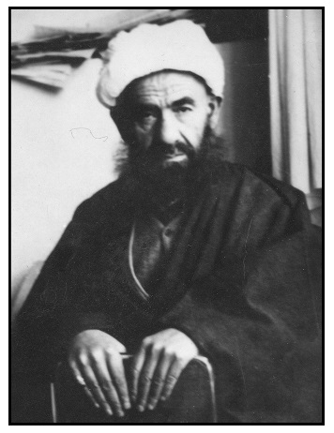
آیت الله حاج میرزا رضا کلباسی
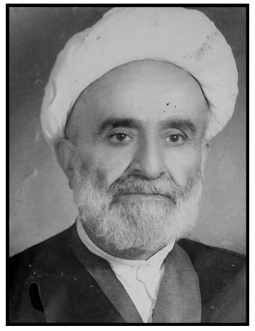
حاج شیخ اسماعیل کلباسی
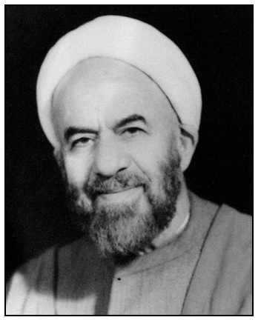
حاج آقا فخر کلباسی
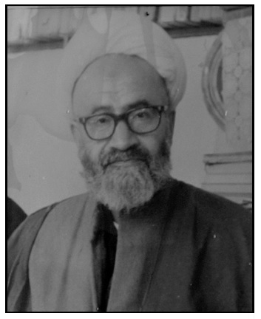
حاج صدرالدین کلباسی

ملّا خلیل
از مدفونین در حوالی قبر محقّق خواجوئی که شرح حال او در دست نیست.
وی عالمی کامل و فقیهی عارف بوده و بر روی سنگ مزارش با عناوین و القاب شامخ ستوده شده است. وی از شاگردان فقیه بزرگ شیعه سیّد محمّد باقر شفتی بوده است. در مجموعه اجازات سید شفتی که در کتاخانه مجلس شورای اسلامی موجود است اجازه ای از ایشان به شخصی به نام ملا خلیل به چشم می خورد که در سال 1256ق نگاشته شده است. این اجازه با توجه به قرائن، مربوط به صاحب عنوان می باشد.سنگ نوشته مزار این عالم ربانی چنین است:
"هو الحیّ الذی لا یموت الحمد لله الذی توحّد بالهز والبقاء وقهر عباده بالموت والفناء والصلاة والسلام علی محمّد وآله شهداء دارالفناء وشفعاء دار البقاءفهذا مرقد العالم الفاضل الموحّد
العارف، والمحدّث المسدّد، والفقیه الورع المؤیّد، والمحقّق المدقّق الموفّق، والغائص فی بحار علوم آل محمّد، العابد الزاهد الذاکر المتهجّد، رکن الموحّدین ودلیل السالکین ومقتدی الصالحین، الخلیل الشریف قدّس اللّه روحه، والحقه بائمّته الطاهرین، بتاریخ 1265".
قبر شریف ایشان پشت قبر ملّا محمّد ابراهیم جدلی و جلو قبر آخوند ملّا محسن بن عبدالصمد واقع گشته و اکنون سکویی برای آنها ساخته شده است.
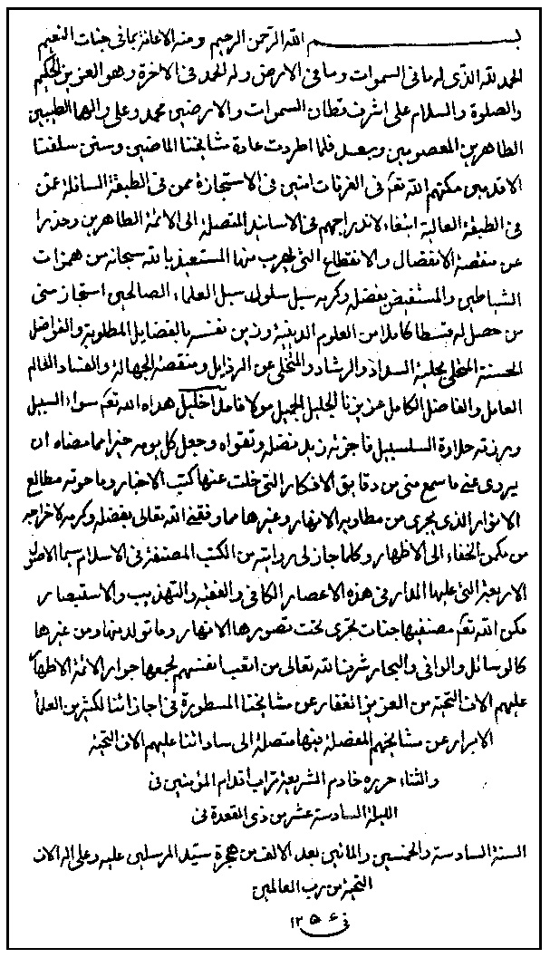

ملّا عبدالجواد باغبادرانی

اشاره
عالم فاضل و واعظ محدّث خبیر که متأسفانه شرح حال وی در دست نیست.

تألیفات
از این عالم جلیل تألیفات زیادی بر جای مانده که هیچ یک به چاپ نرسیده است از جمله:
1.
الصاحب (پیرامون امام زمان علیه السلام عربی)
در 3 جلد که در آن احادیث مربوط به امام زمان علیه السلام جمع‌آوری و دسته‌بندی شده است. نسخه این کتاب در کتابخانه مسجد اعظم نگهداری می‌شود.
2- موقظ الغافلین
در رد بابیه و صوفیه، در سه جلد موجود در همان کتابخانه.
3- مقتل الآل (عربی)
موجود در همان کتابخانه، شامل مقتل علی تا امام رضا علیهما السلام.
4- شجرة المحمّدیة
در انساب که نسخه آن در کتابخانه جامع گوهرشاد و کتابخانه ملک موجود است و در پنج‌شنبه ششم ماه صفر 1314 ق به خواهش حاج آقا میرزا عبدالحسین بن آقا میرزا علی رضا مستوفی اصفهانی نگاشته شده، در ضبط اسامی پدران و انساب گرام حضرت محمّد مصطفی صلی الله علیه و آله که در ابتدا هشت بیت شعر عربی در این باب دارد سپس به نثر در تحقیق نامهای آباء گرام رسول‌اللّه صلی الله علیه و آله پرداخته است.
5- تذکرة السلاطین
در 2 جلد بسیار مفصل که آن را به دستیاری محمّد حسین تاجر کازرونی در سال
1323 ق در 2 جلد تألیف کرده و نسخه آن در کتابخانه مجلس شورای اسلامی موجود است.
6.
نسایم الرحمة
در اخلاق به فارسی. نسخه خط مؤلف در 170 برگ به شماره 4625 در کتابخانه آیة اللّه مرعشی موجود است.
ایشان چندین اثر را نیز کتابت کرده از جمله حاشیه "زبد ةالاصول" شیخ بهائی که نسخه خطّی آن در کتابخانه آستان قدس رضوی موجود است.

وفات
وی در شب 6 ماه رمضان 1335 وفات یافت و درمقابل تکیه میرزا ابوالمعالی نزدیک قبر محقق خواجویی مدفون گردید. عبارات سنگ قبر وی چنین است:
"هذا مرقد العالم العامل المتبحّر النحریر الکامل، المتکلّم الخبیر، مفخر اهل الرشاد، الحاج عبدالجواد الواعظ الباغبادرانی، وکان وفاته فی لیلة السادس من شهر الصیام فی سنه 1335".
در پناه رحمت حق شد جواد
رحمتش پیوسته بادا بر نهاد
جوهر انسان جهان مردمی
مردم بینائی اهل رشاد
عالم نحریر حبر بی عدیل
کز کمال و فضل و معنی داد داد
بود نشر مذهب اثنی عشر
دایمش در منبر و مسجد مراد
بود گنجی از هژ چنگ اجل
چون گهر بربود و در خاکش نهاد
جست تاریخش خطیب عبدالجواد
تا که تقدیم روان وی کناد
آمد از جمع یکی بیرون و گفت:
"در پناه رحمت حق شد جواد"
فرزندش: ملّا عبدالمحمود حقیقی از وکلای دادگستری نیز در جوار پدرش مدفون است و اشعار زیر بر روی سنگ مزارش آمده است:
مده تا توانی به دنیای دون دل
که دل برگرفتن از آن هست مشکل
نکرده است با کس وفا این عجوزه
ازاین بی وفا رشته مهربگسل
ندیدی که این کینه توز ستمگر
چه بنمود از کین به آن مرد فاضل
حقیقی همان مرد محمود سیرت
که اسرارحق بردلش بود حامل
حقیقی کز انوار مهر حقیقت
مر او را بُدی روشن آن دیده ودل
چو پیوست جانش به جانان بجستم
ز دل سال تاریخ آن مرد کامل
یکی آمد ازجمع بیرون وگفتا:
"حقیقی بجنّت نموده است منزل"
1334ش
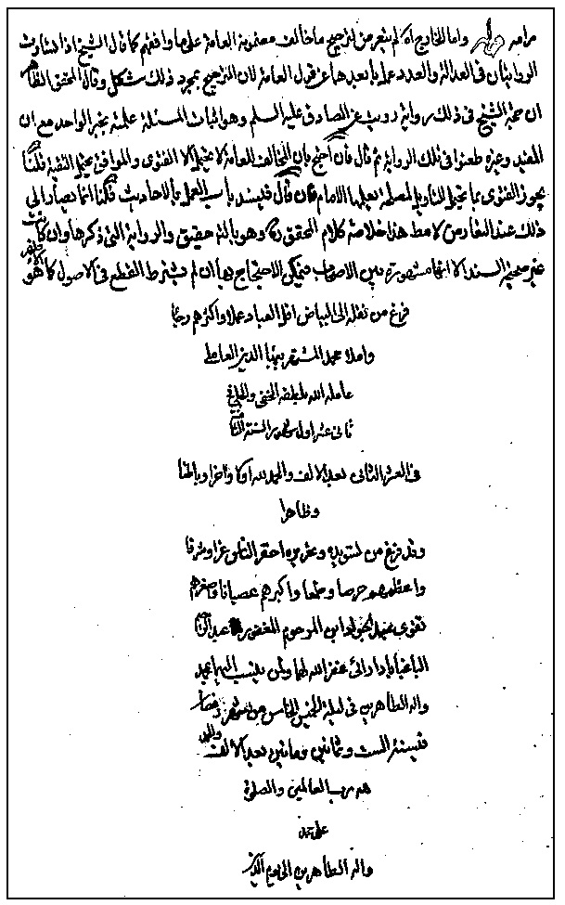

حاج شیخ محمّد حسین مولوی کتاب فروش

اشاره
فرزند ملّا محمّد بن ملّا علی خوانساری.
پدرش: ملّا محمّد عالمی فاضل بوده و شغل کتابفروشی داشت و در 10 ذی القعده 1307 وفات یافت و در قسمت جنوب غربی مزار محقق خواجوئی مدفون گردید و سپس بقعه‌ای جهت او ساختند. اشعار زیر را فرزندش در وفاتش سروده است:
دلا با که داری تو گفت و شنود
ز نیرنگ این نه رواق کبود
چه بسیار صیدی که از جای خود
برون نامده همچو تارش ز پود
ز هجرت هزار و سه صد سال و هفت
که بگذشت ناگه اجل شد فرود
به دل داغ مرگ پدر برنهاد
ز داغش بشد زرد چشم کبود
چه بابی که چون رفت از نزد من
جهان جمله گردید نزدم چه رود
چه بابی که از بهر فرزند خود
برون رفته حبّش ز حدّ و حدود
خدایا به حقّ سمیّش نبی
ببخشای او را و بنمای جود
عطا کن تو توفیق تا زنده‌ام
گذارم اداء حقوقش به زود
کنون بهر تاریخ او گفتمی
که باشد خدایش غفوراً ودود 1307

تحصیلات
شیخ محمّد حسین در اصفهان متولّد شده و نزد علمای اصفهان تحصیل نموده
و مانند پدر به شغل کتابفروشی پرداخته و از راه طبع کتب دینی خدمت شایسته‌ای به علم و دین انجام داد. اساتید وی عبارتند از حضرات آیات:
1.
حاج میرزا یحیی مستوفی بیدآبادی
2.
آخوند ملّا عبدالکریم گزی
3.
شیخ مرتضی ریزی
4.
شیخ محمّد تقی آقا نجفی
از آثارش "تفسیر مولوی" است که در حاشیه قرآن به چاپ رسیده و خلاصه چندین تفسیر است. و "کشف الآیات" که در آخر کتاب "جنات الخلود" به طبع رسیده است. از جمله کتاب هایی که به سعی و کوشش او به چاپ رسیده شرح فارسی کتاب "من لایحضره الفقیه" ملا محمّد تقی مجلسی به نام "لوامع
صاحبقرانی" است که در سال 1331ق در دو جلد رحلی چاپ شده است.
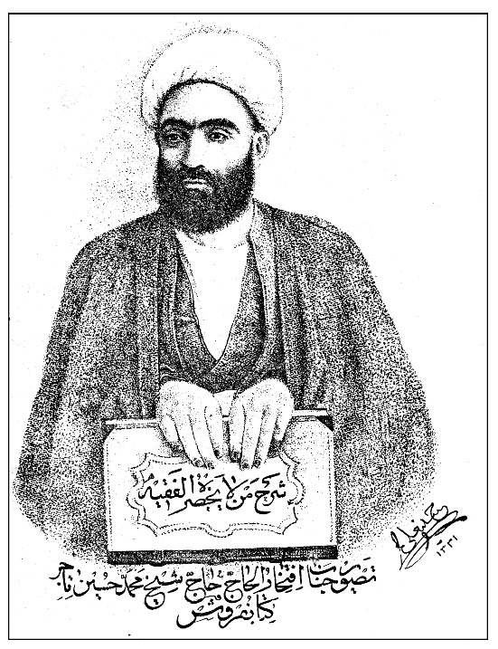
وی داماد استادش آیة اللّه مستوفی بیدآبادی بود و در سلخ شعبان سال 1366ق در سنّ نزدیک به هشتاد سالگی وفات یافت و در جنب پدر مدفون گردید.
مرحوم میرزا حبیب اللّه نیّر در وفاتش گوید:
هرکه آمد در جهان هر چند باشد او قوی
عاقبت باید شدن از دار دنیا منزوی
آن ادیب نابغه در علم و در خط حاج شیخ
شد روان سوی جنان با آن مقام معنوی
ناشر مجموعه‌های دین زقرآن و کتاب
سلخ شعبان کرده جای اندر سریر خسروی
با ادب تاریخ سال فوت را "نیّر" نگاشت
"آمده اندر بهشت اکنون حسین مولوی"
سنگ نوشته مزارش چنین است:
وفات مرحوم خلد آشیان، خادم اهل‌علم، طابع کتب‌دینیه، حاج شیخ‌محمّد حسین مولوی، خلف مرحوم حاج ملّا محمّد کتابفروش خوانساری، سلخ شعبان 1366.
بنده درگاه حق، سمیّ خاص حسین
فغان که سرمست شد به نشأه نشأتین
از این سرا رخت بست بدان سرا برنشست
به بوستان ارم، به ساحت جنّتین
چو داشت دائم حساب دراین جهان با کتاب
به حمد و اخلاص شد مستحق سورتین
از پی تاریخ او گفت خرد با یکی:
"جا بجنان می‌کناد شیخ محمّد حسین"
در این بقعه حاج میرزا جمال الدین معارف پرور، فاضل ادیب ساکن تهران و عبدالمولی مولوی، فاضل محترم، مدیر روزنامه گلبهار منطبعه در یزد و صاحب چاپخانه گلبهار یزد، از بازرگانان متدیّن و خدمتگزار، فرزندان شیخ محمد حسین مدفون می باشند.
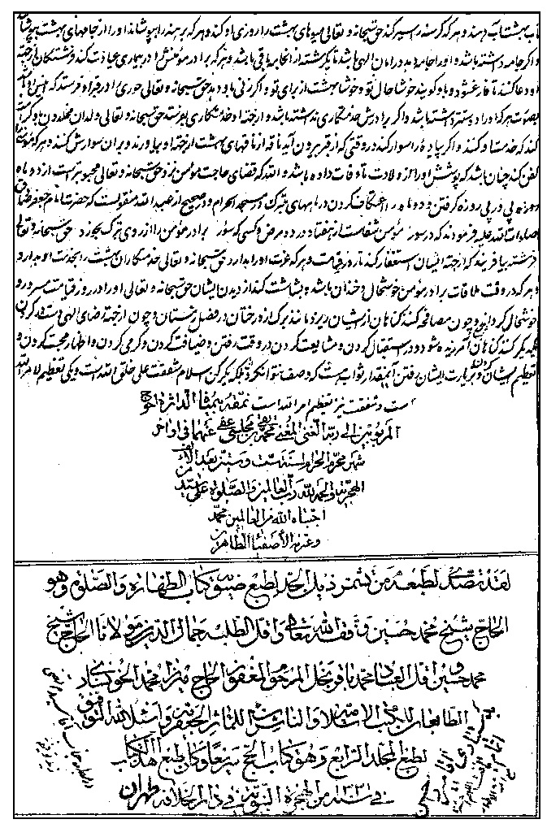

آیة اللّه شیخ محمّد علی کرمانی

اشاره
عالم فاضل کامل.
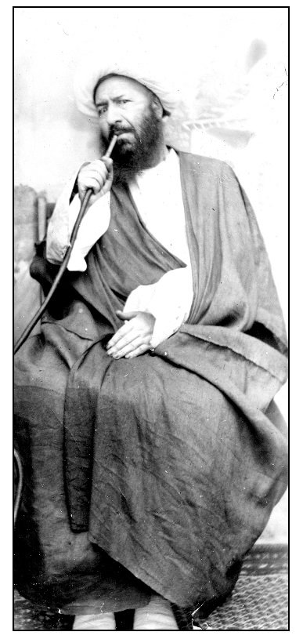

خاندان
پدرش: آیة اللّه آخوند ملّا محمّد حسین کرمانی از اکابر علما و مدرّسین و مراجع اصفهان و شاگردان آیات عظام: حاج شیخ محمّد باقر مسجد شاهی، میرزا محمّد باقر چهارسوقی و ملّا حسینعلی تویسرکانی بود که پس از وصول به مقام اجتهاد به تدریس و قضاوت اشتغال جست.
میر سیّد علی جناب می‌نویسد:
"زمان او امر قضاوت و محاکمات شرعیه اصفهان تقریبا منحصر به محضر او بود. به سبب آن که غالبا خود متداعیین را جهت مرافعه حاضر می‌ساخت و تدبیرات عالی داشت، در امر قضاوت کمتر نسبت خطا به او داده می‌شد، علاوه بر آن که
شخص پاک‌دامنی بود".این عالم ربّانی در شب جمعه 21 جمادی الاولی سال 1330 وفات یافته در مقبره‌ای مخصوص جنب مسجد رضوان مدفون گردید.
صاحب روضات در اجازه به ایشان می نویسد: "ثمّ قد کان من جملة من فاز من الفنون الفاخرة بالقدح المعلّی وحاز من شئون الدنیا والآخرة بالنصیب الاوفی، هو صدّیقنا الوفی وشفیقنا الصفی، الفاضل الذکی والحبر الالمعی، زبدة ارباب الفهم والاستعداد وعمدة اصحاب القابلیة للارشاد وصاحب القوّة القدسیة وطیب الاعراق وسالک الملکة الاجتهادیة علی سبیل الاطلاق وصاعد الدرجة الاستنباطیة العالیة المراق، عالم الامّة وعالی المنزلة والهمّة، العقیق الیمانی والشفیق الایمانی، ابن الحاج مولی اسداللّه، مولینا محمّد حسین الفارسی الکرمانی، بلّغه اللّه غایة الامانی، کما بصّره بدقایق الاسرار والمعانی، وانّه لمّا بلغ مبلغه من العلم المفید وبصر نبذة من ثمرات جدّه السعید وسعیه الوکید...".
حاج میرزا حسن خان جابری در وفاتش چنین سروده است:
بای است خدا و هرچه جز او فانی است
در عین فنا وجه بقا نورانی است
در مرگ تو زندگی است کاندر ظلمات
نوری تابان ز چشمه حیوانی است
اندیشه فرو شد اندر این بحر عمیق
دید آخرِ دانش، اوّلِ نادانی است
عقل آمد که ره برد گم شد و یافت
ختم بینش مقدمه حیرانی است
شد لنگ کمیت عقل و گفتا افسوس
کین قافله را غافلیش سلطانی است
در وادی پر خطر هوای نفست
بر عقل عقال و غول ره شیطانی است
آتش به هوا بزن که آبادی خاک
نقشی است بر آب و روی در ویرانی است
ما غافل و غفلت آمده عین صلاح
چون غفلت با حکمت یزدانی است
این زندگی و مرگ و تعلق به جهان
پیداست تو را که علّتش پنهانی است
باید به کمال خود رسد نقص وجود
گر زان که جماد است و یا انسانی است
جان را که ز اوج عرش دادند حضیض
بازش بنگر که طایر علوانی است
علوی شدن طایر جان از علم است
امّا علمی که پرتو رحمانی است
علم است که مسجود بشر شد آدم
علم است که فخر عالم روحانی است
علم است که موسی از خضر آموزد
علم است که بایزید از آن سبحانی است
علم است که گر تو را به معلوم رساند
حدی بیرون ز دایره امکانی است
در عالم هست هر دو عالم فرعند
وان اصل وجود عالم ربّانی است
با علم اگر عمل بود در رفعت
هم دوش نبی قیاس آن برهانی است
چون بانی این مسجد نور و رضوان
کاندر علما به رتبت سلمانی است
خود محسن و خلقش حسن و نام حسین
مولد کرمان و موطن اصفاهانی است
رضوان الهیش نصیب است به خلد
هم تربت او به قبّه رضوانی است
هرچند که زود طی شدش دور زمن
پس دیر زمان به نام جاویدانی است
گیرم که چو نوح زیستی باز چه سود
چون کشتی عمر نوح خود طوفانی است
"انصاری" گفتا بدیهه تاریخش را
"فردوس مقام زاهد کرمانی است" 1330

اساتید
شیخ محمّد علی در ذی حجّه 1295ق متولّد شد و نزد بسیاری از علمای اصفهان تحصیل نمود. سپس به نجف اشرف مهاجرت کرد و از محضر اساتید آنجا مخصوصا آخوند ملّا محمّد کاظم خراسانی بهره برد و به درجه اجتهاد رسید.
اساتید ایشان در اصفهان عبارتند از:
1.حاج ملّا جواد آدینه‌ای
2.
میرزا محمّد علی رنانی
3.
سیّد محمود کلیشادی
4.
شیخ محمّد حسن حکیم شیرازی
5.
آخوند ملّا محمّد کاشی
6.
جهانگیر خان قشقائی
7.
میرزا محمّد علی حکیم کاشانی
آقا میرزا محمّد علی کاشانی از احفاد مرحوم نراقی، دیگری جناب آقا میرزا محمّد حسین همدانی و جناب میرزا حیدرعلی راقم کتابچه ولد آقا میرزا مهدی در حجره مرحوم آقا محمّد کاظم واله که از بهترین حجرات مدارس است و به وضع خوب و با سلیقه بنا شده مدرّس مقدّمات و علم ادبیّه است. متولّی اسمی بالفعل میرزا محمّد علی از احفاد آقا جمال خوانساری است". نراقی در سال 1321ق وفات یافت و در تکیه تویسرکانی مدفون شد. عبارات سنگ قبر آن مرحوم چنین است: "قد فات العالم العامل المؤیّد من اللّه الآقا میرزا محمّد علی ابن المحقّق النحریر محمّد نصیر بن مولانا الفاضل النراقی تغمّدهم اللّه بغفرانه یوم التلاقی، فی سنة 1321 و یلتمس الدعاء الآثم البانی مجدالدین بن ابی القاسم النراقی الکاشانی".
8.
آقا سیّد محمّد باقر درچه‌ای
9.
ملّا عبدالکریم جزی
10.
میرزا حسین همدانی
11.
آیة اللّه العظمی حاج آقا حسین بروجردی (قبل از مهاجرت به نجف)
وی در سا 1319 به نجف مهاجرت کرده در آنجا از درس آیات عظام:
1.
آقا سیّد محمّد کاظم یزدی
2.
میرزا فتح اللّه شیخ الشریعه اصفهانی
3.
آخوند ملّا محمّد کاظم خراسانی
استفاده نموده و از جمعی از اساتید خود از جمله آخوند خراسانی به اخذ اجازه روایت و اجتهاد نائل گردید. در سال 1330 به اصفهان مراجعت نموده و مدّتی به درس و بحث اشتغال یافت. سپس ترک مباحثه و تدریس نموده و تقریباً مدّت ده سال آخر عمر به طور تجرّد و انزوا می‌زیست.
آیة اللّه کرمانی رسائل عدیده‌ای در فقه و اصول از تقریرات درس استادش آخوند خراسانی نگاشته که نسخ خطی آن در 10 عنوان و بیش از هزار صفحه در کتابخانه مسجد اعظم قم نگهداری می‌شود.

وفات
آیة اللّه کرمانی در شب جمعه 6 جمادی الاولی سال 1380ق وفات یافت و در تخت فولاد مقابل تکیه میرزا ابوالمعالی مدفون گردید. سنگ نوشته مزارش چنین است: "هو الباقی هذا مرقد العبد الفقیر المفتاق الی رحمه اللّه الازلی الابدی السبحانی علی بن الحسین الکرمانی به تاریخ 7 جمادی الاولی سنه 1380ق".
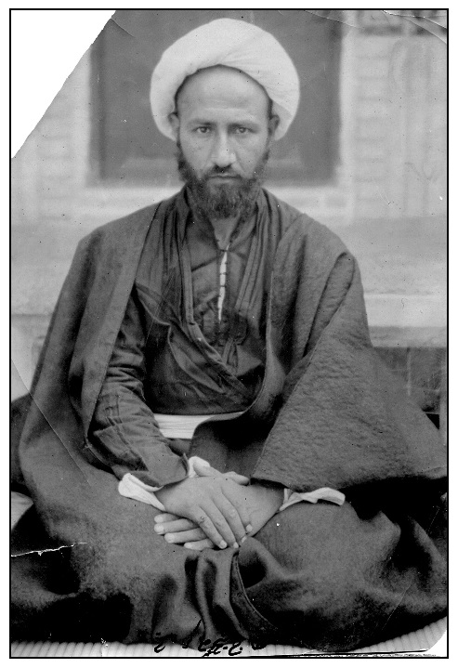

آیة اللّه شیخ احمد زنجانی مدرّس صدری

اشاره
عالم فاضل، فقیه متکلّم و ادیب شاعر.

تولّد و تحصیلات
وی در ابهر زنجان متولّد شد. تحصیلات خود را در نجف اشرف به پایان رساند و سپس در کرمان ساکن شده و مدت چهل سال در آن جا به تدریس و افاده و استفاده مشغول گردید و مورد احترام و وثوق علما و مردم قرار گرفت.
وی در نجف اشرف از محضر آیة اللّه العظمی سیّد ابوالحسن اصفهانی و اساتید دیگر بهره برد.

اوصاف
در کتاب "نام آوران علم و اجتهاد کرمان" چنین آمده:
وی از علمای بزرگوار زنجان بود که مدت زیادی را در شهر کرمان به افاضه و تربیت و پرورش شاگردان این شهر سپری نمود. به شهادت افرادی که محضر وی را درک نموده‌اند، از نظر علمی عالمی فاضل، و در خصایل و مکارم اخلاقی زاهدی بی بدیل بود. وی همچنین بسیار مورد توجّه و وثوق آیة اللّه حاج میرزا محمّد رضا مجتهد بود.ورع و تقوا و زهد ایشان هنوز در این دیار ضرب المثل و مشهور است.
ساده زیستی و قناعت از مهم‌ترین و بارزترین صفات ذاتی وی بود و به هیچ وجه وجوهات را از کسی قبول نمی کرد... علّت آمدن ایشان به کرمان به درستی معلوم نیست اما سالیان دراز در این شهر رحل اقامت افکند و حتی در این دیار ازدواج نمود. حجة الاسلام حجّتی کرمانی می‌گوید: مرحوم مدرس سالیان دراز در حجره‌ای در مدرسه معصومیه به تحقیق و مطالعه و ریاضت اشتغال داشت. بسیار آرام و متین و ساکت و از رفتارش آثار تواضع و فروتنی هویدا بود... شب‌ها در مسجد ملک کرمان به اقامه نماز می‌پرداخت و اهل زهد و صلاح به او اقتدا می‌کردند.

مهاجرت به اصفهان
مدرّس صدری پس از سال‌ها اقامت در کرمان به مشهد مقدس عزیمت نموده و سپس به اصفهان مهاجرت کرده و در محله دروازه حسن آباد ساکن گردید.
عالم زاهد مقدّس آیة اللّه حاج شیخ مهدی نجفی ایشان را در مسجد جنب مدرسه عرب‌ها به امامت جماعت نصب نمود.
به نوشته شاگردش حجة الاسلام حاج شیخ احمد روحانی: وی عالمی صالح و قناعت پیشه و منزوی و بسیار وارسته بود. در پشت مسجد امام منزل داشت و در مدرسه ناصریّه به تدریس
کلام مشغول بود. مردی ساکت و با وقار بود و غیر از درس هیچ حرف و کلام دیگری از او شنیده نمی‌شد.

شاگردان
1.
استاد حجّة الاسلام شیخ احمد روحانی (شیخ الاسلام)
2.
حجّة الاسلام شیخ جعفر الهی نجف آبادی
مشکوة بهره برده و فلسفه و حکمت را نزد سیّد صدرالدین کوپایی، شیخ محمود مفید، شیخ احمد زنجانی و سیّد عبدالحسین طیب فراگرفت. خارج فقه و اصول را نیز نزد آیة اللّه خادمی و آیة اللّه العظمی بهبهانی تحصیل نمود. وی سال‌ها در حوزه و دانشگاه تدریس نموده و به اقامه جماعت و ارشاد مردم اشتغال دارد. در شعر نیز دستی توانا دارد. دیباچه دیار نون ص 138.
3.
مرحوم حجّة الاسلام سیّد محمّد احمدی خمینی شهری

تألیفات
از این عالم جلیل دو اثر به چاپ رسید که عبارتند از:
1.
"هدایة الانام فی منظومة الکلام" که در سال 1369ق در مطبعه نو اصفهان به چاپ رسیده است. در آغاز آن گوید:
الحمد للّه علی نواله
مصلّیا علی النبی وآله
وبعد، فالعبد الحقیر الجانی
المستکین احمد الزنجانی
یقول: یا اخوانی الکرام
فهذه منظومة الکلام
سمّیتها "هدایة الانام"
ارجو بها الخدمة للاسلام
ارجو من اللّه العظیم اجراً
فی نظم نثر الباب الحادی عشراً
انجام:
یا من له المرجع والمآب
فتب علینا انک التواب
وما اردت جمعه فقد کمل
نظم علی جل المهمات اشتمل
وجملة ابیاتها اتت ماه
بضم خمسة وتسعین معه
فاحمد اللّه مصلیا علی
محمّد وآله ذوی العلی
ان شئت تاریخا فقل: "یا قاری!
قد تمّ الابیات بعون الباری" 1361
قصیده غدیریه:
از اشعار او قصیده غدیریه زیر است که در روز عید غدیر در نجف اشرف سروده و در پایان کتاب "هدایة الانام" او چاپ شده است:
عید است بیا ساقی، ای ساقی قد موزون
درده دو سه جام از می، زان می‌که بود گلگون
گر رهن همی خواهی اندر عوض باده
این دلق ز من بستان هر چند شوی مغبون
از بحث دلیل و اصل، وز صحبت استصحاب
جستیم برائت را، چون خسته شده السن
برده است قرار از دل آن دلبر سنگین دل
جاری ز دو چشمانم، رود ارس و جیحون
سوز دل پروانه، از شمع بود لکن
بی شمع جمال یار، ماراست دلی پرخون
از صورت زیبایش، صورت ز هیولایم
ترسم که جدا گردد، یک باره شوم مجنون
از قامت چون سروش، خم گشته مرا قامت
وز طلعت چون مهرش، طالع سیه وارون
از زلف پریشانش، پیوسته پریشان حال
پیوسته پریشان حال، از خال لب میگون
آن لعل لبش یاقوت، یاقوت بود جان را
آن چشم خمارینش دام است و یا افسون
عکاس که بگرفتی عکس دهن تنگش
شد عرصه بر او هم تنگ چون حلقه میم و نون
مانی اگرش دیدی این حسن و ملاحت را
ارژنگ زدی بر سنگ آن ساحر ذوفن را
یا رب چه شود آخر آن صورت زیبا را
یک باره دگر بینم وز بخت شوم ممنون
عید است بیا ساقی لبریز نما ساغر
از خم غدیر خم کان باده بود میمون
این عید چه عید آمد کافلاک همی رقصند
یا قاطبه اجرام در وی که بود مثخون
آن پیر فلک گو را در نام زحل خوانند
بر بام فلک آمد با کوکبه افزون
اعلان طرب درداد بر قاطبه قارات
از کنگره نهم تا چار یک مسکون
ناهید زند هم چنگ هم بربط خوش آهنگ
پر کرده ز زیل و بم از عرش الی مادون
مریخ که همواره جنگ است ورا دیدن
برداشته دست از جنگ با صلح شده مقرون
بین کف خضیب از شوق با کف خضیب آمد
در رقض بنات النعش اورانوس و هم نبطون
مه گو ز ازل آمد او ناظم سیارات
بسته به کمر دامن در انجمن گردون
عید است بده ساقی زان می‌که برد آسان
در موقع جان کندن روحم ز تنم بیرون
رانم فرس طبعم با ناطقه الکن
هرچند نیم داخل در رشته شعریون
رانم سخن از شاهی در مرحلخ ابداع
او بود غرض زامر تکوینی کاف و نون
شاهی که بود علت بر قاطبه معلول
سرلوح بود نامش در دفتر علیون
شاهان جهان یک سر در درگه او چاکر
هم قیصر و اسکندر هم لوئی ناپلئون
آدم نشدی مسجود بر قاطبه املاک
گر طینت او نابود از نور ولا معجون
گر حب رخش نابود اندر پسر آذر
آذر نشدی بر وی سبز و گل گوناگون
ادریس که تاسیس تدریس علوم از اوست
در جنب کمالاتش چون قطره‌ای از جیحون
شاهی که نبی مامور از مصدر اعلا شد
نصبش کند و اکمال سازد نعم بی چون
گر طالب تفصیلی این مطلب مجمل را
توضیح دهم الحال تشریح کنم اکنون
چون شاه رسل فارغ زاعمال و مناسک شد
زد خرگه کیوان قدر از بیت خدا بیرون
آن گاه سفیر وحی جبریل فرود آمد
کای آن که طفیل تو هفت اختر و نه گردون
ای شاه رسل بلغ ما انزل من ربک
تا چند جمال یار در پرده بود مکنون
پس طی مراحل کرد تا ارض غدیر خم
آن گاه فرود آمد با خیل ز حد افزون
آن گه ز جهاز نوق یک منبرکی عالی
تشکیل همی دادند اندر وسط هامون
از حر هجیر آنروز وز شدت آن رمضاء
گویی کره نار است سطح جبل و هامون
پس پای فلک پیما بگذاشت روی منبر
درج دهنش واکرد بر خطبه خوش مضمون
مردم همه صف در صف مادین له الاعناق
کز مصدر اجلالش صادر چه شود قانون
فرمود ورا برخیزای حافظ شرع من
ای آن که تویی از من در منزلت هارون
آن گاه بلندش کرد با دست قمر اشکاف
چندان که همه دیدند بالحس وبالاعین
فرمود: الست اولی من انفسکم کلا؟
گفتند: بلی حقا،ای علّت کاف و نون
فرمود: فمن مولاه کنت، فعلی مولاه
بر بنده و بر آزاد، بر عاقل و بر مجنون
ای قوم! علی باشد او قاضی دین من
هم قاضی دین من، از امر حق بیچون
هر کس که تخلف کرد از امر علی، هالک
هر کس که مخالف گشت، در قعر سقر مسجون
از منظره افلاک، نظاره کنان املاک
تبریک همی گفتند، با نغمه موسیقون
آن گاه به زیر آمد، پس امر به بیعت کرد
مجموع خلایق را، با شاه خدم گردون
پس مردم آن مجمع، از عالی و از دانی
تقبیل همی کردند، آن دست به حق مقرون
بخٍّ لک می‌گفتند، بعضی به زبان لکن
کفر و حسد اصلی در سینه شان مکمون
دردا که پس از احمد، شیران عقب افتادند
روبه صفتان گشتند، فعّال لما شاوون
این طرفه حکایت بین، بلبل به قفس خون دل
زاغ و زغن صحرا با عیش و طرب مقرون
اندر لب جوی آب، آزاد ضفادع بین
یونس برود در بحر، در قعر شود مسکون
گردید بلند آتش از درگه آن شاهی
کش خادم درگاهش بودند کروبیّون
افسوس که بنهادند پا در حرمی بی اذن
بود از حرم کعبه در رتبه هزار افزون
با پیر خرد کردم این مساله را مطرح
بالاخره جوابم داد بعد از جدل افزون
کای خادم درگاهش! دم درکش از این اسرار
جفّ قلم التقدیر، فیما حدث فی الکون
دارد هوس رویت، این "خادم" زنجانی
کایی سر بالینش آن دم که شود مدفون

وفات
وی در روز نهم ربیع‌الثانی سال 1369 وفات یافت و در تخت فولاد مقابل تکیه میرزا ابوالمعالی مدفون گردید. جناب حجة الاسلام شیخ جعفر الهی می گوید: ایشان را پس از وفات، در قبری که متعلّق به فرزند درویش عباس مؤذّن مسجد امام بود دفن کردند. در شب وفات ایشان در خواب دیده شد که حضرات چهارده معصوم علیهم السلام در زمینی که ایشان در آن دفن شدند حضور داشته و محزون و گریان می باشند.
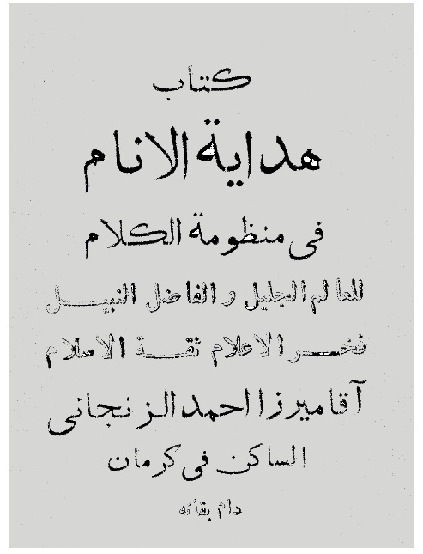

آیة اللّه شیخ محمّد حسین نجفی سدهی

اشاره
عالم فاضل و فقیه کامل، از مجتهدین و علمای بزرگوار خمینی شهر.

تولّد و تحصیلات
وی در سال 1268ش در محله فروشان متولد شد.
پدرش کدخدا بود و او که از کودکی شوق تحصیل در سر داشت با وجود مخالفت پدر، ناچار به تنهایی راهی اصفهان شده و با فقر و تنگدستی به تحصیل پرداخت.
پس از چندین سال تحصیل در اصفهان، راهی نجف اشرف شد و در آن سرزمین مقدس نیز سال‌ها با فقر و گرسنگی به سر برده و با همتی بلند به فراگیری علوم اهل بیت علیهم السلام مشغول شد تا به درجه عالی اجتهاد رسید و از اساتید خود به 1. سیّد ابوالحسن اصفهانی
2.
میرزا محمّد حسین نایینی
3.
شیخ محمّد حسین کمپانی
وی در نجف اشرف با بانویی به نام فاطمه عقیلی ازدواج نمود.
حجة الاسلام سیّد باقر آیت به نقل از ایشان می‌نویسد: من با مرحوم آیت الله سیّد ابوالحسن اصفهانی بسیار ارتباط داشتم. شبی که بنا بود عروسی کنم هیچ پولی نداشتم، به حرم مطهر
حضرت علی علیه السلام مشرف شدم نماز مغرب و عشاء را خواندم و توسل به مولی پیدا کردم. در حال توسل دیدم از پشت سر دستی روی شانه من گذارده شد. برگشتم دیدم آیت اللّه اصفهانی است. بعد از سلام به من فرمود: مگر امشب عروسی نداری؟ گفتم: چرا آقا! فرمود: شاید خرجی نداری! و
بدون آن که دست در جیب خود کند دست خود را در دست من گذارد و مبلغی به من داد و رفت. من شماره کردم، دیدم ده اشرفی به من مرحمت فرموده، خشنود شدم و همه مخارجات به نحو احسن تأمین گردید.

مقامات علمی
آیة اللّه نجفی سدهی مجتهدی مسلّم و جامع علوم معقول و منقول بود.
آیة اللّه العظمی سیّد ابوالحسن اصفهانی در اجازه به ایشان می‌نویسد:
"فانّ جناب العالم العلام، عماد الاعلام، المبرء من کل شین، الشیخ محمّد حسین السدهی الاصبهانی دام علاه، قد صرف عمره الشریف فی تحصیل العلوم الشرعیة وتنقیح مبانیه النظریة، وحضر علی جماعة من الاعیان، وعندی شطرا من الزمان، حضور بحث وتحقیق، الی ان فاق الاقران، وبلغ مرتبة الاجتهاد ودرجة الاستنباط؛ فله العمل بما یستنبطه من الاحکام".
این اجازه را آیة اللّه العظمی حاج شیخ عبدالکریم حائری نیز تایید نموده و چنین نگاشته‌اند: "الامر کما رقمه دامت برکاته، وهو ممّا صدر من اهله ووقع فی محلّه".
فقیه عارف و حکیم محقق آیة اللّه العظمی شیخ محمّد حسین کمپانی اصفهانی نیز در اجازه به ایشان در سال 1347ق چنین توشته‌اند:
"فانّ العالم العامل والحبر الکامل، صفوة العلماء الاعلام ونخبة الفقهاء العظام، ثقة الاسلام، الورع التقی الصفی والموید بالتایید الربّانی، جناب الشیخ محمّد حسین الاصفهانی، ایده اللّه تعالی بحسن تاییداته، ونفّع اللّه المسلمین بجمیل افاداته وبرکاته، قد حضر علیّ وعلی جملة من الاعیان، شطرا وافیا من الزمان، فی
العلوم الدینیة، من الاصولیة والفقهیة، مراعیا فی خلالها للتخلّق بالاخلاق الالهیة والتادّب بالآداب الشرعیة، الی ان فاز بحمد اللّه تعالی بالمراد، وحاز ملکة الاجتهاد؛ فله ایّده اللّه تعالی استنباط الاحکام الشرعیة من مدارکها، فانه بحمد اللّه خبیر بمسالکها، وله التصدی لوظائف الفقیه، فانه بذلک نبیه، وله وجیه".
چنانچه مشاهده می‌شود، آیة اللّه العظمی کمپانی که از مفاخر علمی و معنوی شیعه است، علاوه بر تأیید کامل مرتبه اجتهاد آیة اللّه نجفی، مراتب اخلاقی و تادّب او به آداب شرعی را ستوده و او را فقیهی جامع الشرایط دانسته است.
به نوشته آیة اللّه مرعشی نجفی، وی از آیة اللّه العظمی سیّد محمّد باقر درچه‌ای نیز اجازه نقل حدیث داشته است.

تدریس

اشاره
وی در نجف اشرف به تدریس دروس سطح اشتغال داشت و جمعی از افاضل طلاب، نزد او تحصیل می‌نمودند. از جمله مرحوم آیة اللّه مرعشی نجفی کتاب "قوانین الاصول" را نزد او فراگرفته است. وی در کتاب "الاجازة الکبیرة" می‌نویسد:
"وممّن اروی عنه العلّامة الجلیل الشیخ محمّد حسین الاصفهانی السدهی النجفی. کان فقیهاً اصولیاً جامعاً للمعقول و المنقول، قرأت علیه "القوانین" فی النجف الاشرف و کان یسکن فی مدرسة الصدر. رجع الی موطنه وسکن بها کعالماً ومرشداً دینیاً ومدرّساً".
به نوشته آیة اللّه مرعشی نجفی، وی بر دو کتاب "قوانین الاصول" و "الفصول الغرویة" که از مهم‌ترین کتاب‌های علم اصول می‌باشند تعلیقه نوشته که آیة اللّه مرعشی آن‌ها را نزد ایشان رؤیت نموده است.
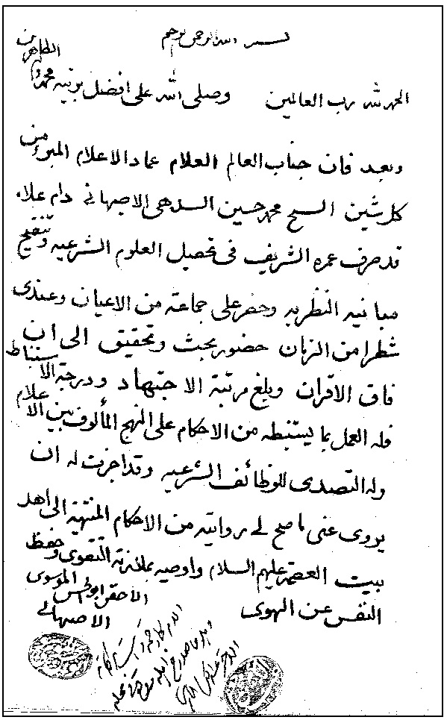
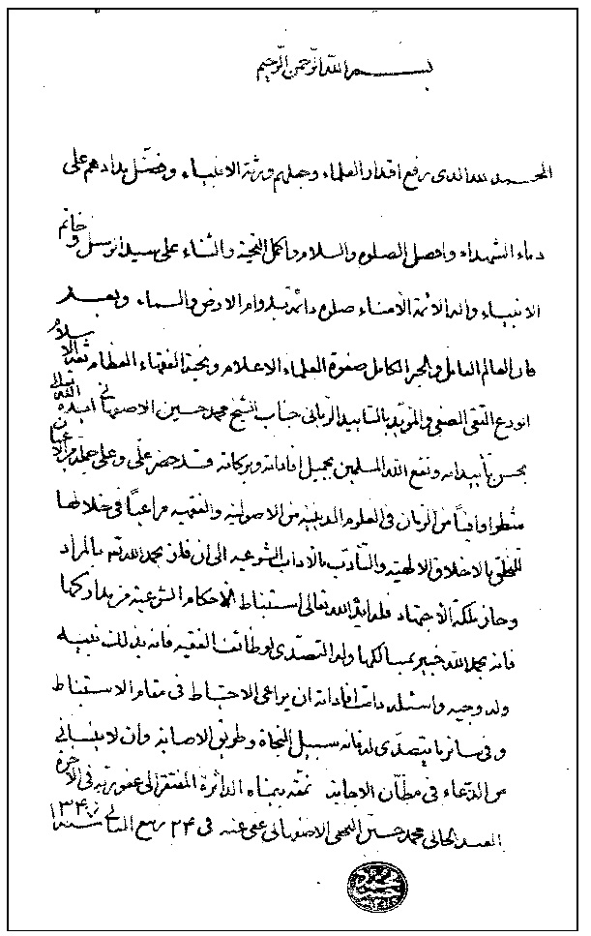
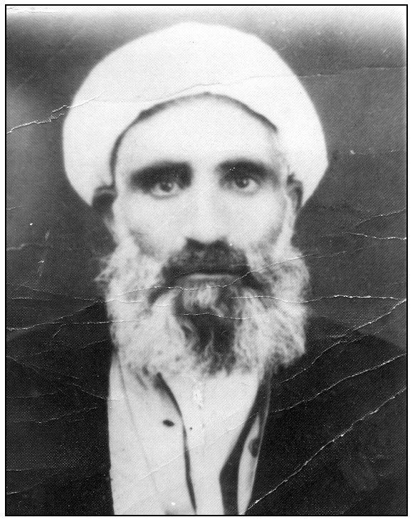

بازگشت به ایران
این عالم جلیل در سال 1310ش از نجف اشرف به اصفهان آمده و مورد استقبال مردم قرار گرفت. عالم جلیل آیة اللّه حاج میر سیّد علی امام سدهی
زروح پنج تن جستم مدد گفتم به تاریخش:
"علی آن هادی شرع نبی شد سوی علّیّین"
ریحانة الادب ج 2 ص 453، دانشمندان و بزرگان اصفهان ج 2 ص 820.
در
منبر از ایشان تجلیل کرده و مردم را به استقبال از ایشان امر نمود. وی مدتی در مدرسه جدّه بزرگ اصفهان مجلس درس
"کفایة الاصول" تشکیل داده و به تدریس پرداخت. در ایّام تعطیلات به خمینی شهر می‌آمد و در منزل مسکونی خود اقامه جماعت می‌کرد.
اهالی محلّه درب سیّد خمینی شهر، ابتدا مسجدی با نظارت او ساختند که ایشان و آیة اللّه سیّد محمّد تقی مصطفویامامت آن را عهده‌دار شدند. آن گاه به درخواست اهالی میانجوی ملّا حیدر، تا آخر عمر در مسجد ملّا حیدر به اقامه جماعت و ارشاد مردم پرداخت.
وی به جز بنای مسجد نو درب سیّد و تکمیل و توسعه مسجد ملّا حیدر، مراسم دعای کمیل را نیز در آن شهر برپا داشته و این سنّت حسنه را در اکثر مساجد معمول نمود. اقامه نماز جماعت ظهر و عصر که در آن زمان در فروشان مرسوم نبود نیز با همّت ایشان برپا گردیده و رواج یافت.
آیة اللّه نجفی جهت امرار معاش خود و خانواده اش کارخانه کوچک بافندگی مرسوم در آن زمان را دایر کرده و شب‌ها تا به صبح به کار در آن مشغول بود و سپس
راهی مسجد می‌شد و خیل مردم مشتاق را به فیض جماعت و بیان احکام می‌رسانید. از آن جا که به علت کمبود جا و تراکم جمعیت مسجد بزرگ محل گنجایش جمعیت را نداشت ایشان تصمیم گرفت که بخشی از قبرستان متروکه جنب مسجد را به مسجد اضافه کند. این مساله باعث مخالفت برخی از علمای محل شد، و کینه توزان و مغرضان این مساله را دست آویز خود قرار داده و به مخالفت با ایشان و توهین به او پرداختند.
آنان با ارسال نامه‌ای به آیة اللّه العظمی بروجردی و برخی دیگر از آیات عظام، به جو سازی بر علیه ایشان پرداختند. مراجع معظم که از مقامات علمی و تقوا و تعهد ایشان آگاهی داشتند در جواب، ضمن تایید اجتهاد و صلاحیت آیة اللّه نجفی، مردم را به ایشان ارجاع داده و نظر او را فصل الخطاب برشمردند.
گویا با وجود تایید مراجع عظام از ایشان، مخالفان به مقصود جاهلانه خود نایل شده و با جوسازی و هتک حرمت، سرانجام ایشان را منزوی، و تا پایان عمر خانه نشین کرده و مردم را از نعمت وجود او محروم ساختند.
آیة اللّه نجفی در انجام وظایف دینی و خدمت به مردم از هیچ کوششی فروگذار نمی کرد و حتی گلایه‌ای از کسی نداشت و همیشه شاکر بود.
وی پس از فوت همسر خود و در اثر فشارهای روحی و روانی و کار طاقت فرسای زیاد، دچار بیماری‌های گوناگون شد و چندین بار مورد عمل جراحی قرار گرفت. او پس از وفات همسر و یتیم شدن فرزندانش، آرام و قرار را از کف داده و به شدّت بیمار و رنجور گردید. شب‌ها تا به صبح در بیرون شهر و صحرا به سر می‌برد و به درد دل و راز و نیاز با خدا می‌پرداخت.

وفات
این عالم جلیل، پس از سال‌ها ترویج دین و ارشاد و هدایت و خدمت به مردم، با تنی رنجور و دلی پر درد از جفای روزگار، در تاریخ 20 دی ماه 1334ش به دیدار حق شتافت. با شنیدن خبر رحلت او، آیة اللّه العظمی حاج آقا رحیم ارباب و آیة اللّه حاج آقا میرزا دهکردی، از اصفهان به خمینی شهر رفته و شخصا در مورد غسل و کفن وی اقدام نمودند. مردم محل نیز با شنیدن خبر ارتحال او به یک باره به خود آمده و در غم از دست دادن آن عالم ربّانی و صبور، چنان بی تاب شده و تشییعی از جنازه او به عمل آوردند که نظیر آن دیده نشده بود.
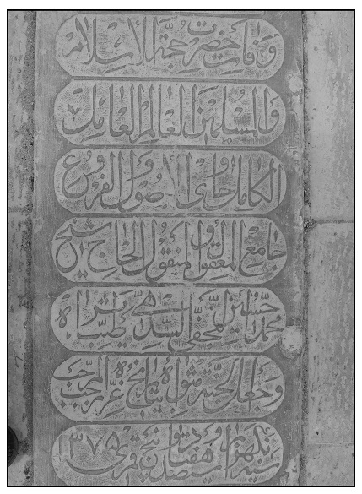
آنان جنازه مطهر او را کیلومترها بر سر دست، از خمینی شهر تا تخت فولاد اصفهان تشییع کرده و طبق وصیت وی، در کنار قبر همسرش به خاک سپردند.
مدفن ایشان در حوالی مرقد محقّق خواجوئی واقع است و بر سنگ لوح او چنین آمده است: "وفات حضرت حجة الاسلام والمسلمین العالم العامل الکامل، حاوی الاصول و الفروع، جامع المعقول والمنقول، الحاج شیخ محمّد حسین النجفی السدهی طاب ثراه و جعل الجنّة مثواه، به تاریخ غرّه رجب المرجّب 1375 قمری".

شیخ عبدالحسین فقیه ایمانی
عالم زاهد متّقی. در روستای زانیان شهرکرد متولّد شد. به عزم تحصیل علوم دینی به اصفهان رفت و پس از تحصی مقدمات و سطوح به محضر پربار فقیه حکیم عارف آیة اللّه العظمی سیّد ابوالقاسم دهکردی راه یافت و سال‌ها از درس ایشان بهره برد. وی علاقه زیادی به استاد خود داشت و در زندگی از اخلاق و روش عرفانی ایشان متأثر بود. او زاهدی وارسته و عابدی با اخلاص و در تقوا و پرهیزگاری ضرب المثل بود. تا پایان عمر 95 ساله خود روزه ماه مبارک رمضان را از دست نداد و ماه رمضان آخر عمر را نیز روزه دار بود. از مال دنیا هیچ نداشت و از شدت احتیاط خانه مسکونی و کتاب های خود را که تنها دارایی او بود وقف بر اولاد خود کرد. وی سال ها به وعظ و ارشاد مردم و بیان احکام دین اشتغال داشت و مورد علاقه مردم و علما به خصوص عالم ربانی آیة اللّه العظمی حاج آقا رحیم ارباب بود. این عالم زاهد سرانجام در 20 شوال 1387ق (1346ش) وفات یافت و در کنار مزار داماد خود مرحوم حجة الاسلام سیّد مصطفی فقیه ایمانی مدفون شد. اشعار زیر بر روی سنگ مزارش آمده است:
خوش خصال انسانی چون فقیه ایمانی
سوی دار باقی شد زین سراچه فانی
با حسین بُد همنام، آن مروّج احکام
لطف ایزد علّام، باد بر وی ارزانی
"شاکر" از پی تاریخ با حساب شمسی گفت:
"لامکان مکان گشته این فقیه ایمانی"
فرزندان ایشان عبارتند از:
1.
حجة الاسلام حاج آقا یحیی فقیه ایمانی عالم فاضل، در سال 1293ش در اصفهان متولّد شد. مقدّمات را نزد مرحوم سید مصطفی فقیه ایمانی آموخت و از درس اساتید زیر بهره برد:
2.
شیخ محمّد حسن عالم نجف آبادی
3.
سیّد علی نجف آبادی
4.
سیّد محمّد نجف آبادی
5.
حاج آقا رحیم ارباب
6.
شیخ محمّد جواد فریدنی
7.
سیّد مهدی حجازی
8.
حاج میرزا علی آقا شیرازی
9.
شیخ محمود مفید
10.
حاج آقا صدر کوپایی وی سال ها در اصفهان به تدریس کتب ادبیات عرب ازجمله "سیوطی" و "شرح نظام" اشتغال داشت و شاگردان زیادی از درس او بهره بردند که از آن جمله اند حضرات آیات و حجج اسلام:
11.
حاج شیخ حسن صافی 2. شیخ رمضانعلی املایی 3. حاج سیّد حسن امامی 4. شیخ محمد ناصری 5. حاج شیخ مهدی مظاهری 6. شیخ حسین منصورزاده
او عالمی وارسته، بی ریا، زاهد و از شهرت گریزان بود. در جلسات خصوصی به وعظ و بیان معارف اسلامی و فضائل و مناقب ائمه اطهار علیهم السلام می‌پرداخت. چندین مسجد از جمله مسجد جعفری، مسجد الکریم و مسجد قراولخانه را احیا کرده و در در هرکدام مدتی اقامه جماعت کرده و در اواخر در
مسجد ظلمات و ملک امامت می‌نمود.
این عالم پارسا در شب 13 تیر ماه 1378 ش (20 ربیع الثانی 1420) وفات یافت و در صحن امامزاده احمد مدفون گردید.
2.
حجة الاسلام حاج میرزا علی فقیه ایمانی
در سال 1345ق متولد شد. دوره مقدّمات و سطوح را در اصفهان نزد اساتیدی چون حضرات آیات: سیّد حسین خادمی، سیّد عبدالحسین طیب، شیخ احمد فیاض، شیخ محمّد حسن عالم، شیخ علی قدیری و سیّد محمّ هاشمی قهدریجانی گذراند. سپس به تهران رفت و در دانشکده الهیات
تحصیل نمود. وی مدت 35 سال در آموزش و پرورش تدریس نموده و به امامت جماعت و وعظ نیز اشتغال داشته و از سال 1380 تاکنون در اثر عارضه سکته در منزل بستری است.
مرحوم شیخ عبدالحسین دارای دو داماد فاضل و بزرگوار بود که عبارتند از:
1.
حجة الاسلام والمسلمین سید مصطفی فقیه ایمانی
عالم فاضل، در روستای زانیان شهرکرد متولّد شد. پدرش سیّد عبداللّه و جدّش سیّد محمّد کاظم نوربخش از علما و مراجع اهل محل و امام جماعت و پیشوای مذهبی قریه مزبور بودند. وی در نزد پدر و جمعی از بزرگان اصفهان از جمله حضرات آیات: علّامه شیخ محمّد رضا نجفی، میر سیّد علی نجف آبادی و سیّد محمّد نجف آبادی تحصیل نموده و خود به تدریس ادبیات‌و سطوح در حوزه علمیه اصفهان اشتغال داشت و در مسجد تکیه ظلمات اقامه جماعت می نمود.
وی سرانجام در 26 ربیع الاول 1380ق وفات یافت و در تخت فولاد در قسمت شمالی آب انبار سمائیان مدفون گردید. سنگ نوشته مزارش چنین است:
قد ارتحل العالم الربّانی والفقیه الصمدانی مبیّن احکام الحلال والحرام سیّد
الاعلام وحجة الاسلام الحاج سید مصطفی الفقیه الایمانی فی 26 شهر ربیع الاول 1380 وقد قیل فی تاریخ فوته:
الحق بجمع خمسه ارّخ وقل:
"فی الخلد عند المصطفی قد اسکنا"
فرزندانش عبارتند از علمای اعلام: مرحوم سید جلال الدین فقیه ایمانی، حاج سید کمال الدین فقیه ایمانی و سید ضیاء الدین فقیه ایمانی.
2.
حجة الاسلام والمسلمین سید محمد هاشمی
عالم عامل و فاضل کامل. در سال 1277ق در شهر قهدریجان متولد شد. از حدود 20 سالگی به تحصیل در حوزه اصفهان پرداخت و پس از فراگیری مقدمات، از محضر اساتیدی همچون حضرات آیات: سید محمد نجف آبادی، سید علی نجف آبادی، علامه نجفی، شیخ محمد رضا جرقویه ای، شیخ محمد جکیم خراسانی، سیّد صدرالدین کوپایی، حاج آقا رحیم ارباب، میرزا علی آقا شیرازی و سید محمد رضا خراسانی بهره برده و در علوم مختلف تبحر یافت.
وی عالمی زاهد و وارسته بود و سال ها در حوزه اصفهان به تدریس دروس مختلف حوزوی از مقدمات تا "قوانین الاصول" و "شرح منظومه" اشتغال داشت و بسیاری از فضلای حوزه از محضر او بهره بردند، از جمله حضرات آیات: شیخ ابراهیم امینی و شیخ احمد جنتّی.
وی در تبلیغ دین و حلّ مشکلات مردم محل نیز کوشا بود و سرانجام در 28 دی ماه 1359ش در سنّ 82 سالگی وفات کرد و در گلستان شهدای قهدریجان مدفون شد.
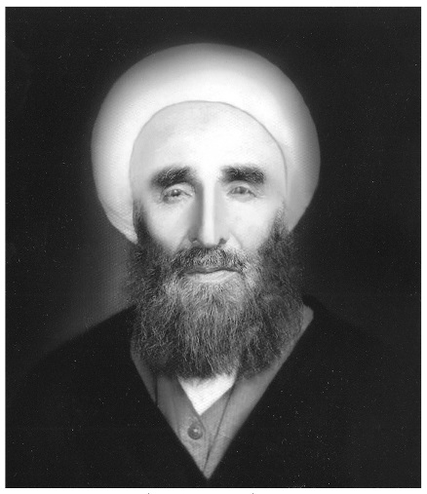
شیخ عبدالحسین فقیه ایمانی
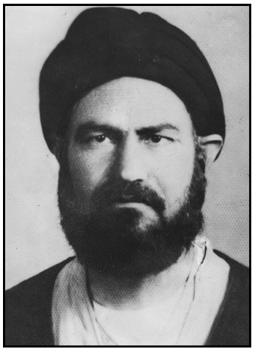
سید مصطفی فقیه ایمانی
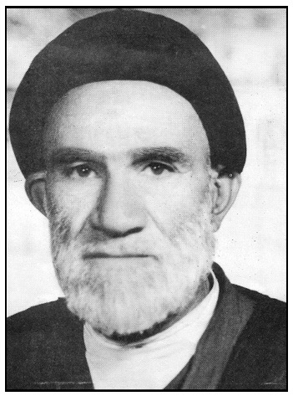
سید محمد هاشمی

ملاّ علی کَهیازی (شیخ الاسلام)

اشاره
عالم فاضل زاهد متّقی.

تولّد و تحصیلات
وی در روستای کهیاز اردستان متولد شد. برای تحصیل علوم دینی به اصفهان رفت و از درس علمای اصفهان بهره برد و به تبلیغ و ارشاد مردم پرداخت.
برخی از اساتید ایشان عبارتند از حضرات آیات عظام:
1.
شیخ محمّد تقی آقا نجفی
2.
آخوند ملّا عبدالکریم گزی
3.
آخوند ملّا محمّد حسین فشارکی
4.
شیخ مرتضی ریزی
5.
سیّد مهدی درچه‌ای

اوصاف
فرزند گرامی ایشان حضرت حجة الاسلام والمسلمین حاج شیخ احمد روحانی برخی از حالات پدر گرامی‌شان را به درخواست نگارنده نگاشته‌اند که گزیده آن چنین است: پدرم ملّا علی می‌گفت: من در ابتدا چوپان بودم و سوادی نداشتم. وقتی قافله‌ای برای زیارت کربلا آماده رفتن شد. من دو شتر و چند گوسفند داشتم، آنها را فروختم و همراه آنان حرکت کردم. در بین راه مقداری قرآن و حروف تهجی را فرا گرفتم. پس از ورود به کربلا بدون استراحت عازم حرم مطهر شدم و پس از زیارت به خواب رفتم. در خواب دیدم که حضرت سیّد الشهداء و برادرشان
حضرت ابوالفضل علیه السلام به زوار شربت می‌دهند. من نیز از آن شربت خوردم و از خواب بیدار شدم.
از شوق گریستم و خواب خود را به زوّار آقا گفته و آنان نیز اشک شوق ریختند و غوغایی برپا شد. پس از زیارت به اصفهان آمدم و عزم تحصیل نمودم. در مدرسه کاسه گران حجره‌ای گرفتم و تا شرایع و لمعتین و معالم را خواندم و سپس برای ترویج احکام به روستا برگشتم. در آنجا سیّد پیش نمازی بود که تحصیلاتی نداشت و تا چند سال قبل چوپان محل بود، ولی دفعة عالم و پیش نماز شده بود. او با من به مخالفت پرداخت ولی من اعتنایی نمی‌کردم و کار خود را
انجام می‌دادم. تا این که سرانجام سیّد دست از مخالفت برداشته و مردم را به مسجد و نماز جماعت من تشویق نمود. این کار او باعث تعجب مردم شد. وی در بیان علت تغییر رفتار خود گفت که جدم رسول خدا صلی اللّه علیه وآله را در خواب دیدم که فرمود چرا مزاحم شیخ می‌شوی؟ از آن پس او خود به نماز جماعت حاضر می‌شد و مردم نیز با شوق تمام به مسجد می‌آمدند.
مرحوم شیخ مدت پنجاه سال مسافت 26 فرسخی اصفهان تا کهیاز و کوهستان را پیاده می‌پیمود و در روستاهای بین راه به تبلیغ دین می‌پرداخت، به طوری که ماه مبارک رمضان و دو ماه محرم و صفر و مدت زمانی قبل و بعد آنها را در ترویج و تعلیم احکام صرف کرده و بقیه را در اصفهان به بهره گیری از محضر درس علما و عبادت و رسیدگی به خانواده و تربیت فرزندان می‌گذراند. وی اکثر دعاها را حفظ بود، شب‌ها قبل از طلوع صبح، همیشه بیدار و بعد از تهجد در اطاق تاریک دعاهای طولانی را از حفظ می‌خواند. انس بسیاری با قرآن کریم داشت و آیات قرآن را در خاطر داشت. به گونه‌ای که حاج مشیر الملک نائینی نایب الحکومه اصفهان، از او با عنوان "کشف الآیات متحرک" نام می‌برد.

چند حکایت
1.
به نوشته استاد حاج شیخ احمد روحانی وی می فرمود: وقتی مریض و در منزل بستری شدم. در عالم رؤیا حضرت صاحب الامر عجل اللّه تعالی فرجه را دیدم که به عیادتم آمده و موقع رفتن مبلغی پول مرحمت فرموده و زیر تشک قرار دادند.
با خوشحالی تمام از خواب بیدار شدم ولی تعبیر آن را نمی‌دانستم. فردای آن شب عالم جلیل و روحانی وارسته آیة اللّه حاج شیخ محمّد باقر زند کرمانی با یکی از مریدان خود به عیادتم آمدند. من از این که این عالم بزرگ به منزل محقّر من که در کوچه پس کوچه‌های محلّه بود آمده خوشحال و متعجب شدم. آیة اللّه کرمانی پس از تفقد از حالاتم هنگام رفتن به شخصی که همراه او بود اشاره فرمود و او نیز مبلغی پول زیر تشک نهاد، و فرمودند چون از خارج شدن از منزل عاجزید این مختصر وجه را فعلا مصرف کنید، امید است زودتر بهبودی حاصل شود و مرخّص شدند.
مجدّد درب مسجد جامع بود که در دوره پهلوی بر روی نمازگزاران بسته بود. و نیز احداث بیمارستان عسکریّه و اقامه نماز عید فطر به نحو بسیار با شکوه. این عالم بزرگ سرانجام در سال 1389ق در خارج از کشور که جهت معالجه بیماری قند که سال‌ها او را رنج می‌داد رفته بود وفات یافت. جنازه به اصفهان منتقل شده و با تشییع شایسته به تخت فولاد حمل و مدفون گردید.
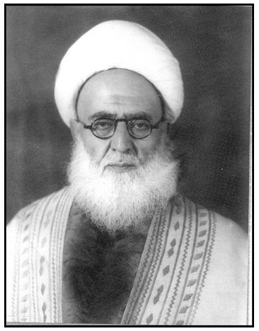
2.
وی در سال 1331ش به کربلای معلی مشرف شد و سه ماه در عتبات ماند، ولی ناگهان به سختی مریض شده و مشرّف به موت گردید. یکی از پزشکان معروف که به زیارت عتبات آمده بود به بالین او آمده و نسخه‌ای نوشت ولی از بهبودی او اظهار یأس کرد. همسر علویه ایشان و یکی از همراهان، برای طلب شفا به حرم مطهر حضرت سیّد الشهداء و حضرت اباالفضل علیهماالسلام رفتند. به گفته شیخ، حضرت علی اکبر علیه السلام در حالی که برادر شیرخوار خود
حضرت علی اصغر علیه السلام را در آغوش داشت به خواب ایشان آمده و می‌فرماید: شیخ می‌خواهی اینجا بمانی؟ عرض کردم: اجازه بدهید به وطن برگردم. فرمود: باشد. و تشریف بردند. از خواب بیدار شدم و حالم رو به بهبودی رفت و به وطن بازگشتم.
ایشان تا حدود 12 سال پس از آن در قید حیات بود.
3.
در لحظات آخر زندگانی او مرحوم حجة الاسلام والمسلمین سیّد شهاب الدین صفوی قمی داماد وی بالای سر او نشسته بود و از رحمت الهی برای او سخن می‌گفت. شیخ در جواب فرمود: من به عنایت و رحمت خدا امید و اطمینان کامل دارم زیرا برات آزادی را دیشب از حضرت زهرا سلام اللّه علیها گرفتم. در خواب دیدم که در صحرایی هستم و جمعیت بسیاری در آن به چشم می‌خورد. در آن میان
خیمه‌ای دیدم که گفتند: حضرت فاطمه زهرا سلام الله علیها در آن تشریف دارند و برات آزادی می‌دهند. من با سرعت خود را به آنجا رسانیدم و از دست مبارک حضرت برات گرفته و عرض کردم آن را مهر بفرمائید. حضرت با لطف خاصی آن را مهر فرموده و به دست من دادند و فرمودند: این هم مهر.

وفات
این عالم وارسته در سال 1375ق وفات کرد و در حوالی مرقد ملا اسماعیل خواجوئی مدفون شد. دو تن از فرزندان ایشان عبارتند از:
1.
شیخ محمّد باقر مرتضوی
عالم فاضل زاهد. در کهیاز اردستان متولد شد. پس از فوت مادرش که زنی عابده و صالحه بود به همراه پدر به اصفهان رفت. دروس مقدماتی را نزد پدر خواند و به همراه مرحوم شیخ حسین معروف به علماء که از کسب بازو معاش می‌کرد در مدرسه نوریه سکونت کرده و به تحصیل مشغول شد.
اساتید وی در دوران سطح عبارت بودند از حضرات آیات: شیخ محمّد حسن عالم نجف آبادی، شیخ احمد فیاض، حاج شیخ اسماعیل معزی و...
وی مانند پدر بزرگوار خود به منبر و ارشاد و هدایت مردم علاقه و اهتمام داشت. منبرش مشتمل بر ذکر احادیث اهل بیت علیهم السلام بود. به نماز اوّل وقت، تهجد و قرائت قرآن اهمیت زیادی می‌داد. در ماه مبارک رمضان با زبان روزه 18 تا 20 بار قرآن را ختم می‌کرد. روزهای بسیاری را روزه می‌گرفت و با نماز و روزه استیجاری امرار معاش می‌نمود. اهتمام فراوانی به کمک به فقرا و مخصوصا سادات فقیر داشت. بسیار قانع و زاهد بود و اوقات خود را به بطالت نمی گذراند. تا آخر عمر خانه ملکی نداشت. پس از فوت چندین فرزند یتیم از او
برجای ماند ولی
به مصداق آیه شریفه "ان اللّه مع الذین اتقوا والذین هم محسنون" تمام اولاد او دارای کسب و کار و خانه شدند. تقوا و صبر و شکر شیخ باعث شد که خداوند اولاد او را پس از وفاتش به نحو احسن تربیت و زندگی آنان را فراهم نماید.
سرانجام این شیخ زاهد و عابد در نیمه شبی در راه رفتن به منزل مورد حمله و آزار و اذیت برخی از اوباش محل قرار گرفت و پس از حدود 20 روز بستری شدن در بیمارستان و خانه، مظلومانه دار فانی را وداع گفت. وی حتی در ایام کسالت و بستری بودن نیز از افشای نام ضاربین خود خودداری نمود و حساب آنان را به قیامت واگزار کرد.
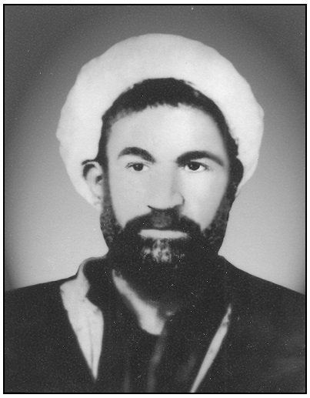
2.
حجة الاسلام والمسلمین شیخ احمد روحانی
عالم فاضل زاهد، در سال 1312ش در اصفهان متولّد شد. در حوزه علمیّه اصفهان نزد اساتید بسیاری تلمّذ نمود، ازجمله: ملّا محمّد علی عالم حبیب‌آبادی، شیخ یحیی فاضل هرندی، ملّا فرج اللّه درّی، شیخ محمّدجواد فریدنی، شیخ هبةاللّه هرندی، سیّد محمّد باقر ابطحی سدهی، شیخ علی قدیری، سیّد عبدالحسین طیّب، میرزا محمّد حسین مدرّس کهنگی، شیخ محمّد رضا جرقویه‌ای، شیخ محمود مفید، شیخ عبّاسعلی ادیب، مجدالعلماء نجفی، شیخ محمّد حسین مقدّس مشکینی، شیخ احمد مدرّس صدری زنجانی، سیّد عبّاس
صفی دهکردی، شیخ محمّد حسن عالم نجف‌آبادی، حاج آقا رحیم ارباب و سیّد علی‌اصغر برزانی.
در تهران نیز از محضر علّامه میرزا ابوالحسن شعرانی و سیّد حسین ادیب بجنوردی بهره برده و در دانشکده معقول و منقول در رشته‌های معقول و منقول و علوم تربیتی به تحصیل پرداخته، و در هر دو رشته، لیسانس دریافت نمود. مدّتی نیز در نراق کاشان به تبلیغ دین و ترویج احکام مشغول بود. عاقبت به زادگاه خود بازگشته، به تدریس در مدارس دولتی و تبلیغ دین و اقامه جماعت پرداخت. وی عالمی وارسته و زاهد و متواضع است و اکنون به تدریس برخی از کتب فلسفه و عرفان در منزل خویش مشغول است.
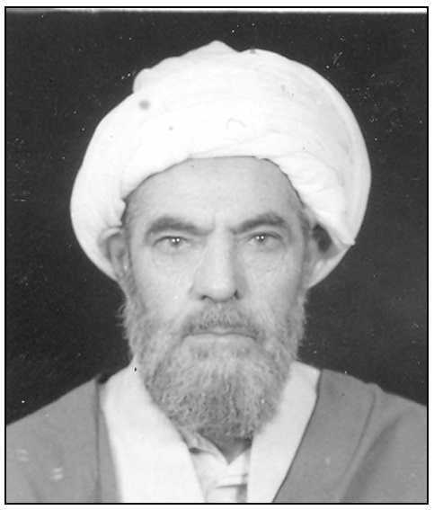
حجة الاسلام والمسلمین حاج سید شهاب الدین صفوی قمی
عالم زاهد متّقی، یکی از داماد های مرحوم ملا علی شیخ الاسلام. وی در سال 1304ش در قریه سُه از توابع اصفهان به دنیا آمد. مقدّمات را در اصفهان فرا گرفته و دوره سطح را در حوزه علمیه قم آموخت و از محضر حضرت آیة اللّه مشکینی کسب فیض فراوان نمود. سپس به اصفهان بازگشت و از محضر بزرگانی چون
حضرات آیات: سیّد حسین خادمی، میر سیّد علی فانی و حاج آقا رحیم ارباب بهره برد. او با پشتوانه‌ای از علم و اخلاق به ترویج و تبلیغ دین مشغول شد و در این راه توفیق بسزایی یافت. شیرینی بیان و سخنان پر محتوا و سازنده او که با صفای باطن قرین بود، مجالس او را از لطافت خاصّی برخوردار می‌ساخت.
وی خطیبی توانا و پر مطالعه بود. مطالعه فراوان و عبادت و ریاضت‌های شرعی دوران جوانی از رموز موفّقیت او در منبر به شمار می‌رفت. او با بسیاری از اولیاء خدا همچون: سیّد هاشم حداد، حاج عبد الزهراء کعبی، سیّد عبد اللّه فاطمی شیرازی، آیة اللّه شیخ محمّد جواد انصاری همدانی و غیره دیدار داشته و برای همه آنان احترام خاصّی قائل بود ولی به استاد ارجمند خود آیة اللّه العظمی حاج آقا رحیم ارباب علاقه‌ای ویژه داشت و او را برتر از دیگران می‌دانست و در این خصوص این شعر را می‌خواند:
عابد و زاهد و صوفی همه طفلان رهند مرد اگر هست به جز عالم ربّانی نیست
از خصوصیات اواهتمام به عبادت و نماز اوّل وقت، نماز جماعت، نماز جمعه، تهجّد و تلاوت قرآن بود. در گره گشایی از کار مردم و خدمت به آنان اهتمام‌فراوان داشت و کمک به مستمندان و ایتام از برنامه‌های زندگی او بود. وی مصائب سختی در زندگی متحمل شد؛ فرزند طلبه رشیدش سید عبد المجید صفوی درسن 22 سالگی در سال 1362 ش در جبهه‌های حق علیه باطل شربت شهادت نوشید. در دوران کهولت سن نیز دو فرزند دیگرش: سیّد محمّد باقر و سیّد حسام الدّین به دیار باقی شتافتند ولی او دامن صبر و شکیب را از دست نداده و راضی به رضای الهی بود. در سال‌های آخر عمر بر اثر سکته مغزی از توانایی جسمی‌اش کاسته شده و سرانجام در پائیز سال 1382 در حال بازگشت از زیارت ثامن الحجج علی بن موسی الرضا علیهما السلام دچار سانحه تصادف گشت و بعد از عمل جرّاحی در روز پنجم ماه مبارک رمضان به رحمت حق شتافت و در شهر مقدس قم مدفون گردید.

آیة اللّه سید محمّد حسین درچه‌ای

اشاره
فرزند عالم زاهد سیّد مرتضی موسوی، و از اعقاب سیّد محمّد میرلوحی محدث مشهور دوره صفوی.

تولّد و تحصیلات
وی در درچه اصفهان در بیت علم و سیادت متولد شد. پس از چند سال تحصیل نزد پدر راهی اصفهان شد و پس از چند سال استفاده از درس علمای این شهر به نجف اشرف مهاجرت نموده و از محضر علمای بزرگی همچون آیات عظام: میرزا محمّد حسن شیرازی و میرزا حبیب اللّه رشتی بهره برد.

اوصاف
وی دارای مشرب اخباری بود و سال‌ها به غور و تعمّق در احادیث اهل بیت علیهم السلام پرداخته و چنانچه از او نقل شده دو بار موسوعه عظیم "بحارالانوار" را با دقت مطالعه کرده بود. او عالمی وارسته و از دنیا گذشته بود. به تهجّد و عبادت و اخلاص شهرت داشت و در مسائل دینی بسیار احتیاط می‌کرد. او مورد علاقه و ارادت مردم بود، چرا که آنان بارها مشکلات خود را با دعای او رفع کرده و در اثر دعا و تأثیر نفس او بر مشکلات فایق آمده بودند. گویند: آیة اللّه العظمی آخوند ملّا عبدالکریم گزی که خود از علمای بزرگ اصفهان بود نیز به خلوص و معنویت و تاثیر نفس او عقیده داشت.
این عالم وارسته در احترام و ادب نسبت به افراد مختلف مردم معروف بود و حتی در سال‌های پایانی عمر که بینایی خود را تا حدّ زیادی از دست داده بود باز هم احترام مراجعین را کاملا رعایت می‌نمود.

وفات
وی پس از عمری بابرکت که به تعهد و پارسایی سپری کرد در شام جمعه 23 محرم 1336ق دعوت حق را لبیک گفت و پس از تشییعی شایسته به تخت فولاد منتقل و نزدیک مزار مطهر علّامه خواجوئی مدفون گردید. فرزندش:
عالم جلیل سیّد نصر اللّه درچه‌ای
در حدود سال 1275ش به دنیا آمد. در اصفهان از محضر اساتیدی چون: آیة اللّه العظمی حاج آقا رحیم ارباب، شیخ علی عاشق آبادی، استاد جلال‌الدین همایی و دیگران کسب فیض کرده و خود نیز به تدریس و تربیت طلاب همّت گماشت.
وی عالمی پرهیزگار و فروتن بود. ساده زیستن و دوری از تجمّلات و زرق و برق دنیا را شیوه زندگی خود قرار داده و در نهایت قناعت و سادگی و بی‌اعتنایی به امور دنیوی می‌زیست. او در خدمت به مردم شب و روز نمی‌شناخت و تبلیغ دین و نشر احکام اسلام را سرلوحه کارها و زندگی خویش قرار داده بود. در مقابل کارهای خلاف که بویی از حرام می‌داد شجاعانه و صریح می‌ایستاد و بدون ملاحظه سود و زیان خود، خلاف و خلافکار را سرزنش می‌کرد. مردم نیز به وی ارادت داشتند و از پرخاش و تندی او دلسرد نمی‌شدند چرا که می‌دانستند او غرضی جز راهنمایی آنان و کسب رضای خداوند ندارد، از این رو نصیحت او را با جان و دل پذیرا بودند.
وی در شامگاه نیمه خرداد 1347ش به لقاء اللّه پیوست. مردم درچه به خاطر قداست و خلوص و عظمت او، حاضر نشدند که جنازه با وسیله نقلیه حمل شود و به رغم بُعد مسافت (حدود 20 کیلومتر) و گرمی آفتاب وسط روز نیمه خرداد، هزاران زن و مرد جنازه او را با پای پیاده و بر سر دست به تخت فولاد رسانده و در تکیه کازرونی به خاک سپردند.

عبدالواسع دامی

اشاره
ملّا عبدالواسع اصفهانی پسر ملّا کلبعلی همدانی، متخلص به "دامی" از فضلای کم نظیر و شعرای درجه اول اصفهان در عهد افشاریه بود.
لطفعلی بیک آذر در "آتشکده" می نویسد:
"نام نامیش ملا عبدالواسع خلف ملا کلبعلی همدانی است، امّا خود در اصفهان متولّد شده و به اعتدال آب و هدای آن دیار خلد آثار، نهال قامتش تربیت یافته، خود را اصفهانی می دانست. نظر به فطرت اصلی در اوایل سن، اکثر علوم رسمی را دیده و در اکثر فنون حکمت خصوصاً ریاضی مهارت داشته و به علّت وسعت مشرب و حداثت سن، گاهی شرخی‌هایی که دون کمالات او بوده از او سر می زده. غرض، خریفی شیرین زبان و رفیقی مهربان بود. گاهی به نظم ابیات عاشقانه می پرداخت. در 27 سالگی بلبل روحش به جنان اشیان ساخت. این مصراع تاریخ فوت اوست که جناب سعادت مآب "رفیق" در فوت او گفته: "بنومیدی زدنیا رفت عبدالواسع دامی"(1173ق)
در "تجربة الاحرار" می‌نویسد: "پیشرو حکمای یونانی و جرعه کش صهبای ارغوانی بوده، در 27 سالگی فی شهور سنه 1172 وداع جهان فانی کرد".
در "تذکره روز روشن" آمده: "در علم ریاضی مهارتی داشت و در سنه 1172 به سال بیست و هفتم از عمر، گرفتار دام اجل گردید".

نمونه اشعار
به کس وصال تو زیبا صنم نخواهد ماند
به من نماند و به اغیار هم نخواهد ماند
دگرانت نگرانند و من دل نگران
نتوانم نگرم بر تو، ز بیم دگران
رخ به پیران و جوانان بنما تا گسلند
پدران از پسران و پسران از پدران
به دیر و کعبه دعوای تمامی مشنو از یاران
که نه مستند مستان و نه هشیارند هشیاران
به دستی جام و دستی خنجرش بین
شراب از خون من در ساغرش بین
حال هیچ آشنا نمی پرسی
یا همین حال ما نمی پرسی؟
اکنون که از دور سپهر، آمد بهار و رفت دی
ساقی بیاور جام می، نائی بیاور بانگ نی
کو محرمی کز مرحمت، گاه آورد گاهی برد
مکتوبی از وی سوی من، مرقومی از من سوی وی

وفات
دامی در جوانی از دنیا رفته و نزدیک مزار مطهّر محقق خواجوئی مدفون شد. بر
سنگ نوشته مزارش اشعاری از "رفیق اصفهانی"که گویا دو مرثیه و ماده تاریخ بوده نوشته شده. سنگ نوشته مزارش چنین است:
هو الحیّ الذی لا یموت. هذا مرقد العالم العامل المحقّق والمهندس الکامل المدقّق افصح الشعراء بل افضلهم واشعر الفضلاء واکملهم، قد مضی وله اقلّ من ثلاثین وقد حوی اکثر ممّا یحوه الفضلاء فی ستّین.
هیهات لا یأتی الزمان بمثله
انّ الزمان بمثله لبخیل
اعنی مولانا عبدالواسع المتخلّص بالدامی. فوا اسفا علیه وعلی فضله السامی، سقاه اللّه شآبیب الغفران واسکنه فی فرادیس الجنان، فی ثلاث وسبعین ومأة بعد الالف.
فغان کز کین چرخ و آه کز بی‌مهری اختر
به ناکامی زدنیا رفت عبدالواسع دامی
محیط علم و بحر فهم، کاهل علم و فهم او را
نخوانده غیر علاّمی، نگفته غیر فهّامی
سخن سنجی اگر زانصاف بیند نظم و نثرش را
نخواهد گفت در وصفش به غیر ثانی از جامی
همین بس وصف فیض صحبت عامش
که مهر او مکان در جان عارف دارد و جا در دل عامی
غرض آن نوجوان کام دل نادیده از عالم
چو رفت از جور چرخ پیر از دنیا به ناکامی
فغان از جور چرخ پیر کز تأثیر جور او
جوان از دار دنیا رفت عبدالواسع دامی
سپهر علم کز بس علم وزبس فهم بود او را
خطاب از اهل علم و فهم علّامی و فهّامی
جهان معرفت آن عالم عارف که بودندی
به نزدش عالمان عامل...
... به عهدش جامی و سعدی
مطیع او شدی سعدی مرید او شدی جامی
در آغاز جوانی الغرض با خاطر پرغم
چو بیرون رفت از دنیا به نومیدی و ناکامی
رقم زد این چنین کلک "رفیق" از بهر تاریخش:
"بنومیدی ز دنیا رفت عبدالواسع دامی" 1173

میرزا ابوالقاسم ذوقی

اشاره
میرزا ابوالقاسم متخلّص به "ذوقی" از شعرای اصفهان که در انواع شعر از غزل و قصیده وغیره مهارت داشت.
پدرش: آقا عباس، برادر میرزا ابراهیم ساغر، و داماد آقا غلامعلی خطّاط اصفهانی در حدود سال 1303ق درگذشته و اولادش عبارت بودند از: 1. میرزا ابوالقاسم ذوقی 2. حاج محمّد کاظم غمگین 3. محمّد کریم خوشنویس، از شاگردان سیّد علی اکبر گلستانه، متوفای 1338ق، مدفون در تخت فولاد، پدر عبدالمجید اوحدی متخلص به "یکتا" و عبدالحمید اوحدی متخلص به "شهدی".

اوصاف
برادرش حاج محمّد کاظم غمگین در مقدمه دیوانش چنین نگاشته است:
"نام سامی آن جناب، میرزا ابوالقاسم، المتخلّص به "ذوقی" در بدایت سنّ چهار سالگی به دبستان تعلیم و تعلّم تشریف فرما شدند. قلیل زمانی بر امثال و اقران تفوّق گرفته و گوی مسابقت از همگنان به مضمار قوه ادراک و فهم ربود. رفته رفته در مراحق و بلوغ پا به مدارج علوم گذارد و صعود فرمود به معارج علوم؛ درجه کمال به نحوی بالا گرفته که احدی از فضلا و ادبا انکار از فضایل و فواضل آن جناب نداشتند. در علم خط و سیاق به اعلی درجه و شهره آفاق و در طلاقت لسان و بیان، ثانی حسّان؛ در شعر و شاعری منظوماً و منثوراً تالی امرؤ القیس.
به واسطه جودت ذهن و ذکاء و فهم ادراک، جلاء وطن مألوف نمود. چندی در عتبات رفیع الدرجات در سده سنیّه عرش اشتباه ائمه اطهار سلام اللّه علیهم کسب فیوضات باطنی و معنوی نموده، بعد از اجازه مرخص شده، به اصفهان عودت
نمود. به واسطه استماع این که خطّه شیراز
ساحتی دارد خوش آب و هوا و مخلوقی خوش مشرب و صفا، عزم آن صفحه دلگشا فرموده، مدتی در آن مرز و بوم در باغات و بساتین آن حدود، با فضلا و ادبا و شعرای فصیح النطق و شیرین کلام، طرح دوستی و مرافقت انداخته، مجلس فضل و دانش را گسترده، داد سخنوری و التهاب دانش را از مکمن غیب به عرصه بروز و ظهور آورده، مورد الطاف و نوازش شاهزاده... شعاع السلطنه حکمران فارس و مضافات گردیده، آنچه حضرت شاهزاده شایسته تعظیم و تکریم است در حقّ آن فاضل یگانه به جای آورده؛ دانشمندان فارس صیت خوش بیانی و طلاقت لسانی آن وحید دوران و فرید آفاق را مغتنم دانسته، علی التوالی در محفل ستوده خصلت آن جناب، اکتساب فضایل و فواضل و قواعد نثر و نظم را تحصیل نموده و هر زمان در بقعه حافظیه افاض اللّه علیه شآبیب الغفران و همچنین در مقبره افصح المتکلمین و برهان الواصلین و شمع چراغ وحدت و توحید شاهچراغ و در مرقد شریف شیخ المشایخ فصیح البیان و علوّ الشأن شیخ سعدی، به مجاهدات نفسانی اشتغال ورزیده.
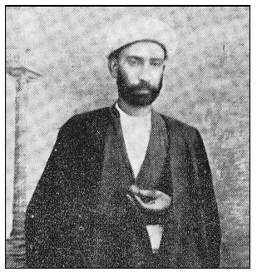
بعد از زمانی به تقاضای الفت امّی و واسطه مکاتبات و مرابطات، اطاعت اجابت مادر فرموده، عودت به اصفهان فرمود و چشم خود را به زیارت مادر روشن فرمود و در همه زمان تجرد و تنهایی را اختیار فرموده، متحمّل ریاضات فوق‌الطاقة والعادة گردید. در چهار سال قبل از وفات، در اصفهان وقاه اللّه عن الحدثان، مجالست و مخالطت با اهل علم را دَیدَن )و روش( خود قرار داده، هیچ زمانی مفارقت از اهل فضل و دانش نفرمود.
و خلوص تام فوق التمام به حضرت شاه شهید و شهداء دشت کربلا حضرت‌سیّد الشهداء حضرت ابی عبدالله الحسین علیه السلام و سایر شهدا، مخصوصا به حضرت ابی الفضل و حضرت علی اکبر داشت. مراثی آن جناب اقوی برهانی است‌بر صافی بودن فطرت و زکی بودن نسب آن جناب... و عقیده به محبّت اهل البیت سلام اللّه علیهم مراثی آن جناب به پایه‌ای رسید که واعظها استدعا می‌نمودند که‌چند شعر از برای شیرینی مجلس وعظ و روضه انشا فرمایند که دیگران از وعاظ نداشته باشند. اشعار بی شمار دارند که فعلا در دست دیگران است آنچه ثبت می‌شود قلیلی از اشعار آن جناب است".
دیوان غمگین در سال 1336ق به خطّ زیبای میرزا فتح‌اللّه جلالی فرزند میرزا عبدالرحیم افسر کتابت شده و در 329 صفحه به سعی و اهتمام میرزا حسین طبّاع به چاپ رسیده است.

نمونه اشعار
در وصف علیا جناب لیلی و مکالمه با حضرت علی اکبر:
روز عاشور ز بسیاری اندوه و الم
هشت لیلی سر خود را به سر زانوی غم
گفت یا رب بود امروز مرا حال درم
ناگهان ولوله افتاد به سکّان حرم
اکبر آمد که کند لیلی خود را مجنون
به وداعیش دل غمزده سازد پرخون
گفت لیلی که به مژگان صف آرات قسم
به کمان خانه ابروی دلارات قسم
مرو از پیش من‌ای مایه دل شادی من
بنشین در برم‌ای دلبر نوشادی من
ای خراب آمده از چشم تو آبادی من
به خدا هست گرفتاریت آزادی من
رحم کن بر من بیچاره و بنشین و مرو
کن رفو بر دل صد پاره و بنشین و مرو
به شکنج و شکن سلسله موت قسم
به بلاجویی آن قامت دلجوت قسم
گفت مادر غم دل را به زبان گفته مکن
لؤلؤ از دیده روان وزمژگان سفته مکن
گیسوان را چو سر زلف من آشفته مکن
تنگ دل تنگ‌تر از غنچه نشکفته مکن
نمک از این سخنانم به دل ریش مپاش
اشک از دیده خونین به رخ خویش مپاش
به اسیری و بلایای ره شام قسم
به جوانی علی اکبر ناکام قسم
که دمی از در انصاف رخ شاه نگر
ای به رخ، مهر، تو را ذرّه، سوی ماه نگر
آن که دارد به سر خود علم آه نگر
طلب یاری او در گه و بیگاه نگر
رحم بر بی کسی و غربت بسیارش کن
اکبرت زود به قربان علمدارش کن
به لب لعل شکر بار صغیر تو قسم
به همان تشنگی و خشکی شیر تو قسم
گفت مادر دگر این سان سخن آغاز مکن
نازپرورد من این قدر به من ناز مکن
از سر کوی من غمزده پرواز مکن
مشک ارزان گره از کاکل خود باز مکن
چاره شیفتگی دل شیدایم کن
از سر طرّه خود سلسله در پایم کن
به سر سرو خرامان دلارات قسم
به خط سبزتر از عنبر سادات قسم
ای رخت طعنه زن گلشن نوشاد مرو
ای قدت ریشه کن طوبی و شمشاد مرو
تیر و تیغ است سوی دشنه پولاد مرو
حجله گه نیست خود این دشت و تو داماد، مرو
ورنه لیلی ز فراقت پس از این خون گرید
از بن هر مژه یک بادیه مجنون گرید
به دلارایی و زیبایی بالات قسم
به خدنگ مژه نرگس شهلات قسم
گفت‌ای مادر فرخنده آشفته دلم
منعم از جنگ مکن وز دل و جان کن به هلم
نشوم گشته گر امروز، به فردا خجلم
تو برِ فاطمه من نزد خدا منفعلم
بند بردار و از این بندگی آزادم کن
خواهی ار شاد شوی در دو جهان، شادم کن
به تن پر تب این عابد بیمار قسم
به غل جامعه، زنجیر گران بار قسم
دید لیلی چو علی اکبر خود عازم جنگ
زد به سر مویه کنان گیسویش آورد به چنگ
ناله می‌کرد که می‌سوخت به حالش دل سنگ
زهره در چرخ بنالید و زچنگش شد چنگ
گفت‌ای مونس دل، راحت جانم رفتی
قرة العین من‌ای روح روانم رفتی
رفتی و رفت زکف صبر به تسلیم قسم
به لبت، ترجمه کوثر و تسنیم قسم
ای که در خلق و وفا شبه پیمبر بودی
ای که در روز دغا ثانی حیدر بودی
تو زآب و گل فردوس مخمّر بودی
هم حضر هم به سفر مونس مادر بودی
از چه راضی شدی امروز به تنهایی من
واژگون از چه نمودی دل سودایی من
می‌شوم واله و دیوانه، به بوی تو قسم
می‌کنم ناله مستانه، به موی تو قسم
ای پسر رحم کن آخر به مسلمانی من
خانه آباد مکن سعی به ویرانی من
شد فزون از سر زلف تو پریشانی من
با گدائیّ درت آمده سلطانی من
غم سیاه ظلم داغ مکین است مرا
در تصرف همه روی زمین است مرا
به صف مژّه آن ترک زره پوش قسم
به شب و روز من، آن زلف و بناگوش قسم
ای فلک چند زنی سنگ تو بر ساغر من
سوختی زاتش بیداد تو بال و پر من
ظلم تا چند چه خواهی زدل مضطر من
کردی از دیده من دور علی اکبر من
بر سر آتش هجران بنشاندی پدرش
می ندانم که ازین قوم چه آمد به سرش
به جفاهای تو و کینه بسیار قسم
به من و سینه و این آه شرربار قسم
آسمان داد از این گردش بیدادگرت
تا ابد کاش بود همچو شفق خون جگرت
تیره بادا پس از این چهره مهر و قمرت
دامن کج روشی را زده‌ای بر کمرت
تا رخ اکبرم از خون همه گلگون سازی
دل لیلی تو از این واقعه مجنون سازی
پرده از رخ فکنم بر مه و جوزات قسم
تیره سازم مه و جوزات به بیضات قسم
ناگهان ناله کوس از صف لشکر برخاست
همچو صبر از بر لیلی علی اکبر برخاست
پای از این واقعه نشناخته از سر برخاست
خشک لب با دل محزون مژه‌تر برخاست
گفت مادر شرر افتاد به جان من و تو
فلک انداخت جدایی به میان من و تو
کن حلالم به هلال خم ابروت قسم
به پراکندگی سنبل گیسوت قسم
رفتم از کوی توای مادر فرخنده سیر
با لب خشک و دل سوخته و دیده تر
سفری پیش گرفتم که نبینیم دگر
دارم امید که گر باز نگشتم ز سفر
دیده‌ای لیلی من غیرت جیحون نکنی
خویشتن را ز غمم واله و مجنون نکنی
به فراق من و تنهایی شبهات قسم
به دل سوخته از آتش تبهات قسم
که چو من کشته شوم موی پریشان نکنی
صبر سازی، مژه را غیرت عمّان نکنی
دامن از اشک پر از لؤلؤ و مرجان نکنی
به ربابم به خدا شیون و افغان نکنی
که بود پیر و جوان کشته دلش می‌سوزد
پشت از هجر کمان گشته دلش می‌سوزد
به خط و خال من و زلف گره گیر قسم
به جوانیت که شد در غم من پیر قسم
ای مه برج ولایت، گهر درج بتول
شاهزاده علی،ای شبل علی، شبه رسول
ای که از خاک درت چشم ملایک مکحول
گر ز "ذوقی" کنی این خدمت ناچیز قبول
از شرف حکم روان بر مه و خورشید کند
فخر بر مشتری و ناز به ناهید کند
به لب لعل روان بخش گهرزات قسم
به دل روشن و فرّ ید بیضات قسم
ای شهنشاه خطا بخش رعیت پرور
ای خداوند خطا پوش عدالت گستر
ای که از بعد پدر بر همه هستی اکبر
بنده "ذوقی" است ثناگوت، مرانش از در
دلش از دهر خراب آمده، آبادش کن
بنده توست، ز هر بندگی آزادش کن
به کف بحر نوال ید بیضات قسم
به توانایی بازوی توانات قسم
بر لب شط چو زنی می، تو مرا یاد بیار
ساقیا ساغر می تا خط بغداد بیار
چند پرهیز کنم زان می پرهیز شکن
تا کند ریشه پرهیز ز بنیاد بیار
بهر داغ دل محزون من‌ای باد صبا
نکهتی شادروان زان بت نوشاد بیار
چه کنی مشک فشان از سر زلفش گذری
سینه زخم و دل ریش مرا یاد بیار
در چمن‌ای گل من جلوه طاوسی کن
بلبلان را همه در ناله و فریاد بیار
تا شود تلخی جان کندنش از کام برون
نام شیرین به سر کشته فرهاد بیار
کوه را نرم کند آتش هجران "ذوقی"
تو دلی سخت‌تر از آهن و پولاد بیار
قطعه تاریخیه
در فوت مرحوم مغفور جناب آقا میرزا نصیر ملاباشی (م: 1328ق):
آوخ که اجل بربود کالای نصیرالدین
ترک فلک از کین کرد یغمای نصیرالدین
چون ساغرش از می‌پر شد زین خم رنگارنگ
زد دست اجل بر سنگ مینای نصیرالدین
فهرست اصول و فقه دیباچه حکمت بود
زهد و ورع و تقوا یاسای نصیرالدین
گر کان گهر آمد قعر دل هر دریا
بد معدن فضل و علم دریای نصیرالدین
شیرازه دین بگسیخت اسلام برفت از دست
رفتی ز میان بیرون تا پای نصیرالدین
چون عرصه گیتی شد بر مرد خرد زندان
بدرود جهان فرمود آقای نصیرالدین
افسوس از آن دانش وان نطق و بیان او
شد منزل خاموشی ماوای نصیرالدین
تا هست جهان باقی باشند همه "ذوقی"
باقی به بقای حق ابنای نصیرالدین
تا نیک شود حالش کن بذل تو اموالش
خواهی که جنان گردد ماوای نصیرالدین
از بیت برون مال پس گوی به تاریخش:
"فردوس برین جاوید شد جای نصیرالدین"

وفات
ذوقی در سال 1336ق به ناخوشی استسقا مبتلا گردید و در روز 12 محرم الحرام 1336 طایر روحش به آشیان قدس طیران نمود و در تخت فولاد در مقبره آباء و اجداد خود در بستر زمین غنود. متن سنگ نوشته مزارش چنین است:
"وفات مرحوم مغفور افصح الفصحاء واملح الشعراء میرزا ابوالقاسم المتخلّص بذوقی طاب اللّه ثراه فی 12 شهر محرّم الحرام 1336".
آفتاب فلک فضل و هنر
میر ابوالقاسم قدسی بنیان
"ذوقی" آن کو که بُدش لیل و نهار
مدحت آل نبی ورد زبان
اوستادان ادب را استاد
نکته سنجان سخن را برهان
آن که صیت هنر و دانش او
آفتاب آسا بگرفت جهان
در شب دفن حسین مظلوم
ارجعی گفتش حیّ سبحان
چون به گوش جان این نکته شنید
با زبان دل لبیک زنان
مرغ روحش به دو صد وجد و طرب
کرد بر کنگره عرش مکان
گفت "غمگین" ز پی تاریخش:
"ذوقی ما بجنان شد پویان"
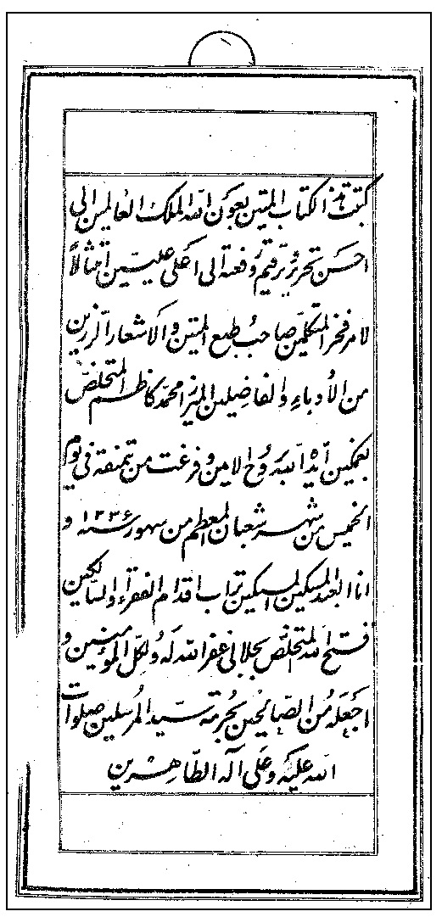
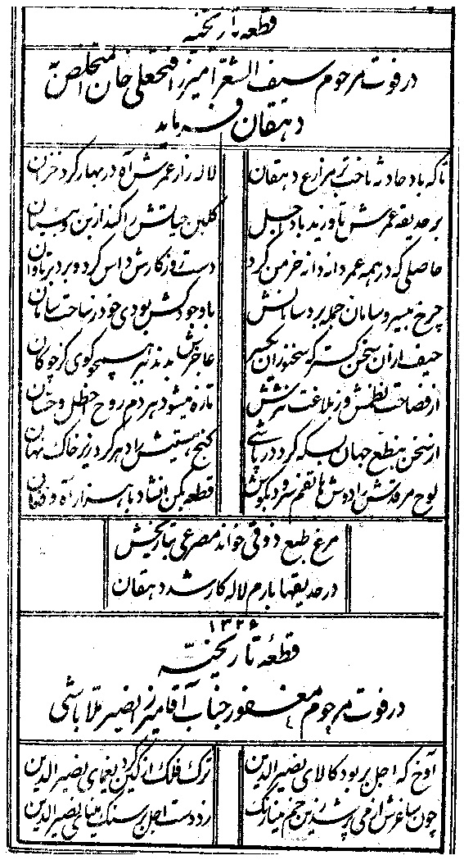
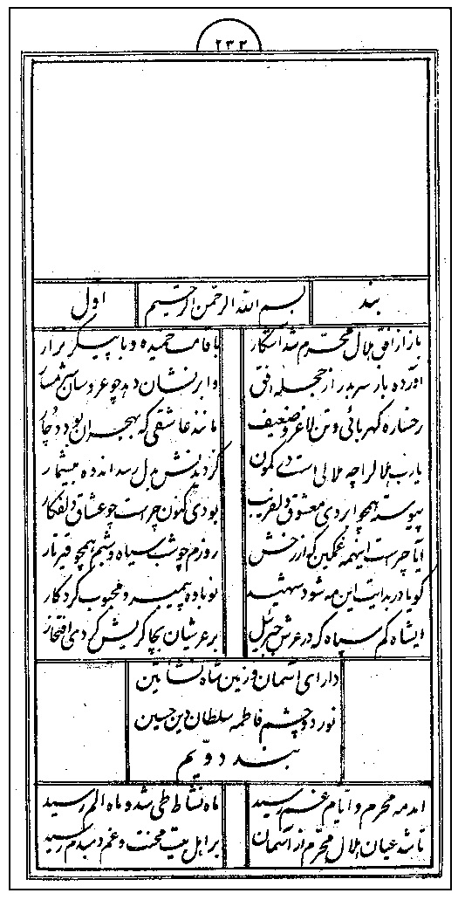
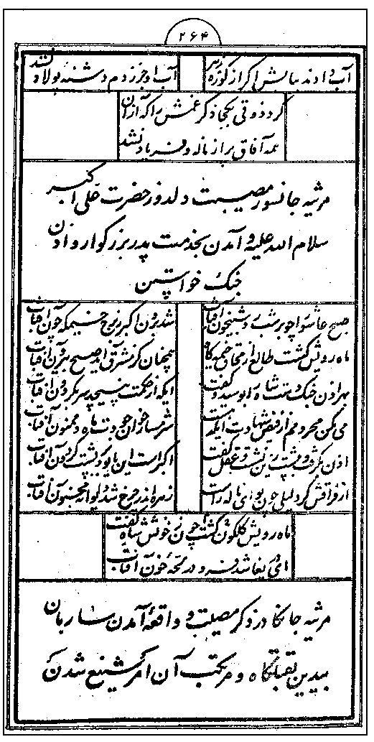

حاج محمّد کاظم غمگین اصفهانی

اشاره
شاعر قصیده سرای توانا.
وی در سال 1286ق در اصفهان متولّد شد.در نزد عموی گران‌قدرش میرزا ابراهیم ساغر شاعر معروف تربیت شد و به شاعری نامبردار گشت.
"غمگین" شاعری توانا و استادی قادر و خطاطی زبردست بود. در اوایل عمر چیت سازی می‌کرد. بعدا به تجارت اشتغال جست و در اواخر عمر در کمپانی مسعودیه و بعدا کمپانی لینچ به عنوان منشی و حسابدار کار می‌کرد.

اوصاف
"غمگین" در انواع فنون سخن استاد بود امّا طبع او بیشتر به قصیده سرایی راغب بود؛ بر عکس برادرش "ذوقی" که غزل سرا بود. قصاید متقدّمین را بسیار استقبال می‌کرد و گاهی چکامه‌های چند صد بیتی می‌پرداخت.
به نوشته استاد جلال الدین همایی: وی مردی پخته و هموار و نیک فطرت و خوش رفتار بود. بد هیچ کس را نمی خواست و از بدگویی و غیبت و تهمت پرهیز می‌کرد. طمّاع و حریص و آزمند نبود. در حسن خلق و سلامت نفس و صفای ضمیر و خلوص عقیدت و پاکی نیت و درست گفتاری و نیک رفتاری و تقوا و دین داری، مابین همگنان امتیاز داشت. ایمانی راسخ و پابرجا و اعتقادی ساده و بی روی و ریا داشت. نسبت به ائمه طاهرین علیهم السلام اعتقادی بسزا داشت و در معضلات
حوادث و قضای حاجات مستمسک به حبل ولای خمسه طیبه و خاندان عصمت و طهارت می‌گردید. قسمت عمده اشعارش قصاید مشتمل بر مدح و منقبت حضرت رسول و امیر المومنین و سایر ائمه طاهرین است. وی همه ساله به مناسبت جشن‌های بزرگ و اعیاد متبرکه چکامه‌های شیوا و قصاید غرا می‌ساخت و در انجمن‌های ادبی و مجامع ملی با آهنگی مخصوص می‌خواند.
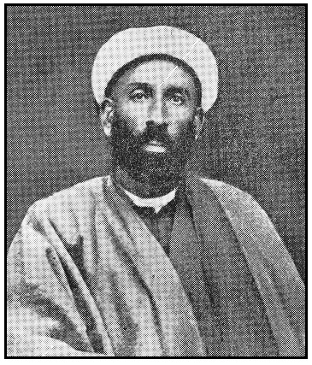
بهترین اشعارش قصایدی است که به تتبع اسلوب کمال الدین اسماعیل ساخته و به پیروی از وی گاهی با ردیف‌های مشکل چکامه‌های غرّا و دلپسند پرداخته است. وی در شاعری پیرو سبک عراقی و شاگرد مکتب جدید اصفهانی بود که با پیشوایی سیّد علی مشتاق شروع شد. چندان گرد مدایح حکام و امرا و سلاطین وقت نمی گشت و در پیشگاه آنان اصلا راه نداشت. مردی بسیار مؤدّب و آرام بود. سبکسری و سبکساری در وی وجود نداشت. در گفتار بسیار سنجیده و بطی‌ء بود و شمرده و هموار سخن می‌گفت. علاوه بر شاعری از حسن خط تحریری شکسته نستعلیق و فن دفتر داری و منشئات تجارتی بهره مند بود و شعر و شاعری را به هیچ
وجه وسیله کسب معاش قرار نمی داد.

آثار
دیوان "غمگین" بالغ بر پنجاه هزار بیت یا افزون‌تر بوده که قسمتی از آن در زمان حیاتش مفقود شده و قسمتی را خود قابل ثبت ندانسته و دیوان مرتبش که در تملک مرحوم مجید اوحدی بوده در حدود بیست هزار بیت را دربر داشته است.
دومین اثر وی مثنوی "سرّ الاسرار" است، حاوی چند هزار بیت در مصائب خاندان عصمت، به پیروی از "زبدة الاسرار" صفی علی شاه و "گنجینه اسرار" عمّان که نسخه آن به خط شاعر نزد مرحوم اوحدی بوده است.

وفات و مراثی

اشاره
"غمگین" تا دو سال به پایان عمرش در کمپانی لینچ شغل دفتر داری و ضبط محاسبات فارسی را به عهده داشت و پس از 75 سال زندگی در روز شنبه 12 شوال 1355 درگذشت و در نزدیک برادران خود به خاک رفت. در وفات وی مراثی قابل توجّهی سروده شده است که عبارتند از:
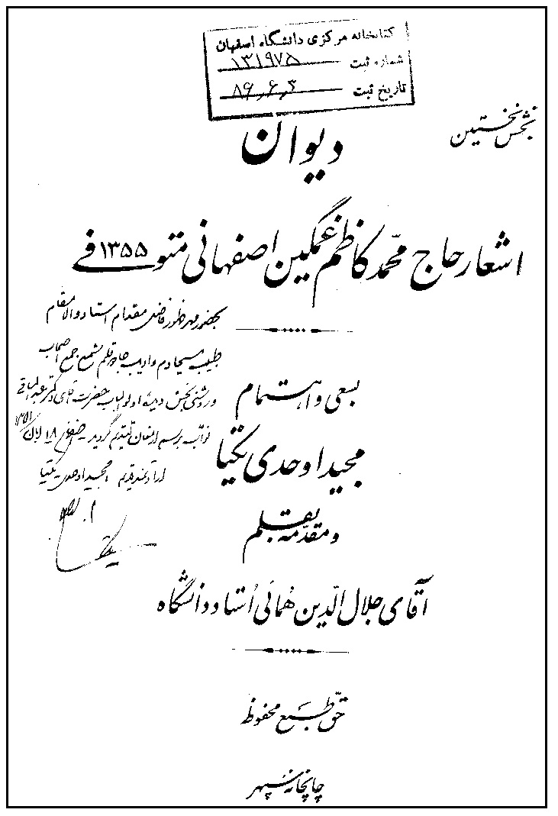

1. مرثیه آقا میرزا عباس فایض
جهانا همی از تو اندر شگفتم
که با رادمردم چرا باشدت کین؟
چو خود سفله‌ای سفلگان را نوازی
تو تا بوده‌ای عادتت بوده است این
گلی برد اجل از گلستان دانش
که دل‌ها زسوگش چو لاله است غمگین
ادیب یگانه، وحید زمانه
مسمّی به کاظم، ملقّب به "غمگین"
که ابکار اشعار نغزش ز خوبی
جهانی بگیرند هر یک به کابین
به علم و عمل پیرو آل طه
به نظم و سخن مادح آل یاسین
چو زد ارجعی پیک حقش که اینک
شمار سنین تو گردیده سبعین
تو از عندلیبان گلزار خلدی
دگر اندر این وحشت آباد منشین
غرض، منخسف گشت چون ماه و ما را
فرو ریزد از مرگش از دیده پروین
طلب کردم از طبع سال وفاتش
به تاریخ او زد رقم کلک مشکین
که جای دریغ است "فایض" که: "دیگر
بدنیا نبینی ادیبی چو غمگین"

2. مرثیه میرزا اسماعیل خان ثاقب
فغان از جور چرخ دیر بنیاد
سپهر زشت آئین جفا جوی
دو صد فریاد از این زال کهن سال
که هرگز نیست او را مهر با شوی
بدو ناکرده روی از هیچ سویی
به آزارت هجوم آرد ز شش سوی
ربود از انجمن غمگین ما را
اجل چوگان شد و غمگین ما گوی
سمی میر هفتم آن که چون وی
نیارد مادر گیتی سخن گوی
اگرچه بود غمگین لیک می‌گشت
جهانی شادمان از گفته اوی
نسوزد عود تا خود را در آتش
دماغ جان نخواهد ساخت خوش بوی
هزار افسوس کان درّ گران بار
به کف ناید چو آب رفته در جوی
چو رفت از این جهان در سوک او گشت
زمین از سیل اشکم رود آموی
به تاریخ وفاتش گفت "ثاقب":
"بود ماوای غمگین بزم مینوی"

3. مرثیه میر سیّد علی خان نوربخش
محمّد کاظم آن فرزانه استاد
که در شعرش تخلص بود غمگین
چو دریا بود طبع او گهر زا
چو شکر شعر او می‌بود شیرین
عقود گفته اش بر چرخ دانش
فروزان چون ز اوج چرخ پروین
چو خاقانی همه نغزش معانی
چو قاآنی همه بکرش مضامین
به معیار سخن طبعش گهرسنج
به نقد شعر فکرش مصلحت بین
همیشه بد به دوران حامی شرع
هماره بد به عالم پیرو دین
هم از جان دوستدار آل طه
هم از دل مدح خوان نسل یاسین
ندای ارجعی از جانب حق
به نفس مطمئنه اش شد چو تلقین
نهاد از جان و از دل با دو صد شوق
به ایجابش سر تسلیم و تمکین
ز دوران رفت و قلب دوستان را
نمود از داغ مرگ خویش خونین
هماره رحمت حق بر روانش
هم از بهر کسی کو گوید آمین
نوشت از بهر فوتش کلک "آزاد":
"جنان بادا مکان حاج غمگین"

4. مرثیه آقا محمّد حسین صغیر اصفهانی
اوستاد سخن سرا غمگین
آن که داد سخن سرایی داد
نوّر اللّه مضجعه عمری
زیست چون سرو در جهان آزاد
پای بند عجوز دهر نشد
گرچه سنّش فزود از هفتاد
بی فریب عروس شب تا صبح
انزوا حجله بود و او داماد
الغرض چون به جنة المأوی
کرد مأوی از این خراب آباد
رحلتش را "صغیر" جست از ذوق
تا که هر لحظه زان نماید یاد
عارفی سر ز جمع بیرون کرد
بهر تاریخ گفت: "غمگین شاد"

5. مرثیه عبدالحمید اوحدی شهدی
تا بر سر ما سایه فکن "غمگین" بود
گردون همه با ما به سر تمکین بود
ما شاد به غمگین و علیرغم فلک
پیوسته ز دلشادی ما غمگین بود
کوشید و ربودش از کف ما آخر
گویی همه آرزوش در دل این بود...
هردم ز نی کلک شکر افشانش
کام همه جهانیان شیرین بود
تا بشنود ارجعی ز جانان هردم
گوش دل او به سوی علیین بود
"شهدی" به سخن آمد و چون گوش فرا
دادم دیدم زبان حالش این بود
کم ناله کن و بگو به تاریخ وفات:
"آئینه حق نما دل غمگین بود"

6. ماده تاریخ عبدالمجید اوحدی یکتا
دل کرد طلب از من چون سال وفاتش را
طبعم ز پی پاسخ شد واله و سرگردان
ناگاه سروشی خواند در گوش دل "یکتا"
این نغمه که: "زد غمگین باده زکف جانان"

نمونه اشعار

اشاره
دیوان غمگین به سعی و اهتمام مرحوم مجید اوحدی در صفحه با مقدمه استاد همایی چاپ شده است. در پایان دیوان مراثی ارزشمندی از ایشان آمده که برخی از آن‌ها چنین است:

1. مرثیه و ماده تاریخ وفات ملّا احمد خوانساری
آوخ از کید سپهر بی باک
که تنی نیست کز آن نیست هلاک
شیخ ما احمد کاندر همه عمر
به خدا آنی نامد شکاک
گرچه بحری بد پر گوهر، لیک
به جهان نامد چون او مفلاک
پی ارشاد خلایق شب و روز
نعره اش بد ز سمک تا به سماک
بود چون حامی دین بود از آن
خاک او سرمه چشم افلاک
ارجعی باری از حق چو شنید
به سوی عرش روان شد چالاک
گفت "غمگین" ز پی تاریخش
که "بر افلاک شد احمد از خاک"
1345

2. مرثیه و ماده تاریخ وفات آیة اللّه شیخ محمّد علی یزدی
به دنیای دون هر کسی کو نهد دل
نخوانند اهل دلش مرد عاقل
محمّد علی خضر راه هدایت
که اسرار حق را دلش بود حامل
چو شد مایلش دل به حق نیز از حق
بر او آیه ارجعی گشت نازل
اگر رفتنش در جنان بود آسان
ولی فرقتش بهر ما هست مشکل
دلم چون درا ناله‌ها کرد "غمگین"
سوی عرشیان چون که بربست محمل
مرا سینه شد تنگ از فرط فکرت
پی سال تاریخ آن شیخ کامل
دل از سینه سر کرد بیرون و گفتا:
"محمّد علی را جنان گشت منزل"
1350

3. مرثیه و ماده تاریخ وفات شیخ غلامحسین شوشتری
داد از کید چرخ کج رفتار
وز ستم‌های مهر و اختر مه
نه فقیر ایمن است از او نه غنی
نه گدا فارغ است از او و نه شه
هر کجا یوسفی بود ز حسد
سرنگونش درافکند در چه
همچو شیخ یگانه آن که ز فضل
برفراز سپهر زد خرگه
در طریق ولی و شرع نبی
همچو او کس ندیده سالک ره
در فن علم و حلم و زهد چو او
ما ندیدیم اشهد بالله
بود آن آینه دلش که در آن
هر کس از ذات حق شدی آگه
صبح گاه دوشنبه در شوال
بیست با پنج رفت چون که ز مه
ارجعی آمدش به گوش و سپس
ساخت در جنب لطف حق بنگه
کلک "غمگین" به لوح دل بنوشت
پی تاریخ او: "واغفر له"
1322

4. مرثیه و ماده تاریخ وفات میرزا علی فخرالذاکرین
فخر وعّاظ و زبده اخیار
علی آن جان نثار کوی حسین
هوشیاری که در تمامی عمر
مست بود از می‌سبوی حسین
آن سخن گستری که تا جان داد
سخنش بود گفتگوی حسین
بر زبانش نبود حرفی جز
از لب خشک راستگوی حسین
آرزویی نبودش اندر دل
همچو من غیر آرزوی حسین
گویی اندر ازل سرشتندی
گل او را از آب جوی حسین
بود دیوانه‌ای که سلسله ها
داشت بر پای دل ز موی حسین
همچو مجنون که از پی لیلی
بد به هر کو به جستجوی حسین
جان او زنده از ولای علی
دل او دشمن عدوی حسین
غسل در آب چشم خود می‌کرد
یاد می‌کرد چون وضوی حسین
جان به پایش فکنده در دم مرگ
دید او چون رخ نکوی حسین
مرده بود او ز جور دور فلک
این زمان زنده شد ز بوی حسین
داد اینسان که آبرو بر خلق
بخشدش حق به آبروی حسین
دوش وقت سحر به گوش دلش
ارجعی آمد از گلوی حسین
مرغ روحش به باغ خلد شتافت
داشت بس آرزوی روی حسین
خواست "غمگین" ز حوریان جنان
سال آن مست خلق وخوی حسین
شد ز جنّت یکی برون و بگفت:
"فخر بنهاد رو بسوی حسین"
1353

5. مرثیه و ماده تاریخ وفات سیّد محمّد علی مدرّس
در حذر باش ای دل از دستان زال آسمان
کو نمی گردد خطا تیرش بدین قد کمان...
ظلم هایی کز تو بر آل پیمبر رفته است
تا قیامت از هزاران یک نتان سازم بیان
همچو بر آن پیشوای اهل علم و اهل فضل
کز محمّد وز علی هم نام بودش هم نشان
آن که احکام نبی را کرد فعلش آشکار
آن که اقوال نبی را بود لفظش ترجمان
آن که دادی بر فقیران گر بُدش یک کهنه دلق
آن که دادی بر یتیمان گر بُدش یک قرص نان
مدرسش بُد بر فقیهان مجلس علم و عمل
درگهش بُد بر فقیران منزل امن و امان
بود در فنّ فقاهت همچو بحری موج خیز
بود هنگام تکلّم همچو ابری در فشان
از جریر و اعشی و ذبیانی و حسّان که دید
آن فصاحت، آن بلاغت، آن طلاقت، آن زبان
چشم اختر می‌نبیند همچو او یک نکته سنج
دور گردون می‌نیارد همچو او یک نکته دان
بی چراغ دانشش گمراه کردی اهل فضل
بی ضیاء عارضش تاریک کردی اصفهان
بی وجودش آفتاب علم شد اندر کسوف
بی جمالش گلستان فضل را آمد خزان
الغرض چون ارجعی آمد به گوش هوش او
شد به سوی ارجعی‌گو با لب خندان روان
از مکان بربست رخت آن خسرو اقلیم علم
همچو آباء کرامش خیمه زد در لامکان
آسمانا او چو اندر دور تو کامی ندید
حالیا از دیدن اجداد خود شد کامران
تنگ‌تر شد از قفس دنیا چو بر او لاجرم
مرغ روحش بر نهال سدره بگرفت آشیان
بر ریاض باغ رضوان شد چو از این کهنه دیر
بر فراز عرش اعلی شد چو از این خاکدان
خواست"غمگین" سال‌تاریخش ز پیرعقل گفت:
"مسند افکند از پی تدریس گو او در جنان"
1344

6. مرثیه در وفات حاج میرزا عبدالکریم سودایی (م:1352ق)
بارها گفتمت دلا که مدار
از دنی هیچ دیده احسان
هست دنیا دنی و چون پست است
غیر تزویر و حیله نیست در آن
...
کس نماند در آن و هست گواه
آیه "کلّ من علیها فان"
همچو سودایی آن یگانه دهر
کاسمان همچو او نداد نشان
آن که در صدق ثانی بوذر
آن که از زهد تالی سلمان
دانش او چو دانش ادریس
حکمت او چو حکمت لقمان
ادبا در عبارتش واله
بلغا در فصاحتش حیران
نطق او کارنامه احظل
شعر او بارنامه حسّان
بوسعیدش رفیق در حکمت
بایزیدش حریف در عرفان
در دبستان دانشش برجیس
بود طفلی که باشد ابجد خوان
صوت فضلش رسیده تا افلاک
صیت شعرش گذشته از کیوان
قلمش بر بیان من شاهد
سخنش بر حدیث من برهان
اوستادان علم و دانش و فضل
همه شاگردش از بن دندان
ملکی بر به صورت آدم
ملکی در به جامه خلقان
شد چو خورشید در حجاب افق
شد چو مهتاب در محاق نهان

7. تاریخ فوت شیخ حسن شیخ العراقین (یکی از متموّلین وقت)
ایمن مشو از کید فلک ای دل غافل
کاین زال ز دستان کله از فرق کی افکند
از برج جهان هر که عیان گشت چو خورشید
بر خاک سیه دست سپهرش چو نی افکند
چون شیخ عراقین که گر عزم نمودی
بر خاک از این کنگره قطب و جدی افکند
از خاک عرب بود ولی از سر قدرت
در ملک عجم دست تصرّف به جی افکند
تا مقبره‌ها کرد تصرّف ز سر حرص
یاللعجب او دست به موتی و حی افکند
بر پشت فلک خواست زند کوس جلالت
کز بام به یک لحظه قضا طشت وی افکند
بس کاخ بنا کرد و ندانست کز آن ها
معمار قضا طرح جداییش کی افکند
باری فلک آن را که به او داد سپس خواست
یک عمر خورانیدش و یک دم به قی افکند
چون نهصد و هشت از پس یک الف ز میلاد
بگذشت اجلش از پا در ماه می‌افکند
"غمگین" ز پی سال وفاتش به فغان خواست
او را چو سپهر از سر اورنگ شی افکند
گفت از پی تاریخ یکی طایر روحش
زد بال بدانکو که عرب رفت و نی افکند
1325

عبدالمجید اوحدی (یکتا)

اشاره
شاعر فرهیخته، فرزند محمّد کریم. در روز 28 صفر سال 1330ق در اصفهان متولد شد. در هشت سالگی پدر خود را از دست داد و تحت تربیت عموی گران‌قدرش محمّد کاظم غمگین درآمد. تحصیلات ابتدایی و متوسطه را در دبیرستان قدسیه به مدیریت مرحوم میرزا عبدالحسین قدسی و نظامت برادرش میرزا حسن قدسی به پایان رساند. مقدّمات عربی را در دبیرستان آموخته و اوقات فراغت برای تکمیل آن از محضر مرحوم شیخ علی مدرّس یزدی
اساتید بسیار بسیار عجیب بود خواندم. قوی بودن حافظه آقا میرزا علی یزدی از تصوّر ما خارج بود". این مدرّس بزرگ در عصر جمعه نیمه شعبان سال 1353ق وفات کرد و در تکیه بروجردی مدفون گردید. مرحوم معلّم حبیب‌آبادی در ماده تاریخ وفاتش گوید:
پا از ادب نهاد معلم درون وگفت
"رفت از جهان مدرّس یزدی بسا فسوس"
مرحوم میرزا عبدالجواد خطیب نیز گوید:
علی، مدرّس یزدی به خلد مأوا کرد
روی نیاز به درگاه حی یکتا کرد
هزار وسیصد وپنجاه وسه مه شعبان
شمول رحمت جانان به جان تمنّا کرد
نوشت از پی تاریخ آن لسان‌الدین:
"علی مدرّس بخلد مأوا کرد"
از مدرّسین
معروف مدرسه صدر استفاده نمود.
سپس به آموختن زبان انگلیسی و فرانسه همّت گماشت و در اواخر در اثر مصاحبت با حکیم عالی قدر مرحوم حاج میرزا باقر امامی
رسم ترنج است در این روزگار
پیش دهد میوه پس آید بهار
منطق و حکمت را از او آموخت. در سال‌های 1304 و 1305 به توصیه غمگین برای تعلیم خط نستعلیق به خدمت دانشمند فقید میرزا عباس خان شیدا موسس انجمن ادبی آتشکده رفت و پس از
فراغت ازتعلیم خط، در جلسات انجمن که در خانه مسکونی مرحوم شیدا برگزار می‌شد شرکت نموده و قریحه ذاتی او به کار افتاد. غمگین نیز که
برادرزاده اش را به سرودن شعر مایل دید به تربیت او همت گماشت و او را با فنون ادب و قواعد و قوانین سخن آشنا کرد اما همواره به او توصیه می‌کرد که شاعری را پیشه خود قرار ندهد. به همین سبب وی جز بر سبیل تفنن و انگیزش طبعش شعری نسرود.
در ایام بین سنوات 1310 تا 1312 که انجمن شیدا به تعطیلی گرایید، در انجمن مرحوم عبدالحسین ادیب فرهمند که عصرهای جمعه در منزل شخصی او تشکیل می‌شد راه یافت و به تدریج به عضویّت آن درآمد و پس از فوت ادیب در سایر انجمن‌های ادبی شرکت نمود.
وی از حسن صوت بهره کافی داشت و از سنین کودکی نزد درویش حاج میرزا حسن که طبیبی حاذق و درویشی صادق بود و در فن موسیقی ید طولایی داشت با کلیه ردیف ها، گوشه‌ها و آوازها آشنایی پیدا کرد و در تمام ایام فراغت به خواندن و تمرین پرداخته و از اساتید دیگری همچون سیّد محمّد حسین طاهرزاده و مهدی نوائی استفاده کرده و کم کم از موسیقی عملی به موسیقی علمی پرداخت و اغلب کتاب‌ها و رسائلی که در این باب نوشته شده بود را مطالعه نموده و نتایج مطالعات خود را در رساله‌ای به نام "گنج عروس" نظما و نثرا گردآوری نمود. او شاعری شیرین بیان و ادیبی نکته دان بود و در علم حساب و دفتر داری اطلاعات کافی داشت.

اوصاف
مرحوم منوچهر قدسی در مقاله‌ای که به مناسبت درگذشت یکتا در "نامه سخنوران سپاهان" نگاشته است می‌نویسد:
"اوحدی منبعی سرشار از فضل و دانش و کمال بود. ظرفیّت آنچه را داشت داشت و سکون و متانتش گواه ظرفیّت و سعه صدرش بود. عجب مردی از دست رفت! عجب استغنا و پاکدامنی و غیرت و شرفی داشت! در تمام زندگی و گفتار و رفتارش یک نقطه ضعف که بتوانی بر آن انگشت نهاد نبود. عصمت و پاکی و تقوا و بی اعتنائیش به جاه و جلال و مال و منال دنیا چه شکوه و عظمتی داشت! آدمی به حیرت می‌افتاد که این مرد چه کرده است که بدین‌گونه بر خویشتن خویش مسلّط و از کائنات مستغنی و بی نیاز است که با همه ناسپاسی‌ها و قدر ناشناسی‌ها که می‌دید لب به شکایت نمی گشود. راستی چه کرده بود که به آن همه عرفان و معرفت و معصومیت و پاکی دست یافته بود!؟
اوحدی یکتا شاعری فاضل و استاد دیده بود و در فن شعر از مواهب طبیعی و مکتسب بهره تمام داشت. نثر فارسی را ساده و درست و شیرین می‌نوشت و در ترجمه متون انگلیسی به فارسی سرعت و چیره دستی و تبحّر تمام یافته بود. در موسیقی و مقام شناسی دستی داشت. خط شکسته نستعلیق را درست می‌نوشت و رمز و راز زیبایی خطوط خوشنویسان را به خوبی می‌شناخت... در ادب نفس و تهذیب اخلاق و تقوا و مناعت و انسان دوستی به مرتبتی والا رسیده بود".
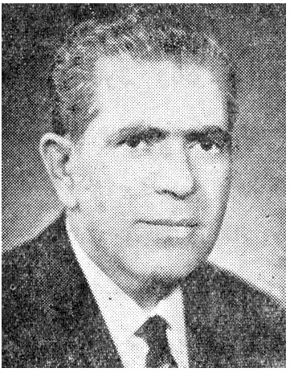
استاد همایی در مقدمه دیوان "غمگین" درباره "یکتا" می‌نویسد:
"آقای یکتا جوانی است شاعر و مؤدب و معقول و نکته سنج که پیوسته در پی تکمیل معلومات خویش می‌کوشد. وی مقدمات عربیت و ادبیت را تا جایی که روزگار مساعد بوده فراگرفته و مدرسه قدسیه را طی کرده و زبان انگلیسی را خوب آموخته و در خط و انشاء و محاسبه و دفترداری تجارتی صاحب دستی توانا شده است. وی در آغاز حال "فردی" تخلّص می‌کرد و از آن پس "یکتا" را اختیار نمود و ظاهرا تخلّص اول را مرحوم "غمگین" به او داده و اسمی است با مسمّی که در گویندگان جوان طبع اصفهان اکنون فرد و یکتاست و یکتای بی همتا".
مرحوم قدسی می‌نویسد: "در خصوص شعر و شاعری او من بنده مکرّر این جمله را از استاد همایی شنیده ام که می‌فرمود: دنباله سبک انجمن مشتاق و اعقاب ادبی او در نشخوار و تکرار همان مضامین کهنه هنوز در اصفهان رایج است و این خود تا حدّی شعر معاصر اصفهان را بی‌رونق ساخته، امّا در بین شعرای دیار ما چند تن معدود انگشت شمار از آن پوسته تقلید محض خارج شده، معنی سبک و طرز را می‌فهمند و یکی از ایشان عبدالمجید اوحدی یکتاست".

آثار
آثار "یکتا" از نظم و نثر بسیار است و برشمردن و بازنمودن آن همه، نیازمند مجالی وسیع و استقصایی کامل است. برخی از آثار وی عبارتند از:
1.
دیوان اشعار
که به نوشته مرحوم قدسی: در حدود بیست هزار بیت شعر خوب برگزیده دارد و هنوز به چاپ نرسیده است. گفتنی است که حدود پنج هزار بیت از آثار دوره جوانی "یکتا" در سال 1319ش در اصفهان چاپ شده است.
2.
ترجمه تاریخ آل سلجوق
که پروفسور ادوارد براون از روی یک نسخه خطی کم یاب فارسی به انگلیسی برگردانیده و "یکتا" آن را دوباره به فارسی ترجمه کرده است.
3.
"گلزار دانش"
تذکره شعرای قرن 14 هجری که ناتمام مانده است.
4.
رساله در موسیقی
5.
تدوین و تحشیه دیوان "غمگین" که آن را به سرمایه خود در سال 1327ش با مقدمه مفصل استاد جلال الدین همایی در تهران به چاپ رساند.
6.
هنر و صنعت در عهد ساسانیان. ترجه از منابع خارجی.
7.
رساله مراثی ادبی از آغاز شعر پارسی تا قرن چهاردهم.
8.
رساله انجمن‌های ادبی اصفهان، که مختصر آن در نخستین مجلّد از "نامه سخنوران سپاهان" به چاپ رسیده است.
9.
شرح احوال و آثار "صائب" که به صورت سلسله مقالات در مجله "وحید" به چاپ رسیده است.

نمونه اشعار

اشاره
وی در آغاز "فردی" تخلص می‌نمود و سپس "یکتا" را تخلّص خود قرار داد.
غزل زیر از اوست:
عجب مدار که زلفت چرا پریشان است
که هرکه روی تو بیند هزار چندان است
مه سپهر که شهره است در نکورویی
به پیش روی تو آیینه وار حیران است
به عشق هرکه چو من مبتلا بود نه عجب
عجب از آن که بر این درد فکر درمان است
به دام زلف تو احوال دل کسی داند
که پای بند بر آن طرّه پریشان است
اگر به دادن جان است دیدن جانان
به چشم همّتم این کار سخت آسان است
کسی که روی تو را دید و دل ز دست نداد
گر آدمی است به صورت به طبع حیوان است
مگو که از چه زبان بست از سخن "یکتا"
که وصف روی تو گفتن نه حدّ امکان است
خموش بود ز گفتار بلبل طبعم
به یاد گلشن رویت کنون غزل خوان است
ای گرم از فروغ تو بزم جوانیم
باز آ که بی تو سرد بود زندگانیم
شادم ز روزگار جوانی به عشق دوست
گر دوست نیست کام نبخشد جوانیم
عمری نهال مهر تو کشتم به دل ولی
جز خار غم نشد ثمر باغبانیم
نشکفتی آخرم به مرادای گل امید
تا ریخت برگ عمر ز باد خزانیم
تو فتنه‌ای به قامت و من فتنه در سخن
ای سرو فتنه جو بنشین تا نشانیم
گرم از من است محفل یاران و خویشتن
چون شمع در گداز ز سوز نهانیم
"یکتا" زبان ببند ازین گفتگو که من
عمری است تلخ کام ز شیرین زبانیم
در دیوان غمگین مراثی و مادّه تاریخ های قابل توجّهی وجود دارد که چند
نمونه از آن‌ها را نقل می کنیم:

1. مرثیه در وفات آیة اللّه العظمی سیّد ابوالقاسم دهکردی
کم نما ای دل آه و درد و فغان
از جفاهای چرخ بی بنیان
اثری نیست مر تو را ناله
حاصلی نیست مر تو را افغان
تا به کی بی سبب شوی پی این
چند بیهوده می‌خوری غم آن
چند گویی که شد فلان به کجا
چند گویی چه رفت بر بهمان
این جهان نیست جای استقرار
گو به عالم که زیست جاویدان؟
از جهان مهر و دوستی کم جوی
که بود پای تا به سر دستان
غافل از مکر او مباش دمی
که چو گرگی است در لباس شبان
هست زشتی به جامه زیبا
هست دیوی به صورت انسان
از بد و نیک و عالی و دانی
از غنی و فقیر و پیر و جوان
از غلام سیاه تا خواجه
از گدایان راه تا سلطان
نیست یک تن ز بند او آزاد
نبود هیچ کس از او به امان
جور و بیداد او گذشت ز حد
ستم او رسید بر پایان
برد از کف بزرگواری را
که از او پایدار بود جهان
زاده مصطفی ابوالقاسم
رهبر و پیشوای اهل زمان
آیت حق سلیل ختم رسل
حاکم شرع و حافظ قرآن
سالکان طریق را هادی
رهروان سبیل را برهان
آن که دین خدا و شرع نبی
بگرفت از وجود او بنیان
آن که چون او نزاد مادر دهر
با چنین رتبه و جلالت و شان
درشگفتم که از چه در غم او
چرخ را منهزم نشد ارکان
الغرض چون که ارجعی بشنید
از خداوند قادر سبحان
با دو صد وجد طایر روحش
کرد اندر فراز عرش مکان
تا که تاریخ رحلتش جوید
گشت "فردی" ز هر طرف پویان
گوش دل باز کرد و پس بشنید
که بدو این چنین نمود بیان:
"فیض بخش محصلان سما
پی تدریس شد روان بجنان"
1353ق

2. مرثیه فوت عبدالوهّاب گلشن ایران‌پور
بلبل باغ کمال و ادب، مدیر نامه اختر مسعود اصفهان
فریاد از این چرخ که باز از سر کین
با عادت دیرینه دل ما آزرد
بنمود خزان گلشن ارباب کمال
زان تا به ابد بلبل گفتار افسرد
آن گوهر کان فضل را رهزن دهر
بربود و به کنج خانه خاک سپرد
آن کس که چو زد غوطه به دریای ادب
بودی چو نهنگ و دیگران ماهیِ خُرد
شعرش همه نظم شاعران را بگسست
نثرش همه حرف عارفان را بسترد
کس را نبود ز بعد او تاب مقال
چون رفت تو گویی که سخن با خود برد
بالجمله چو آمد ارجعی در گوشش
شد بر سر وجد و جان به جانانه سپرد
گفت از پی تاریخ وفاتش "یکتا":
"دردا که گل حیات گلشن پژمرد"
1356ق

3. مرثیه فوت مرحوم حاج شیخ عبدالکریم "سودایی"
عمدة العارفین وزبدة السالکین ناظم "انوار سهیلی":
چهارسوقی و برادرش صاحب روضات واقع و به لقب "ادیب الشریعة" ملقّب شد و از صاحب روضات و سایر علمای اعلام اجازه دریافت نمود. مدّت ده سال نیز به مسافرت عتبات و بیت اللّه و اطراف هندوستان و روم پرداخت و ده سال آخر عمر را در دستگرد در خانقاهی که برای خود آماده کرده بود انزوا پیشه کرده و به ارشاد و هدایت مردم و پیشوایی شرعی آنان مشغول گردید. وی نزدیک به 150 هزار بیت شعر سروده، از جمله منظومه "انوار سهیلی" در 16 هزار بیت، منظومه "شمسه و قهقهه" در 24 هزار بیت، ضیاء الابصار فی احوال الاطهار در 15هزار بیت، "ترجمة الدرر" در ترجمه کلمات قصار امیرالمؤمنین علیه السلام در 10 هزار بیت، "خمسه طیّبه" در جمع و تصحیح اشعار عرب در مناقب و مراثی اهل بیت علیهم السلام در 10 هزار بیت، ملتقط اللغة و دیوان اشعار در 15 هزار بیت. وی در سال 1351ق وفات یافت و در قبرستان عمومی دستگرد مدفون شد. در تقریظ بر "انوار سهیلی" چنین گفته شده:
"انوار سهیلی" که بدی لؤلؤ منثور
منظوم شد از همّت سودائی مهجور
افزود دل بحر بر آن "مفتی" و گفتا:
"زانوار سهیلی شده آفاق پر از نور"
داد از فلک و جفای بی پایانش
اف بر وی و این سراچه ویرانش
این سان که کند خراب و ویران دل ما
ای کاش که منهدم شود ارکانش
زالی است فلک که باشد از حیله و مکر
در بند هزار رستم دستانش
آن کیست که جان ربود از شمشیرش
وان کیست که وارهید از پیکانش
بنگر که چسان ز کینه "سودایی" را
بنمود ز اهل انجمن پنهانش
آن کس که به هنگام سخن‌پردازی
شرمنده شدی هزار چون حسّانش
هم‌پیشه به علم، صاحب و بونصرش
هم‌رتبه به زهد باذر و سلمانش
در صفه فضل ساکنی ادریسش
از سفره علم لقمه لقمانش
باری چو شنید ارجعی از حی قدیر
در باغ جنان پرید مرغ جانش
تا جسم بود فانی و تا باقی روح
رحمت بادا ز قادر سبحانش
با مهتر انبیاء مرسل احمد
محشور نماید به جنان یزدانش
تاریخ ورا خواست یکی "فردی" گفت:
"جان داد بسودای رخ جانانش"
1352

4. تاریخ وفات مرحوم عبدالحسین فرهمند (مؤسس انجمن ادبی اصفهان)
طلب نمود همی سال رحلتش "فردی"
که ناگهان به دو صد شوق هاتفی بسرود
بگوش جان بشنیدم که با یکی می‌گفت:
"فراز شاخه طوبی ادیب جای نمود"
1353

وفات
سرانجام این شاعر شیرین سخن در سن 63 سالگی در 26 شعبان 1395ق (12 شهریور 1354ش) وفات کرد و در مقابل تکیه میرزا ابوالمعالی کلباسی مدفون شد.
اشعار زیر بر سنگ نوشته مزارش آمده است:
ای دریغا ای دریغا کز جهان "یکتا" برفت
شمع بزم دانش و بینش ز جمع ما برفت
روزگار دل پریشان کرد چون شام سیاه
تا زجمع اهل دل آن درّ بی همتا برفت
آستین بی نیازی بر سر گیتی فشاند
هم ز گیتی با هزاران ناز و استغنا برفت
در قیاس همتش عالم کم از یک ذره بود
حیف آن مردی که با آن با همت والا برفت
یک تنه پهلو به تن‌ها می‌زد از شعر و سخن
یک جهان شعر و سخن بنهاد و خود تنها برفت
ای صد آوخ رفت از این عالم و با رفتنش
شعر و علم و فضل و حلم و جود از دنیا برفت
ارجعی از گوش جان چون از سوی جانان شنید
مرغ روحش بال زن تا طارم اعلی برفت
سال تاریخ وفات او ز "شهدی" خواستم
با هزار افسوس گفت: "آن گوهر یکتا برفت"
1395ق
مرحوم منوچهر قدسی نیز اشعاری در سوک وی سروده و می‌نویسد: مرگ یکتا مرا که عمری شیفته فضل و فضیلت او بودم در حالی عجب از داغداری و سوگواری و غم و اندوه فرو برد و این چند بیت شکسته بسته را در مرثیه و تاریخ او سرودم:
ای اوحدی ای مجید یکتا
استاد سخن به شعر شیوا
ای رسم سخنوران دیرین
با طبع بلند کرده احیا
در رتبت شاعری رسیده
پای تو فراز تاج شعرا
در باغ ادب چو بلبل مست
افکنده هزار شور و غوغا
گیرایی شعر دلنوازت
برتر زهزار جام صهبا
در نثر چنانکه در فن نظم
استاد و هنرور و توانا
ذوقت به رموز نثر عالی
طبعت به فنون نظم اعلا
آثار نجابت و بزرگی
از ناصیه تو خوب پیدا
یک عمر به اولیاء اسلام
جسته ز ره وفا تولا
دریافته بعد سعی مشکور
این جمله زلطف حق تعالی
ای یار عزیز سیر گشتی
از وضع جهان و کار دنیا
ناگاه چو مرغ پرکشیدی
زی باغ بهشت و شاخ طوبی
ای جان عزیز خوش گرفتی
در ساحت قرب دوست مأوا
من در غم تو گرفته ماتم
وز ماتم تو نشسته دروا
فکرم همه جانب تو مشغول
ذکرم همه آه و ای دریغا
القصه ز مقدم تو گردید
چون عالم قدس زیب افزا
"قدسی" شعری به سال تاریخ
بنمود ز طبع خود تمنّا
ناگاه سروش این ندا داد:
"آمد ببهشت روح یکتا"
در غمت ای نازنین یکتای من
خون بگرید چشم خون پالای من
بی تو ای مهر جهان‌تاب هنر
تیره شد در چشم من دنیای من
صحبت جان‌پرورت ای دوست بود
مستی من، جام من، صهبای من
مونس جان بودی و از داغ هجر
آتش افکندی به سر تا پای من
اوستاد شاعران بودی و بود
واله تو منطق گویای من
ذوق من در نثر شیدای تو بود
گرچه باشد عالمی شیدای من
آن زمان کز خاک بستر ساختی
بود آن دم محشر کبرای من
سال تاریخ تو را "قدسی" سرود:
"آه رفتی نازنین یکتای من"

احمد غفراللّهی (جنّت)

اشاره
شاعر وارسته، احمد ملقّب به غفراللّهی و متخلّص به "جنّت".
در سال 1300ق در اصفهان در خانواده‌ای مذهبی متولد شد. پس از فراگرفتن دروس مقدّماتی در نزد اساتید زمان به محافل شعر و ادب راه یافت. خود می‌گوید:
گوش و زبان گشودم و بستم به هر کنار
تا در میان اهل سخن نکته دان شدم
دادم زمام تربیت خود به دست عشق
آن سان که پرورید مرا آن چنان شدم
وی از آغاز جوانی به سرودن شعر پرداخت و در اندک زمانی توانست در سلک شعرای خوب برای خود جایی باز کند. دوستان ادبی وی استادان: صغیر، شکیب، گلزار، دریا، جابر و مسرور بودند.
"جنّت" به شوق لقای حق در سلک اهل طریق داخل شد. ابتدا عرض ارادت به آقا میرزا عباس پاقلعه‌ای
سر برون کرد یکی ناگه و گفت:
"زجهان عارف ربّانی رفت"
برده و سپس نزد حاج میرزا زین العابدین ارادت خاص داشت. وی مدّتی به سیر آفاق پرداخت و پس از مراجعت به تدریس و بعد در اداره فرهنگ مشغول گردید. در انجمن
ادبی مرحوم میرزا عباس خان شیدا با دکتر مسرور استاد نظم و نثر آشنا گردید. این آشنایی منجر به علاقه شدیدی شد که سال‌ها دوام داشت و پس از آن که دکتر مسرور بنا به دعوت دانشگاه جهت تدریس به تهران مهاجرت کرد نیز دوستی آنان ادامه یافت و هیچ چیز نتوانست آنان را از هم جدا
کند. در سفری که دکتر به اصفهان آمده و به دیدار دوست خود رفت و عده‌ای از اهل ذوق و ادب حضور داشتند، استاد جلال تاج به خواهش حضار قطعه‌ای را در ماهور با صدای گرم خود اجرا کرد که مورد تحسین همگان واقع گردید. دکتر مسرور غزلی را به مناسبت سرود و همان شب "جنّت" با غزلی با همان ردیف و قافیه از آن استقبال کرد بدین مضمون:
نفخه صور است جان اندر تن ما می‌دمد
یا دهان تاج باز از بهر آواز است باز
این غزل بسیار مورد توجه دکتر مسرور قرار گرفت و پس از بازگشت به تهران اشعار زیر را برای مرحوم جنّت ارسال نمود:
ای جنّتم ای رفیق قیوم
ای خصم تو در زمانه معدوم
ای بلبل جفت گشته با زاغ
ای هدهد هم نوای با بوم
ای آن که گه سخن سرایی
با من چو کلام گشته مجزوم
من قدر تو دانم ای برادر
نی زاهد پیر و شیخ معصوم
بخرام به ری که در صفاهان
قدر تو حکایتی است مکتوم
بخرام به ری که بازگردد
"مسرور" به خدمت تو مخدوم
یاد آیدم آن زمان ماضی
آواز دودانگ صدر مرحوم
وان پنجه دلنواز اکبر
مفتاح قلوب گشته مغموم
البتّه به دوزخ است محرم
هرکس که ز "جنّت" است محروم
"جنّت" در ادبیات فرانسه مطالعات زیادی داشت و چندین مرتبه از طرف یکی از دوستان خود به نام جلال الدین برجیس که "فروغ" تخل"ص می‌کرد جهت تدریس زبان فرانسه در آموزشگاه فروغ دعوت شد و او به عللی این دعوت را نپذیرفت. مرحوم ""جنّت" در 77 سالگی پس از بیماری کوتاهی دعوت حق را
لبیک گفت. او ازدواج نکرده و فرزندی نداشت و چنانچه خود می‌گفت با طبع خود ازدواج کرده و فرزندانش اشعارش بودند. متأسفانه اشعار مکتوب جنّت پس از وفاتش از بین رفت و تنها بخشی از آثار او را آقای عبدالحسین روغنی "ضیمران" با مراجعه به محفوظات خود تدوین نموده که با عنوان "دیوان جنّت اصفهانی" در 150 صفحه چاپ شده و شامل قصاید، غزلیات و حکایات منظومه می‌باشد.

نمونه اشعار
تهی دست فرزانه‌ای حق پرست
یکی قرص سیم اوفتادش به دست
همان شب لب دجله در خواب شد
از آن خواب لرزان چو سیماب شد
مگر مرد آزاده در خواب دید
پی سیم دزدش گریبان درید
ز جا جست و افکند آن را در اب
که این سیم از من ربوده اسه خواب
همانا که آزاد مردان ز مال
ندانند چیزی به غیر از وبال
به راحت کسی زندگی می‌کند
که با نیستی بندگی می‌کند
ز "جنّت" نصیحت به جان گوش کن
غم سیم و زر را فراموش کن
اگر راحتی خواهی از روزگار
نصیحت ز من بشنو و گوش دار
بخور صبحدم لقمه‌ای ناشتا
که نیکو نگهداردت اشتها
چو ظهر آیدت نان به اندازه خور
نه حدی که گردد تو را معده پر
به شب آن قدر آب و نان بایدت
که در دیده آسوده خواب آیدت
نگیرد تب و رنج کم خوار را
ولی پرخوری کشته بسیار را
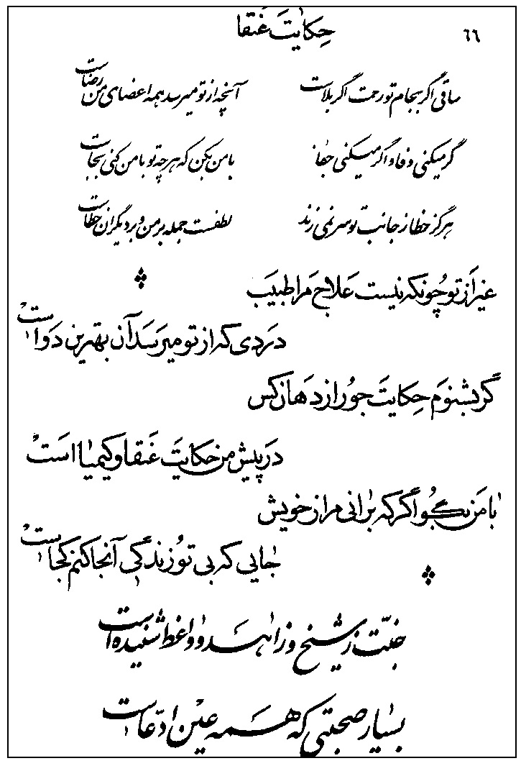
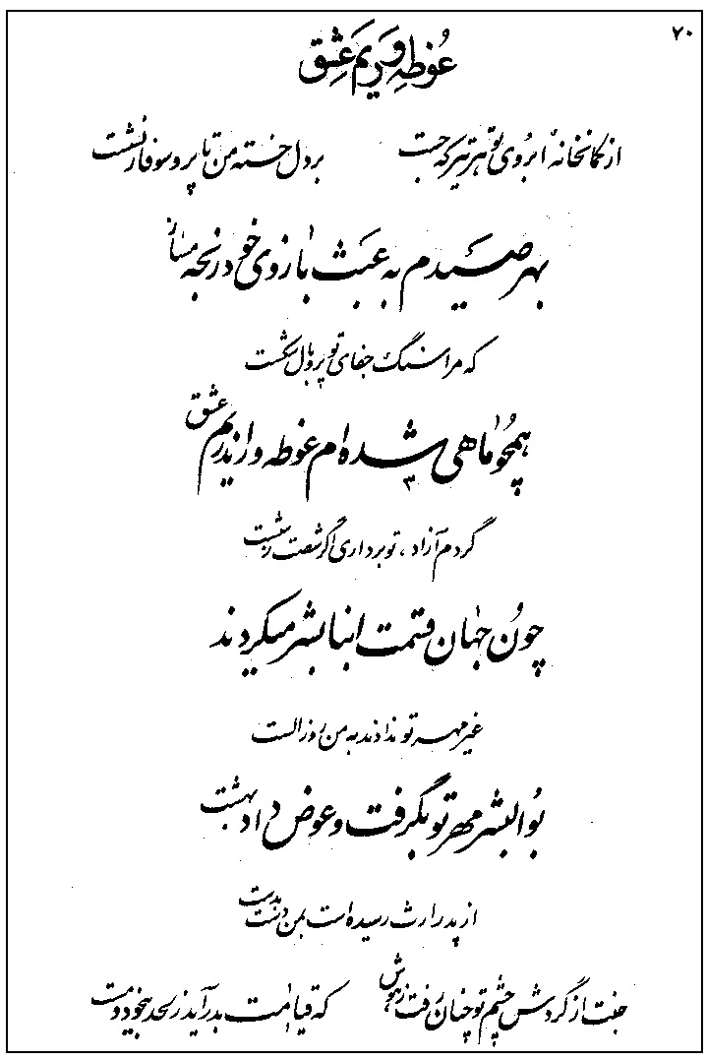
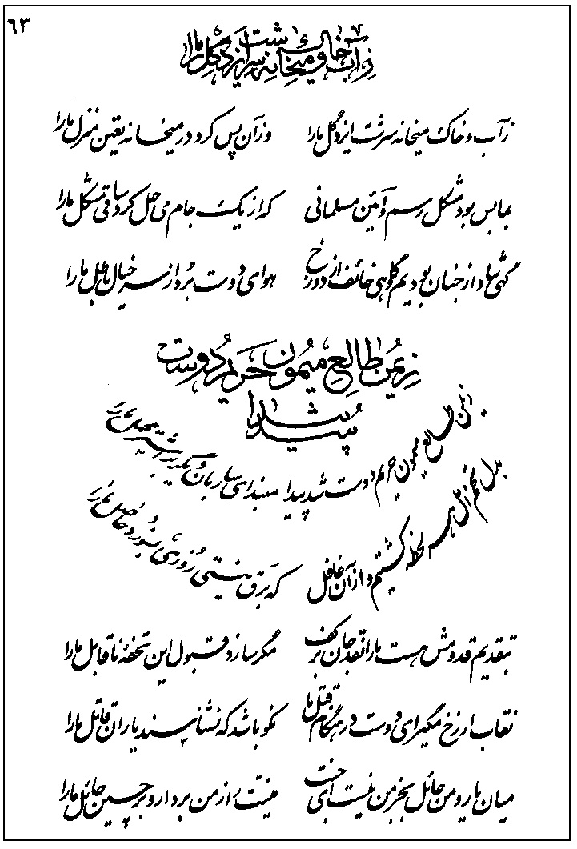
کاروان مصر در هنگام راه
یوسف بختش برون آمد ز چاه
برد در بازار مصر آن بی خبر
تا سعادت را کند سودا به زر
بانگ زد دارم ز کنعان یک غلام
پای بند طره اش ماه تمام
جان و تن را صحبتش می‌پرورد
می فروشم هر که بهتر می‌خرد
در حضورش مصریان بستند صف
هر یک از بهر بها چیزی به کف
هر که در سودای او پا می‌گذاشت
بی تامل می‌گذشت از هرچه داشت
کرده حاضر هر کسی بی اختیار
گنج گوهر بهر او از هر کنار
بهر سودا سیم و زر بسیار شد
مشک و عنبر خرمن و خروار شد
پیر زالی بی نوایی زان میان
پیش آمد با کلافی ریسمان
گفت‌ای استاد کنعانی فروش
از من این بستان و چشم از آن بپوش
من ز دنیا یک کلافم بیش نیست
در بهای یوسفم تشویش نیست
عاقلی گفتا به زن دیوانه ای
پیر گشته از خرد بیگانه ای
در میان این همه گنج و گهر
کی تو را یوسف دهندای بی خبر
گفت من خود نیز دانم بی خلاف
کس به من یوسف نبخشد با کلاف
لیک خواهم در جهان از مرد و زن
با خبر گردند از احوال من
گرچه پیر و لاغر و فرسوده ام
از خریداران یوسف بوده ام
هست "جنّت" را سری اندر بدن
موی او همچون کلاف پیرزن
همچو گو افکنده اندر پای دوست
تا بداند از طلب کاران اوست

وفات و مراثی

اشاره
مرحوم "جنّت" سرانجام در سنّ 77 سالگی در سال 1377ق دارفانی را وداع گفت و در جوار محقّق خواجویی مدفون گردید.
غفر اللّهی احمد جنّت
شاعر نکته سنج نیک آیین
بود رفتار او همه نیکو
بود گفتار او همه شیرین
شعر او جمله اوستادانه
چه غزل چه قصیده چه تضمین
کرد رحلت چو از جهان، گشتند
دوستانش پریش و زار و غمین
بهر تاریخ فوت او هر کس
کرد شعری در انجمن تمرین
یکی آمد به جمع و بگفت"
"جای جنّت بود بخلد برین"
1378ق

مرثیه استاد فضل اللّه اعتمادی "برنا"
سزد این دهر با چنین سنّت
کندش هر که دم به دم لعنت
مردم آزاری و ستمکاری
شیوه دهر گشته و سنّت
ادبا را نمود با غم جفت
فضلا را قرین با محنت
گوهری زیر خاک کرد نهان
که بدی تاج فضل را زینت
فاضلی خوش کلام و خوش گفتار
شاعری خوش قریحه، خوش طینت
غفر اللّهی است شهرت او
نامش احمد تخلّصش "جنّت"
رفت و از او بماند نام نکو
جای فرزند و ثروت و مکنت
گفت "برنا" به شمسی‌اش تاریخ:
"جنّت ما شدی سوی جنّت"
1337ش

مرثیه شکیب اصفهانی
فروغ نیّر دانش، چراغ چشم اهل دل
شعاع مشعل بینش، ضیاء شمع هر محفل
سمی احمد مرسل، غلام خواجه قنبر
به معیار کرم باذل، به میزان سخن فاضل
زرای علم و دانایی، سراج راه بینایی
به گاه مجلس آرایی، ادیبی از هنر کامل
دلش چون گنج دانش بود اندر خاک شد پنهان
نگنجید آن نکو طینت درین ویران سرا منزل
به قلب دوستان داغی نهاد از تاب فقدانش
که از دل تا ابد نتوان نمود این داغ را زایل
چو در ماه جمادی کرد عزم عالم باقی
به امداد اجل از جان برید از دار فانی دل
"شکیب" از راه آگاهی سرود از بهر تاریخش:
"بجنّت در جزا بینم نعیم جاودان شامل"

مرثیه آقای علی غفراللّهی ماهر اصفهانی
دردا که "جنت" از جهان رفت
آن شاعر شیرین زبان رفت
کانون شعر از رونق افتاد
تا آن ادیب نکته دان رفت
اشعار او باشد جهانی
"جنت" اگر از اصفهان رفت
او گرمی بزم سخن بود
با رفتنش لطف از بیان رفت
استاد آداب و معانی
رفت و معانی از میان رفت
بار از جهان عاریت بست
سوی سرای جاودان رفت
از این قفس مرغ روانش
تا عرش اعلی پرزنان رفت
آن طایر قدسی از این دام
وارست و در باغ جنان رفت
"جنت" که زیب هر مکان بود
از این مکان تا لا مکان رفت
آثار او شد جاودانی
هرچند "جنت" از جهان رفت
"ماهر" همی گوید به افغان
"جنت" ز جمع شاعران رفت

مرثیه آقای عبدالحسین روغنی ضیمران
ادیب سخن پرور نکته دان
ادیب سخن سنج روشن روان
سمیّ نبی احمد روغنی
به فضل و به دانش به دوران غنی
به ماه جمادی چو آن جسم پاک
به امر الهی نهان شد به خاک
هنر در صفاهان سیه پوش شد
سراج سخن سنج خاموش شد
سپهری حلیم و جهانی متین
چو گنجی نهان شد به زیر زمین
بشد محفل اهل دل بی سرور
چو از مشعل اصفهان رفت نور
دریغا از آن شاعر نکته سنج
که بیرون شدی زین سرای سپنج
خدایا به حقّ نبیّ و ولی
به آن قاسم نار و جنّت، علی
به جنّت به "جنّت" عطا کن جزا
به لب تشنگان صف کربلا
رسان "ضیمران" را به عین الیقین
ز الطاف خود ای جهان آفرین

آقا محمّد شمس الکتّاب
حاج میرزا محمّد خوشنویس معروف به شمس الکتّاب، فرزند میرزا ابوالقاسم خواجوئی، درحدود سال 1293ق در محلّه خواجوی اصفهان متولّد شد.
پس از گذراندن دوران طفولیت به تحصیل علوم مذهبی پرداخت و با این که در لباس روحانیت درآمد برای امرار معاش خود به شغل تجارت پرداخت.
وی خوشنویسی توانا و از اساتید خط نسخ و ثلث و رقاع بود. در خط از محضر استاد محمّد علی سلطان الکتاب و استاد آقا غلامعلی نسخ نویس بهره برده بود.
وی علاقه زیادی به کلام اللّه مجید داشت و به نوشتن قرآن‌های مختلف که بیشتر به صورت شصت پاره بود می‌پرداخت و از آن‌جایی که در فنّ تذهیب نیز مهارت داشت آن‌ها رابه صورت زیبایی تذهیب و وقف می‌نمود که هم اکنون آثار او در موزه‌ها از جمله در موزه تبریز و موزه آستان قدس رضوی و بعضی از مساجد شهر اصفهان موجود و مورد استفاده می‌باشد.
همچنین از آثار ایشان قرآنی در تملّک آقا زین العابدین نعمت اللهی بوده است.
وی در تاریخ شوال سال 1312ق مورد عنایت و توجّه دولت وقت قرارگرفت و طبق فرمانی سالیانه مبلغی حدود هشت تومان و مقداری گندم دریافت می‌نمود که بیشتر آن را به فقرا و مساکین بذل و بخشش می‌نمود.
او در اصفهان به عنوان یکی از خیّرین معروف بوده و مبالغی که هزینه فقرا می‌کرده تا سالیان بعد از فوت ایشان نیز همچنان ادامه داشته است.
در زمینه خط جمعی از طالبان را مشق می‌داد که از جمله آنها مرحوم شیخ محمّد رضا حسام الواعظین، از خطباء طراز اوّل اصفهان بود.
وی پس از حدود 74 سال فعالیت هنری در دوّم رجب سال 1367ق وفات
یافت و پیکرش در بین تکیه فاضل هندی و خواجویی به خاک سپرده شد.
مرحوم صغیر اصفهانی در وفات وی چنین سروده است:
دوّم ماه رجب شد ز جهان چون به جنان
گشت از آتش هجرش دل احباب کباب
کرد تاریخ وفاتش طلب از ذوق "صغیر"
تا از این خدمت شایسته کند درک صواب
قائلی کرد سر خویش به جمع و گفتا:
"ای عجب شمس دل افروز نهان شد بحجاب"
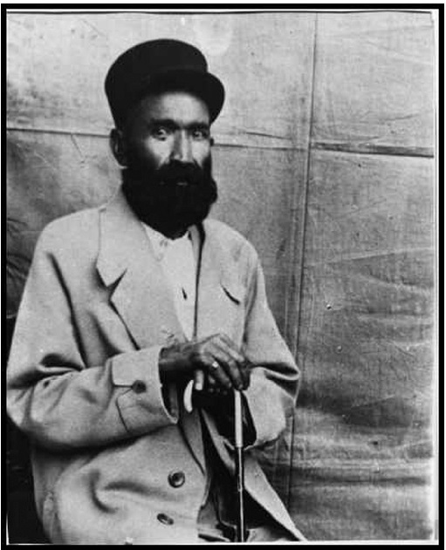

سایر مدفونین

حاج محمد ابراهیم
از مدفونین در جوار محقّق خواجوئی که هاتف اصفهانی اشعاری در سوک او سروده. این اشعار در "دیوان هاتف" و نیز بر روی سنگ مزار حاجی آمده است:
وفات مرحمت و غفران پناه، جنّت و رضوان آرامگاه، حاجی الحرمین الشریفین، حاجی محمّد ابراهیم، به تاریخ چهارم شهر صفر المظفر سنه 1188.
دریغ از حاجی ابراهیم آن دانای روشن‌دل
که زاد از مادر ایّام با ایمان و دین توأم
دریغ و درد از آن شمع سحرخیزان که بود او را
دلی پر آتش از ترس خدا و دیده‌ای پر نم
هزار افسوس از آن نخل برومند هنرپرور
که در باغ جهانش قامت از باد اجل شد خم
گرفتش دل ازین تنگ‌آشیان و طایر روحش
به شوق گلشن فردوس بال شوق زد برهم
روان شد جانب گلزار جنّت زین جهان و شد
روان از دیده احباب سیل خون از این ماتم
چو بیرون رفت ازین غم خانه دنیای دون و شد
به عشرتخانه فردوس اعلی با دلی خرّم
دبیر خامه "هاتف" پی تاریخ فوت او
رقم زد: "شد بجنّت حاجی ابراهیم از عالم"

ملّا محمد صالح مازندرانی
از مدفونین در حوالی مرقد محقق خواجوئی که شرح حالی از او در دست نیست. سنگ نوشته مزارش چنین است:
"قد ارتحل من الدار الفانی ملّا محمّد صالح بن محمّد طاهر المازندرانی فی سته عشر شهر ربیع الثانی من شهور سنة تسعین ومأة بعد الف. 1190".

ملّا محسن بن عبدالصمد
از مدفونین در حوالی قبر محقق خواجوئی که شرح حال او در دست نیست. عبارت سنگ لوح او چنین است:
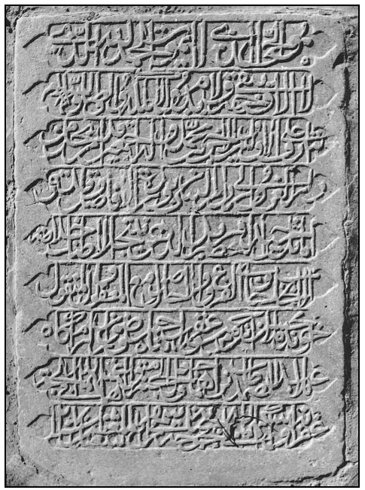
"هو الحی الذی لا یموت الحمد لله الذی لا یبقی الا وجهه ولا یدوم الا ملکه والصلاة والسلام علی اشرف الاولین والآخرین محمّد وآله اجمعین. قد ارتحل من دارالغرور الی دار السرور زبدة الافاضل وقدوة الاماثل، وحید العصر وفرید الدهر، نتیجة الاطیاب، خلاصة الانجاب، حاوی الفروع والاصول، جامع المعقول والمنقول آخوند ملّا محسن بن مرحمت و غفران پناه، جنت و رضوان
آرامگاه، ملّا عبدالصمد، طاب ثراهما وجعل الجنة مثواهما غمسهما اللّه فی لجّة غفرانه واسکنهما اللّه فی بحبوحة جنانه فی اربع شهر شعبان المعظّم 1270ق".
در پشت سر او قبر فرزند او آخوند ملا عبدالجواد است با این عبارات:
"هو الحی الذی لا یموت الحمد لله الذی لا یبقی الا وجهه ولا یدوم الا ملکه والصلاة والسلام علی اشرف الاولین والآخرین محمّد وآله اجمعین. وفات مرحمت و غفران پناه، جنّت و رضوان آرامگاه آخوند ملّا عبدالجواد بن آخوند ملّا محسن بن ملّا عبدالصمد طاب ثراهم وجعل الجنة
مثواهم فی 22 جمادی الثانی 1317".

سیّد هاشم
در مقابل تکیه میرزا ابوالمعالی سنگ نفیسی با خط زیبا و اشعار رشحه کاشانی دختر مرحوم هاتف اصفهانی توجه هر رهگذری را به خود جلب می‌کند. متن سنگ نوشته که در سال‌های اخیر از جایی دیگر به این مکان منتقل شده چنین است:
آه که رفت از جهان زبده آل رسول
حیف که شد از میان قدوه خلق خدا
حاجی والا مقام سیّد هاشم نسب
سالک راه طلب، منهج صدق و صفا
آن که چو ویس قرن داشت در این انجمن
دل به اطاعت قرین پشت به طاعت دو تا
روز و شبش بود کار ز طاعت کردگار
نیست کنون شرمسار آن که نکردی خطا
خلق غنی و فقیر شاد از اوزان که بود
صاحب خلق حسن مظهر جود و سخا
بود دلش حق پرست و زین به تحقیق هست
آه که ناگه شکست ساغر عمرش قضا
داشت چو او در جهان دوستی او به جان
یافت به بزم جنان همدمی مصطفی
جامه او شد کفن عقل به حیرت چو من
کز غم او چون نشد جامه جان‌ها فنا
شد چو ز دار الغرور سوی سرای سرور
اهل جنان راست سوز، خلق جهان را عزا
با سر پر درد گفت "رشحه" به تاریخ او:
"سیّد هاشم نسب شد سوی دار البقا"
به تاریخ جمعه 22 شهر رجب 1222
دریغ از حاجی سیّد هاشم آن کو
چو رفت از عالم از عالم طرب رفت
به تاریخ وفاتش کلک "رشحه"
رقم زد: "سیّد هاشم نسب رفت"

ملاّ حیدر علی اردبیلی
عالم فاضل. در مقدّمات و سطوح از شاگردان حاج سیّد مهدی نحوی و در فقه و اصول از شاگردان آیة اللّه حاج شیخ محمّد باقر نجفی بوده است.
وی در سلخ صفر سال 1327ق وفات کرده و در تخت فولاد مقابل تکیه میرزا ابوالمعالی کلباسی مدفون شد.
در صفاهان فاضلی آمد ز خاک اردبیل
کز شفای علم بودی سینه او منجلی
آخر ماه صفر سوی جنان رفت از جهان
چون ندای ارجعی بشنید با صوت جلی
طایر روحش چو بر افلاک شد از تیه جان
جا نمود اندر بهشت عدن در قرب ولی
از جنان آمد یکی و از پی تاریخ او
گفت: "حیدر روز محشر شافع حیدر علی"

سیّد عبدالعظیم بن محمّد رضا
از مدفونین در حوالی تکیه میرزا ابوالمعالی کلباسی که شرح حال او در دست نیست. سنگ نوشته مزار او چنین است: "هو الحی الذی لا یموت. هذا مرقد المؤمن الکامل ومضجع الناطق العالم العامل، ناشر المصائب ومبیّن المسائل والمناقب، غریق بحار الرحمة ونزیل المکارم والنعمة، المؤیّد بالعنایة والمسدّد بالفیض والکرامة، السیّد الجلیل والسند الحلیم، السیّد عبدالعظیم، ابن الساکن فی بحبوحات الجنان الحاج سیّد محمّد رضا، غفرلهما وعفی عنهما. ارتحل فی یوم الخمیس الثالث والعشرین من محرّم الحرام 1348".
گفتنی است که در پایین پای وی قبر سیّد محمّد رضا سراج الواعظین وفات 27 جمادی الاولی 1404ق (11 اسفند 1362ش) قرار دارد که گویا فرزند اوست.
زین منزل محنت قرین، روح سراج الواعظین
چون طایر طوبی نشین، شد سوی فردوس برین
نامش رضا، خویش رضا، از صلب پاک مرتضی
مهر رسول و آل او با شیره جانش عجین
با جان لبریز از ولا، مهر شهید کربلا
عمری به خدمت کرد طی، در کار وعظ و راه دین
در مرگ او یاران او، جویای تاریخش شدند
گفتا به سالش برشمر: سیّد سراج الواعظین
1404ق

سید محمود فقیه
فرزند سیّد محمّد مهدی بن سیّد محمّد علی بن سیّد محمّد باقر موسوی شفتی.
جدش: سیّد محمّد علی از شاگردان صاحب جواهر و مجاز از او و به نوشته علّامه گزی: اهل عبادت و تقوا بوده و صبح‌ها در مسجد سیّد امامت می‌نموده است.
سید محمّد مهدی در اصفهان نزد علّامه میرزا محمّد هاشم چهارسوقی و شیخ مرتضی ریزی و در نجف اشرف نزد شیخ محمّد حسن مامقانی، فاضل شربیانی و شیخ عبداللّه مازندرانی تحصیل نموده و کتابی به نام "غرقاب" در شرح حال برخی از علمای شیعه و خاندان و اساتید خود نگاشته است. وی در سال 1326ق وفات نمود و در بقعه تکیه خادم الشریعه مدفون شد.
از زمین شد ناله تا عرش برین
بهر فوت سبط خیر المرسلین
ازهد زهّاد اندر عهد خویش
آقا میرزا مهدی آن بدر زمین
بود آباء عظامش بیست و سه
تا به موسی آن امام هفتمین
در مه شوّال ثانی عشر او
در جنان شد گفت "مذنب" این چنین
سال فوتش را بجو از این خطاب:
"ادخل الجنّات سیّد الامین"
دو تن از فرزندان سیّد محمّد مهدی در این مکان مدفون‌اند که سنگ نوشته مزارشان چنین است:
1.
رضوان مقام، گل باغ علوی، زاده زهرای بتول، شمع هر محفل و جمع، بلبل هر مجلس و بزم، لذّت بحث و کلام، صاحب لطف و کمال، عارف حق و یقین، که به سیمای خوش و دم عیسویش، عارف و عامی، خاص و عام را یک عمر جاذب بود، سیّد جلیل حاج سیّد محمود فقیه... روز جمعه دهم ماه ربیع الثانی 1394ق مطابق 13 اردیبهشت 1353ش.
2.
آرامگاه آزاده مرد دانشمند، ادیب پرهیزکار، مرحوم آقا سیّد حسین فقیه (مدرس دانش اندوز) فرزند خلد آشیان عالم فاضل زاهد مرحوم آقا سید محمّد مهدی ابن حاج سیّد محمّد علی ابن سیّد حجة الاسلام موسوی بیدآبادی ره روز دوشنبه 16 شهر ذیحجة الحرام سنه 1373 مطابق 25 مرداد ماه 1333.

سید محمد آیة اللّه زاده اصفهانی
آرامگاه مرحوم مغفور خلد آشیان جنت مکان الفاضل الادیب والکامل الاریب دانشمند عصر آقا سیّد محمّد آیت اللّه زاده اصفهانی طاب ثراه سبط مرحوم حجة الاسلام حاج سیّد محمّد باقر موسوی بیدآبادی اعلی اللّه مقامه وکان وفاته یوم الخمیس السابع عشر من شهر جمادی الاول 1392 برابر با 8 تیر ماه 1351.

حاج محمّد حسین حمصی
فرزند محمّد رضا که به نوشته مرحوم سیّد مصلح الدین مهدوی در سلخ ماه رمضان 1210ق وفات کرد و نزدیک مرحوم خواجویی مدفون شده و مادّه تاریخ وفاتش چنین است:
مایل زار حزین گفت به تاریخ این: "باد بهشت برین جای محمّد حسین"

میرزا اشرف نصرآبادی
ولد مرحوم مغفور میرزا یوسف نصرآبادی جرقوئیه، غرّه شعبان 1339.
به راه طاعت حق کوش تا که بتوانی
که گشته فلک از تو تا کله بگردانی
مکن به غیر نکویی که بدروی آخر
هرآنچه دانه در این خاکدان بیفشانی
چو خاک می‌شودت دست گر دهی انصاف
همان به است کزاین دست کس نرنجانی
به هوش باش که چون شیر در کمین غزال
همیشه است اجل در کمین انسانی
چننی که زبدة الاشراف میرزا اشرف
هم از نهیب اجل شد به گور زندانی
دوباره کرد به اجداد پاک خویش رجوع
که جزوها سوی کل می‌روند اگر دانی
هزار و سیصد و سی و نه پس از هجرت
که شد به عالم باقی ز عالم فانی

مرشد عباس کسرائی
سزد ای دل بگیری عبرت از عباس کسرائی
که دور عمرش آمد سر ز دور چرخ مینایی
نمی‌دانم پس از عمری چه گفتندش به گوش دل
که گردید باآن نطق و گویایی
نوایی داشت همچون بلبل دستان سرا دائم
که نامش کس به عصر او چو او در مجلس آرایی
اگرچه جان شیرین را به شوق وصل جانان داد
ولی برد از دل یاران خود صبر و شکیبایی
صغیرش خواست بهر سال رحلت مصرعی گوید
به بحر فکر؟ چون غواص دریایی
نمود از جمع بیرون هاتفی سر ناگهان گفتا:
"بگلزار جنان کرد آشیان عباس کسرائی"
وفات: 27 صفر 1370

ملّا علی محمّد ولد عبدالصمد حبیب آبادی
متوفّی 18 رجب 1374.

استاد حسین یاوری
از هنرمندان مشهور موسیقی در اصفهان و شاگردان نایب اسدالله میرزا حسین خضوعی استاد اکبر خان نوروزی و استاد نور علی خان برومند و بیش از همه استاد مهدی نوائی. او در برنامه‌های هنری با نواختن نی هنرمندانی چون استاد جلال تاج را همراهی می‌کرد. وی که در اواخر عمر نابینا شده بود بدون همسر و فرزند در 22 آذر 1357ش وفات کرد و در ضلع شمالی مزار فاضلان نزدیک کوچه کوله پارچه مدفون گردید.اشعار زیز از مرحوم منوچهر قدسی بر سنگ مزارش آمده است:
بر جان من یاور هزاران نقش غم زد
تا خیمه هستی به صحرای عدم زد
روشندل استادی کز استغنای تجرید
پا بر سر دنیا و فکر بیش و کم زد
او نایی عشق و محبت بود هر چند
دهر مخالف نغمه‌های زیر و بم زد
شد یاوری از دست اما جاودانی
با خط زر تاریخ نامش را رقم زد
بنوشت "قدسی" از پی تاریخ فوتش
"اندر بهشت جادان یاور قدم زد"

عبدالحسین احقر
از ادبا و شعرای اصفهان و اعضای انجمن ادبی شیدا که در سال 1295 متولد و در 14 ذیحجه 1360ق وفات کرده و در شمال قبرستان فاضلان نزدیک کوچه کوله پارچه مدفون شد. متن سنگ نوشته مزارش چنین است:
وفات مرحوم مغفور میرزا عبدالحسین احقر ولد مرحوم حاجی حمزه کوشکی فی 14 شهر ذیحجة الحرام 1360.
ز کتم عدم آمدم در وجود
مرا برد آن کس که آورده بود
خدایی که ذاتش ندارد زوال
ستایش کنم از دل و جان و مال
محمّد نبی خاتم انبیاست
که از قامتش راست دین خداست
ز نسل علی یازده گوهرند
امام به حق خلق را رهبرند
زسوء عمل چون که محشر رسد
علی گر به فریاد "احقر" رسد

فهرست اعلام
آدینه‌ای، ملّا جواد، 214
آشتیانی، سیّد جلال الدین، 83
آشتیانی، میرزا حسن، 195
آشتیانی، میرزا مهدی، 196
آقا نجفی، شیخ محمّد تقی، 241 207 195
آملی، سیّد حیدر، 37
آملی، ملّا محمّد، 195
ابطحی سدهی، سیّد محمّد باقر، 246
احسائی، شیخ احمد، 160 125
احمدی خمینی شهری، سیّد محمّد، 220
اخباری، میرزا محمّد، 125
ادوارد براون، 293
ادیب، شیخ عباسعلی، 246
ادیب فرهمند، عبدالحسین، 290
ارباب، حاج آقا رحیم، 250 247 237 235 197 170
اردستانی، ملّا محمّد صادق، 36 35 31
اردکانی شیرازی، احمد بن محمّد ابراهیم بن نعمة اللّه، 153 151
ارسنجانی، معصوم، 95
اژه‌ای، آقا جلال الدین، 143 122
اژه‌ای، ملّا محمّد باقر، 100
اژه‌ای، میرزا محمّد حسین، 128
اژه‌ای، میرزا محمّد رضا، 146
اشراقی، سیّد محمّد خان، 92
اشراقی، میرزا محسن خان، 92
اشراقی، میرزا محمّد علی خان، 92
اصفهانی خاتون آبادی، اسماعیل، 50
اصفهانی، سیّد ابوالحسن، 228 227 143 142
اصفهانی، شیخ الشریعه، 216 195
اصفهانی، شیخ حسنعلی، 108
اصفهانی، شیخ محمّد حسن، 114
اصفهانی، محمّد طاهر، 30
اصفهانی، ملّا بهاء الدین محمّد بن حسن، 27
اصفهانی، ملّا عبدالواسع، 251
اصفهانی، میرزا حسن، 166
اعتمادی، فضل اللّه، 309
افسر، عبدالرحیم، 257
افشار، نادر شاه، 91
الفت، محمّد باقر، 108 44
الماسی، میرزا محمّد تقی، 60
الهی نجف آبادی، جعفر، 220
امام جمعه، محمّد حسین، 124
امام خمینی، 197
امام سدهی، میر سیّد علی، 232
امامی، سیّد حسن، 237
امامی، میرزا باقر، 289
امامی نایینی، حسین، 89
املایی، شیخ رمضانعلی، 237
انصاری، شیخ مرتضی، 186 184
اوحدی شهدی، عبدالحمید، 278 255
اوحدی یکتا، عبدالمجید، 279 255
ایروانی، مولی محمّد، 193
بادکوبی، شیخ صدرای، 37
بحر العلوم، سیّد محمّد مهدی، 66 53
بحرانی، سلیمان بن عبداللّه، 43
بحرانی، شیخ یوسف، 43
بحرانی، علّامه شیخ حسین، 27
بحرانی، محمّد یوسف، 95
بحرانی، ملّا شمسی، 147
برزانی، سیّد علی اصغر، 247 197
بروجردی، آقا حسین، 216
بروجردی، سیّد محمّد، 69
بروجردی، سیّد محمّد شفیع، 65
بروجردی، میرزا ابوالحسن، 194
بهبهانی، آقا احمد، 68
بهبهانی، آقا محمّد باقر، 114 95
بهشتی اصفهانی، سیّد محمّد رضا، 70
بید آبادی، آقا محمّد، 179 150 148 103 95 66 63
بید آبادی، احمد مجتهد، 195
بیدختی، ملّا علی، 181
پاقلعه‌ای، میرزا عباس، 302
پرتو، میرزا آقا جان، 124
تاج، جلال، 303
تاجر کازرونی، محمّد حسین، 202
تبریزی، ملّا صدرالدین محمّد، 105
تحویل دار، میرزا حسین خان، 165
ترابی، اصغر، 83
ترک، سیّد محمّد، 189
تفلیسی، ملّا حسین، 103
تنکابنی، محمّد صادق، 61
تنکابنی، میرزا طاهر، 196 164
تویسرکانی، آخوند ملّا حسینعلی، 167
تویسرکانی، سیّد احمد، 83
تویسرکانی، ملّا حسینعلی، 211 169 158
تویسرکانی، میرزا عبدالغفار، 166
ثاقب، میرزا اسماعیل خان، 276
جابری، میرزا حسن خان، 212 191 162
جدلی مازندرانی، ملّا محمّد علی، 96
جدلی، ملّا ابراهیم، 95
جرقویه‌ای، شیخ محمّد رضا، 246
جزایری، سیّد عبداللّه، 55 42
جزایری، سیّد محمّد، 50
جزایری، شیخ احمد، 55
جزایری، شیخ محمّد تقی، 69
جزی، ملّا عبدالکریم، 216
جلالی، میرزا فتح اللّه، 257
جلوه، میرزا ابوالحسن، 162
جلوه، میرزا ابو الحسن، 195
جناب، میر سیّد علی، 211 167 166 158 47
جیلانی، محمّد شفیع، 32
جیلانی، مولانا محراب، 151
چهارسوقی، میرزا محمّد باقر، 211
چهارسوقی، میرزا محمّد هاشم، 319 193
حائری، سیّد نصر اللّه، 53 42
حائری، شیخ عبدالکریم، 228 194
حجازی، سیّد مهدی، 237
حجت کوهکمری، سیّد محمّد، 142
حجتی کرمانی، محمّد جواد، 219
حزین لاهیجی، شیخ محمّد علی، 35 28
حسام الواعظین، محمّد رضا، 312
حسینی زنوزی، سیّد محمّد حسن، 67
حسینی نطنزی، میرزا ابوتراب، 116
حقیقی، ملّا عبدالمحمود، 204
حکیم باشی، میرزا محمّد باقر، 195
حکیم خراسانی، ملّا عبدالجواد، 169 167
حکیم شیرازی، شیخ محمّد حسن، 215
حکیم فرزانه، 158
حکیم، میر شهاب، 37
حویزی، شیخ محیی الدین، 35
خاتون آبادی، سیّد محمّد، 35
خاتون آبادی، محمّد اسماعیل، 35
خاتون آبادی، میر عبدالباقی، 104
خاتون آبادی، میر محمّد حسین، 109 106 61 57 52 44
خاتون آبادی، میر محمّد صادق، 143
خادمی، سیّد حسین، 238 197
خبّاز، مولی علی نقی، 34
خراسانی اصفهانی، میرزا مهدی، 66
خراسانی، ملّا محمّد کاظم، 216 214 191
خطاط اصفهانی، آقا غلامعلی، 255
خلیفه سلطانی، میرزا مظفّر، 93
خلیلی، میرزا حسین، 193
خوانساری، آقا جمال الدین، 23
خوانساری، آقا حسین، 29
خوانساری، آقا رضی الدین، 23
خوانساری، احمد بن محمّد صادق، 125
خوانساری، جمال الدین، 54
خوانساری، سیّد محمّد تقی، 197
خوانساری، شیخ زین الدین، 61
خوانساری، علّامه آقا حسین، 23
خوانساری، ملّا احمد، 279
خوانساری، ملّا علی، 206
خوانساری، میرزا محمّد باقر، 104
خوراسکانی، آقا محمّد اسماعیل، 115
خوراسکانی، محمّد ابراهیم بن ابوالحسن، 117
خوشنویس، محمّد کریم، 255
درچه‌ای، آقا سیّد محمّد باقر، 229 194 216
درچه‌ای، سیّد مهدی، 241 196
درچه‌ای، سیّد نصر اللّه، 250
درویش کافی، 163
درّی، ملّا فرج اللّه، 246
دماوندی، ملّا عبدالرحیم، 35
دنبلی، عبدالرزاق بیک، 93 63
دهکردی، آقا میرزا، 235
دهکردی، سیّد ابوالقاسم، 295 236 139
دهکردی، سیّد محمّد باقر، 171
رازی، شیخ محمّد مهدی، 116 110 109 105
رجائی، سیّد مهدی، 82 80 78
رشتی، سیّد رضی، 171
رشتی، سیّد محمّد باقر، 108
رشتی، شیخ عبدالحسین، 37
رشتی، میرزا ابوالقاسم، 124
رشتی، میرزا حبیب اللّه، 249 147
رضوی قمی، سیّد صدر الدین، 54 53
رفیعی مهرآبادی، ابوالقاسم، 36
رنانی، میرزا محمّد علی، 214
روحانی، شیخ احمد، 246 241 220
روضاتی، سیّد احمد، 135
روضاتی، سیّد محمّد علی، 125 82
روضاتی، محمّد علی، 27
روغنی، عبدالحسین، 311 304
رویدشتی، ملّا محمّد شریف، 138
ریزی، شیخ مرتضی، 319 241 207
زنجانی، ابوعبداللّه، 37
زند کرمانی، شیخ محمّد باقر، 243
زنوزی، میرزا محمّد حسن، 45
ساغر، میرزا ابراهیم، 271 255
سبزواری، ملّا محمّد باقر، 56
سبزواری، ملّا محمّد جعفر، 56
سبزواری، ملّا هادی، 160 158
سبزواری، میرزا محمّد رحیم، 56
سراج الواعظین، سیّد محمّد رضا، 318
سلطان آبادی، ملّا فتحعلی، 172
سلطان الکتاب، محمّد علی، 312
سلماسی، ملّا محمّد باقر، 105
سنجری، عبد الرسول، 157 156
سودایی، میرزا عبدالکریم، 297 285
شاهرودی، شیخ عباسعلی، 197
شریف اژه‌ای، محمّد علی، 122
شریف العلماء، 161
شریف خاتون آبادی، ملّا احمد، 53
شریف رضوی قمی، امیر محمّد باقر، 60
شریف سبزواری، ملّا محمّد رحیم، 58
شریف عاملی، ملّا ابوالحسن، 53 55 35
شعرانی، میرزا ابوالحسن، 247
شفتی، سیّد محمّد باقر، 200 127 109
شکیب اصفهانی، 309
شوشتری، شیخ غلامحسین، 281
شوشتری، میر عبد اللطیف، 69
شهرستانی، میرزا محمّد مهدی، 95 67 43
شهشهانی، سیّد محمّد، 183
شیخ الاسلام گیلانی، ملّا حسن، 29
شیخ الاسلام، میرزا مرتضی، 94
شیخ العراقین، شیخ حسن، 286
شیخ بهائی، 156 100
شیخ حرّ عاملی، 100
شیدا، میرزا عباس خان، 302
شیرازی، اسماعیل بن محمّد تقی، 117
شیرازی، سیّد علی خان، 53
شیرازی، شیخ حسن، 195
شیرازی، صدر الدین، 163
شیرازی، فرصت الدوله، 171
شیرازی، ملّا صدرا، 165
شیرازی، میرزا عبداللّه خان، 122
شیرازی، میرزا علی آقا، 237
شیرازی، میرزا محمّد حسن، 249 172
صافی، شیخ حسن، 237
صدر اعظم، میرزا آقا خان، 166
صدر، سیّد اسماعیل، 187
صدوقی سها، منوچهر، 44 37 28 26
صغیر اصفهانی، محمّد حسین، 278
صفوی قمی، سیّد شهاب الدین، 244 192
صفی، سیّد عبّاس، 246
طالقانی، امیر سیّد حسن، 31
طالقانی، شیخ محمّد، 117
طاهرزاده، سیّد محمّد حسین، 290
طباطبائی زواره‌ای، قاسم، 117
طباطبائی، سیّد اسماعیل بن ابراهیم، 161
طباطبائی، میرزا ابوالقاسم، 193
طباطبائی، میر علی اصغر بن سیّد قاسم، 116
طبیب زاده، میرزا محمّد، 142
طوسی، خواجه نصیر، 156
طهرانی، علّامه شیخ آقا بزرگ، 36
طیّب، سیّد عبدالحسین، 246 238
عاشق آبادی، شیخ علی، 250
عالم حبیب آبادی، محمّد علی، 246
عالم نجف آبادی، شیخ محمّد حسن، 247 245 238
عاملی، میرزا محمّد حفیظ، 35
عقیلی، سیّد رحیم، 24
عنقا، محمّد حسین، 166
غفّاری، ابوالحسن، 21
غفاری، ابوالحسن، 45
غفراللّهی، علی، 310
غمگین، محمّد کاظم، 288 255
فاضل اژه‌ای، آقا حسن، 146
فاضل اژه‌ای، میرزا عبدالحسین، 146
فاضل ایروانی، ملّا محمّد، 137
فاضل شربیانی، 319
فاضل هرندی، یحیی، 246
فایض، میرزا عباس، 275
فتحعلی شاه، 97
فتونی، محمّد مهدی، 69
فخر الذاکرین، میرزا علی، 282
فرزانه، شیخ محمّد هادی، 152
فرهمند، عبدالحسین، 298
فریدنی، شیخ محمّد جواد، 237 246
فسوی، کمال الدین محمّد، 32
فسوی، میرزا کمال الدین حسین، 30
فشارکی، آخوند ملّا محمّد حسین، 241 194
فشارکی، ملّا محمّد باقر، 171
فقیه ایمانی، یحیی، 237
فیاض، شیخ احمد، 245 238
قائم مقام فراهانی، میرزا عیسی، 131
قاجار، محمّد شاه، 132
قاضی خوزانی، میرزا ابراهیم، 58 53 51 32
قاضی، شیخ جعفر، 54
قاضی، شیخ محمّد، 93
قاضی طباطبائی، میرزا محمّد تقی، 68
قاضی عسکر، میرزا حسن، 196
قاضی کمره‌ای، شیخ جعفر، 23
قاینی، میرزا محمّد طاهر، 31
قدسی، منوچهر، 299 290
قدسی، میرزا حسن، 288
قدسی، میرزا عبدالحسین، 288
قدیری، شیخ علی، 246 238
قزوینی حائری، محمّد حسن، 95
قزوینی، سیّد ابراهیم، 188 165
قزوینی، سیّد محمّد تقی، 96
قزوینی، شیخ عبدالنبی، 58 46
قشقایی، جهانگیر خان، 195
قمشه‌ای، آقا محمّد رضا، 164 167 166
قمشه‌ای، ملّا محمّد باقر، 170
قمشه‌ای، ملّا محمّد حسین، 147
قمشه‌ای، میرزا محمّد مهدی، 156
قمی، میرزا ابوالقاسم، 106
قوچانی، آقا نجفی، 168
کاشانی، آخوند ملّا محمّد، 195 194 166
کاشانی، سیّد ماجد، 62
کاشانی، محمّد بن محمّد زمان، 83 64 57 34
کاشانی، ملّا محمّد، 139
کاشف الغطاء، شیخ حسن، 188
کاشف الغطاء، شیخ محمّد، 135
کاظمی، محمّد حسین، 187 186
کبودر آهنگی، محمّد جعفر، 151
کتابی، سیّد محمّد باقر، 170
کرباسی، محمّد ابراهیم، 171
کرباسی، مولا محمّد جعفر، 51
کرمانی، ملّا محمّد حسین، 211
کشمیری، محمّد جعفر، 33
کعبی، شیخ هاشم، 106
کفائی، میرزا احمد، 196
کلباسی، محمّد ابراهیم، 179 109
کلباسی، محمّد رضا، 189
کلباسی، میرزا ابوالقاسم، 193
کلباسی، میرزا ابوالمعالی، 299
کلباسی، میرزا ابوالهدی، 179
کلیشادی، سیّد محمود، 214
کمپانی اصفهانی، شیخ محمّد حسین، 228 227
کوپائی، سیّد صدر الدین، 197 196
کوپایی، آقا صدرالدین، 142
کوپایی، صدر، 237
گزی، آخوند ملّا عبدالکریم، 241
گزی، ملّا عبدالکریم، 249 207 139
گلپایگانی، حاج محمّد نصیر، 34
گلپایگانی، حبیب اللّه، 197
گلپایگانی، شیخ ابراهیم، 97
گلستانه، سیّد علی اکبر، 255
گلستانه، میرزا محمّد باقر، 58
گلشن ایران‌پور، عبدالوهاب، 296
گیلانی، شیخ عنایت اللّه، 31
گیلانی، ملّا حمزه، 35
گیلانی، ملّا محراب، 66
گیلانی، ملّا محمّد رفیع، 58
گیلانی، میرزا نصیر، 163
لاهیجی، میرزا ابوطالب، 28
ماحوزی بحرانی، شیخ حسین، 43
ماحوزی، شیخ حسین، 43
مازندرانی، آقا هادی، 29
مازندرانی، سیّد یوسف، 111
مازندرانی، شیخ زین العابدین، 193
مازندرانی، شیخ عبداللّه، 319
مازندرانی، مولی لطف اللّه، 193
مامقانی، شیخ محمّد حسن، 319
مجاهد، سیّد محمّد، 106
مجلسی، ملّا محمّد باقر، 52
مجلسی، ملّا محمّد تقی، 60
مجلسی، میرزا حسنعلی، 115
مجلسی، میرزا حیدر علی، 104 61
مختاری، سیّد ناصر الدین احمد، 33
مدرّس، ابوالقاسم، 151 93
مدرّس حکیم، علی، 166
مدرّس خاتون آبادی، میرزا ابوالقاسم، 63
مدرّس، سیّد محمّد علی، 284
مدرّس صدری، شیخ احمد، 246
مدرّس طباطبائی، سیّد حسین، 74
مدرّس کهنگی، میرزا محمّد حسین، 246
مدرّس گیلانی، مرتضی، 36
مدرّس، مرتضی، 37
مدرّس، میرزا ابوالقاسم، 111 110 103
مدرّس، میرزا یحیی، 196
مدرّس، میر سیّد حسن، 183
مدرّس یزدی، شیخ علی، 288 196
مرتضوی، محمّد باقر، 245
مرعشی، میر محمّد باقر، 35
مرعشی نجفی، آیة اللّه، 229
مستوفی اصفهانی، میرزا علی رضا، 202
مستوفی بید آبادی، میرزا یحیی، 207 84
مستوفی، میرزا علی، 162
مسجد شاهی، شیخ محمّد باقر، 211
مشتاق، سیّد علی، 61
مشعشعی حویزی، سیّد شبر، 42
مشهدی خطیب، عبدالجواد بن یوسفعلی، 175
مشهدی، شیخ حسین، 66
مصطفوی، سیّد محمّد تقی، 233
مظاهری، شیخ مهدی، 237
معزی، شیخ اسماعیل، 245
معلّم حبیب آبادی، میرزا محمّد علی، 142
مفید، شیخ محمود، 246 237 196 142
مقدّس، شیخ محمّد حسین، 246
ملّا باشی، سیّد محمّد باقر، 35
ملّا شریفا، 101 100
منجم، میرزا مظفر، 150
منصورزاده، شیخ حسین، 237
موحّد ابطحی، سیّد مرتضی، 142
موسوی خوانساری، میرزا زین العابدین، 116
موسوی عاملی، سیّد رضی الدین، 41
مولوی، عبدالحمید، 83
مهدوی، سیّد مصلح الدین، 320
مهدوی، محمّد رضا، 156
میرزا مظفر، میرزا محمّد علی، 149
میر مظفّر، محمّد علی، 151
میر نجات، 85
نائینی، مشیر الملک، 242
نائینی، ملّا محمّد، 181
ناصرالدین شاه، 174
ناصری، شیخ محمّد، 237
نایینی، میرزا محمّد حسین، 227
نجف آبادی، درویش کافی، 107
نجف آبادی، سیّد علی، 238 237 196 139
نجف آبادی، سیّد محمّد، 238 237 197 196 140
نجفی ثقة الاسلام، محمّد علی، 195
نجفی رازی، شیخ محمّد تقی، 108
نجفی، شیخ محمّد باقر، 317 171 169 167
نجفی، شیخ محمّد حسن، 187
نجفی، شیخ محمّد رضا، 238
نجفی، شیخ مهدی، 219
نجفی، علّامه شیخ محمّد رضا، 139
نجفی کاشف الغطاء، شیخ جعفر، 106
نجفی، مجدالعلماء، 246 142
نجفی، محمّد باقر، 171
نجفی، محمّد حسن، 171
نجفی، محمّد رضا، 196
نجفی، میرزا محمّد حسن، 171 169 69
نجفی هزار جریبی، آقا محمّد علی، 69
نجفی هزار جریبی، محمّد باقر، 69
نجم آبادی، محمّد باقر، 82
نحوی، سیّد مهدی، 317
نخودکی اصفهانی، شیخ حسنعلی، 107
نراقی، ملّا احمد، 106 27
نراقی، ملّا محمّد مهدی، 64
نراقی، ملّا مهدی، 43 27
نسخ نویس، غلامعلی، 312
نطنزی، ملّا محمّد حسن، 167
نطنزی، ملّا محمّد حسین، 167
نظام الدوله، علی محمّد خان، 166
نعمت اللّهی، زین العابدین، 312 302
نوائی، مهدی، 290
نواب لاهیجی، میرزا محمّد باقر، 70
نواب محمّد ولی میرزا، 96
نوربخش، سیّد محمّد کاظم، 238
نوربخش، میر سیّد علی خان، 277
نوری، شیخ فضل اللّه، 124
نوری، محمّد، 83
نوری، ملّا علی، 171 165 163 161 160 156 153 132 109 94
نوری، ملّا محمّد علی، 112
نوری، میرزا حسن، 167
نوری، میرزا حسین، 172
نیریزی شیرازی، سیّد قطب الدین، 66
واحد العین، ملّا اسماعیل، 156
واله، میرزا محمّد کاظم، 64
ورنو سفادرانی، ملّا محمّد طاهر، 57
هادی زاده، مجید، 126
هاشمی قهدریجانی، سیّد محمّد، 238
هرندی، شیخ محمّد مهدی، 44
هرندی، شیخ هبةاللّه، 246
هرندی، محمّد بن محمّد علی، 110
هرندی، ملّا محمّد مهدی، 59 53
هرندی، میرزا محمّد مهدی، 64
هزار جریبی، ملّا محمّد قاسم، 57
همایی، جلال الدین، 293 250 166 48
همدانی، ملّا کلبعلی، 251
همدانی، ملّا محمّد رضا، 106
همدانی، میرزا حسین، 216
یزدی، سیّد محمّد کاظم، 216 195 192 191
یزدی، شیخ محمّد علی، 280
یزدی، ملّا اسماعیل، 161

فهرست اهمّ منابع
اردستان نامه، محمّد گلبن، تهران وزارت فرهنگ و ارشاد اسلامی، 1381.
ارشاد المسلمین، سید عبداللّه ثقة الاسلام، به کوشش سید جمال الدین مدرّس صادقی.
اعلام اصفهان، سیّد مصلح الدین مهدوی، تصحیح و اضافات غلامرضا نصراللهی، 1386.
اغصان طیبه، سیّد حسین آزاد، به خط مولف، نسخه خطی
بیاض، سیّد فخرالدین روضاتی، خطی
تاریخ اصفهان، میرزا حسن خان جابری، اصفهان مشعل، 1378.
تاریخ اصفهان (مجلد ابنیه و امارات)، جلال الدین همایی، نشر هما 1381
تاریخ اصفهان و ری، میرزا حسن خان جابری
تاریخ علمی و اجتماعی اصفهان، سیّد مصلح الدین مهدوی، قم، 1367.
تاریخ و سفرنامه حزین، محمد علی حزین لاهیجی، تصحیح علی دوانی.
تتمیم امل الاَّمل، شیخ عبدالنبی قزوینی، قم، کتابخانه آیة اللّه مرعشی.
تکملة امل الآمل، سید حسن صدر، بیروت.
تذکره شعرای معاصر اصفهان، سیّد مصلح الدین مهدوی، اصفهان، تأیید، 1334.
تحریر ثانی تاریخ حکماء و عرفاء، منوچهر صدوقی سها، انتشارات حکمت.
تذکرة المعاصرین، محمد علی حزین لاهیجی، نشر سایه.
تخت فولاد سرزمین جاویدان، غلامرضا نصراللهی، مخطوط.
جلوه افلاکیان، رحیم قاسمی، خطی.
خاندان کلباسی، شیخ محمد کلباسی حائری.
ختام الغرر، سید محمد علی حسینی ابطحی.
خلد برین یا تاریخ گویندگان اسلام، میرزا احمد بیان الواعظین
خمینی شهر، سیّد باقر آیت میردامادی
دانشمندان و بزرگان اصفهان، سیّد مصلح الدین مهدوی، اصفهان، نشر گلدسته، 1384.
دانشمندان گلپایگان، رضا استادی، قم 1381
دیباچه دیار نون، علی یزدانی
دیوان حزین لاهیجی، موسسه میراث مکتوب.
دیوان طرب، میرزا ابوالقاسم طرب، مقدمه جلال الدین همایی
دیوان مشتاق، میر سید علی مشتاق
دودمان های قدیم نائین، حسین امامی نائینی.
الذریعة، علاّمه شیخ آقا بزرگ تهرانی
رجال اصفهان، سیّد مصلح الدین مهدوی، اصفهان، 1328.
رجال اصفهان، دکتر سید محمد باقر کتابی، اصفهان.
رجال و مشاهیر اصفهان، میر سیّد علی جناب، سازمان رفاهی تفریحی شهرداری اصفهان 1385
ریحانة الادب، میرزا محمد علی مدرّس، کتابفروشی خیام.
سیری در تاریخ تخت فولاد اصفهان، سیّد مصلح الدین مهدوی، 1370
فهرست نسخه های خطی کتابخانه آستان قدس رضوی.
فهرست نسخه‌های خطی کتابخانه آیة اللّه گلپایگانی
فهرست نسخه‌های خطی کتابخانه آیة اللّه مرعشی نجفی، سیّد احمد حسینی، قم، 1367.
فهرست نسخه های خطی جامع گوهرشاد.
فهرست نسخه های خطی کتابخانه مدرسه صدر.
فهرست نسخه های خطی کتابخانه های قائن.
فهرست نسخه های خطی کتابخانه مدرسه مروی.
فهرست نسخه های خطی کتابخانه مسجد اعظم قم.
فهرست نسخه های خطی کتابخانه ملی.
فهرست نسخه های خطی کتابخانه ملک.
فهرست نسخه های خطی کتابخانه مجلس شورای اسلامی.
فهرست مختصر نسخه های خطی کتابخانه مجلس شورای اسلامی.
گردش ایام، دکتر خلیل رفاهی، اصفهان، مانی، 1382
گلشن اهل سلوک، رحیم قاسمی، اصفهان، انتشارات کانون پژوهش 1385
لؤلؤة البحرین، شیخ یوسف بحرانی، مؤسسة آل البیت.
لؤلؤ الصدف فی تاریخ النجف، سید عبداللّه ثقة الاسلام، چاپخانه مهربان.
مآثر الباقریة، سید محمد علی وفا زواره‌ای، دکتر حسین مسجدی، اصفهان.
المآثر والآثار، اعتماد السلطنه، به کوشش ایرج افشار، اساطیر، 1376.
مدرّس مجاهدی شکست ناپذیر، عبدالعلی باقی، قم، نشر تفکر، 1370.
محرم اسرار، جلال الدین همایی، تهران، مروارید، 1379
مزارات اصفهان، سیّد مصلح الدین مهدوی، انتشارات دانشگاه اصفهان، 1382.
مکارم الاَّثار، میرزا محمّد علی معلم حبیب آبادی
منتخب معجم الحکماء، مرتضی مدرّس گیلانی، به کوشش منوچهر صدوقی سها.
میراث اسلامی ایران، به کوشش رسول جعفریان، قم، کتابخانه آیت الله مرعشی.
میراث حوزه اصفهان، مرکز تحقیقات رایانه‌ای حوزه علمیه اصفهان.
نامه سخنوران سپاهان، سرای سخنوران اصفهان، 1353.
نجوم السماء، به کوشش میر هاشم محدث.
نفحات الروضات، محمد باقر الفت، به کوشش سید احمد روضاتی.
نگاهی کوتاه به خاندان و زندگانی آیت اللّه سیّد ابوتراب مرتضوی
نسب نامه الفت، محمّد باقر الفت، خطی
نشان از بی نشان ها، علی مقدادی، تهران، انتشارات جمهوری.
وفیات علمای معاصر اصفهان، رحیم قاسمی، خطی.
وقایع السنین و الاعوام، سیّد عبدالحسین خاتون آبادی، تهران، کتابفروشی اسلامیه، 1352.
هفده رساله فارسی، به کوشش رضا استادی، مشهد، انتشارات آستان قدس رضوی، 1375
یادداشت‌های مرحوم سیّد مصلح الدین مهدوی، خطی.
یادداشت‌های حجة الاسلام والمسلمین شیخ احمد روحانی شیخ‌الاسلام، خطی.
یادداشت‌های استاد ابراهیم جواهری، خطی.
اصلاحات صفحه بندی و استخراج فهارس مطالب و اعلام 1388/4/19 کامپیوتر خانه
اصلاح صفحه بندی و اغلاط نهایی در کامپیوتر دفتر دوشنبه
1388/4/22
ادغام فایل موقعیت جغرفیایی (فایل ورد) و اصلاح و غلطگیری فهرست اعلام در کامپیوتر خانه 1388/5/9
اصلاحات نهایی قبل از کالک 1388/6/2 کامپیوتر خانه

ghaemiyeh.com

1. گلشن مراد ص 391.
2. مکارم الآثار ج 7 ص 2418.
3. الرسائل الفقهیة ج 1 ص 497.
4. سبع رسائل ص 242.
5. در جامع الرواة (ج 1ص 153) می‌نویسد: "جعفر بن عبد اللّه بن ابراهیم الکمرئی ثقة ثبت عین عارف بالاخبار والتفسیر والفقه والأصول والکلام والحکمة والعربیة، الجامع لجمیع الکمالات ولیس له فی جامعیته وحدّة حدسه وحضور جوابه وذکائه ودقّة طبعه فی عصره نظیر ولا قرین، وکان استاذنا ومعتمدنا وبه فی جمیع العلوم استنادنا".
7. الرسائل الفقهیة ص 490 -491.
8. الاربعون حدیثا ص 9.
9. تاریخ حکماء و عرفاء ص 102.
10. جامع الشتات ص 126.
11. ترجمة المناظرة المأمونیة ص 17.
12. الرسائل الفقهیةج 1 ص 542.
13. اسامی کتبی که حزین نزد پدرش خوانده بدین شرح است: شرح جامی بر کافیه، شرح نظام بر شافیه، تهذیب، شرح ایساغوجی، شرح شمسیه، شرح مطالع در منطق، شرح هدایه، حکمه العین با حواشی، مختصر تلخیص، مطوّل، مغنی اللبیب، جعفریّه، مختصر نافع، ارشاد، شرایع، من لا یحضره الفقیه، معالم اصول، تفسیر صافی، تشریح الافلاک و چند نسخه دیگر.
15. در کتاب "تلامذة المجلسی" (ص 114 -113) آمده: "مولانا محمّد طاهر بن الحاج مقصود علی الاصبهانی. عالم ربّانی، موصوف بالورع والتقوی والوثاقة والعدل ، وهو فقیه محدث جامع للفنون والکمالات. قرأ علی العلامة المجلسی کثیرا من العلوم العقلیة والنقلیة، وقد ربّاه علی العلم منذ الصغر. ومما قرأ علیه فی الفقه کتاب "الروضة البهیة فی شرح اللمعة الدمشقیة" فکتب له فیه إجازة غیر تامة. وقرأ علیه من کتب الحدیث کتاب "بحار الأنوار"، فأجازه فی آخر المجلد السادس منه فی سادس عشر شعبان سنة 1102، وکتاب "الکافی" فأجازه فی آخر الأصول منه فی عاشر جمادی الأولی سنة 1087. أجاز جماعة من الاعلام، منهم‌السید أبو القاسم جعفر الموسوی
16. زنوزی در ریاض الجنة (ج 3 ص 215 -216) می‌نویسد: "کان عالما فاضلا کاملا محققا حکیما متکلما فیلسوفا عارفا نحریرا متبحرا جلیل الشان عظیم المرتبة معاصر المولی محمّد باقر المجلسی وکان کثیر المیل الی التصوف وقد اخرجه الفاضل من بلدة اصفهان ونفاه من باب الامر بالمعروف فلم یقدر ان یرجع الیها الی ان مات الفاضل رحمه الله. وله تحقیقات رشیقة لطیفة فی فنّه وکان سیّد الحکماء المتاخرین وسند العرفاء المتألّهین وسمعت من مشایخنا وصف تبحّره وعرفانه وزهده کثیرا".
17. علّامه قزوینی می‌نویسد: "مولانا محمّد شفیع بن فرج الجیلانی الرشتی کان عالما متکلما فاضلا مفخما ومحققا متینا ومدققا رزینا. وبالجملة هو من اعاظم اهل الفضل واجلة اولی العلم ولّی الحکومة الشرعیة فکان شیخ الاسلام فی رشت و شیراز وله رسالة فی البداء وتحقیقه". تتمیم امل الآمل ص 184. در دیوان مشتاق اشعار زیر در تاریخ فوت آخوند ملا شفیع آمده:
18. به نوشته حزین لاهیجی: مولانای مغفور حاجی ابوتراب از صلحای دهر و از مصاحبان مولانا محمّد باقر مجلسی و به افاده فقه و حدیث مشغول و اقوالش در شرعیات معتمد علیه بوده؛
19. نسخه‌ای از این کتاب در کتابخانه مرحوم سیّد رضا ابوالبرکات در اصفهان موجود است.
20. شرح حال این عالم فرزانه در بخش معاصران محقق خواجوئی بیان می‌گردد.
21. منتخباتی از آثار حکما و عرفا ج ص 66 -67.
22. منتخب معجم الحکماء ص 2.
23. ناگفته پیداست که در این نقل، نام مبارک علّامه خواجوئی از قلم‌افتاده و تنها سال وفات او (1137ق)باقی مانده و به اشتباه به آقا محمّد بیدآبادی (م: 1197ق) نسبت داده شده..
24. تحریر ثانی تاریخ حکماء و عرفاء ص 89.
25. همان ص 117.
26. الاجازة الکبیرة ص 96.
27. لؤلؤة البحرین : 104.
28. اعیان الشیعة ج 7 ص 29 -30.
29. الرسائل الفقهیة ج 1 ص 142.
30. همان ص 150.
31. الاجازة الکبیرة ص 98.
32. لؤؤة البحرین ص 16.
33. شاگردش شیخ عبدالله بن صالح بحرانی در وصف او می‌نویسد: "کان هذا الشیخ اعجوبة فی الحفظ والدقة وسرعة الانتقال فی الجواب والمناظرات وطلاقة اللسان، لم أر مثله قط، وکان ثقة فی النقل ضابطا، اماما فی عصره، وحیدا فی دهره، أذعنت له جمیع العلماء، وأقر بفضله جمیع الحکماء، وکان جامعا لجمیع العلوم، علامة فی جمیع الفنون، حسن التقریر، عجیب التحریر، خطیبا، شاعرا، مفوّها، وکان أیضا فی غایة الانصاف، وکان أعظم علومه الحدیث والرجال والتواریخ، منه أخذت الحدیث وتلمذت علیه، وربّانی وقربنی وآوانی، واختصنی من بین أقرانی". وحید بهبهانی در تعلیقه بر "منهج المقال" می‌نویسد: هو الفاضل الکامل المحقق المدقق الفقیه النبیه نادر العصر والزمان. سید عبد اللّه جزائری نیز در "الاجازة الکبیرة" به نقل از پدر خود می‌نویسد: "لیس فی بلاد العرب والعجم أفضل منه". در "روضات الجنات" آمده: "وبالجملة فهذا الشیخ المتبحر الجلیل من أعاظم علماء الطائفة وأجلاء فقهائها، وحسب الدلالة علی غایة فضیلة الرجل وامتیازه فی القابلیة والاستعداد، وجودة القریحة من بین قاطبة الأمثال والأقران، مسلّمیته عندهم، وشهرته لدیهم بالتمامیة، مع قصر العمر ونقصان البقاء".
34. نفحات الروضات ص 345.
35. روضات الجنات ج 7 ص 191.
36. گلشن مراد، ابوالحسن غفاری 391.
37. ریاض الجنّه 72 - 73 .2.
38. روضات الجنات ج 1 ص 123.
39. همان ص 128.
40. تتمیم امل الآمل: 68.
41. تاریخ اصفهان (فصل تکایا و مقابر) ص 332.
42. الرسائل الفقهیة ج 1 ص 401.
43. الرسائل الفقهیة ج2، ص: 449.
44. تتمیم أمل الآمل ص 66.
45. الاجازة الکبیرة ص 99 -100. گفتنی است که صاحب"الاجازة الکبیرة" در متن کتاب، از ملا اسماعیل خواجوئی، سهوا به مولی اسماعیل خاتون آبادی تعبیر نموده، و سیّد محمّد جزائری مطالب فوق را که مربوط به حاج اسماعیل خاتون آبادی است در ذیل عنوان فوق بیان کرده است.
46. ریاض الجنة ج 2 ص 282.
47. تتمیم أمل الآمل ص 95 -97..
48. تتمیم أمل الآمل ص 127 - 125.
49. در روضات الجنات (ج 2 ص 350) می‌نویسد: وکان وصیا لابن خالته‌الفاضل العالم العارف المحدث المیرزا محمّد تقی الالماسی المجلسی الوارث لمنصب اقامة الجمعة باصفهان عن آبائه الفضلاء الاعیان فانتقل بهذه الواسطة منصبه المذکور الی هذه السلسلة وبقی فیهم الی هذا الزمان. ولی مطلب فوق با توجه به سال وفات میرزا محمّد تقی الماسی (1159ق) صحیح نبوده و الماسی پس از ایشان به منصب امامت جمعه رسیده است.
50. فهرست مسجد اعظم ص 459.
51. دیوان مشتاق ص 167.
52. روضات الجنات ج 4 ص 119.
53. الاجازة الکبیرة ص 98 -102.
54. حزین لاهیجی در تاریخ و سفرنامه خود می‌نویسد: "مولانای فاضل مولانا محمّد جعفر سبزواری که از اتقیای معارف و مرتاضان بود با من الفت دیرین داشت". مرقد این عالم جلیل در کنار مسجد حکیم اصفهان قرار دارد و عبارات ذیل بر روی آن منقوش است: هذا القبر للمولی
55. تتمیم أمل الآمل ص 153 - 152.
56. وقایع السنین والاعوام ص 572.
57. در دیوان حزین مرثیه زیر برای شیخ عبدالله گیلانی آمده:
58. محمّد قاسم بن محمّد رضا هزارجریبی از محدثین معروف عهد صفوی است. از آثارش کتاب "اساس النجاة ومنیة البغاة فی شرح اخبار الهداة" در کتابخانه آستان قدس رضوی علیه السلام به شماره 11555 موجود است.
59. الذریعة ج 17 ص 210.
60. عوائد الایام ص 210.
61. تتمیم أمل الآمل ص 57.
62. روضات الجنات ج 7 ص 191.
63. ریاض الجنة ج 4 ص 624.
64. میرزا محمّد تقی الماسی ماده تاریخ وفات پدرش میرزا محمّد کاظم را چنین سروده است:
65. تتمیم امل الآمل ص 82.
66. بحار الانوار ج 2 ص 119.
67. مرآت الاحوال ص 261.
68. تتمیم امل الآمل ص 175.
69. دیوان مشتاق ص 170.
70. روضات الجنات ج 7 ص 117.
71. نام آن "مشارق الشموس فی شرح الدروس" است. میر محمّد صالح خاتون آبادی از شاگردان آقا حسین خوانساری در "حدائق المقربین" می نویسد: "و از جمله مؤلّفات او شرح دروس است که از اول حال که علمای سلف کتب استدلالی تألیف نموده‌اند تا عصر او کسی چنین کتابی به این دقت و تحقیق و تتبع ننوشته است و اگر چه این کتاب مقصور است بر کتاب طهارت و لیکن اکثر ضوابط و قواعد اصولی که در اجتهاد ضرور است در این کتاب به تقریب مذکور ساخته‌اند و بر وجه اتم و اکمل تحقیق نموده‌اند و بعد از ملاحظه آن تحقیقات کار بر مجتهد در سایر فنون دینی و مباحث فقهی آسان می‌شود".
72. تجربة الاحرار ص 161.
73. حکیم متاله ص 102.
74. ر.ک: دیوان واله ص 542 -543. دو بیت ماده تاریخ آن در ریاض الجنة نقل شده است.
75. الروضة البهیة چاپ سنگی.
76. زندگانی و شخصیت شیخ انصاری ص 136.
77. روضات الجنات ج 1 ص 128.
78. تاریخ علمای خراسان ص 55.
79. علماء الاسرة ص 197.
80. تاریخ علمای خراسان ص 55.
81. ر.ک: وحید بهبهانی ص 211.
82. در تاریخ علمای خراسان )ص 55) می‌نویسد: در غالب فنون ماهر و کالسحاب الماطر والبحر الزاخر. همیشه مشغول افاضه انواع علوم و رسوم و آداب و تشویق و تربیت محصلین و طلاب بوده، کراماتی چند به آن سیّد جلیل نسبت می‌دهند. از آن جمله گویند: چون در لیالی و اسحار، به زیارت آستان آسمان آثار، مشرّف می‌شد، درب روضه مطهّره از برای او مفتوح می‌گردید. و نیز گویند که در جوف شب، خود برای ارامل و ایتام، حمل مایحتاج و طعام و نفقه و انعام می‌نمود.
83. میراث حدیث شیعه ج 5 ص 528.
84. میراث حدیث شیعه ج 5 ص 544.
85. مرآت الاحوال ص 156.
86. تحفة العالم ص 190.
87. نجوم السماء ص 330.
88. زینة التواریخ نسخه خطی.
89. منتخب معجم الحکماء ص 51.
90. منتخب معجم الحکماء ص 51.
91. جامع الشتات ص 57 -60.
92. میراث حوزه اصفهان ج 1 ص 127
93. همان ص 125.
94. تاریخ اصفهان ص 333.
95. فهرست نسخه‌های خطی کتابخانه مجلس ج 38 ص 612.
96. فهرست نسخه های خطی مرکز احیاء میراث اسلامی ج 5 ص 119.
97. تاریخ اصفهان ص 334. وی می‌نویسد: نسخه خوب آن را نزد آقا سیّد ابوالحسن فرزند مرحوم استادی حاج سیّد محمّد کاظم کرونی واعظ شهیر دیده، مطالعه اجمالی نموده ام.
98. تاریخ اصفهان همایی ص 334. استاد همایی می‌نویسد: نسخه کامل صحیح آن را نگارنده از دوست محترم آقا میرزا صادق خان انصاری اصفهانی به امانت گرفته مطالعه کرده ام.
99. فهرست مرعشی ج 3 ص 291.
100. الذریعة ج 3 ص 112.
101. فهرست مرعشی ج 3 ص 292.
102. علّامه طهرانی می‌نویسد: رسالة فی الثقلین والتکلم فی تعیین الأکبر منهما للسید صدر الدین بن محمّد باقر الرضوی القمی المجاز من الأمیر محمّد حسین الخاتون آبادی والمولی أبی الحسن الشریف، وقد وقع بینه وبین المولی إسماعیل الخاجوئی مراسلات فی تعیین الأکبر منهما. قال السید عبد اللّه الجزائری فی اجازته الکبیرة: ناولنی السید الرسالة فمنعته عن الغور فی هذه المسألة، فاستحسن کلامی وقال سأغمسها بالماء. الذریعة ج 11 ص 160.
103. میر عبدالعال فرزند میر محمّد مؤمن حسینی، در عهد شاه سلیمان صفوی از منشیان دربار بوده و در زمان شاه سلطان حسین ریاست کتابخانه سلطنتی به او واگذار شد. او شاگر صائب اصفهانی و یار و ندیم میرزا طاهر وحید قزوینی بوده است. علامه حزین لاهیجی می‌نویسد: موطن آن جامع المحاسن، اصفهان، و انجمن دوستان را گل همیشه بهار، و عالم از نکهت خلق
104. سبیکه بیضاء ص 29.
105. فرزندش میرزا اسدالله نقوی مردی محبوب و نجیب و اهل منبر بوده و تا حدود 1330ق حیات داشته و پسری به نام میرزا سیّد محمّد داشته که او نیز سیدی نجیب از اهل منبر بوده و درحدو 35 سالگی در سال 1310 وفات کرده است.
106. وی از شعرای معروف نایین و دارای قریحه‌ای سرشار بوده و هجویات زیادی نیز داشته و تا حدود 1210ق در قید حیات بوده است.
107. فرزند دیگرش میرزا سیّد محمّد مردی مقدس بوده و تا حدود 1320 حیات داشته و دارای دو فرزند پسر به نام‌های میرزا محمود و میرزا حسین بوده که هر دو از اهل منبر و مردانی متدین و باورع بوده‌اند.
108. تجربة الاحرار: 160.
109. در الکرام البررة می‌نویسد: الشیخ محمّد القاضی باصبهان والمتوفّی بها سنة 1227 و حمل الی النجف عند دیوان العلماء قبال الباب المعروف بالطوسی. قال فی التکملة: انّه من مشاهیر علماء عصره.
110. فرزند علّامه شیخ زین‌الدین علی بن عین‌علی خوانساری، از فضلا و مدرّسین اصفهان که عارف مشهور حسین‌علی شاه اصفهانی در علوم شریعت نزد او تلمّذ کرده. وی در روز جمعه 9 ربیع‌الاول 1202ق در سنّ جوانی وفات نموده و در حوالی مقبره آقا حسین خوانساری دفن شد.
111. علماء الاسره ص 13.
112. ریاض الجنة ج 4 ص 23.
113. در تکملة امل الآمل گوید: عارف ربّانی آخوند ملا حسینقلی همدانی این کتاب را می ستود و شاگردانش را به مطالعه آن امر می فرمود. این اثر ازجمند اخیرا به چاپ رسیده است.
114. زینة التواریخ تصویر نسخه خطی.
115. میراث اسلامی ایران ج 9 ص 191.
116. قصص العلماء ص 37.
117. الکرام البررة 7 .1.
118. أمل الآمل ج 2ص 272.
119. در این اجازه که آن را علّامه مجلسی در "بحارالانوار )ج 109 ص 150-151) نقل نموده چنین آمده: "قرأ علیّ الاخ الاعزّ زبدة الافاضل وخلاصة الاماثل،الزکی الذکی الالمعیّ اللوذعی ، حاوی مزایا الکمال، جامع محامد الخصال، البالغ درجة الاستدلال ، شرفا للافادة والافاضة والتقوی والدین، شریفا محمّدا - وفقه اللّه سبحانه للارتقاء الی ارفع الدرجات - نبذة من المطالب الدینیة ، وقراءة تنبی‌ء عن طبع نقاد وذهن وقاد".
120. إجازات الحدیث ص 244.
121. در جامع الرواة ) ج 2 ص 21) می‌نویسد: "جلیل القدر، عظیم الشأن، رفیع المنزلة، ثقة فاضل کامل بارع فی العلوم العقلیة والنقلیة، وله خصال حسنة، وله تعلیقات علی الکتب الأربعة المشهورة وسایر الکتب الفقیهة والکلامیة والأصولیة، وله رسائل، منها رسالة فی مسألة البداء ورسالة فی الفلاحة".
122. جامع الرواة ج 2ص 550.
123. در "اعیان الشیعة" )ج 6 ص 255) می‌نویسد: "حمیدة بنت المولی محمّد شریف ویقال المولی شریفا ابن شمس الدین محمّد الرویدشتی الأصفهانی. توفّیت حدود سنة 1087... فی "ریاض العلماء": کانت رحمة اللّه علیها فاضلة عالمة عارفة، معلّمة لنساء عصرها، بصیرة بعلم الرجال، نقیة الکلام، بقیة الفضلاء الاعلام، تقیة، لها حواش وتدقیقات علی کتب الحدیث کالاستبصار للشیخ الطوسی وغیره، تدلّ علی غایة فهمها ودقتها واطلاعها وخاصة فیما یتعلق بتحقیق الرجال. وقد رأیت نسخة من "الاستبصار" وعلیها حواشیها إلی آخر الکتاب، وأظنّ أنها کانت بخطها رضی اللّه عنها. وکان والدی قدّس سرّه کثیراما ینقل حواشیها فی هوامش کتب الحدیث، ویحسنها ویستحسنها، وکان عندنا نسخة من "الاستبصار" علیها حواشی حمیدة المذکورة بخط والدی إلی أواخر کتاب الصلاة، حسنة الفوائد... وقد قرأت علی والدها،... وکان یسمّیها بعلامتة بتائین، ویقول: انّ احداهما للتأنیث والاخری للمبالغة. ومن غریب ما اتفق انها تزوجت لرضا امّها برجل جاهل أحمق من أهل تلک القریة من أقربائها. وقد رأیت انا والدها وکنت صغیرا فی حیاة والدی وکان والدها قد طعن فی السنّ وأظنّ أنّه بلغ مائة سنة".
124. علّامه امین در "اعیان الشیعة" به نقل از "ریاض العلماء" می‌نویسد: کانت فاضلة عالمة عابدة ورعة ولم أعلم لها تألیفا. وکانت أیضا معلمة لنسوان عصرها، وفی الأغلب تکون فی بیت سلسلة الوزیر خلیفة سلطان بأصفهان، والآن هی فی الحیاة، وقد زوّجوها من رجل قرویّ جاهل أحمق کزوج والدتها. أعیان الشیعة ج 8ص 390.
125. زبدة المعارف ص 767.
126. مرآت الاحوال ص 273.
127. روضات الجنات ج 4 ص 389.
129. در "مرآت الاحوال" می‌نویسد: "سید جلیل القدر عظیم الشان میر عبدالباقی از اعاظم فضلای این خاندان و در تقوا و ورع از اولیای زمان و در دارالسلطنه اصفهان به تدریس علوم معقول و منقول و نماز جمعه و جماعت مشغول و به غایت عالی فطرت و صافی طویّت و خجسته اخلاق بود".
130. تذکرة القبور ص 36.
131. روضات الجنات ج 4 ص 389.
132. علماء الاسرة ص 189.
133. عالم فاضل، در اصفهان از محضر بزرگانی چون: سیّد محمّد مجاهد، حاج محمّد ابراهیم کلباسی، آقا محمّد هرندی، ملا علی نوری و آقا محمّد علی نوری بهره برده، از آثارش کتابی به نام مشکاة المسائل در فقه است که نسخه آن در کتابخانه آستان قدس رضوی علیه السلام نگهداری می‌شود. ر.ک: معجم اعلام الشیعة ص 460 -462.
134. معجم اعلام الشیعة ص 337.
135. نسب نامه الفت، نسخه خطی.
136. گنج زری بود در این خاکدان : 71.
137. نشان از بی نشان‌ها ج 2 ص 106.
138. مرآت الاحوال ص 90.
139. معجم اعلام الشیعة ص 166.
140. روضات الجنات ج 2 ص 353.
141. مقدمه‌ای بر فقه شیعه ص 398.
142. فرزندش حاج میرزا حسن بعد از پدر به امامت جمعه اصفهان رسید. وی سیدی جلیل القدر و از علما و رؤساء و مرجع و پناه خلق بوده، تفسیری به فارسی به نام فتحعلی شاه نگاشته که به
143. معجم اعلام الشیعة ص 410.
144. تراثنا ش 68ص 128.
145. قصص العلماء ص 162.
146. ریحانه‌الادب ص 260 -261.
147. معجم اعلام الشیعة ص 461.
148. میراث اسلامی ایران ج 3 ص 723.
149. زینة التواریخ مخطوط.
150. الذریعة ج 26 ص 58.
151. الذریعة ج 12 ص 28.
152. فهرست نسخه‌های خطی کتابخانه مجلس ج 4/10 ص
153. فهرست مرعشی ج 3 ص 160.
154. فهرست نسخه‌های خطی کتابخانه مدرسه مروی ص 146.
155. همان.
156. مجله شهاب ش 23 -24 ص 33.
157. فهرست ملک ج 3 ص 437.
158. فهرست جامع گوهرشاد ج 5 ص 758.
159. روضات الجنات ج 4 ص 390.
160. فهرست مرعشی ج 32 ص 554.
161. روضات الجنات ج 4 ص 391.
162. الذریعة ج 8 ص 163.
164. فهرست مرعشی ج 15 ص 332.
165. کفّاش از شعرای عالی‌قدر و گمنام اصفهان است. وی دو ماده تاریخ در بنای بقعه مزار سیّد شفتی اعلی اللّه مقامه و تاریخ وفات او سروده است که در دو ضلع شمال و جنوب داخل بقعه به خط نستعلیق طلایی رنگ بر زمینه سفید گچبری شده است. دو بیت از آن چنین است:
166. الکرام البررة بخش مخطوط.
167. شیخ محمّد بن علی بن شیخ جعفر کاشف الغطاء. عالم جلیل، فاضل نبیل، فقیه کامل، رئیس مطاع؛ قام بعد موت عمه الشیخ حسن فی الریاسة والتدریس والمرجعیة فی التقلید، وکان اجلّ من فی النجف من العلماء بعد عمّه، وکان من تلامذة عمّه... وقد رأیت رسالته العملیة ... ورسالته فی مناسک الحج، وهی تدلّ علی کمال فقاهته ومهارته فی الفقه. تکملة امل الآمل ج 5 ص 24. وی از شیخ قاسم نجفی صاحب کتاب کنز الاحکام مجاز بوده است. ر.ک: فهرست نسخ خطی مجلس شورای اسلامی ج 7 ص 5. صاحب روضات نیز از او اجازه اجتهاد دریافت نموده است.
168. زواهر الجواهر ص 40.
169. عالم کامل و فقیه جامع از شاگردان صاحب ضوابط، صاحب جواهر، شیخ حسن کاشف الغطاء و شیخ مرتضی انصاری. وی از مراجع تقلیذ و مدرسین معروف نجف اشرف بود و در بسیاری از علوم به خصوص علم ریاضی تبحر داشت. علّامه سیّد حسن صدر در وصف او می‌نویسد: عالم کامل فی اکثر العلوم متبحر فی الفقه والاصول من اساتید العصر وشیوخ الشیعة فی النجف الاشرف انتهت الیه ریاسة الترک... کان من المدرسین المرغوبین فی الفقه لطول باعه فیه وکثرة استحضاره. کان حسن الاخلاق حسن المحاضرة کثیر الصلاة علیه آثار السلف... یحضر درسه جل فضلاء النجف وقد حضرت عالی مجلس درسه ست سنین وکان فاضلا فی جملة من العلوم العقلیة خصوصا الریاضیة. واما العلوم الاسلامیة حتی علم الادب وعلوم العربیة فالحق انه کان فاضلا فیها. تکملة امل ج 5 ص 146.
170. وی در حاشیه ملحقات رساله نماز شب )ص 249)می‌نویسد: قد سمعت مشافهة من الاستاد ومن علیه الاستناد اعنی الفاضل الایروانی طاب ثراه حین تشرفی بالارض الغری والحمی المرتضوی وتلمذی عنده فی مجلس درسه ومحضر افادته...
171. جنگ خطی عالم جلیل القدر معاصر آیة اللّه اژه‌ای.
172. مصاحبه جناب آقای حاج آقا محمد اژه‌ای با پدر بزرگوارشان آیة اللّه علی‌محمد اژه ای.
173. جنگ خطی آیة اللّه اژه‌ای.
174. همان.
175. علّامه سیّد حسن صدر در توصیف او می‌نویسد: عالم عامل فاضل کامل ... من جبال العلم، کثیر التصنیف؛ شرح رسالة "نجاة العباد" بما هو بقدر مجلدات "جواهر الکلام"... وهو الآن من العلماء المسلّمین فی النجف الاشرف، مرجع فی الفتوی والاحکام غیر مدافع. تکملة امل الآمل ج ص 367.
176. رجال اصفهان ص 165 -166.
177. وی غیر از ملا عبد اللّه قمشه‌ای متوفای 1261 ق است که در صحن تکیه خوانساری مدفون است و بر روی سنگ او را این گونه توصیف کرده‌اند: الفاضل الکامل و العالم العامل المتحلی بالفضائل و الفواضل و المخلی عن النواقص والرذایل الواصل الی رحمةالله العادل جامع العقول و المنقول حاوی الفروع و الاصول المؤمن من عندالله المرحوم ملا عبدالله قمشه‌ای.
178. تذکرة القبور ص 42.
179. تجربة الاحرار ص 160.
180. زینة التواریخ مخطوط.
181. ریاض الجنة ج 4 ص 502.
182. ر.ک: مقدمه رسائل مجذوبیه.
183. زینة التواریخ مخطوط.
184. پایان نامه تحصیلی آقای عبدالرسول سنجری.
185. فهرست مرکز دائرة المعارف بزرگ اسلامی ج 2 ص 78.
186. تاریخ حکما و عرفا ص 147.
187. پایان نامه تحصیلی آقای عبدالرسول سنجری.
188. مکارم الآثار ج 2 ص 546.
189. فاضل ارجمند آقای علی زمانی قمشه‌ای در شرح رساله خلافت کبری می‌نویسد: "جناب حجة الاسلام والمسلمین حاج شیخ نعمة اللّه جعفری که از خاندان و دودمان فقیه بزرگوار شیخ محمّد حسین کبیر قمشه‌ای به شمار می‌روند برای نگارنده هم نقل کردند و هم نوشتند: از مرحوم پدرم میرزا عبدالعلی جعفری شنیدم که از حکیم بزرگوار مرحوم میرزا نصرالله حکیم نقل می‌کردند که میرزا نصرالله حکیم فرمود: شبی هنگام مطالعه شفای بوعلی سینا قدس سره الشریف دچار اشکال شدم و تا نزدیک اذان صبح اشکال مرتفع نشد. با خود گفتم: باید بروم از خرمن پرفیض حکیم متاله و یگانه زمان ملّا محمّد باقر فضل آبادی قمشه‌ای کسب فیض و رفع اشکال نمایم. قبل از اذان صبح از خانه بیرون آمدم و تصمیم ملاقات آن مرد الهی را گرفتم. چون می‌دانستم اهل تهجد می‌باشند به طرف خانه آن بزرگ مرد حرکت کردم. حدود چهارصد متر فاصله داشتم تا به خانه ایشان برسم که دیدم آن عارف فرهیخته خارج منزل و سر کوچه قدم می‌زدند. وقتی نزدیک شدم سلام و اداء احترام کردم، فرموند: میرزا چرا مرا معطل کردی؟ فهمیدم آن مرد بزرگ از راه کرامت متوجه اشکال من شده؛ سپس مساله و مشکل مرا حل کردند.
190. پایان نامه تحصیلی آقای عبدالرسول سنجری.
191. تذکرة القبور ص 97.
192. رجال و مشاهیر اصفهان ص 423 -424.
193. نام دو استاد اول را مرحوم همایی در تاریخ اصفهان )ص 341) و دو استاد آخر را آیة اللّه العظمی سیّد ابوالقاسم دهکردی در شرح حال خود ذکر کرده‌اند.
194. تاریخ حکما و عرفا ص 163.
195. همان ص 191.
196. قصص العلماء ص 141.
197. فهرست نسخه‌های خطی ج 35 ص 406.
198. ر.ک: مقالات ادبی از استاد جلال الدین همائی.
199. رجال و مشاهیر اصفهان ص 211.
200. برخی دیگر از شاگردان او عبارتند از: 1. آیة اللّه العظمی میرزا فتح اللّه شیخ الشریعه اصفهانی 2. ملک الشعراء محمّد حسین عنقاء به نوشته استاد همایی: میرزا عبدالجواد با همای شیرازی پدر "عنقا" رابطه دوستی اکید داشته و "عنقا" مبادی علوم عقلی و نقلی را نزد او آموخته است. 3. آخوند ملا حیدر علی صبّاغ لنجانی 4. میرزا عبدالمجید فریدنی 5. سیّد علی اکبر صدرالاطباء 6. میرزا عبدالباقی طبیب احمدآبادی.
201. درویش کافی در نجف آباد اصفهان سکونت داشته و گویا در این نقل اشتباهی رخ داده است.
202. مدینة الادب ج 2 ص 101.
203. تاریخ حکما و عرفا ص 262 -263.
204. مآثر والآثار ص 235.
205. جغرافیای اصفهان ص 67.
206. قصص العلماء ص 63.
207. مآثر والآثار ص 270.
208. اعیان الشیعة ج 6 ص 131.
209. یکی از اساتید عنقا، آقا محمّد رضا قمشه‌ای بوده که مدّتی طولانی حدود ده دوازده سال نزد وی به تحصیل فلسفه و عرفان اشتغال داشته است.
210. رجال و مشاهیر اصفهان.
211. رجال و مشاهیر اصفهان ص 428.
212. در مقدّمه دیوان عبد علی شاه به نقل از آقای حسن عاطفی آمده: آیة اللّه غروی کاشانی روایت کرده است که‌در اصفهان شاگرد آخوند کاشی بودم. او می‌گفت فلسفه و حکمت را از حاج ملّا محمّد حسن، و ریاضی و هندسه را از حاج ملّا محمّد حسین آموخته‌ام. همچنین آخوند کاشی نسبت به استادش حاج ملّا محمّد حسن ارادتی خاص داشت و از او به احترام یاد می‌کرد.
213. رجال اصفهان ص 394.
214. پایان نامه تحصیلی آقای عبدالرسول سنجری.
215. زندگانی آیة اللّه چهارسوقی.
216. جنگ خطی آیة اللّه اژه‌ای.
217. به نوشته میر سید علی جناب این شعر از اوست:
218. فهرست کتابخانه مرکز دائرة المعارف بزرگ اسلامی ج 2 ص 64.
219. مکارم‌الآثار ج 7 ص 2742.
220. خاندان کلباسی ص 84.
221. همان ص 90.
222. سید احمد طبیب حسینی اصفهانی از اطبا و شعرای نامدار عهد کریم خان زند است که در فنون حکمت و ریاضی و منطق و معانی بیان مسلّم زمان و در ورع و تقوا تالی ابوذر و سلمان و در حسن خلق طاق و در نظم عربی و فارسی یدی طولی داشت. وی در سال 1198ق در قم وفات کرد. رفیقش "صباحی" در وفاتش چنین گفته است: )ریحانة الادب ج 6 ص 344)
223. خاندان کلباسی ص 98.
224. تذکرة القبور ص 89.
225. روضات الجنات ج 1 ص 44.
226. تذکرة القبور ص 92. آخوند گزی می‌نویسد: آن مرحوم مواظبت‌ها در آداب شریعت داشته. و به جهت ناخوشی تب و لرز سه یک دعائی به بادام می‌نوشته و می‌داده و مردم هم می‌گرفته به مریض می‌داده، مریض خوب می‌شده و مجرّب شده بود. همان وقت شرط می‌کرده عمامه سر مریض بگذارند که عمامه را آن مرحوم در اصفهان رواج تام داده. و غالبا خدمت آن مرحوم، کسی که می‌رفته، مسأله از آن کس می‌پرسیده که مردم را مسأله دان کند.
227. پسرش: میرزا هاشم کلباسی عالم عامل زاهد متقی، از ائمه جماعت مسجد حکیم و مورد وثوق و اقبال و علاقه قاطبه مردم بود. وی در سال 1358ق وفات نمود و در تخت فولاد تکیه کازرونی در جوار استادش آقا سیّد محمّد باقر درچه‌ای مدفون گردید.
228. فهرست مرعشی ج 37 ص 531.
229. فرزندش شیخ علی کلباسی از شاگردان آخوند خراسانی و نواده اش: شیخ محمّد ابراهیم کلباسی از فقهای نجف اشرف و شاگردان میرزا محمّد حسین نائینی، سیّد ابوالحسن اصفهانی، سید ابوتراب خوانساری و آقا ضیاء الدین عراقی بود. از آثارش "منهاج الاصول"از تقریرات آقا ضیاء در پنج جلد و رساله عملیه در دو جلد به چاپ رسیده است. فرزندش شیخ جعفر کلباسی از فضلای نجف است و کتاب "اعراب القرآن" از او چاپ شده است.
230. تذکر ةالقبور ص 93.
231. نواده اش: میرزا محمود کلباسی فرزند میرزا محمّد تقی، عالمی وارسته و از فضلا و مبلغین و مروجین دین بود. نزد میرزا مهدی اصفهانی تحصیل کرده و به وعظ و ارشاد مردم و مبارزه با فرقه‌های ضاله اشتغال داشت. وی در شوال 1365ق در مشهد مقدس وفات نمود.
232. ر.ک: مقدّمه‌ای بر فقه شیعه ص 115، الذریعة ج 23 ص 187.
233. تذکرة القبور ص 32.
234. ریحانه الادب ج 7 ص 298.
235. المسلسلات ج 1 ص 154.
236. فرزندش: آیة اللّه شیخ محمّد کلباسی در اصفهان از شاگردان آیات عظام: حاج آقا رحیم ارباب، حاج آقا حسین بروجردی، گلپایگانی، شیخ محمّد علی اراکی، سیّد محمّد محقّق داماد، شیخ مرتضی حائری و علّامه طباطبائی بود. وی در ایام اقامت در قم افزون بر تدریس، ممتحن حوزه
237. آیة اللّه شیخ احمد فیاض می‌فرمود: حاج میرزا هدی در علم حدیث بسیار وارد بود و درسی در رجال حدیث داشت که خدمتشان می‌رفتیم و تألیفاتی هم داشت. مرحوم میرزا جمال درس و بحثی نداشت فقط منزلشان رفت و آمد داشتیم. خیلی مواظب بودند که حرف لغوی نزنند و ما حرف لغوی از ایشان نشنیدیم. همیشه مشغول فکر و ذکر و درس بودند. حاج آقا رحیم ارباب فرموده بودند که این دو برادر به ملک اشبهند تا به انسان.
238. ر.ک: التذکرة العظیمیة ص 309 -317.
239. اشعار زیر بر روی سنگ مزارش آمده است:
241. فرزندش: شیخ احمد کلباسی در حوزه علمیه قم از محضر آیات عظام: سیّد محمّد حجت کوهکمری و سیّد صدر الدین صدر بهره مند شد. در حدود سال 1365ق به تهران مراجعت کرد و در مدرسه مروی از درس آیات عظام: سیّد احمد خوانساری و میرزا محمّد باقر آشتیانی استفاده علمی نموده و همزمان موفّق به اخذ درجه دکترای فلسفه از دانشکده الهیات گردید و خود به تدریس همین رشته در دانشگاه پرداخت و فعالیت و خدمات مذهبی خود را در مسجد امام حسن عسکری علیه السلام واقع در خیابان ظفر تهران انجام می‌داد. وی در سال 1373ش در سنّ 73 سالگی وفات یافت و در قم مدفون گردید.
242. استاد ابو معین حجت هاشمی خراسانی در کتاب "مرآة الحجة" می‌نویسد: وی از علمای پرمایه و حکمای گران‌مایه و از عارفین نامی و واصلین سامی بود. مردی بی مکر و ریا و دور از خدعه و هوا و نصایحش مؤثر و مواعظش زاجر، کلامش با رونق شریعت و شرعش توأم با طریقت و طریقتش منضم با حقیقت... از عشق وافر من به تحصیل در شگفت بود و می‌گفت: چون تو، جدّی ندیده‌ام. و می‌گفت: خود نیز در تحصیل جدّی‌بودم، به درجه‌ای که در شب زفاف، پشت بام رفته‌بودم و مشغول مطالعه بودم... مردی بس منیع الطبع و شریف النفس و کریم بود.
243. رجال اصفهان دکتر کتابی ص 433.
244. با تشکر از جناب آقای سید محمد رضا شفتی که تصویر این اجازه را در اختیار نگارنده نهاد.
245. فهرست مرعشی ج 12 ص 187.
246. گوهر گران‌بها از مرحوم سید مصلح الدین مهدوی، مخطوط.
247. الشیخ العالم الفقیه الاصولی الرجالی المتتبّع الماهر الحاج میرزا یحیی بن المیرزا محمّد شفیع المستوفی (المتوفّی هو 1281) البیدآبادی الاصفهانی. کان مع المهارة فی الفقه والاصول والرجال، ادیباً منشیاً بلیغاً شاعراً مجیداً حسن الخط والانشاء والمحاضرة، مجموعة کمال، من محاسن هذا العصر، وقد منّ اللّه علیه بتهیئة الاسباب منها الکتب التی حازتها خزانته، سیّما العزیزة النفیسة منها ولا یخلو جلّها من خطوطه وتعلیقاته وتحقیقاته. تشرّف فی سنة 1318 للزیارة من اصفهان الی النجف بعد ابتلائه بسبب انکسار ورکه بالزمن، بحیث لم یکن مدّة خمس و عشرین سنة قادراً علی المشی من سنه 1290 الی سنة 1315 فألّف فی تلک السنة کتاباً فی فضائل الصدیقة الطاهرة سلام اللّه علیها فعوفی من برکتها بغتة لیلة تمام الکتاب. و له تصانیف کثیرة تبلغ ثلاثین کباراً و صغاراً، منها: کتابه فی تعیین الثقل الاکبر و کتاب تفضیل الائمة علی الملائکة. و بعد الزیارة رجع الی اصفهان و توفّی بها لیلة الجمعة 2 ج 1 سنة 1325... وحدّثنی بجملة من احواله ابن اخته وهو السیّد ابوالقاسم الصفوی الاصفهانی المشتهر بالمحرّر المتوفّی بالنجف 1370 وذکر انّه خاله. نقباء البشر بخش مخطوط.
248. سیری در تاریخ تخت فولاد: 198.
249. سیری در تاریخ تخت فولاد ص 198.
250. رجال و مشاهیر اصفهان ص 456.
251. دفتر خطی مرحوم سید مصلح الدین مهدوی.
252. عالم فاضل زاهد، از شاگردان آخوند کاشانی و دیگران که به ریاضت و افراط در آن معروف بوده است. وی از مدرّسین مشهور زمان بوده است و برخی از شاگردانش عبارتند از: حاج میرزا رضا کلباسی، شیخ محمّد حسن اسفروینی قزوینی، میرزا محمّد حسن داورپناه قاضی عسکر. از مرحوم سیّد حسن مدرّس هاشمی نقل است که آخوند کاشی شاگردی به نام شیخ حسن اصطهباناتی داشته که هم مباحثه پدر ایشان مرحوم آقا میر سیّد محمّد مدرس بوده و زیاد از حدّ ریاضت می‌کشیده است و مرحوم آخوند او را از چنین ریاضات سختی منع می‌فرمود. وی پس از وفات در تکیه ملک، نزدیک قبر استادش آخوند کاشی مدفون گردید. عبارات سنگ نوشته مزار او چنین است: آرامگاه ابدی مرحوم مغفور فردوس مقام آشیخ محمّد حسن مدرّس شیرازی اصطهباناتی ولد مرحوم علّامه ملّا محمّد فی شهر شوّال 1336.
253. وی گویا میرزا محمد علی نراقی فرزند محمّد نصیر بن علّامه ملّا احمد نراقی کاشانی است. میرزا حیدر علی ندیم الملک در کتابچه مشخصات مدارس اصفهان (نسخه خطی) مدرّسین مدرسه جدّه بزرگ اصفهان را چنین ذکر کرده است: "دو سه نفر هم مدرّس دارد، یکی: جناب
254. عالم فاضل کامل، از شاگردان حاج ملاّ حسینعلی تویسرکانی و میرزا محمّد هاشم چهارسوقی، و مدرس مدرسه نیم آورد. وی صاحب کتاب "جراب الحکمة" و تألیفات فراوان دیگر است. در شعر، "معانی" تخلص داشته و پس از وفات در صحن امام زاده درب امام مدفون گردیده است. (مزارات اصفهان: 208) میرزا حسن خان جابری در "بدایع و نوادر" (ص 16) می‌نویسد: "معانی، میرزا حسین فاضل همدانی. در معقول و منقول پنجاه جلدش تألیف، و معانی بیان را استاد این بنده ضعیف. 1328 به رحمت خدا رفت".
255. فهرست مسجد اعظم ص 201.
256. تذکره شعرای معاصر اصفهان: 434.
257. میرزا محمد رضا فرزند آیة اللّه حاج ابوجعفر فرزند آیة اللّه حاج آقا احمد کرمانی از علمای بزرگ زمان و ملجأ و مأمن مردم کرمان در برابر زورگویان و فریاد رس مظلومان بود. وی در سال 1290ق متولد شد. پس از فراگیری مقدّمات نزد پدر و شیخ عبداللّه رائینی، در سال 1308ق به دستور پدر به همراه پسر عمه خود سیّد علی موسوی به اصفهان رفت و نزد بزرگانی چون: ملا محمد باقر فشارکی، سید محمد تقی مدرّس، سید محمد باقر درچه‌ای و آخوند کاشی تحصیل نمود. پس از هفت سال به نجف اشرف مشرّف شد و مدت هفت سال نیز نزد آخوند خراسانی و سیّد محمّد کاظم یزدی به فراگیری فقه و اصول پرداخت و به اخذ اجازه اجتهاد از آخوند خراسانی، ملا علی نهاوندی، شیخ محمد طه نجف و دیگران نایل گردید. این عالم مجاهد و غیور در سال 1324ش در سنّ 72 سالگی وفات کرده و در کرمانمدفون گردید. مزارش مورد توجه مردم کرمان و کراماتی از او بین آنان معروف است. ر.ک: نام‌آوران علم و اجتهاد کرمان.
258. نام آوران علم و اجتهاد کرمان ص 415 -416.
259. عالم فاضل، در سال 1309ش متولد شد. در اصفهان از محضر بزرگانی همچون حضرات آیات: شیخ محمّد حسن عالم نجف آبادی، شیخ عباسعلی ادیب، سیّد علی اصغر برزانی و شیخ علی
260. مصاحبه نگارنده با ایشان.
261. خمینی شهر ص 220.
262. الاجازة الکبیرة ص 177.
263. الاجازة الکبیرة ص 177.
264. حاج میر سیّد علی بن سیّد محمّد مهدی مشهور به حاجی آقا بزرگ و متخلّص به "ضیائی" امام جمعه سده اصفهان و از شاگردان علامه میر محمد هاشم چهارسوقی و شیخ محمّد تقی آقا نجفی بود که علاوه بر علوم دینی، در طب و نجوم و ریاضیات و جفر و اعداد و طلسمات نیز دستی توانا داشت و اهل ریاضت و مکاشفه بود و در قضای حوائج مسلمین و امر به معروف و نهی از منکر و ترویج دین و تخریب اساس مبتدعین اهتمامی تمام داشت. وی در روز دوشنبه 10 صفر 1358ق در سنّ 94 سالگی وفات یافت و در انتهای شبستان مسجد جامع سده مدفون شد. فرزندش حاج سید حسن معروف به حاج آقا امام سدهی در وفاتش گوید:
265. عالم ربّانی آیة اللّه سیّد محمّد تقی مصطفوی (م: 1351ش) از علمای عامل و شاگردان آخوند ملّا عبد الکریم گزی ، سیّد مهدی درچه‌ای و سیّد عبد اللّه ثقة الاسلام و به زهد و تهجّد معروف بود.
266. به نقل از دست نوشته فرزند محترم آیة اللّه نجفی سدهی.
267. مصاحبه با فرزند ارجمند ایشان جناب حجة الاسلام حاج آقا محمد فقیه ایمانی.
268. عالم فاضل و دانشمند فرزانه آیة اللّه شیخ محمد باقر کرمانی از خاندان زندیّه ساکن کرمان، و علمای معروف و محترم و امام جماعت مسجد جامع اصفهان بود. ایشان در کرمان متولّد شده و تحصیلات جدید و مقدّمات و سطوح را در کرمان و دروس عالی دینی را در اصفهان و قم نزد آیات عظام: حاج شیخ عبدالکریم حائری، آخوند ملّا حسین فشارکی، سیّد علی نجف آبادی، میر محمّد صادق خاتون آبادی و میرزا ابوالهدی کلباسی به پایان رسانیده و به مقام شامخ اجتهاد نایل گردید. سپس در اصفهان ساکن گردید و به وعظ و خطابه و اقامه جماعت در مسجد جامع و تدریس در مدرسه ذوالفقار مشغول شد. از خدمات او سعی و کوشش در افتتاح
269. قصه‌های خواندنی از چهره‌ای ماندنی ص 214211.
270. آتشکده آذر ص 495.
271. آتشکده آذر ص 496.
272. رفیق" ملا حسین اصفهانی است. در اوایل عمر، نظر به عدم سرمایه و پستی پایه، سبزی فروختی ووجه معاش به دست کردی. به اقتضای کوکب مساعد و استعداد موافق، از آن شغل دست کشیده و به تحصیل مقدمات و تتبع کمالات همت گماشته؛ چندان شد که در شمار اشراف درآمد و از صف نعال به صدر اقبال برآمد. در شاعری مرتبه قبول یافته، غزلسرایان اصفهان قبولش را حجّت و رایش را معتبر دانستند. در غزل طرزی دارد که خالی از تازگی نیست. عمری دراز یافته به سال 1212 رفیق رضوان و نزیل جنان شد؛ نعش او را به نجف اشرف برده سپردند. دیوانی به قدر هشت هزار بیت دارد. تذکره انجمن خاقان فاضل خان گروسی ص 505.
273. تذکره شعرای معاصر اصفهان ص 338.
274. همان، ص 339.
275. عالم فاضل و ادیب شاعر، از علمای محترم اصفهان. در سال 1308ق متولّد شد. نزد اساتیدی همچون آیة اللّه سیّد محمّد باقر درچه‌ای، آیة اللّه سیّد مهدی درچه‌ای، جهانگیرخان قشقائی و آیة اللّه نجف‌آبادی تحصیل نمود. وی امام جماعت و مرجع شرعیّات محلّه شمس‌آباد تیران و آهنگران بود و بسیاری از شعرا و علاقه‌مندان فنون ادبی از محضر او استفاده می‌نمودند، چنانچه آیة اللّه سیّد علی علّامه فانی اشعار خود را از نجف اشرف برای ایشان ارسال می‌نمود تا مورد بازبینی و تصحیح او قرار گیرد. وی عالمی وارسته و متواضع بود و با وجود اصرار فضلایی چون استاد همائی مبنی بر چاپ اشعارش از این امر امتناع می‌نمود. مرحوم میرزا محمّد علی عارفچه که ایشان را از اساتید خود می‌شمارد نمونه‌ای از اشعار او را در تذکرة الشعرای خویش آورده است. دیوان اشعارش اخیرا به چاپ رسیده است.
276. عالم جلیل، از شاگردان آخوند خراسانی، شیخ محمّد حسن مامقانی و میرزا محمّد هاشم چهار سوقی و از خطبای دانشمند اصفهان که کتابی به نام "لسان الصدق" در مواعظ از او به چاپ رسیده است. وی پدر آیة اللّه شیخ ابوالفضل خوانساری از فقهای بزرگ معاصر بود.
277. عالم فاضل و فقیه جلیل، از علمای اعلام و فضلای والامقام اصفهان، در سال 1273ق در یزد متولّد شده، و در نزد سیّد علی مدرّس یزدی و سیّد مرتضی یزدی ملقّب به شیخ مرتضی درس خوانده، و در سنه 1311ق به همراه استاد خود سید علی به مشهد مقدس رفته و پس از وفات او در سال 1312ق به اصفهان مهاجرت نموده و در نزد اساتیدی چون: حاج آقا منیرالدین بروجردی و آقا میرزا محمّد حسن نجفی تحصیل نموده و پس از وفات استادش میرزا محمّد حسن نجفی در سال 1317ق به تدریس پرداخت. در سال 1323 به مناظره با یکی از ارامنه جلفا پرداخت که مدت دو سال طول کشید و آخر بر آن مبلغ غلبه نمود که کیفیت آن مناظرات را خود در رساله‌ای مخصوص نوشته است. وی در سال 1350ق وفات نمود و در تکیه ملک دفن شد.
278. عالم فاضل زاهد، از تلامذه آیة اللّه العظمی شیخ جعفر شوشتری، که در منزل خویش تدریس فقه می‌نموده و شاگردان مخصوصی داشته است و خود بیشتر به انزوا می‌گذرانیده است. به نوشته بلاغی: حاج ملّا حسین علی صدیقین از شاگردان او بوده است. مدفنش در ملتقای جاده سابق اصفهان به شیراز و راه تکیه کازرونی واقع بوده است. رجال اصفهان مهدوی ص 223. فرزندش شیخ علی محمّد تستری از علمای اخیار و شاگردان حاج شیخ محمّد باقر نجفی بوده که در 8 شوّال 1336 وفات یافته، و در جنب لسان الارض مدفون گردیده است.
279. به نوشته مرحوم اوحدی: میرزا علی فخرالذاکرین از دوستان غمگین بوده و به ذکر مصائب اهل بیت علیهم السلام اشتغال داشته و عاقبت در سال 1353ق در حالی که مشغول ذکر مصیبت بود از منبر به زمین افتاده و در دم جان سپرد.
280. متأسفانه اطلاعاتی از این شخص نیافتیم.
281. وی در سال 1278ق در یزد متولّد شد. نزد سیّد علی مدرّس یزدی تحصیل نموده و در سال 1310ق به اصفهان مهاجرت کرد و در حوزه درس آیة اللّه شیخ مرتضی ریزی حاضر و درس خارج را طی چهار سال نزد وی فراگرفت. سپس به تدریس روی آورد و در مدرسه صدر به تدریس سطوح ادبیات و فقه و اصول پرداخت. وی می نویسد: "پس از تأهّل اختیار کردن، در اندک زمانی کثرت عیال و اختلال امر مؤونه موجب تشویش خاطر گردیده و انصراف از امر تحصیل قهراً حاصل شده، ولی برای صارف از هجوم خیالات موحشه، به تدریس پرداخته". به گفته شاگردان ایشان، وی به قدری پرحافظه و مسلّط بوده که دروس خود را از حفظ و به حالت رجز و ادیبانه و با عبارات مسجّع و مقفّی بیان می کرده و از آن جا که صدای بسیار خوب و رسایی داشته صدای خوب او هنگام تدریس در تمام صحن مدرسه طنین‌انداز می‌شده. وی مردی بسیار فاضل و مقدّس و در عین کمال علمی، از نظر مالی بسیار فقیر و تهی‌دست بوده. از اوّل آفتاب تا به ظهر بدون استراحت، دروس عدیده را از حفظ تدریس می‌کرده و غالباً با نماز استیجاری و روزه و تصحیح کتب، امرار معاش می نموده. وی استادی کامل در "شرح لمعه" بود. آیت‌اللّه حاج سیّد مرتضی پسندیده می گوید: "مطّول" و "شرح لمعه" را نزد آقا میرزا علی یزدی که از
282. عالم حکیم ادیب فاضل، از شاگردان جهانگیرخان قشقایی، آخوند کاشی و سید محمد باقر درچه‌ای که در حوزه علمیّه تهران همراه مرحوم شیخ محمود مفید نزد شهید شیخ فضل‌اللّه نوری و حکیم متأله میرزا حسن کرمانشاهی تلمّذ نموده و در فلسفه و ادبیات تخصّص کامل داشت و از بعضی علمای معروف اجازه اجتهاد دریافت نموده بود. وی از سال 1300ش وارد خدمت فرهنگ شد و مدت نه سال در دبیرستان صارمیه و سپس در دبیرستان‌های فرهنگ، ارامنه، دانشسرای دختران و دبیرستان معقول و منقول اصفهان تدریس نمود. وی در بین فرهنگیان محبوبیت و احترام خاصی داشت. مرحوم سیّد مصلح‌الدین مهدوی از شاگردان وی بود. آیت‌اللّه سیّد حسن مدرّس هاشمی نیز کتاب شرح منظومه و الهیات شفا را نزد ایشان آموخته بود. وی در سنّ هفتاد سالگی در ماه صفر 1364ق (14 فروردین 1324ش) وفات یافت و در تکیه بروجردی مدفون گردید. دو فرزند پسر او در جوانی در مدّت یک سال یکی پس از دیگری فوت نمودند.(بوستان فضیلت نوشته آقای حمید خلیلیان) متن سنگ مزار وی چنین است: آرامگاه جنت مکان آقای حاجی محمّدباقر امامی ولد مرحوم آسیّد احمد امامی 14 فروردین 1324.
283. ر.ک: نامه سخنوران سپاهان ج 3 ص 99 -115.
284. وی در سال 1281ق در دستگرد خیار متولّد شد. در 20 سالگی به اصفهان رفت و مدت ده سال به تحصیل علوم دینی و ادبی پرداخت و مورد توجّه علمایی همچون میرزا محمد هاشم
285. آقا میرزا عبّاس معروف به صابر علیشاه فرزند سیّد محمّد هادی از مشایخ سلسله نعمة اللهیه در حسن معاشرت و اخلاق و ملکات فاضله و بسط ید در بین معاصران بسیار ممتاز بود و عموم طبقات مردم به وی اظهار ارادت می نمودند. وی در صبح سه شنبه 5 ربیع الاول 1350ق وفات یافت. مرحوم معلّم حبیب آبادی در وفاتش گوید:
286. برگرفته از نوشته دوست گرامی آقای حمید خلیلیان.
287. دانشمندان و بزرگان اصفهان ج 1 ص 580.
288. تذکرة القبور ص 81.
289. سنگ نوشته مزارش چنین است: وفات مرحمت و غفران پناه جنت و رضوان آرامگاه، سرکار شریعت مدار، سیّد العلماء الاعلام، آقای آمیرزا محمّد مهدی طاب ثراه، ابن محمّد علی بن طوبی مقام حجة الاسلام حاجی سیّد محمّد باقر رشتی نور اللّه مرقده فی 12 شوال سنه 1326.
290. دانشمندان و بزرگان اصفهان ج 2 ص 822.

